МІНІСТЕРСТВО ОХОРОНИ ЗДОРОВ’Я УКРАЇНИ

ОДЕСЬКИЙ НАЦІОНАЛЬНИЙ МЕДИЧНИЙ УНІВЕРСИТЕТ

Факультет Медико-фармацевтичний

Кафедра Загальної і клінічної фармакології та фармакогнозії


ЗАТВЕРДЖУЮ

Проректор з науково-педагогічної роботи
___________ Едуард БУРЯЧКІВСЬКИЙ
«___4__» ___вересня______ 2024 р.

МЕТОДИЧНІ РЕКОМЕНДАЦІЇ

до ЛЕКЦІЙ з навчальної дисципліни
ФАРМАКОГНОЗІЇ

Рівень вищої освіти: другий (магістерський)
Галузь знань: 22 «Охорона здоров’я»
Спеціальність: 226 «Фармація, промислова фармація»
Спеціалізація:226.01 «Фармація»
Освітньо-професійна програма: Фармація, промислова фармація

Одеса -2024
Затверджено:
Засіданням кафедри загальної і клінічної фармакології та фармакогнозії
Одеського національного медичного університету

Протокол № _1__ від “_30__” __серпня_ 2024 р.
Завідувач кафедри (Ярослав РОЖКОВСЬКИЙ)

Розробники:
Рожковський Ярослав Володимирович доктор медичних наук, професор, завідувач кафедри загальної і клінічної фармакології та фармакогнозії

Лекція № 1: «Загальна частина фармакогнозії. Методи фармакогнозії. Методи фармакогностичного аналізу; шляхи і форми використання лікарської сировини рослинного та тваринного походження.» - 1 година

- Актуальність теми. Обґрунтування теми.
Одним з головних завдань практичної фармакогнозії є визначення тотожності (ідентичності) лікарської рослинної сировини. Важливу роль у виконанні цього завдання відіграє як макроскопічний, так і мікроскопічний методи аналізу. Установленню справжності в значній мірі допомагають і гістологічні реакції на різноманітні класи природних сполук, що містяться у тканинах рослин. Аналіз якості лікарської рослинної сировини неможливий без встановлення вмісту діючих речовин. Для цього використовуються різні біохімічні методи, сучасне обладнання, стандартні та модифіковані методики.
Знання й навички з визначення тотожності та якісності лікарської рослинної сировини є необхідними провізору у його практичній діяльності в процесі заготівлі сировини, приймання її від населення чи лабораторному аналізі.
- Цілі лекції:
- навчальні:
- визначення фармакогнозії як науки і навчальної дисципліни;
- завдання фармакогнозії, її значення в практичній діяльності провізора;
- основні поняття предмету: лікарська рослина, лікарська рослинна сировина, біологічно активні речовини, стандартизація;
- номенклатуру ЛР і ЛРС, які вивчаються в курсі фармакогнозії;
- шляхи і форми використання лікарської сировини рослинного і тваринного походження;
- методи фармакогностичного аналізу.

- виховні:
Лекція спрямована на розвиток професійно значущої структури особистості; виховання у студентів сучасного професійного мислення з актуальними аспектами правової, професійної відповідальності.

- План та організаційна структура лекції.
№ | Основні етапи лекції та їх зміст | Цілі у рівнях абстракції | Тип лекції, обладнання лекції | Розподіл часу
1 | 2 | 3 | 4 | 5
I.  1. | Підготовчий етап  Визначення навчальної мети |  |  | 5%
2. | Забезпечення позитивної мотивації
II.  3. | Основний етап  Викладання лекційного матеріалу  План:  1. Визначення фармакогнозії як науки та навчальної дисципліни.  2. Завдання фармакогнозії  3. Основні поняття предмету  4. Номенклатура ЛР та ЛРС, які вивчає фармакогнозія.  5. Методи фармакогностичного аналізу | I  II  II  II  III | Комбінована, таблиці, Кодоскоп, слайди, гербаріі ЛР, зразки ЛРС, препарати | 90%
III.  4.  5. | Заключний етап  Резюме лекціі, загальні висновки.  Відповіді лектора на можливі запитання.  Завдання для самопідготовки |  | Перелік літератури, питання, завдання | 5%

4. Зміст лекційного матеріалу:
-структурно-логічна схема змісту теми:

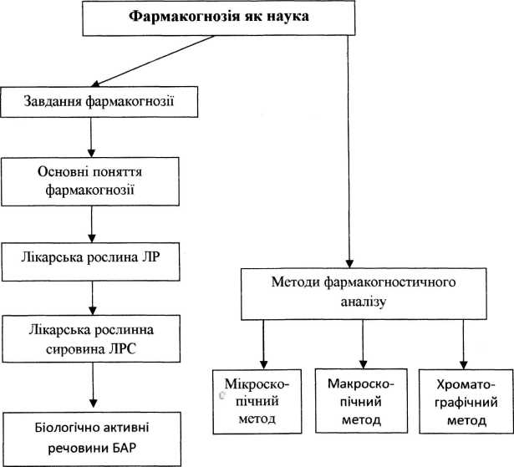
- Матеріали щодо активації студентів під час проведення лекції:

Питання:
- Що вивчає фармакогнозія?
- Коли виникла ця наука?
- Які завдання ставить перед собою?
- Які рослини називають лікарськими?
- Завдяки чому рослини виявляють лікувальні властивості?
- Які частки або органи рослин можуть використовуватись як ЛРС?
- Які речовини називають біологічно активними? Фармакологічно активними?
- З якою метою проводять фармакогностичний аналіз ЛРС? Яке це має значення?

Ситуаційні задачі:
- Школярі під час заготівлі ЛРС ромашки лікарської обривали її суцвіття разом із стеблом. Як це позначиться на доброякісності зібраної сировини ромашки?
- Важливими діагностичними ознаками сировини (кореневищ) лепехи звичайної є специфічний запах, та воздухоносні порожнини у паренхімі. Якими методами можна буде виявити ці ознаки та встановити тотожність сировини?
- Загальне матеріальне та методичне забезпечення лекції:
- обладнання:кодоскоп (або мультимедіапроектор), екран;
- ілюстративні матеріали: слайди, гербарії ЛР, зразки ЛС, фасована
ЛРС, фарм. препарати.

- Матеріали для самопідготовки студентів:
А) з теми викладеної лекції
Література
основна:

- Державна Фармакопея України : в 3 т. / Державне підприємство «Український науковий фармакопейний центр якості лікарських засобів». — 2-е вид. — Харків: Державне підприємство «Український науковий фармакопейний центр якості лікарських засобів», 2015. — Т. 1. — 1500 с.
- Практикум з ідентифікації лікарської рослинної сировини: навч. посіб. / [В. М. Ковальов, С. М. Марчишин, О. П. Хворост та ін.] ; за ред. В. М. Ковальова, С. М. Марчишин. – Тернопіль: ТДМУ, 2014. – 250 с.
- Фармакогнозія: базовий підручн. для студ. вищ. фармац. навч. закл.(фармац. ф-тів) IV рівня акредитації / В.С. Кисличенко, І.О. Журавель, С.М. Марчишин та ін.; за ред. В.С. Кисличенко. - Харків: НФаУ: Золоті сторінки, 2015. - 736 с.
- Фармакогнозія: навчально-методичний посібник (ВНЗ І—ІІІ р. а.) / В.П. Ходаківська, І.А. Бобкова, Л.В. Варлахова Всеукраїнське спеціалізоване видавництво «Медицина» 2018.
- Фармакогнозія: підручник (І—ІІІ р. а.) / I.А. Бобкова, Л.В. Варлахова. — 3-є видання Всеукраїнське спеціалізоване видавництво «Медицина» 2018, 504с.

додаткова:
- Фармакогностичний аналіз лікарської рослинної ссировини/ Банний І.П., Литвиненко М.М., Євтифеева О.А., Сербін А.Г. - Х.:НФАУ, 2014. -88 с.

Питання
- Виникнення та етапи розвитку фармакогнозії як науки.
- Визначення понять: «лікарська рослина», «лікарська сировина»
- Поняття про біологічно активні речовини та їх класифікацію
- Основні групи ЛР та ЛРС за вмістом БАР, які вивчаються у курсі фармакогнозії.
- Поняття про тотожність та доброякісність ЛРС .
- Методи фармакогностичного аналізу.
- В чому полягає мета мікроскопічного аналізу?
Ситуаційні та тестові завдання
- Розподіліть по групах за походженням (рослинна, тваринна) лікарську сировину: прополіс; маслинова олія; панти оленя; березовий гриб чага; бруньки берези; бджолина отрута; масло какао; масло тріски.
- Важливими діагностичними ознаками сировини (кореневищ) лепехи звичайної є специфічний запах, та воздухоносні порожнини у паренхімі. Якими методами можна буде виявити ці ознаки та встановити тотожність сировини?
- Розподіліть по групах за переважним вмістом певної БАР (полісахариди; жири) таку ЛРС: корені алтеї лікарської; бульби картоплі; насіння сої; насіння льону; насіння подорожника; насіння рицини; плоди яблуні.
- Після екстракції лікарської рослинної сировини квіток глоду одержано суму флавоноїдів, потрібно визначити наявність у ній окремих компонентів. Оберіть найкращий метод визначення в ній окремих компонентів.

- Під назвою ‘Fructus” у фармацевтичній практиці розуміють
А. Плоди
Б. Корені
В. Листя
Г. Кору
Д. Надземну частину рослин

6. Під назвою “Herba” у фармацевтичній практиці розуміють
А. Надземну частину трав’янистої ЛР
Б. Листя
В. Однорічну ЛР
Г. Багаторічну трав’янисту рослину
Д. Стебла
7. У яких випадках ЛРС стандартизують за вмістом екстрактивних, а не конкретних діючих речовин?
А. Діючі речовини поки не відомі
Б. Дуже великий вміст діючих речовин у сировині
В. Дуже малий вміст діючих речовин у сировині
Г. Не розроблений метод кількісного визначення діючих речовин.

Б) 3 теми наступної лекції («Вуглеводи. Глікозиди. Загальна характеристика.
Хімічний аналіз ЛРС. Крохмаль та його похідні, інулін, пектин, камеді»).
Література
основна:
- Державна Фармакопея України : в 3 т. / Державне підприємство «Український науковий фармакопейний центр якості лікарських засобів». — 2-е вид. — Харків: Державне підприємство «Український науковий фармакопейний центр якості лікарських засобів», 2015. — Т. 1. — 1500 с.
- Практикум з ідентифікації лікарської рослинної сировини: навч. посіб. / [В. М. Ковальов, С. М. Марчишин, О. П. Хворост та ін.] ; за ред. В. М. Ковальова, С. М. Марчишин. – Тернопіль: ТДМУ, 2014. – 250 с.
- Фармакогнозія: базовий підручн. для студ. вищ. фармац. навч. закл.(фармац. ф-тів) IV рівня акредитації / В.С. Кисличенко, І.О. Журавель, С.М. Марчишин та ін.; за ред. В.С. Кисличенко. - Харків: НФаУ: Золоті сторінки, 2015. - 736 с.
- Фармакогнозія: навчально-методичний посібник (ВНЗ І—ІІІ р. а.) / В.П. Ходаківська, І.А. Бобкова, Л.В. Варлахова Всеукраїнське спеціалізоване видавництво «Медицина» 2018.

Фармакогнозія: підручник (І—ІІІ р. а.) / I.А. Бобкова, Л.В. Варлахова. — 3-є видання Всеукраїнське спеціалізоване видавництво «Медицина» 2018, 504с.

додаткова:
- Фармакогностический аналіз лекарственного-растительного сырья/ Банный И.П., Литвиненко М.М., Евтифеева О.А., Сербин А.Г. - Х.:НФАУ, 2014. -88 с.

Питання
- Визначення поняття “полісахариди”. їх класифікація, фізичні та хімічні властивості, локалізація.
- Вуглеводи. Глюкозамін. Мед.
- Крохмаль. Будова крохмального зерна. Структура амілози та амілопектину.
- Назвіть сировинні джерела отримання крохмалю. Яке застосування має крохмаль?
- Наведіть будову інуліну та назвіть сировинні джерела. Медичне значення
- Слиз. Хімічний склад. Фізичні властивості. Локалізація та походження в рослинах. ЛР та ЛРС, які містять слиз. Біологічна дія.
- Камеді. Походження в рослинах. Будова. Класифікація. Сировинні джерела отримання. Застосування.
- Пектини. Будова. Виділення із лікарської рослинної сировини. Препарати, їх застосування. ЛР та ЛРС, які містять пектини.
Тестові завдання
- Рослинні слизи - це полісахариди різноманітного складу. Яку реакцію, засновану на фізичних властивостях слизей використовують для їх виявлення:
А. З метиленовим синім
Б. З Судан Ш
В. Реакцію осадження
Г. Реакцію з сульфатом аніліну
Д. З хлоридом заліза
- Яку ЛРС, що містить полісахариди (слиз) використовують для виготовлення препарату «Мукалтин»:
А. Трава алтеї лікарської
Б. Корені алтеї
В. Листя мати-й-мачухи
Г. Насіння льону
Д. Листя подорожника великого
- Яка БАР, що міститься у рослинній сировині, виявляє позитивну якісну реакцію на розчин Люголя:
А. Крохмаль
Б. Слиз
В. Клітковина
Г. Жири
Д. Інулін
- Для встановлення тотожності кореня алтеї ДФУ вимагає проведення гістохімічної реакції для виявлення:
А. Слизу
Б. Крохмалю
В. Таніну
Г. Рутину
Д. Жирів
- Який вид ЛРС Althaea officinalis не передбачений ДФУ:
А. Квітки
Б. Корені
В. Трава
Г. Листя
- Полісахарид, який зовсім не розчиняється у воді - це:
А. Целюлоза
Б. Крохмаль
В. Слиз
Г. Інулін
Д. Пектин
- Для оцінки доброякісності сировини Semina Lini Державною фармакопеєю передбачено визначення
А. Індексу набухання
Б. Пінного числа
В. Йодного числа
Г. Показника гіркоти

Література, яка використана лектором для підготовки лекції

- Ковальов В.М., Павлій О.І., Ісакова Т. І.Фармакогнозія з основами біохімії рослин / За ред. проф. В.М. Ковальова. - Харків: НФАУ, 2016,- 704 с.
- Солодовниченко Н.М., Журавльов М.С., Ковальов В.М. Лікарська рослинна сировина та фітопрепарати: Навч. посіб. з фармакогнозії з основами біохімії лікар. рослин для студ. Вищих фарм. навч. закладів Ш-ІУ рівнів акред. (2-е вид.) - X.: Вид-во НФаУ; МТК-книга, 2014. - 408 с.

ТЕКСТ ЛЕКЦІЇ

Фармакогнозія слово грецьке що складається з двох слів: Pharmakon - ліки, отрута і gnosis- вивчення, пізнання - одна з фармацевтичних наук, що вивчає лікарські рослини, лікарську рослинну сировину і деякі продукти первинної переробки рослинного і тваринного походження. Таким чином, фармакогнозія означає лікознавство або знання про ліки.
Під лікарську сировину розуміють як висушені або свіжозібрані рослини або їх частини і органи, які потрібні як сировинне джерело для виготовлення лікарських засобів. Під продуктами первинної переробки рослин розуміються отримані з них ефірні і жирні олії, смоли камеді і ін. З засобів тваринного походження в фармакогнозії залишилися тільки продукти переробки сировини - тваринні жири. З появою вазеліну, парафіну і штучних мазевих основ вони стали застосовуватися рідше. Та не втрачають свого значення риб'ячий жир і ланолін. Велике значення придбали такі об'єкти, як зміїна отрута, бджолина отрута та інші продукти життєдіяльності бджіл.
В даний час фаромакогнозія значно відрізняється від тієї вузької, прикладної-товарознавчої науки, якої вона була ще недавно. Перед фармакогнозії стоять великі завдання:
1) Поглиблене вивчення вже відомих лікарських рослин і сировини, включених до Державної фармакопеї (ГФ) та інші посібники. Вивчення факторів, що впливають на накопичення діючих речовин: раціональні методи збору і сушки сировини; втрати діючих речовин при зберіганні, фітохімічне вивчення окремих хімічних груп. Складання нормативно-технічної документації (НТД), яка регламентує якість лікарської сировини: фармакопейних статей, державних стандартів і інших; складання посібників з фармакогностичного аналізу і нових методів аналізу діючих речовин.
2) Пошук нових вітчизняних лікарських рослин і їх вивчення. Використання відомостей з народної медицини, пошуки рослин за принципом ботанічного спорідненості, вивчення «забутих» старих рослин, які вийшли з ужитку в 19 столітті в період розквіту синтетичної хімії і захоплення хімічними препаратами.
3) Вивчення лікарських рослин саран народної демократії, а також застосовуються в китайській, тибетській, монгольській, індійської, іранської медицині та ін.
4) Культивування і інтродукція лікарських рослин. Культивуються не тільки іноземні рослини, такі як раувольфия, паслін дольчастий, наперстянка пурпурова, а й рослини, широко які ростуть в природі в дикому вигляді, збір яких з тих же або інших причин нерентабельних.
5) Проведення ресурсознавчих досліджень. Вивчають лікарські рослини в природних умовах: виявляють місця масового зростання, встановлюють розміри заростей, потенційні і експлуатаційні запаси використовуваних частин рослин. На підставі даних ресурсних досліджень розробляють науково обґрунтовані щорічні та перспективні плани заготівель лікарської рослинної сировини. Знання динаміки накопичення фармакологічно активних речовин дає можливість регламентувати терміни і способи збору, сушки і зберігання лікарської сировини.
6) Раціональні методи заготівлі лікарської рослинної сировини і охорона заростей рослин.
У сучасному арсеналі лікарських засобів препарати рослинного походження становлять 30-40%, а в деяких купах лікарські засоби, отримані з рослин, досягають 70% (препарати, що застосовуються при лікуванні серцево-судинних захворювань). Велика кількість лікарських засобів рослинного походження використовується в якості седативних, сечогінних, проносних, відхаркувальних засобів. Деякі речовини, одержувані з рослин, не застосовуються безпосередньо з лікувальною метою, але служать вихідним матеріалом для синтезу ефективних лікарських засобів.
Застосування лікарських засобів рослинного походження в сучасній медицині не лише залишається стабільним, але має тенденцію до певного збільшення.
Препарати природного і синтетичного походження гармонійно доповнюють один одного в боротьбі з недугами людини.
Багато лікарських рослин застосовують не тільки в медицині, але і в інших галузях народного господарства- в парфюмерно-косметичної, харчової промисловості використовуються м'ята, коріандр, полин та ін. рослини. Відомо, що жирні олії знаходять найрізноманітніше технічне використання, не кажучи вже про те, що багато хто з них є повсякденними харчовими продуктами. Кетамін виявився незамінним у складі мастильних матеріалів для авіаційних моторів. Потужним піноутворювачем, які мають різнобічний технічне застосування, є екстракт, що виробляється з коренів солодки і т.д.
До лікарських рослин віднесено види різноманітного фармакологічної дії на людину і тварин, які можуть бути поділені на три групи:
1) "офіцинальні", внесені до Державної фармакопеї;
2) "полуофіцинальні", які не входять до Державної фармакопеї, але широко відомі своїми лікувальними властивостями (наприклад хміль);
3) "неофіцинальні", що використовуються тільки в народній медицині як України, так і інших країн.
До медоносів належать:
- Нектароноси - рослини, що утворюють в своїх квітках нектар (липа), з яких бджоли отримують мед;
-Перганоси-рослини, що дають тільки пилок, який переробляється бджолами з утворенням перги (ситники). Перганоси можуть обпиляться як комахами (шипшини), так і вітром (верби).
До групи вітаміноносних рослин включені види, які накопичують переважно каротин (провітамін А), вітаміни В1 В2, С, Д, Е, К, РР, і полівітаміноноси.
Група харчових рослин дуже різноманітна. В їжу використовуються наступні частини (органи): пагони (стебла з листям), листя, квітки і бутони, плоди та насіння, коріння і кореневища.
За характером використання харчові рослини діляться на:
1) горіхоплідні (ліщина);
2) плодово-ягідні (барбарис);
3) овочеві коренеплоди (частуха), листові (кульбаба) і стеблові (снить);
4) крахмалоноси - рослини, з підземних органів яких (іноді з плодів) може добуватися крохмальна борошно. Вони не містять клейковини і за своїми властивостями нагадує картопляний крохмаль. Для приготування звичайних хлібобулочних виробів до неї потрібно додавати в рівній пропорції звичайну пшеничне борошно (пирій);
5) зернові, дають цілком придатне в їжу доброякісне зерно, яке іноді в розмолотому вигляді може вживатися для приготування каш (щириця, маннік);
6) цукроносні і інуліноносні - рослини, що містять цукор і інулін в коренях (солодка, оман високий) або весняному срке (клен польовий, береза);
7) олійні, що дають харчові масла (рижик);
8) рослини, з яких роблять напої та використовують для приготування напоїв прохолодного типу (барбарис), кавового типу (лопух), чайного типу (малина), алкогольних напоїв і оцту (аїр), а також піни для напоїв (солодка гола) і лимонної кислоти (шовковиця);
9) ароматичні та пряновкусні-рослини, які самі по собі не мають харчової цінності, але вживаються в обмеженій кількості як приправа. Вони обумовлюють поліпшення смакових якостей або служать для додання запаху інших харчових продуктів. Деякі з цих рослин можуть служити замінниками загальновідомих прянощів і гострих приправ, таких як гірчиця, запашний перець і ін.
10) До жироолійних віднесені види, що містять в якості запасної живильної речовини жирні олії трьох категорій: висихаючі, напіввисихаючи і та ті, які не висихають. Висихаючі можуть сильно вплинути на технічне значення, зокрема для приготування оліфи. Висихаючі і напіввисихаючі масла входять також до складу лаків. Напіввисихаючі масла мають широке застосування в миловарінні, при приготуванні маргарину. Висихаючі масла також знаходять широке застосування в техніці, миловарінні, для змащення, в шкіряній і фарбувальній виробництвах.
13) До ефіроолійних відносяться види, які містять ефірні масла - летючі і речовини, які сильно пахнуть, складного хімічного складу. Найбільше ефірних масел міститься в квітах і плодах, менше - листя і коріння. У стеблах зазвичай зміст масел мізерно.
Значення ефірних масел в житті людини дуже велике. Вони служать основою для виробництва запашних речовин і широко вживаються в парфумерної промисловості. Ефірні масла широко вживаються кондитерами для додання запаху і прянощі харчовим виробам. Роль пряних харчових рослин залежить від присутності в них ефірних масел. Ефірні масла знаходять застосування і в медицині. Деякі ефірні масла відлякують комах і захищають людину від укусів.
До дубильних речовин відносяться такі, які можуть перетворювати шкуру в шкіру. Після впливу дубильних речовин шкіра не твердне і не робиться жорсткою, не гниє в присутності холодної води і не дає клею з кип'яченою водою.
Дубильні речовини можуть містяться в різних органах рослин. Найчастіше вони зустрічаються в корі стовбурів, потім в корі коренів, кореневищах, в листі і в оболонках плодів. Менше їх в деревині і в квітах.
Отруйними прийнято вважати рослини, що виробляють токсичні речовини (фітотоксіни), які навіть в незначних кількостях надають токсичну дію на людину і тварин.
Серед усього різноманіття отруйних рослин виділяються види безумовно отруйні (з підгрупою особливо отруйних) і види умовно отруйні. Останні токсичні лише в певних місцях проживання, на певних стадіях розвитку, при неправильному зберіганні сировини, ферментативному впливі грибів, мікроорганізмів. Рослинні токсини можуть накопичуватися як у всіх частинах рослини, так і в його окремих органах.
З групи отруйних окремо виділені інсектицидні рослини - отруйні для комах, які можуть бути використані для боротьби з міллю (безсмертник піщаний), тарганами, шкідниками садових і овочевих культур (полин гіркий, ромашка лікарська та ін.)

МЕТОДИ ФАРМАКОГНОСТИЧНОГО АНАЛІЗУ.
Фармакогностичне аналіз лікарської сировини полягає у визначенні: 1) достовірності, 2) чистоти, 3)доброякісності. Визначення дійсності сировини зводиться до встановлення відповідності досліджуваного зразка найменуванню, під яким він надійшов. Чистота лікарської сировини визначається повідсутності недопустимих домішок і підмішування. Допустимі домішки не повинні перевищувати визначених норм. Доброякісність сировини залежить від ряду причин. Вона визначається правильністю і своєчасністю збору сировини, сушіння та відсутністю цвілі і шкідників, нормальною вологістю, зольністю і вмістом діючих речовин.
Досліджувана сировина може бути: 1) цілісною, 2) різаною, дробленою, 3) порошкованою. При його випробуванні доводиться вдаватися до різних методів аналізу: 1)| макроскопическому, 2) мікроскопічному, 3) товарознавчому, 4) фітохімічному, 5) біологічному.
Керівництвом для дослідження лікарської сировини служать ДФХ або науково-технічна документація. До недавнього часу користувалися державні загальносоюзними стандартами (ДОСТ або ОСТ), тимчасовими технічними умовами (ВТУ) і міжреспубліканськими технічними умовами (МРТУ). В даний час Міністерством охорони здоров'я замість перерахованих стандартів вводяться фармакопейні статті, постійні або тимчасові (ФС і ВФС). ДОСТ залишаються тільки на лікарсько-технічну сировину, що має застосування і в інших галузях промисловості (у харчовій, ефірно-олійної та ін.).

Макроскопічний аналіз
Мета макроскопічного аналізу-визначення автентичності цільної сировини за зовнішніми морфологічними ознаками. Визначають: зовнішній вигляд, розміри, колір, запах, смак.
1. Зовнішній вигляд сировини визначають неозброєним оком або в ручну лупу. При цьому має значення форма об'єкта, будова його поверхні і внутрішня його будова (поперечний зріз коренів і кореневищ).
2. Розміри сировини, за винятком дрібних насіння і плодів, визначають лінійкою. Так як розміри сировини завжди схильні до коливань, то для вимірювання беруть кілька середніх екземплярів і по ним роблять висновок. Розміри не грають вирішальної ролі для визначення автентичності.
3, Колір визначають завжди на сухій сировині.
4. Запах найкраще відчувається у сухому матеріалі або розтиранні його між пальцями. Тверді об'єкти шкребуть ножем або розтирають у ступці. У деяких випадках запах краще відчувається при обливанні сировини гарячою водою.
5. Смак сухого листя, квіток і трав краще визначати в відварах. При визначенні на сухому об'єкті беруть невеликий шматочок, добре розжовують і негайно ж випльовують; треба завжди враховувати, що лікарська сировина може бути отруйним.
Різні морфологічні групи сировини вимагають різної методики дослідження. Деякі ознаки визначають на сухій сировині, інші на розмоченої.
Листя - Folia. Під назвою "листя" у фармацевтичній практиці розуміють висушені цільні листя або їх частини, тобто листові пластинки з обірваним черешком або окремі часточки складного листа (лист сени).
На сухому листі визначають під лупою чи опушений лист з верхньої та нижньої сторони, характер розгалуження жилок, виступають вони або втиснуті, а також колір листа з обох сторін і його запах. Тонкі великі листи, які в сировину зазвичай бувають зім'ятими і зморщеними, занурюють на кілька хвилин у гарячу воду, а потім акуратно розправляють пінцетом або голками на клейонці. Відзначають форму пластинки листа, розчленовані пластинки, край, жилкування, відсутність або наявність паростка, піхви, розміри листа (довжину і ширину платівки, а іноді і довжину черешка). Шкірясті листя не вимагають попередньої обробки.
Квітки - Flores. У сировину під цією назвою можуть бути висушені окремі квітки і цільні суцвіття (наприклад суцвіття ромашки, пижма), а також їх частини (наприклад язичкові квітки соняшника).
На сухому зразку визначають чи опушені квіти, колір, запах і розмір, тобто діаметр квітки або кошики складноцвітих. Потім квіти розмочують в гарячій воді для визначення їх будови і смаку. Розмочений квітка поміщають на предметне скло і під лупою розчленовують його двома голками, послідовно розриваютьта розглядають чашечку, віночок, тичинки та маточку. Найбільш зручні для цих робіт препарувальні лупи зі столиком або лупи триножні.
Трави - Неrba. Травою називається вся надземна частина трав'янистих рослин, тобто стебла з листям, квітками і іноді і з плодами, а також дрібні трав'янисті гілки чагарником. На сухій сировині визначають наявність опушення рослини, його колір, запах (при розтиранні), жилкування листя, розміри - довжину стебла. Діаметр квітки або суцвіття визначають на сухому зразку, довжину ж і ширину листі - в розмоченому вигляді. У розмочених травах визначають форму і характер листорозміщення, характер прикріплення листа до стебла, форму стебла, тип суцвіття, будова квітки ж тип плоду, якщо такі є. Листя, квіти і плоди відривають і визначають окремо.
Насіння - Semina. Як сировину використовують зазвичай цілісні, цілком зрілі насіння і дуже рідко їх частини. Насіння не вимагають попередньої обробки; їх розглядаються простим оком або в лупу. Визначають форму і зовнішній вигляд оболонки насіння, яка може бути опушеної, або голою, гладкою або ямчатою, часто з помітним рубчиком. У насінням ядрі визначають наявність і характер живильної тканини (ендосперму) і будова зародка. Розміри дрібних насіння встановлюють, розкладаючи їх в ряд на міліметровою папері, а кулясті просівають через сито з круглими отворами певного діаметру.
Плоди - Fructus. Під назвою «плоди» у фармацевтичній практиці мають на увазі плоди справжні і несправжні, супліддя, збірні (складні) плода: а також їх частини. Плоди можуть бути сухі і соковиті. На сухому зразку визначають спочатку форму плода, його тип (по ботанічної термінології), зовнішній вигляд, колір, смак, запах, потім роблять поперечний розріз і визначають кількість гнізд і насіння в кожному гнізді Плоди, що належать до типу соковитих, після сушки стають більш -менш зморщеними і такими, що втратили первинну форму; їх після огляду в сухому вигляді розмочують в киплячій воді 5-10 хв., виймають насіння або кісточки, відмивають їх від м'якоті і розглядають.
Підземні органи. Корні і кореневища – Radices et Rhizomata. Висушені підземні органи багаторічних, переважно трав'янистих рослин, очищені і цільні або нарізані на частини відповідно до прийнятої для кожного об'єкта форми. Рідше зустрічаються клубнекорні - Tubera і цибулини - Bulbi.
Підземні органи розглядають без попередньої обробки, причому відзначають, до якого з типів підземних органів належить сировина, їх форму і спосіб заготівлі (вони можуть бути цільні, нарізані, в шматках, розщеплені уздовж, покриті перідермой або більш-менш глибоко очищені). На неочищеної поверхні звертають увагу на поздовжні і поперечні зморшки, залишки листя або їх сліди та ін. Злам коренів і кореневищ залежить від внутрішньої будови і достатку механічних елементів і може бути зернистим і рівним або біліше-менш волокнистих, дерев'янистих і т.д.
На сухому матеріалі зазначається колір поверхні і внутрішньої частини кореня, обов'язково на свіжому зламі або зрізі, так як при довгому зіткненні з повітрям поверхні бурею. Для визначення розмірів вимірюють довжину кореня і його діаметр в найбільш широкому місці.
Для розпізнавання підземних частин особливо важливо будова провідної системи. У кореневищ однодольних розташування провідних пучків розкидане; у дводольних є або окремі провідні пучки, розташовані перерваним пучком, рідше розкидані або ж будова провідної системи безпучкова, з камбієм, що відокремлює флоему від ксилеми. У коренів старих дводольних будова вторинне, з кільцевих камбієм, у тонких коренів будова первинне або частіше перехідний.
Кора - Cortices. Корою в сировині називають висушену зовнішню частину стовбурів, гілок: тай коренів дерев і чагарників, Зняту уздовж камбію. Кора може бути у вигляді плоских желебоватих шматків або згорнута в трубочки, якщо знята з тонких молодих гілок. Кору розглядають в сухому вигляді, вимірюють довжину і товщину шматків (занадто товсті шматки відносяться до кори старої і містять зазвичай менше діючих речовин). Визначають колір ж особливості зовнішньої і внутрішньої поверхні (чечевички, борозенки, тріщини і т.п.), характер поперечного зламу, який залежить від внутрішньої будови кори. Якщо в корі багато луб'яних волокон, злам буде нерівномірно скалкуватий, при тонких луб'яних волокнах злам щетинистий, волокнистий. Якщо волокон немає або мало, злам рівний, зернистий. Іноді для встановлення хімічної природи кори її внутрішню поверхню змочують різними реактивами.

МІКРОСКОПІЧНИЙ АНАЛІЗ
Для визначення достовірності подрібненої сировини різаного, дробленого, порошкуватого і брикетів, а також для деяких видів важко визначна цільного сировини необхідний аналіз під мікроскопом.
Залежно від морфологічної групи і форми сировини методи приготування препаратів різні.
Розглядаючи сировину під мікроскопом для визначення автентичності, необхідно зосередити всю свою увагу на тих ознаках, які відрізняють певний орган однієї рослини від того ж органу іншої рослини. Такі ознаки називаються діагностичними, а мікроскопічний аналіз зводиться до їх знаходження.
Діагностичними ознаками листа є:
- Наявність хлорофіллоносной тканини;
- Епідерміс, який характеризується різною формою клітин (звивиста, багатокутна, сильно витягнута);
- Волоски (вирости епідермісу), які служать найбільш характерною ознакою, так як форма їх різноманітна (одноклітинні, багатоклітинні, головчасті, бородавчасті, пучкові і ін.);
- Характер кутикули (гладка, складчаста, різної товщини);
- Епідермальні залозки і занурені вмістилище з ефірною олією (будова яких характерно для кожного виду рослини, а іноді і для цілого сімейства);
- Кристали оксалату кальцію або вуглекислого кальцію (Рафіду друзи, кристали поодинокі, цістоліти і ін.);
- Продихи і супроводжуючі клітини епідермісу біля продихів.
Клітини епідермісу, що оточують продихи (продихові клітини), можуть мати різний тип будови: 1) клітини біля продихів 2) розташовані вони поперек щілини продихів (родина гвоздичні і родина губоцвіті); 2) продихові клітини 2; розташовані вони уздовж продихової щілини (сем. Брусничні, вересові); 3) продихові клітини 3, причому одна клітина значно менше інших (сем. Хрестоцвітих); 4) продихові клітини в невизначеному числі (3, 4, 5, 6) і не типовим, не відрізняються від інших клітин епідермісу (велика частина родин).
Діагностичними ознаками плодів і насіння є:
- Будова насіннєвий оболонки або навколоплідника (механічна тканина, ефіроолійні канальці, волоски на епідермісі);
- Хімічна природа запасних поживних речовин в насінням ядрі.
У разі цільних плодів і насіння мікроскопічного дослідження не проводять, тільки в сумнівних випадках вдаються до мікроскопії.
Діагностичними ознаками кори є механічні елементи:
- Луб'яні волокна, які можуть бути вузькими і довгими, товстими і короткими, лежати групами або поодинці, можуть супроводжуватися кристалоносної обкладка;
- Кам'янисті клітини, які розташовуються поодиноко або групами.
Слід звернути увагу також на будову пробки.
Діагностичними ознаками коренів і кореневищ є:
- Наявність провідних елементів ксилеми - судин, які можуть бути сітчастими, пористими, спіральними, сходовими і ін.;
- Механічні елементи - волокна і кам'янисті клітини;
- Запасні поживні речовини - крохмаль, інулін, рідше жирне масло.
Люмінесцентно-мікроскопічний метод аналізу
Вміщені в рослинах активні речовини в анатомічних препаратах дадуть в люмінесцентному мікроскопі яскраву, барвисту флюоресценцію, причому різні хімічні речовини мають різну характерною забарвленням. Наприклад, тропанові алкалоїди дають жовту флюоресценція; антраглікозиди - помаранчеву різних відтінків, в залежності від речовини. Люмінесцентну мікроскопію використовують в основному для виявлення місць локалізації активних речовин в тканинах рослин. Інтенсивність флуоресценції орієнтовно вказує на більшу чи меншу концентрацію цих речовин.

Фітохімічний аналіз
Фітохімічний аналіз включає визначення вологості, зольності, характерних числових показників (в жирах - кислотне число, йодне число і ін.), А також якісне і кількісне визначення діючих речовин.
Якісні реакції. Хімічні реакції на наявність різних речовин використовують при визначенні справжності сировини додатково до макроскопічного аналізу.
Кількісний аналіз. Кількість діючих речовин в рослині є головним показником доброякісності сировини, тому в ГФХ і ФС даються норми допустимого мінімуму змісту речовин. Крім давно відомих вагового та об'ємного кількісного аналізу, в даний час для аналізу сировини застосовуються як найбільш точні і швидкі по виконанню фізико-хімічні методи. До них відносяться: електрохімічні (потенціометрічний, полярографічний та ін.), Оптичні (спектрофотометрічний, фотоколориметрічний, рефрактометрічний і ін.).
Для дослідження нових рослин, що містять фізіологічно активні речовини (алкалоїди, кумарини, флавони і ін.), Які вимагають не тільки сумарного визначення, а й поділу їх на компоненти, застосовують хроматографічний аналіз в поєднанні з екстракційними методами виділення речовин з рослин.
Хроматографічний аналіз
Хроматографічний метод аналізу був вперше розроблений в 1903 р ботаніком М. Цветом для поділу пігментів рослин. З тих пір розроблені різні варіанти цього методу. Хроматографічний метод поділу суміші речовин на компоненти заснований на відмінностях в їх фізичні і хімічні властивості, що впливають на швидкість розподілу речовин із сумішей між двома фазами в умовах спрямованого відносного руху цих фаз. При дослідженні рослин використовують різні варіанти методу хроматографії, що мають самостійне значення.
Розрізняють адсорбционну, іонообмінну, осадкову, розподільну і інші види хроматографії. Велике значення при дослідженні рослин придбала розподільна хроматографія, яку в залежності від способу отримання хроматограмм поділяють на паперову, в тонкому шарі сорбенту і колоночную. Користуючись методами хроматографії, можна розділити витяг з рослин на компоненти активних речовин, встановити їх справжність, провести кількісне визначення компонентів, визначити ступінь чистоти рослинних препаратів.
Хроматографія на папері. Метод заснований на відмінності коефіцієнтів розподілу речовин між двома незмішуваними рідинами. Аналіз ведуть на обробленої особливим способом фільтрувального паперу в закритій камері для хроматографування. Залежно від напрямку руху рухомої фази розрізняють три способи хроматографії: низхідну, висхідну і кругову. При низхідній хроматографії рух розчинника, а разом з ним і поділюваних речовин відбувається зверху вниз, при висхідній - від низу до верху, при кругової від центру по радіусах до периферії. Найчастіше користуються висхідним методом з сумішшю розчинників (бутиловий спирт, вода, оцтова кислота), які застосовують в якості рухомої і нерухомої фази. На смугу паперу, просоченої нерухомою фазою, наносять олівцем лінію «старту». Уздовж лінії з проміжками в 2-3 см наносять краплі досліджуваних рослинних витягів і декількох розчинів чистих речовин як еталони, наявність яких передбачалося в досліджуваному витягу. Папір занурюють на 2-3 см в рухому фазу, закріплюють вертикально тим чи іншим способом і, закривши кришку камери, дають розчинника повільно поширюватися уздовж паперу, захоплюючи речовини з аналізованого вилучення і нанесення еталонів. Після хроматографування і прояви хроматограмм порівнюють становище і забарвлення отриманих плям. Якщо досліджувана речовина і стандартний зразок ідентичні, то отримані плями мають близьке значення висоти від лінії старту і однакове забарвлення.
Хроматографія в тонкому шарі сорбенту (тонкошарова хроматографія). Метод є більш пізнім варіантом паперової хроматографії. Застосовується для більш швидкого поділу речовин на тонкому шарі сорбенту, нанесеного на скляну пластинку. Перспективними методом аналізу, які купують значення в даний час, є метод газожідкостной хроматографії.
Біологічний метод аналізу
Цей метод дозволяє визначити силу дії сировини на піддослідних тварин: жаб, морських свинках, кішках. Результат виражають в одиницях дії (зазвичай це найменша доза, що викликає певний фізіологічний ефект). Активність сировини виражається в кількості одиниць дії в 1 г сировини. Цим методом користуються в фармакологічних лабораторіях.

Лекція № 2: «Вуглеводи. Глікозиди. Загальна характеристика. Хімічний аналіз ЛРС. Крохмаль та його похідні, інулін, пектин, камеді» (1год)
- Актуальність теми. Обґрунтування теми.
Вивчення рослинних джерел крохмалю, інуліну, слизу, камеді, пектинових речовин, препаратів, що мають протизапальну, обволікаючу, відхаркувальну фармакологічну дію актуальне для майбутніх провізорів.
Полісахариди представляють собою високомолекулярні продукти поліконденсації моносахаридів, зв'язаних один з одним глікозидними зв'язками та які утворюють лінійні або розгалужені ланцюги. Вони складають більшу частину сухої маси вищих рослин та водоростей та є найбільш поширеними органічними сполуками в землі.
У медичній практиці успішно застосовуються препарати мукалтін, плантаглюцид, ламінарид. Для практичної діяльності провізора необхідні знання по заготівлі, аналізу ЛРС, які містять полісахариди.

2. Цілі лекції:
-учбові - сформувати у студентів знання:
- поняття полісахаридів, їх класифікація,
- Фізико-хімічнічні та біологічні властивості,
- Фітопрепарати, які містять полісахариди,
- крохмаленосні рослини,
- камедоноснірослини,
- слизовмісні рослини.

-виховні: лекція сприяє формуванню сучасного професійного мислення, матеріал теми розвиває відчуття відповідальності за використання ЛРС.

3. План та організаційна структура лекції.

№ | Основні етапи лекції | Цілі в рівнях акредитації | Тип лекції, оснащення лекції | Розподіл часу
1 | 2 | 3 | 4 | 5
1.  2.  3.  4. | Підготовчий етап  Визначення навчальних цілей. Забезпечення позитивною мотивацією  Основний етап  Виклад лекційного матеріалу.  План:  1. Поняття полісахаридів, їх класифікація  2. Фізико-хімічні та біологічні властивості  3. Фітопрепарати, які містять полісахариди.  4. Крохмаленосні рослини.  5. Камедоносні рослини  6. Слизовмісні рослини.  Заключний етап  Резюме лекції, загальні висновки. Відповіді лектора на можливі питання. Завдання для самопідготовки студента. | I  II  III  II  I | Комбінована, таблиці, гербарії, ЛРС, препарати  Список літератури | 1%  2%  90%  2%  2%  3%

4. Зміст лекційного матеріалу:
- структурно-логічна схема

ПОЛІСАХАРИДИ
Гомополісахариди Гетерополісахариди

ЛРС та фітопрепарати, що містять полісахариди

- Корінь алтея
- Трава алтея,
- трава подорожника блошиного(плантаглюцид)
- Мати-й-мачуха
- Морська капуста (Ламінарид, Спіруліна) .
- Трава череди (Елекасол, Бруснівер)

Камедоносні рослини
Астрагал Абрикос
Слизовмісні рослини
Льон звичайний Бульби салепу
- текст лекції додається.

5. Матеріали активізації студентів під час викладання лекції/питання, задачі, проблемні ситуації та інше/.
- Визначення поняття «полісахариди», їх класифікація.
- Рослини, що багаті на полісахариди.
- Особливості заготівлі, сушки і зберігання сировини, що містить полісахариди.
- Хімічна будова полісахаридів та їх класифікація.
- Фізико-хімічні властивості полісахаридів.
- Основні реакції на слизь.
- Латинські та українські назви сировини, рослин та родин усіх об’єктів теми ,яка вивчається.
- Морфологічна характеристика рослин, їх ареали (райони оброблення), місця існування.
- Зовнішні ознаки видів лікарської рослинної сировини ,які вивчаються в цій темі.
- Можливі домішки до сировини (алтеї лікарської, подорожника великого, мати-й-мачухи), та їх основні відмінності.
- Основні анатомічні діагностичні ознаки кореня алтея та листя подорожника великого.
- Реакції на здеревілі елементи кореня алтея.
- Хімічний склад, шляхи використання і медичне застосування лікарської рослинної сировини, яка містить полісахариди.
- Фітопрепарати на основі полісахаридів, що випускаються медичною промисловістю.

Проблемні ситуації у формі тестів:
- Порошок якої ЛРС можна застосовувати як проносний засіб, особливо в похилому віці
А. ламінарія цукрова
Б. трава пасльону часточкового
В. коріння раувольфії зміїної
Г. квітки нагідок
Д. плід горобини

- Порошок якої рослини застосовується при атеросклерозі та для лікування зобу (наявність йоду):
А. ламінарія цукрова
Б. плід пастернаку
В. плід кропу
Г. коріння горічника
Д. квітки пижма

- Назвіть рослину, яка виділяє камедь:
А. Абрикос звичайний
Б. евкаліпт звичайний
В. черемуха звичайна
Г. ялівець звичайний
Д. обліпиха крушино видна

- Назвіть рослину, яка є сировиною для отримання препарату «Мукалтін»
А. алтей лікарський
Б. квітки нагідок
В. трава пасльону часточкового
Г. коріння горічника
Д. абрикос звичайний

- Коріння, якої рослини миють швидко, щоб не допустити ослизнення, ріжуть на шматки 10-25 см, а потім ножами очищають від пробки та негайно сушать:
А. коріння алтея
Б. коріння валеріани
В. коріння лопуха
Г. коріння женьшеню
Д. коріння аралії маньчжурської

- Коріння якої рослини має терапевтичний ефект, зумовлений слизом, який захищає нервові закінчення слизової оболонки ШКТ від дратівного впливу інших речовин
А. коріння алтея
Б. коріння валеріани
В. коріння лопуха
Г. коріння женьшеню
Д. коріння аралії маньчжурської

- З коріння якої рослини виготовляють настій на холодній воді (1:10)
А. коріння алтея
Б. коріння аїру
В. коріння лопуха
Г. коріння валеріани
Д. коріння кульбаби

- Коріння якої рослини застосовується як протизапальний та обволікаючий засіб, переважно при захворюваннях дихальних шляхів:
А. коріння алтея
Б. коріння раувольфії зміїної
В. коріння вовчуга
Г. коріння солодки
Д. коріння аралії маньчжурської

- На аптечний склад поступила партія лікарської рослинної сировини листя подорожника великого. За яким показником відповідно до вимог Фармакопеї проводять аналіз на вміст діючих речовин:
А. полісахаридів
Б. флавоноїдів
В. дубильних речовин
Г. Антраценпохідні
Д. ефірного масла

- Препарати з коріння алтеї лікарської використовують для лікування захворювань верхніх дихальних шляхів. При заготівлі цієї сировини домішкою може виявитися:
А. хатьма тюрінгська
Б. подорожник великий
В. пижмо звичайне
Г. цикорій звичайний
Д. кульбаба лікарська

- Загальне матеріальне та методичне забезпечення лекції:
- обладнання: кодоскоп, кодограми, слайди, таблиці;
- ілюстративні матеріали — гербарії, ЛРС.

7. Матеріали для самопідготовки студентів:
а) по темі викладеної лекції /література, питання,завдання/;

Література:
- Державна Фармакопея України : в 3 т. / Державне підприємство «Український науковий фармакопейний центр якості лікарських засобів». — 2-е вид. — Харків: Державне підприємство «Український науковий фармакопейний центр якості лікарських засобів», 2015. — Т. 1. — 1500 с.
- Практикум з ідентифікації лікарської рослинної сировини: навч. посіб. / [В. М. Ковальов, С. М. Марчишин, О. П. Хворост та ін.] ; за ред. В. М. Ковальова, С. М. Марчишин. – Тернопіль: ТДМУ, 2014. – 250 с.
- Фармакогнозія: базовий підручн. для студ. вищ. фармац. навч. закл.(фармац. ф-тів) IV рівня акредитації / В.С. Кисличенко, І.О. Журавель, С.М. Марчишин та ін.; за ред. В.С. Кисличенко. - Харків: НФаУ: Золоті сторінки, 2015. - 736 с.
- Фармакогнозія: навчально-методичний посібник (ВНЗ І—ІІІ р. а.) / В.П. Ходаківська, І.А. Бобкова, Л.В. Варлахова Всеукраїнське спеціалізоване видавництво «Медицина» 2018.

Фармакогнозія: підручник (І—ІІІ р. а.) / I.А. Бобкова, Л.В. Варлахова. — 3-є видання Всеукраїнське спеціалізоване видавництво «Медицина» 2018, 504с.

додаткова:
- Фармакогностический аналіз лекарственного-растительного сырья/ Банный И.П., Литвиненко М.М., Евтифеева О.А., Сербин А.Г. - Х.:НФАУ, 2014. -88 с.

Завдання: Опишітьуробочому зошиті для практичних занятьможливі домішки до сировини (алтеї лікарської, подорожника великого, мати-й-мачухи),та їх основні відмінності.
б) по темі наступної лекції /література, перелік основних питань.
Лікарські рослини та сировина, які містять жири.
- Визначення поняття «ліпіди».
- Розповсюдження жирів у рослинному світі та ресурси сировини, яка вивчається.
- Морфологічна характеристика рослин, які містять ліпіди, їх ареали (райони оброблення), місця існування.
- Заходи з охорони та раціональному використанню лікарських рослин, які містять ліпіди.
- Які фактори впливають на процес утворення та накопичення жирів у рослинах.
- Назвіть хімічний процес псування жиру при зберіганні в несприятливих умовах та які показники характеризують цей процес.
- Шляхи використання та медичне застосування ЛРС, яка містить ліпіди.
- Назвіть кліматичні фактори, які істотно впливають на ефективність утворення олії.

Література: основна:
- Державна Фармакопея України : в 3 т. / Державне підприємство «Український науковий фармакопейний центр якості лікарських засобів». — 2-е вид. — Харків: Державне підприємство «Український науковий фармакопейний центр якості лікарських засобів», 2015. — Т. 1. — 1500 с.
- Практикум з ідентифікації лікарської рослинної сировини: навч. посіб. / [В. М. Ковальов, С. М. Марчишин, О. П. Хворост та ін.] ; за ред. В. М. Ковальова, С. М. Марчишин. – Тернопіль: ТДМУ, 2014. – 250 с.
- Фармакогнозія: базовий підручн. для студ. вищ. фармац. навч. закл.(фармац. ф-тів) IV рівня акредитації / В.С. Кисличенко, І.О. Журавель, С.М. Марчишин та ін.; за ред. В.С. Кисличенко. - Харків: НФаУ: Золоті сторінки, 2015. - 736 с.
- Фармакогнозія: навчально-методичний посібник (ВНЗ І—ІІІ р. а.) / В.П. Ходаківська, І.А. Бобкова, Л.В. Варлахова Всеукраїнське спеціалізоване видавництво «Медицина» 2018.

Фармакогнозія: підручник (І—ІІІ р. а.) / I.А. Бобкова, Л.В. Варлахова. — 3-є видання Всеукраїнське спеціалізоване видавництво «Медицина» 2018, 504с.

додаткова:
- Державний формуляр лікарських засобів / МОЗ України, Державний фармакологічний центр ; за ред. В.Т^Чумака. - К.: Моріон, 2019. - вип..1. - 1160с.

8. Література, яка використовується лектором для підготовки лекції.
- Державна Фармакопея України : в 3 т. / Державне підприємство «Український науковий фармакопейний центр якості лікарських засобів». — 2-е вид. — Харків: Державне підприємство «Український науковий фармакопейний центр якості лікарських засобів», 2015. — Т. 1. — 1500 с.
- Державний формуляр лікарських засобів / МОЗ України, Державний фармакологічний центр ; за ред. В.Т.Чумака. - К.: Моріон, 2019. - вип..1. - 1160с.
- Ковальов В.М., Павлій О.І., Ісакова Т. І.Фармакогнозія з основами біохімії рослин / За ред. проф. В.М. Ковальова. - Харків: НФАУ, 2014,- 704 с.
- Солодовниченко Н.М., Журавльов М.С., Ковальов В.М. Лікарська рослинна сировина та фітопрепарати: Навч. посіб. з фармакогнозії з основами біохімії лікар. рослин для студ. Вищих фарм. навч. закладів Ш-ІУ рівнів акред. (2-е вид.) - X.: Вид-во НФаУ; МТК-книга, 2015. - 408 с.

ТЕКСТ ЛЕКЦІЇ
ВУГЛЕВОДИ – органічні речовини,що складаються з вуглецю, кисню та водню, співвідношення водню та кисню у більшості таке ж, як у води, звідси загальна формула С_{m}(H₂0)_{n}.
Загальна схема вуглеводів:
Вуглеводи
Моносахариди  За кількістю атомів С(3-9):  (Тріо)зи; тетр-;пент-;  (Гекс)ози, гептози.  Приклади: глюкоза,фруктоза  Похідні моносахаридів:  Дезоксисахариди, уроновікислоти, аміносахариди | Олігосахариди  За кількістю залишків моносахарів (2-5(10):  (ди)сахариди, три-, тетра-,  пентасахариди.  Приклади: сахароза, лактоза. | Полісахариди  природні полімерні високомолекулярні вуглеводи, побудовані з моносахаридів, зв’язаних глікозидними зв’язками.  Загальна формула:  (C_{n}H_{2n-2}O_{n-1})_{m}
 |  | гомо-  полісахариди  Замоносах. залишкам:  (глюк)ани;  фрукт-; галакт-;  манн-; ксіл-;  арабін-; поліуроніди  та ін. | гетеро-  полисахар.  За хім. та фіз. властивостям,  Без врахування хімічної структури:  камеді.  слизи,  пектинові  речовини

Полісахариди можуть бути з’єднані ковалентними зв’язками з іншими природними полімерами білкової або ліпідної природи, утворюючі змішані полісахариди.
Приклади до класифікації полісахаридів:
Глюкани: амілоза, амілопектин (суміш-крохмалю),глікоген, целюлоза та ін.
Поліуроніди: галактуронани-пектиновіречовини, маннуронани-альгінова кислота
До полісахаридіввідноситься також хітин та мукополісахариди.

Розповсюдження та біологічні функції
У. і П. входять до складу тканин усіх живих організмів.
За своєю фізіологічною роллю в життєдіяльності рослин (тварин) вуглеводи поділяють на:
- Метаболіти – моно- та олігосахариди, які приймають участь у біохімічних процесах та слугують початковими речовинами вторинного синтезу (наприклад, глікозидів);
- запасні речовини – полісахариди,які виконують резервну функцію (крохмаль, інулін, пектинові речовини, інодімоно-та олігосахариди);
- структурні або скелетні речовини – целюлоза і геміцелюлоза, які є головним опорним матеріалом рослинної клітини.

Біологічні функції полісахаридів:
1. Енергетична – енергетичний резерв клітини (крохмаль, глікоген, інулін, ламінарин, деякі слизи та ін.);
2. Захисна –капсульні полісахариди мікроорганізмів, гіалуронова кислота та гепарин – в тканинах тварин, камеді – у рослин;
3. Підтримка водного балансу – завдяки колоїдним іаніонним властивостям слизей, пектинових речовин, полісахаридів водоростей, а також вибірковій іонній проникності клітин;
4. Забезпечення специфічних міжклітинних взаємодій та імунологічних реакцій – клітинні поверхні і мембрани утворені складними полісахаридами; гліколіпіди (змішані полісахариди) – найважливіші компоненти мембран нервових клітинних оболонок еритроцитів; вуглеводи клітинних поверхонь часто обумовлюють взаємодію клітин з вірусами та ін.

Заготівля та зберігання ЛРС, яка містить полісахариди
Таку ЛРС заготовляють у період найбільшого накопичення БАР.
Для запасних гліканів – це кінець вегетації та період відмирання (корні, бульби, зернівки, насіння).
Для геміцелюлози, пектинових речовин (трави, листя, квітки, плоди)- літо.
Збір проводять в суху погоду щоб уникнути ослизнення сировини, яка містить слизи в епідермальних клітинах.
Корні миють в проточній воді, підв’ялюють та швидко сушать при 50-60⁰.
Висока температура сушки може призвести до клейстерізації крохмалю або карамелізації сахарів.
Зберігати сировину, яка містить вуглеводи, потрібно в сухих, у приміщеннях, які добре провітрюють, оскільки підвищена вологість та вуглеводний субстрат є хорошим середовищем для росту плісняви.

Фізико-хімічні властивості
П. – аморфні, рідко кристалічні, високомолекулярні з’єднання з молекулярною масою від 2 тис. до кількох мільйонів.
Як правило природні полісахариди представляють собою суміш полімергомологів. Вони легко утворюють міжмолекулярні зв’язки. Молекули П. високо полярні внаслідок великої кількості вільних гідроксильних груп. Завдяки цьому вони нерозчинні в спирті та неполярних органічних розчинниках.
Розчинність у воді різна. Більшість П. у той чи іншій мірі розчиняються в гарячій воді. П. краще розчиняються у лужному, ніж кислому або нейтральному середовищі.
Нерозчинні –целюлоза, хітин (лінійні полімери з високою молекулярною масою,які утворюють міцні надмолекулярні зв’язки), амілопектин (розгалужена структура молекули)
Розчинні (в гарячій воді) – глікоген , декстрани, інулін
Набухають– крохмаль
Утворюють своєрідні розчини, на зразок колоїдних (гелі) – слизи, пектин, альгінати, агар-агар, камеді.
Розчини П. оптично активні.
Обробка П. кислотами спричинює їх деполяризацію. Під впливом розведених або концентрованих кислот у П. частково або повністю розщеплюються глікозидні зв’язки з утворенням моно-або олігосахаридів, а іноді вони можуть випадати в осад.
П. здатні утворювати комплексиз металами та низькомолекулярними органічними сполуками. Ці властивості, а також здатність утримувати більшу кількість води, надають П. важливі біологічні властивості ентеросорбентів та детоксикантів.

Методи виділення та дослідження
П. частіше за все виділяють з попередньо подрібненої та очищеної сировини гарячою водою. Для очищення екстракту використовують діаліз, осадження спиртом (95%) або четвертинними амонієвими основами, ультрафільтрацію, ферментоліз та т.п.
Дослідження будови включає визначення молярної маси, моносахаридного залишку, характеру зв’язків між залишками моносахаридів, виду розгалужень молекули. При цьому використовують методи хроматографії, спектроскопії, імунохімічні реакції та ін.
Якісна реакція на гомополісахариди (крохмаль): з розчином йоду (розчин Люголя) – синє забарвлення, яке при нагріванні блідніє та при 100⁰ зникає, а після охолодження – знову з’являється. Увага: Амілопектин крохмалю з розчином йоду дає червоно-фіолетове забарвлення.
Якісна реакція на інулін: з 20% розчином б-нафтолу та концентрованою сірчаною кислотою (реактив Фелінга) – червоно-фіолетовеа бо оранжево-червоне забарвлення.
Слизь ідентифікують за допомогою: метиленового синього – утворюється синє забарвлення; розчинів лугів, аміаку – жовте; туши – слизь не забарвлюють.
Кількість П. в сировині встановлюють ваговим методом після їх осадження з водних розчинів.

Біологічна дія та використання
П. використовують як самостійні лікарські засоби та як допоміжний матеріал в технології приготування ліків.
Моно-, оліго- та полісахариди використовуються як наповнювачі, зв’язуючі, розпушуючі, коригуючи речовини у виробництві складних порошків, таблеток, гранул та т. п. Наприклад, крохмаль (сорти: картопляний, пшеничний, кукурудзяний, рисовий; будова: крохмальні зерна, їх форма, амілоза и амілопектин; отримання розчинного крохмалю при нагріванні з гліцерином при 90⁰ або гідролізом 7% хлористоводневої к-ти; застосування: допоміжне у виробництві таблеток, обволікаючі, як присипка, в хірургії для нерухомих бинтів)
Камеді знаходять застосування в якості емульгаторів і загущувачів.
Целюлоза (клітковина) (лінійна структура із залишків глюкопіранози; джерела - деревина, трава, бавовник); з бавовнику - основа виробництва вати, бинтів. Після кислотного гідролізу целюлози отримують мікрокристалічну ц., яка використовується як наповнювач у фармацевтичному виробництві.
Фруктани (у т.ч. інулін) використовують для отримання фруктози.
Інулін (формула на слайді )застосовують в лікувально-профілактичному харчуванні в біологічно активних харчових добавках для нормалізації вуглеводного обміну, підвищення кількості біфідобактерій в кишечнику, а також як імуномодулятор і ентеросорбент.
Пектин використовують для пролонгування дії основної речовини і як добавка, що знижує побічний ефект хіміотерапевтичних субстанцій.
Поняття «харчові волокна» об’єднує целюлозу,геміцелюлози,камеді,слизі,пектинові речовини,запасні полісахариди, поліфенольний полімер лігнін. Пектинові речовини здатні зв'язувати радіонукліди, важкі метали (як ентеросорбент), покращують засвоєння їжі, зменшують запальні процеси в органах травлення, нормалізують моторну функцію кишечнику - використовуються як складова частина біологічно активних добавок до їжі.
Знаходять застосування сумарні полісахаридні препарати: мукалтін (з трави алтеї лікарської), плантаглюцид, сік подорожника (з листя подорожника), ламінарид, альгігель, мазь альгофін (зі слані ламінарії), камілазид (з ромашки аптечної), а також лікарські засоби екстемпорального виготовлення, які мають обволікаючу (протекторну), протизапальну, пом’якшувальну, відхаркувальну, противиразкову, репаративну та ін. види дії.
Полісахариди, особливо з рослин сім. Айстрових, Бобових, Кутрових, Рутових, впливають на деякі ланки імунітету, (імунал -з трави, простонорм - екстракт підз. орг. ехінацеї), гальмують ріст пухлинних клітин, нормалізують обмін речовин (Лів-52, Гастровітол - коріння цикорію).

Гетерополісахариди
КАМЕДІ (Gummi). Побудовані з нейтральних моносахаридів і гексуронових кислот, катіонами яких служать кальцій і магній. Це захисні П., що утворюються в рослинах внаслідок слизового переродження клітин. Масове ослизнення - у деревних рослин, при травмі (абрикоси, вишні) - на повітрі тверднуть у вигляді прозорих шматків. Вихід камеді з віком дерева збільшується.
К. - не мають смаку, нерозчинні в жирних оліях, спирті, ефірі та ін. орг. розчинниках. При спалюванні К. чути запах паленої папери.
За розчинності у воді К. ділять на:
- Розчинні в холодній воді - наз. Арабін, (аравійська гуміарабік і абрикосова камедь). Аравійська камедь - з африканських видів акації-A. senegal; абрикосова камедь - з абрикосового дерева -Armeniaca vulgaris
-Малорозчинні, але сильно набухаючі - наз. Бассорин (трагакантовакамідь). З видів трагакантових астрагалів - A.gummifer
- Нерозчинні в холодній воді і не набухають при нагріванні - наз. Цезарини (камедь вишні) - в фармації майже не використовується.
Дуже часто камеді змішуються зі смолами (камедосмоли), ефірними маслами (ароматичні камедосмоли), дубильними речовинами (танокамеді)

СЛИЗІ (Mucilaginis) - це суміш гомо - і гетерополісахаридів, які утворюються в рослинах як продукти нормального обміну речовин і служать харчовим резервом або речовинами, які утримують воду, особливо у сукулентів.
За походженням С .:
- Утворюються шляхом слизового переродження клітинних стінок;
- Утворюються при ослизненні живих клітин;
- Слизу водоростей;
- Слизу бактерій
По знаходженню в тканинах С .:
- Інтерцелюлярні (в епідермісі насіння льону, подорожника);
- Внутрішньоклітинні (в паренхімі коренів, листя алтея, листя мати-й-мачухи, кори і деревини фрукт. дерев)
- Мембранні (ламінарії і ін. водоростей).
С. володіють властивостями гідрофільних колоїдів, - володіють підвищеною в'язкістю, набуханням. Є хорошим середовищем для мікроорганізмів. Мають обмежений термін зберігання і тому препарати слизу готують екстемпорально.
С. використовують в медицині як обволікаючі і пом’якшувальні засоби. Містяться в коренях і траві алтея, насінні льону, подорожника, листя мати-й-мачухи, квітках липи, квітках дивини, ромашки, слані ламінарії та інших бурих водоростей.

ПЕКТИНОВІ РЕЧОВИНИ (пектини) - це поліуроніди (формула полігалактуронази - на слайді), широко поширені в вищих рослинах і водоростях, містяться в клітинних стінках, соках плодів і коренеплодів.
Нерозчинні пектинові речовини -наз. протопектинами. Після обробки кислотами утворюються водорозчинні пектинові кислоти, солі яких називаються пектинатами.
П. - аморфні порошки білі або з жовтуватим відтінком, майже без запаху, погано розчиняються у холодній воді, а при нагріванні утворюють колоїдні розчини. Нерозчинні в органічних розчинниках, мають оптичну активність. У присутності цукрів і кислот утворюють студні .
У чистому вигляді П. отримують з вижатих яблук і сухої м'якоті буряка. У великій кількості його містять плоди малини, журавлини, червоної смородини, кизилу.
ЛРС мати-й-мачухи, липи,подорожника містять суміш пектинових речовин і слизу.
П. групи альгінатів містяться в слані ламінарії. П. мають кровоспинну і противиразкову дію, знижують рівень холестерину в крові, впливають на обмін жовчних кислот, знижують токсичність антибіотиків і пролонгують їхню дію, сприяють зв'язуванню і виведенню радіонуклідів, хімічних отрут.

Лекція № 3: «Жири та жироподібні речовини. Загальна характеристика. ЛРС і продукти, які містять жири і жироподібні речовини. Аналіз жирних олій» (2 години)
1. Актуальністьтеми. Обгрунтування теми.
Жири (ліпіди) складаються майже цілком з тригліцеридів високомолекулярних жирних кислот. Їм супроводжують пігменти, стероли, вітаміни і деякі інші жиророзчинні речовини. Жирні олії рослин і жири запасних тканин тварин являють собою поряд з вуглеводами концентрований енергетичний і будівельний резерв життєдіяльності організма. До 90% видів рослин містять запасні жири в насінні. Крім насіння, запасні жири часто виявляються в інших органах і тканинах рослин. Накопичення жирів в рослинах може бути вельмизначним: так, в вітчизняних сортах соняшнику вміст олії досягає 60% від маси ядра, а в клітинах водорості хлорели - до 80% від сухої маси. Рослини, що відрізняються високим вмістом олії в насінні і плодах, в тропіках і субтропіках представлені переважно деревами (пальми, тунг, рицина, бавовник та ін.), А в місцевостях з помірним кліматом – це головним чином трав'янисті рослини (льон, соняшник, арахіс і ін.), рідше чагарники, ще рідше дерева. Ознака олійності генетично пов'язаний з певним типом обміну речовин. Запасні жири виконують важливу роль захисних речовин, які допомагають організмам переносити несприятливі умови зовнішнього середовища, зокрема низькі температури. Накопичені в сім`ядолях зимуючих насіння, жири дозволяють зберегти зародок в умовах морозу. Кліматичні чинники - світло, тепло і волога істотно впливають на ефективність олійоутворення.
Властивості жирів визначаються якісним складом жирних кислот, їх кількісним співвідношенням, процентним вмістом вільних, які незв`язані з гліцерином жирних кислот, співвідношенням різних тригліцеридів і т. п.

2. Цілі лекції:
- Навчальні
- сформувати у студентів знання:
- поняття ліпіди, їх класифікація.
- фізико-хімічні і біологічні властивості.
- фітопрепарати, що містять ліпіди.
- рослини, які містять ліпіди.

- Виховні: лекція сприяє формуванню сучасного професійного мислення, матеріал теми розвиває почуття відповідальності за використання ЛРС.
3. План та організаційна структура лекції

№ | Основні етапи лекції | Цілі на рівнях акредитації | Тип лекції, обладнання лекції | Розподіл часу
1 | 2 | 3 | 4 | 5
1.  2.  3.  4. | Підготовчий етап  Визначення навчальних цілей.  Забезпечення позитивної мотивації.  Основнийетап  Виклад лекційного матеріалу.  план:  1. Визначення поняття ліпіди і їх класифікація  2. Фізико-хімічні і біологічні властивості  3. Фітопрепарати, що містять ліпіди  Заключний етап  Резюме лекції, загальні висновки. Відповіді лектора на можливі питання. Завдання для самопідготовки студента. | I  II  III | Комбінована, таблиці гербарії, ЛРС, препарати  Список літератури | 1%  2%  90%  2%  2%  3%

- Склад лекційного матеріалу:
- структурно-логічна схема

ЛІПІДИ

Будова жирів Властивості жирів Жири-вітаміни

Класифікація жирів

Тваринні Рослинні

Надземних тварин та риб
Оливкова олія
Миндальна олія
Персикова олія
Касторова олія
Льняна олія
Соняшникова олія
Кукурудзяна олія
Олія какао
Пальмова та
пальмоядерна олія
Кокосова олія

- текст лекції додається

5. Матеріали активізації студентів під час викладу лекції:
Питання:
1 .Визначення поняття «ліпіди».
2. Поширення жирів в рослинному світі і ресурси досліджуваної сировини.
3. Морфологічна характеристика рослин, що містять ліпіди, їх ареали (райони обробітку), місця проживання.
4. Жири складаються з тригліцеридів жирних кислот. Напишіть загальну формулу тригліцеридів.
5. Хімічний склад ЛРС досліджуваної теми.
6. Заходи з охорони і раціонального використання лікарських рослин, які містять ліпіди.
7. Які фактори впливають на процес утворення та накопичення жирів в рослинах.
8. Назвіть хімічний процес псування жиру при зберіганні в несприятливих умовах і які показники характеризують цей процес.
9. Шляхи використання і медичне застосування ЛРС, що містить ліпіди.
10. Назвіть кліматичні чинники, що роблять істотний вплив на ефективність утворення олії.
Тести:
1. Який із зазначених показників є одним з найважливіших для якісної оцінки олій, що дає уявлення про їхню здатність до висихання і відображає зміст в них ненасичених кислот:
A. йодне число
B. кислотне число
C. число омилення
D. ефірне число
Е. хлороформне число

2. Назвіть рослину, в насінні якого міститься 45-47% жирної олії, 1-2% алкалоїду теоброміну і сліди кофеїну.
A. шоколадне дерево
B. мигдаль
C. соняшник
D. льон
Е. рицина

3. Яке тропічне або субтропічна рослина відрізняється високим вмістом олії в насінні і плодах:
A. пальма
B. льон
C. соняшник
D. кукурудза
Е. мигдальне дерево

4. Масло якої рослини отримують пресуванням і воно нагадує топлене коров'яче масло (різної щільності), жовтого кольору, має приємний запах і смак («горіховим»):
A. олія пальмова
B. олія кедра
C. олія какао
Д. конопляна олія
Е. соєва олія

5. Невисихаюче жирні олії використовуються як розчинники ін'єкційних препаратів. Назвіть лікарську рослину, що є джерелом отримання цього типу олії:
А. Amygdalus communis
B. Helianthus annuus
C. Salvia officinalis
D. Inula helenium
E. Zea maydis

6. Одним з показників автентичності та якості жирної олії є нерозчинність в спирті. Вкажіть жирне олію, яке є винятком і має розчинятися в етанолі:
A. Oleum Ricini
B. Oleum Maydis
C. Oleum Lini
D. Oleum Persicorum
E. Oleum Olivarum

7. Персикову олію використовують як розчинник ін'єкційних препаратів (камфора, гормони). Якою жирною олією можна замінити персикову олію:
A. Oleum Amigdalarum
B. Oleum Ricini
C. Oleum Helianti
D. Oleum Maydis
E. Oleum Gossypii

8. Головною складовою частиною олій, що не утворюють плівку (не висихають) є гліцериди:
A. олеїнової кислоти
B. ліноленової кислоти
C. елаїдіновой кислоти
D. лінолевої кислоти
Е. арахідонової кислоти

9. Мигдальне масло використовується у виробництві ряду лікарських форм. Способом отримання цього масла є:
A. пресування
B. анфлераж
C. перегонка з водою
D. перегонка з водяною парою
E. сублімація

10. Насіння якого рослини містять від 40 до 55% жирної олії і велику кількість ферменту ліпази, що розщеплює жири.
A. рицина
B. льон
C. соняшник
D. соя
E. кукурудза

6.Загальне матеріальне і методичне забезпечення лекції:
- Обладнанні: кодоскоп, кодограми, слайди, таблиці ;
- Ілюстративні матеріалу - гербарії, ЛРС.

7. Материали для самопідготовки студентів:
а) по темі викладеної лекції / література, питання або завдання /;
Література:
основна:
- Державна Фармакопея України : в 3 т. / Державне підприємство «Український науковий фармакопейний центр якості лікарських засобів». — 2-е вид. — Харків: Державне підприємство «Український науковий фармакопейний центр якості лікарських засобів», 2015. — Т. 1. — 1500 с.
- Практикум з ідентифікації лікарської рослинної сировини: навч. посіб. / [В. М. Ковальов, С. М. Марчишин, О. П. Хворост та ін.] ; за ред. В. М. Ковальова, С. М. Марчишин. – Тернопіль: ТДМУ, 2014. – 250 с.
- Фармакогнозія: базовий підручн. для студ. вищ. фармац. навч. закл.(фармац. ф-тів) IV рівня акредитації / В.С. Кисличенко, І.О. Журавель, С.М. Марчишин та ін.; за ред. В.С. Кисличенко. - Харків: НФаУ: Золоті сторінки, 2015. - 736 с.
- Фармакогнозія: навчально-методичний посібник (ВНЗ І—ІІІ р. а.) / В.П. Ходаківська, І.А. Бобкова, Л.В. Варлахова Всеукраїнське спеціалізоване видавництво «Медицина» 2018.

Фармакогнозія: підручник (І—ІІІ р. а.) / I.А. Бобкова, Л.В. Варлахова. — 3-є видання Всеукраїнське спеціалізоване видавництво «Медицина» 2018, 504с.

додаткова:
- Державний формуляр лікарських засобів / МОЗ України, Державний фармакологічний центр ; за ред. В.Т^Чумака. - К.: Моріон, 2019. - вип..1. - 1160с.

8. Література, яка використовується лектором для підготовки лекції.
- Державна Фармакопея України : в 3 т. / Державне підприємство «Український науковий фармакопейний центр якості лікарських засобів». — 2-е вид. — Харків: Державне підприємство «Український науковий фармакопейний центр якості лікарських засобів», 2015. — Т. 1. — 1500 с.
- Державний формуляр лікарських засобів / МОЗ України, Державний фармакологічний центр ; за ред. В.Т.Чумака. - К.: Моріон, 2019. - вип..1. - 1160с.
- Ковальов В.М., Павлій О.І., Ісакова Т. І.Фармакогнозія з основами біохімії рослин / За ред. проф. В.М. Ковальова. - Харків: НФАУ, 2014,- 704 с.
- Солодовниченко Н.М., Журавльов М.С., Ковальов В.М. Лікарська рослинна сировина та фітопрепарати: Навч. посіб. з фармакогнозії з основами біохімії лікар. рослин для студ. Вищих фарм. навч. закладів Ш-ІУ рівнів акред. (2-е вид.) - X.: Вид-во НФаУ; МТК-книга, 2015. - 408 с.

Завдання: Опишіть в робочому зошиті для практичних занять назва аналізованої жирної олії і його рослинне джерело.

б) по темі наступній лекції / література, перелік основних питань /.
«лікарські рослини і сировина, що містять вітаміни»
Питання:
- Визначення поняття «вітаміни».
- Поширення вітамінів в рослинному світі і ресурси досліджуваної сировини.
- Терміни, прийоми збору і правила зберігання ЛРС, що містить вітаміни.
- Заходи з охорони і раціонального використання дикорослих лікарських рослин, що містять вітаміни.
- Латинські і російські назви ЛРС, похідних рослин і родин всіх об'єктів досліджуваної теми.
- Морфологічна характеристика рослин, їх ареали (райони обробітку), місця проживання,
- Зовнішні ознаки досліджуваних видів лікарської сировини.

ТЕКСТ ЛЕКЦІЇ
ЛІПІДИ
Ліпідами називають групу органічних сполук - жирів і жироподібних речовин, неоднорідних за хімічним складом, але мають спільні фізико-хімічні властивості, а саме: вони не розчиняються у воді (гідрофобія) і добре розчинні в органічних розчинниках (ефірі, ацетоні, хлороформі, бензолі і ін.). Lipos - жир (грец.).

КЛАСИФІКАЦІЇ
Існують три основні класифікації ліпідів.
Хімічна: 1 справжні жири; 2 жироподібні речовини -ліпоіди.
Біологічна: 1 - резервні; 2 - структурні.
Фізико-хімічна: 1 омиляємі; 2 - неомиляємі.

ІСТИННІ (СПРАВЖНІ) ЖИРИ
І.Ж. - Це найбільш поширена група сполук серед ліпідів. Вони представлені трігліцерідами жирних кислот (тобто це триацилгліцериди і можуть мати в складі одну і ту ж кислоту - прості триацилгліцериди, або різні - змішані т.) - (Формула на слайді). Природні жири - в основному змішані триацилгліцериди.
Ж. - органічні сполуки первинного синтезу, входять до складу організмів людини, тварин і рослин.
За походженням: 1-рослинні, 2 жовтня.
За консистенцією: 1 тверді (із залишками насичених кислот), 2 рідкі (із залишками, переважно, ненасичених кислот).
Рослинні жири накопичуються в плодах, насінні як запасний матеріал. Зустрічаються в клітинах паренхіми у вигляді крапель. Найбільше ж. в плодах род. Капустяних, Макових, Льняних, Маслинових та ін. Їх кількість в насінні може досягати 50-55% (рицина), 29-44 (льон), 25-30 (соняшник).
Тваринні жири відкладаються в основному в черевній порожнині у вигляді жирової тканини, його багато також в молоці, в печінці (особливо морських).

ЖИРНІ КИСЛОТИ
У рослинному світі ідентифіковано більш 200 ж.к. Це в основному монокарбонові к-ти з нерозгалуженим вуглецевим ланцюгом і парною кількістю атомів вуглецю. Їх поділяють на: 1 насичені; 2 мононенасичені (з одним подвійним зв'язком); 3 поліненасичені (з 2 і більше подвійними зв'язками). Зустрічаються також кислоти особливого будови: гідроксикислота - ріціноловой або гідроксіолеінова (в касторовій олії) і циклічна кислота -чаульмугрова (в чаульмугровій олії).
До складу жирів організму людини частіше входять залишки насичених кислот (стеаринової і пальмітинової) і ненасичених кислот (олеїнової, лінолевої, ліноленової і арахідонової). Насичені кислоти потрапляють в організм з їжею, а також утворюються в процесі біосинтезу. Поліненасичені кислоти - надходять тільки з їжею. Їх називають ессенціальними (незамінними) - віт.F.
По складу ж.к. жирні олії класифікують на: 1 - висихаючі (гліцериди олеїнової к-ти); 2 - напіввисихаючі (гліцериди лінолевої к-ти); 3 - висихаючі (гліцериди ліноленової к-ти).
У жирах завжди присутні супутні речовини, які впливають на зовнішній вигляд, фізико-хімічні властивості і фармакологічну активність. Вони складають неомиляємий залишок жиру (2-3%). До супутніх речовин належать: стероли (фіто-іхолестеролу), жиророзчинні вітаміни, пігменти. Деякі рослинні масла містять значну кількість складних ліпідів - фосфатидів (фосфоліпідів)-трігліцеридиж.к., що містять азотисті основи (частіше-холін -тоді це лецитин, що впливає на проникність мембран, що володіє антиоксидантними властивостями, міститься в соєвих бобах) через фосфорну к-ту; гликоліпідів-гліцеріди з цукровим залишком, емульгатори; ліпопротеїдів-входить до складу пластид; хромопротеїдів - вх. до складу гемоглобіну.

ФІЗИКО-ХІМІЧНІ ВЛАСТИВОСТІ ЖИРІВ
Ф.-х. властивості ж. залежать від будови ж.к., а також супутніх речовин, що входять до їх складу. Тверді жири мають в складі залишки насичених кислот, рідкі - ненасичених. Жири тваринні, як правило - тверді (виключення - риб'ячий жир), а рослинні - рідкі (виняток - масло какао).
Жири та олії, маслянисті на дотик, на папері залишають пляму, яка збільшується при нагріванні. При нормальній температурі вони не загоряються, але після нагрівання або з гнотами - горять яскравим полум'ям.
Колір жирів залежить від способу їх отримання. Більшість жирів - білі або світло-жовті. Жовтуваті - від присутності каротиноїдів, зеленуваті - від присутності хлорофілу. Зрідка зустрічається червоно-помаранчевий колір або інший, обумовлений присутністю ліпохромів.
Запах і смак - специфічні і визначаються присутністю супутніх речовин.
Всі жири легші за воду. Як суміші сполук - вони не мають чіткої температури плавлення (для більшості вона коливається в межах 22-55^{о}.
Ж. і ж.к. легко розчиняються в органічних розчинниках (діетиловому ефірі, хлороформі, бензолі, петролейном ефірі, вазеліновій олії та ін.); мало розчинні в етиловому спирті (за винятком касторової олії, розчинної в рівному обсязі спирту); нерозчинні у воді, але в присутності емульгаторів (поверхнево активних речовин) утворюють емульсії. Між собою ж. і ж.м. - змішуються в усіх пропорціях. Вони хороші розчинники ефірних масел.
Ж.м. оптично не активні (за винятком касторової олії), мають значну рефракцію.
Здатні гідролізувати. Під дією гідроксидів лужних металів утворюється гліцерин і солі вищих жирних кислот (мила), тому реакцію лужного гідролізу жирів називають омиленням. У природі омилення йде за рахунок ферменту ліпази в присутності вологи. Реакція омилення широко використовується для приготування мила. Цю реакцію використовують для визначення складу жирів і їх доброякісності: визначають число омилення-кількість мл їдкого калію, необхідне для нейтралізації вільних кислот і омилення складних ефірів, які містяться в 1 г досліджуваного жиру; кислотне число-кількість мл їдкого калію, необхідне для нейтралізації вільних кислот, що містяться в 1 г досліджуваного жиру; ефірне число омилення-кількість мл їдкого калію, яке необхідно для омилення складних ефірів, що містяться в 1 г досліджуваного сировини, тобто це різниця між числом омилення і кислотним числом.
При тривалому зберіганні ж. в них відбувається складний хімічний процес - згіркнення. На світлі у присутності вологи і повітря ж. набувають специфічний запах, неприємний і гіркий смак. В результаті цього процесу утворюються пероскиди, альдегіди, кетони, кислоти та ін. Зміст пероксидів в жирах і препаратах характеризується хімічним показником - пероксидним числом.
Важлива властивість жирів -висихання. Під впливом повітря жири, що містять в своєму складі ненасичені жирні кислоти, при намазування тонким шаром змінюють свою консистенцію: відбувається загустіння з утворенням прозорої смолоподібної еластичною плівки - ліноксина, нерозчинного в органічних розчинниках.
Олії, що не утворюють плівку, називаються не висихаючі (в їх складі - гліцериди олеїнової кислоти-оливкова, мигдальна, персикова, касторова). Олії, що утворюють щільну плівку, називаються висихаючі (гліцериди ліноленової і лінолевої к-ти - льняне масло); масла, що утворюють м'які плівки, називаються напіввисихаючі (гліцериди лінолевої к-ти - кукурудзяна, соняшникова, гарбузова олії).
Показником висихання ж. є елаїдинова проба або ж йодне число.
Якщо елаїдинова проба позитивна (олеїнова кислота під дією азотистої кислоти переходить в транс-ізомери - елаїдинову к-ту, яка при кімнатній температурі випадає в осад) - олія відноситься до невисихаючих.
Показником олій, що висихають є йодне число - кількість грамів йоду, який зв'язується з 100 г досліджуваної речовини. Метод базується на взаємодії навішування жиру з розчином йодмонохлорида: за місцем розриву подвійних зв'язків приєднуються галогени. За величиною йодного числа легко встановити тип масла.
Гідрогенізація Ж. процес приєднання водню до залишків ненасичених кислот в місці подвійних зв'язків, внаслідок чого ж. стають твердими (відбувається при високих температурах у присутності каталізатора нікелю. Гідрогенізовані жири використовуються як основа для мазей. Кількість г водню, необхідне для гідрування 10 кг жиру, називається числом гідрування і є аналітичної константою, що свідчить про ступінь ненасиченості жиру.

МЕТОДИ ВИДІЛЕННЯ І ДОСЛІДЖЕННЯ ЖИРІВ
Отримання жирів:
Холодне пресування - використовується для насіння, що містять більше 10% жиру. Олії виходять блідокрашених, нейтральної реакції, мають приємний смак. Використовуються як розчинники вітамінів, гормонів, камфори.
Гаряче пресування - забезпечує більший вихід олії, має слабокислу реакцію середовища, тому що в них більше вільних кислот. Якість таких о. нижче - вони містять багато домішок, що забарвлюють речовин. Використовуються зовнішньо, а після рафінування (центрифугуванням, адсорбцією, обробкою сірчаної кислотою) - внутрішньо.
Екстракція органічними розчинниками - найбільший вихід, але використовуються такі о. тільки в техніці, а після ретельного рафінування - в їжу. У медицині - не використовуються.
Витоплювання - використовується для отримання тваринних жирів.
Дослідження жирів:
Основними етапами дослідження ж. є:
-органолептичний аналіз (консистенція, смак, колір, запах);
-встановлення розчинності;
-встановлення фізичних показників (питома вага, показник заломлення);
-визначення хімічних показників (кислотне, ефірне, йодне числа і число омилення);
-встановлення чистоти;
-встановлення справжності та кількісного вмісту.
Встановлення чистоти (виявлення домішок): пероксиди, альдегіди виявляють реакцією Крейса: 1 мл олії збовтують з 1 млконц. соляної к-ти, додають 1 мл ефірного розчину флороглюцину (1: 1000). Рожеве або червоне забарвлення свідчить про недоброякісність масла.

Встановлення достовірності:
-Реакція Бібера - на кісточкову олію (персикову, абрикосову): 5 мл олії збовтують з 1 мл охолодженої суміші сірчаної к-ти, води і димлячої сірчаної кислоти. З'являється рожеве (до червоного) забарвлення, що поступово переходить у помаранчеве.
-Реакція Белліера - на зерняткові олії (лляна, оливкова, мигдальна): У пробірці нашаровуються рівні об'єми азотної кислоти, олії і насиченого розчину резорцину в бензолі і енергійно збовтують. При наявності олії з насіння відразу з'являється забарвлення, яка швидко зникає. При розшаруванні шарів забарвлення переходить в бензоловий шар. З лляною олією утворюється червоне або синьо-фіолетове забарвлення; з оливковою олією - брудно-зелене; з мигдальним - червоне або синьо-фіолетове.
-Реакція на риб'ячий жир:
- з хлороформом і розчином стибію хлориду - блакитний колір (віт. А); з хлороформом і концентрованої сірчаної кислотою - синьо-фіолетове забарвлення, швидко переходить в буре (ліпохром);
-Реакція на ланолін (виявляють холестерин - з хлороформом і конц. сірчаною кислотою - буро-червоне кільце на місці поділу шарів);
-Реакція Бодуена - на кунжутне масло - з соляною кислотою і спиртовим розчином фурфуролу або 0,5 г цукру - кислотний шар набуває яскравого фіолетово-червоне забарвлення.
Хроматографічний аналіз жирів виробляють для встановлення складу жирних кислот (ГРХ); для визначення класу ліпідів (ТШХ на силікагелі).
Кількісне визначення вмісту жирів в рослинній сировині -методом екстрагування органічними розчинниками в апараті Сокслета.

БІОЛОГІЧНА ДІЯ І ВИКОРИСТАННЯ
Ж. в організмі - основні джерела енергії. При окисленні ж. її виділяється вдвічі більше, ніж при окисленні вуглеводів і білків. Жири, що входять до складу мембранних утворень клітин, виконують структурну функцію. Внаслідок малої теплопровідності ж., що відкладаються в підшкірному шарі, є термоізоляторами, які захищають організм від охолодження і надають шкірі еластичність. Жири, одержані з їжею, - постачальники вітамінів А, Д, Е, F.
У фармацевтичному виробництві ж. використовуються як:
-Основи Для мазей, пластирів, лініментів, емульсій, супозиторіїв;
- Розчинники камфори, статевих гормонів, вітамінів (оливкова, персикова, мигдальнаолія)
-харчові добавки для профілактики атеросклерозу (олії, у складі яких ненасичені ж.к. -шіпохолестеринемічна дія -віт. F)
Крім того, ж. широко використовуються в парфюмерно-косметичному виробництві і для виробництва мила, гліцерину, стеарину, пластмас, гуми, мастильних матеріалів та ін.

Жироподібні речовини (ліпоїди)
До жироподібних речовин відносяться: воски (бджолиний віск, вовняний віск-ланолін) і складні ліпіди, що входять до складу клітинних мембран (фосфоліпіди і гліколіпіди).
Ліпоїди нерозчинні в воді, розчинні в органічних розчинниках, при нагріванні з лугом омиляются.
Воски - переважно складні ефіри високомолекулярних аліфатичних одноосновних кислот і вищих спиртів. Бувають рослинні, тваринні, копалини і синтетичні.
Рослинні воски продукуються тканинами рослин.
Тварини воски: бджолиний, вовняний-ланолін (отримують під час миття вовни овець), спермацет (отримують з китів-кашалотів).
Викопний віск -цезарін (з гірського воску озокериту) і Монтана -з бурого вугілля і торфу.
Основна частина воску - це складні ефіри. Крім них -жірні кислоти (ненасичені), вільні спирти, кислоти, вуглеводні. Воски - тверді мазеподібні речовини. Служать захистом від вологи, тому що не змочуються водою.
Бджолиний віск використовується в складі мазей для ущільнення основи; він надає також сприяння загоєнню ран за рахунок присутності вітаміну А.
Ланолін - густа в'язка жовтувато-бура маса зі специфічним запахом, нейтральної реакції, виробляється шкірними залозами вівці. Погано розчиняється в спирті і не розчиняється у воді, але при розтиранні поглинає її в 1,8-2 рази більше своєї маси і не втрачає при цьому своєї консистенції. Використовується як емульгатор в супозиторіях, мазі і косметичних кремах.
Спермацет -воскоподібна маса, яку отримували з китів-кашалотів. Спермацет - основа для мазей і лікувальних кремів.
Фосфоліпіди -складні ефіри багатоатомних спиртів, жирних кислот і фосфорної кислоти. З рослинних фосфоліпідів виготовляють препарати гепатопротекторної дії -ессенціале.

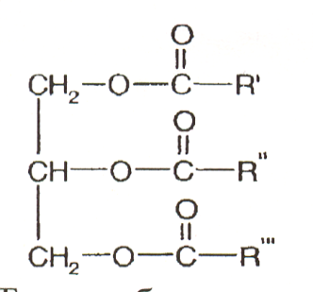 | ЗАГАЛЬНА ФОРМУЛА ЖИРІВ  R^{I}; R^{II}; R^{III} - вищі одноосновні жирні кислоти з кількістю атомів С в ланцюжку - від 6 до 24
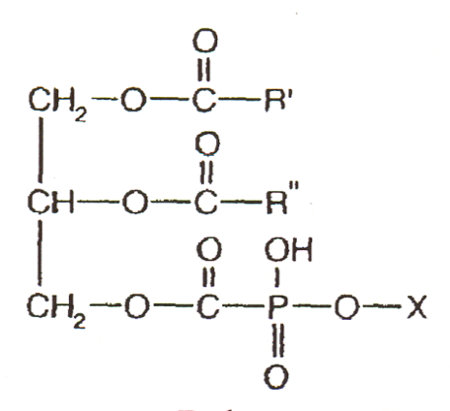 | ЗАГАЛЬНА ФОРМУЛА ФОСФОЛІПІДІВ  R^{I}; R^{II} - залишки жирних кислот  X - залишок спирту, цукру або аминоспирта
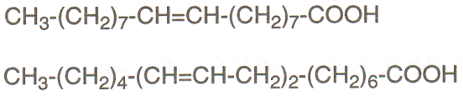 | Ненасичені жирні кислоти  - олеїнова  - лінолева

Лекція № 4: «Протеїни і білки. Макро- і мікроелементи. Органічні кислоти. Глюкозинолати (тіоглікозиди) і ціаногенні глікозиди. Загальна характеристика. ЛР і сировина, що містить органічні кислоти, органічні сполуки кремнієвої кислоти; глікозиди і неглікозидні сполуки сірки.»
(1 годинa)
- Актуальність теми. Обгрунтування теми. Біологічно-активні речовини, яким присвячено лекцію, належать до сполук первинного синтезу, що забезпечують існування рослинних організмів, виконують важливі функції та дуже широко поширені. Протеїни, макро- та мікроелементи, органічні кислоти частіше розглядають як супутні БАР, хоча деякі з них здатні забезпечувати певні фармакологічні ефекти, через що використовуються безпосередньо в медицині та фармації. Знання дії таких БАР, а також їх ролі у забезпеченні функціонування організму людей дуже важливі у практичній підготовці провізорів. Через велику розповсюдженість цих груп БАР, що входять до складу багатьох рослинних та тваринних продуктів харчування, засвоєння матеріалу теми в значній мірі базується на попередньому практичному досвіді студентів, що надає додаткової позитивної мотивації до її вивчення.

- Цілі лекції
- навчальні:
Визначити поняття: первинні метаболіти, протеїни, білки, макро-,
мікроелементи, органічні кислоти;
Ознайомити студентів з хімічною структурою протеїнів і білків, неорганічними складовими та різноманіттям органічних кислот у рослинних організмах;
Сформувати уявлення про зв'язок біологічних функцій та фармакологічної активності первинних метаболітів, що розглядаються в л.екції;
Визначити поняття «глікозиди», сформулювати принцип їх класифікації;
Визначити поняття «тіоглікозиди», «ціаноглікозиди», з'ясувати їх розповсюдженість, різноманіття, медичне значення;
Сформувати уявлення про зв'язок фармакологічної активності тіо- та ціаноглікозидів з їх хімічною будовою.
- виховні:
Виховання у студентів сучасного професійного мислення через розширення уяви про значущість основних та супутніх БАР у складі ЛРС;
Формування свідомого ставлення до необхідності більш раціонального використання природних лікарських рослинних джерел, особливо традиційного асортименту харчових рослинних продуктів;
Формування екологічного світогляду на прикладі взаємин між охороною ядовитих змій та використанням їх отрути.

3. План та організаційна структура лекції

№ | Основні етапи лекції та їх зміст | Цілі у рівнях абстракції | Тип лекції, обладнання лекції | Розподіл часу
1 | 2 | 3 | 4 | 5
I.  1.  2. | Підготовчий етап  Визначення навчальної мети  Забезпечення позитивної мотивації |  |  | 5%
II.  3. | Основний етап  Викладання лекційного матеріалу  План:  1. Визначення понять.  2. Класифікація протеїдів  3. Фізико-хімічні властивості білків та їх функції  4. Білки-токсини та їх медичне використання  5. Рослинні ферменти  6. Визначення та класифікація органічних кислот  7. Рослинні джерела органічних кислот та їх значення й шляхи використання  8. Мінеральні елементи та їх значення. Поняття про «біологічну» концентрацію.  9. Тіоглікозиди та ціаноглікозиди (визначення, структура, властивості) | I  II  II  II  II  I  III  III  II-III | Комбінована, таблиці, Кодоскоп, слайди, гербарії ЛР, зразки ЛРС, препарати | 90%
III.  4.  5. | Заключний етап  Резюме лекціі, загальні висновки.  Відповіді лектора на можливі запитання.  Завдання для самопідготовки |  | Перелік літератури, питання, завдання | 5%  2%  2%  1%

4. Зміст лекційного матеріалу:
- структурно-логічна схема змісту теми:

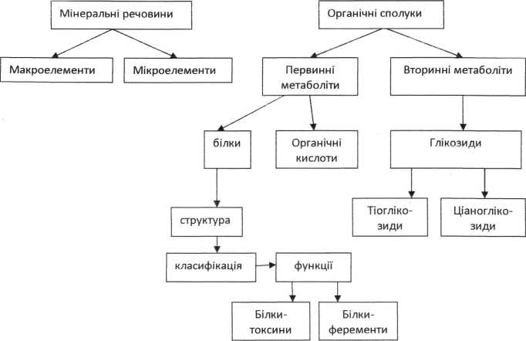

-текст лекції (додається)

- Матеріали щодо активації студентів під час проведення лекції:
Питання:
1. Які БАР належать до речовин первинного біосинтезу?
- Чому білки слід вважати речовинами первинного біосинтезу?
- Назвіть відомі амінокислоти, які входять до складу білків.
- Які мінеральні елементи слід вважати макро-та чому?
- Які відомі вам кислоти належать до органічних?
- Які фізичні {запах, смак) властивості слід чекати від тіоглікозидів при їх розщепленні до агліконів?

Ситуаційні завдання:
- Поясніть, виходячи з назв ферментів, яку функцію у організмі виконують: ліпази; протеази та протеінази, уреази?
- Виділіть у наведеному переліку мінеральні мікроелементи: Са; В; К; Бе.
- Відомо, що орг.кислоти містяться не тільки у плодах та ягодах, а й у листі рослин. Поясніть, які з наведених кислот в основному містяться у плодах та ягодах, а які - у листі: лимонна; щавлева; нікотинова; яблучна ?
- Поясніть, які властивості гірчичного порошку зумовлюють їх медичне використання?

- Загальне матеріальне та методичне забезпечення лекції:
- навчальне приміщення : лекційна аудиторія (вул.. Маршала Малиновського 37);
- обладнання: кодоскоп (або мультимедіапроектор), екран;
- ілюстративні матеріали: слайди, гербарії ЯР, зразки ЯС, фасована
ЛРС, фарм.препарати.
- Матеріали для самопідготовки студентів:
А) з теми викладеної лекції
Література:
основна:
Література:
основна:
- Державна Фармакопея України : в 3 т. / Державне підприємство «Український науковий фармакопейний центр якості лікарських засобів». — 2-е вид. — Харків: Державне підприємство «Український науковий фармакопейний центр якості лікарських засобів», 2015. — Т. 1. — 1500 с.
- Практикум з ідентифікації лікарської рослинної сировини: навч. посіб. / [В. М. Ковальов, С. М. Марчишин, О. П. Хворост та ін.] ; за ред. В. М. Ковальова, С. М. Марчишин. – Тернопіль: ТДМУ, 2014. – 250 с.
- Фармакогнозія: базовий підручн. для студ. вищ. фармац. навч. закл.(фармац. ф-тів) IV рівня акредитації / В.С. Кисличенко, І.О. Журавель, С.М. Марчишин та ін.; за ред. В.С. Кисличенко. - Харків: НФаУ: Золоті сторінки, 2015. - 736 с.
- Фармакогнозія: навчально-методичний посібник (ВНЗ І—ІІІ р. а.) / В.П. Ходаківська, І.А. Бобкова, Л.В. Варлахова Всеукраїнське спеціалізоване видавництво «Медицина» 2018.

Фармакогнозія: підручник (І—ІІІ р. а.) / I.А. Бобкова, Л.В. Варлахова. — 3-є видання Всеукраїнське спеціалізоване видавництво «Медицина» 2018, 504с.

додаткова:
- Державний формуляр лікарських засобів / МОЗ України, Державний фармакологічний центр ; за ред. В.Т^Чумака. - К.: Моріон, 2019. - вип..1. - 1160с.

8. Література, яка використовується лектором для підготовки лекції.
- Державна Фармакопея України : в 3 т. / Державне підприємство «Український науковий фармакопейний центр якості лікарських засобів». — 2-е вид. — Харків: Державне підприємство «Український науковий фармакопейний центр якості лікарських засобів», 2015. — Т. 1. — 1500 с.
- Державний формуляр лікарських засобів / МОЗ України, Державний фармакологічний центр ; за ред. В.Т.Чумака. - К.: Моріон, 2019. - вип..1. - 1160с.
- Ковальов В.М., Павлій О.І., Ісакова Т. І.Фармакогнозія з основами біохімії рослин / За ред. проф. В.М. Ковальова. - Харків: НФАУ, 2014,- 704 с.
- Солодовниченко Н.М., Журавльов М.С., Ковальов В.М. Лікарська рослинна сировина та фітопрепарати: Навч. посіб. з фармакогнозії з основами біохімії лікар. рослин для студ. Вищих фарм. навч. закладів Ш-ІУ рівнів акред. (2-е вид.) - X.: Вид-во НФаУ; МТК-книга, 2015. - 408 с.

Дати визначення поняттям: протеїни, протеїди.
- Які біологічні функції притаманні білкам?
- Як використовують у медицині та фармації токсичні речовини білкової природи? Яке вони мають походження?
- Назвіть відомі вам рослинні ферменти та охарактеризуйте їх джерела
- Як використовують рослинні ферменти?
- Назвіть та охарактеризуйте значення основних мікроелементів.
- Наведіть класифікацію органічних кислот.
- Охарактеризуйте значення найпоширеніших органічних кислот.
- Дайте визначення тіоглікозидам та ціаногенним глікозидам, назвіть їх рослинні джерела.
- Охарактеризуйте фармакологічне значення тіоглікозидів.

Ситуаційні та тестові завдання
- До речовин первинного синтезу не належать
- Флавоноїди
- Протеїни
- Протеїди
- Ліпіди
- Органічні кислоти

- Протеїни -це
- Прості білки, що складаються лише з залишків амінокислот
- Б. Складні білки
- Білки, що зв'язані з речовинами небілкового походження
- Мономери складних білків
- Рослинні білки

- Складіть відповідні пари «фермент-функція»
А. Імуноглобулін 1. Структурна
Б. Гемоглобін 2. Захисна
В. Колаген 3. Транспортна. Правильна відповідь:А-2;Б-3;В-1.

- До ароматичних органічних кислот належить
- Галова
- Молочна
- Оцтова
- Лимонна
- Яблучна

- У вільному стані органічні кислоти містяться в рослинах у
- Клітинному соку
- Здерев'янілих тканинах
- Оболонках клітин
- Спеціальних ендогенних утвореннях
- Екзогенних утвореннях

- Виділіть найбільш поширені у рослинному світі органічні кислоти:
- Яблучна та лимонна
- Янтарна та піровиноградна
- Кумарова та хлорогенова
- Масляна та оцтова
- Корична та кофейна

- Для визначення вмісту мінеральних речовин в ЛРС аналізують
- Золу
- Спиртовий витяг
- Відвар
- Висушену сировину
- Свіжу сировину

- Мікроелементи з рослинної сировини краще усвоюються людським організмом, тому що
- Знаходяться в рослині у «біологічних» концентраціях
- Знаходяться у вільному стані
- Знаходяться у вигляді розчинних солей
- Не утворюють отруйних сполук
- Знаходяться у великих концентраціях

- Ціаноглікозиди виявляють седативну та болетамувальну дію, але їх використання не є поширеним через
- Токсичність продуктів їх гідролізу
- Відсутність достатньої сировинної бази
- Відсутність оптимальних лікарських форм
- Низьку фармакологічну активність препаратів
- Дуже складну технологію їх вилучення з ЛРС

- Для виготовлення гірчичників використовують насіння
- Культивованої гірчиці сарептської та чорної
- Культивованої гірчиці білої
- Дикорослої гірчиці білої
- Культивованої гірчиці польової
- Дикорослої гірчиці польової

Б) з теми наступної лекції (Вітаміни)

Література :

Література:
основна:
- Державна Фармакопея України : в 3 т. / Державне підприємство «Український науковий фармакопейний центр якості лікарських засобів». — 2-е вид. — Харків: Державне підприємство «Український науковий фармакопейний центр якості лікарських засобів», 2015. — Т. 1. — 1500 с.
- Практикум з ідентифікації лікарської рослинної сировини: навч. посіб. / [В. М. Ковальов, С. М. Марчишин, О. П. Хворост та ін.] ; за ред. В. М. Ковальова, С. М. Марчишин. – Тернопіль: ТДМУ, 2014. – 250 с.
- Фармакогнозія: базовий підручн. для студ. вищ. фармац. навч. закл.(фармац. ф-тів) IV рівня акредитації / В.С. Кисличенко, І.О. Журавель, С.М. Марчишин та ін.; за ред. В.С. Кисличенко. - Харків: НФаУ: Золоті сторінки, 2015. - 736 с.
- Фармакогнозія: навчально-методичний посібник (ВНЗ І—ІІІ р. а.) / В.П. Ходаківська, І.А. Бобкова, Л.В. Варлахова Всеукраїнське спеціалізоване видавництво «Медицина» 2018.

Фармакогнозія: підручник (І—ІІІ р. а.) / I.А. Бобкова, Л.В. Варлахова. — 3-є видання Всеукраїнське спеціалізоване видавництво «Медицина» 2018, 504с.

додаткова:
- Державний формуляр лікарських засобів / МОЗ України, Державний фармакологічний центр ; за ред. В.Т^Чумака. - К.: Моріон, 2019. - вип..1. - 1160с.

8. Література, яка використовується лектором для підготовки лекції.
- Державна Фармакопея України : в 3 т. / Державне підприємство «Український науковий фармакопейний центр якості лікарських засобів». — 2-е вид. — Харків: Державне підприємство «Український науковий фармакопейний центр якості лікарських засобів», 2015. — Т. 1. — 1500 с.
- Державний формуляр лікарських засобів / МОЗ України, Державний фармакологічний центр ; за ред. В.Т.Чумака. - К.: Моріон, 2019. - вип..1. - 1160с.
- Ковальов В.М., Павлій О.І., Ісакова Т. І.Фармакогнозія з основами біохімії рослин / За ред. проф. В.М. Ковальова. - Харків: НФАУ, 2014,- 704 с.
- Солодовниченко Н.М., Журавльов М.С., Ковальов В.М. Лікарська рослинна сировина та фітопрепарати: Навч. посіб. з фармакогнозії з основами біохімії лікар. рослин для студ. Вищих фарм. навч. закладів Ш-ІУ рівнів акред. (2-е вид.) - X.: Вид-во НФаУ; МТК-книга, 2015. - 408 с.

Питання
- Визначення поняття «вітаміни».
- Класифікації вітамінів.
- Розповсюдження вітамінів у рослинному світі.
- Шляхи використання і застосування у медицині сировини. Яка містить вітаміни та продукти їх переробки.
- Особливості сушіння, зберігання та переробки сировини. Яка містить вітаміни.

Тестові завдання
- Биологічне значення вітамінів постає у виконанні ними функції
- Каталізаторів (Ко-ферментів)
- Захисту від шкідливих зовнішніх факторів
- Резервного енергетичного матеріалу
- Висхідної речовини для вторинного синтезу
- Будівельного матеріалу при формуванні тканин та органів

- До жиророзчинних вітамінів належить вітамін
- Е
- С
- В₂
- Р

- До водорозчинних вітамінів не належить
- Лінолева кислота
- Нікотинова кислота
- Пантотенова кислота
- Аскорбінова кислота

- Як полівітамінну сировину у складі відповідних лікувально- профілактичних зборів та чаїв використовують:
- Плоди горобини
- Траву грициків звичайних
- Кору калини
- Плоди обліпихи
- Пуп'янки та плоди софори японської

- Джерелом вітаміну К, що контролює згортання крові, є:
- Трава грициків звичайних
- Трава череди трироздільної
- Плоди шипшини собачої
- Листя чорної смородини
- Плоди шипшин и коричної

- Яку сировину для промислового видобування каротину у нашій країні використовують:
- Корені моркви та плоди гарбуза
- Плоди шипшини собачої
- Плоди шипшини коричної
- Квітки нагідок та соняшника
- Плоди обліпихи та шипшини

8. Література, яка використовується лектором для підготовки лекції.
- Державна Фармакопея України : в 3 т. / Державне підприємство «Український науковий фармакопейний центр якості лікарських засобів». — 2-е вид. — Харків: Державне підприємство «Український науковий фармакопейний центр якості лікарських засобів», 2015. — Т. 1. — 1500 с.
- Державний формуляр лікарських засобів / МОЗ України, Державний фармакологічний центр ; за ред. В.Т.Чумака. - К.: Моріон, 2019. - вип..1. - 1160с.
- Ковальов В.М., Павлій О.І., Ісакова Т. І.Фармакогнозія з основами біохімії рослин / За ред. проф. В.М. Ковальова. - Харків: НФАУ, 2014,- 704 с.
- Солодовниченко Н.М., Журавльов М.С., Ковальов В.М. Лікарська рослинна сировина та фітопрепарати: Навч. посіб. з фармакогнозії з основами біохімії лікар. рослин для студ. Вищих фарм. навч. закладів Ш-ІУ рівнів акред. (2-е вид.) - X.: Вид-во НФаУ; МТК-книга, 2015. - 408 с.

ТЕКСТ ЛЕКЦІЇ
ПРОТЕЇНИ І БІЛКИ
До речовин первинного біосинтезу відносяться також білки.
Визначення: Б. - біополімери, побудовані із залишків амінокислот (їх зазвичай більше 50, в основному L-ряду), з'єднаних між собою пептидними зв'язками (між СООН-карбокс. группой і NH2-аміногрупи сусідніх амінокислот).
Класифікація: ділять на:
прості (складаються тільки з залишків амінокислот) -протеіни, і складні -протеіди (в них білок пов'язаний з речовинами небілкової природи.
Протеїди:
нуклеопротеїди  (+Нуклеінові.к-ти) | глікопротеїни  (+Вуглеводи) | ліпопротеїди  (+ Ліпіди) | хромопротеїди  (+ Пігменти) | фосфопротеіди  (+Ост.фосф.к-ти)
та ін. …
До складу багатьох білків, крім вуглецю, водню, кисню, азоту та сірки входять фосфор, залізо, цинк.
Властивості: молекули б. не проходять крізь напівпроникні мембрани, у них слабка здатність до дифузії. Це - аморфні електроліти, мають вільні карбоксильні (кислотні) і амідні (лужні) групи. Розчинність білків дуже різна. Розчини білків у воді - це гідрофільні колоїди, яким властива значна в'язкість і низький осмотичний тиск. Багато білки здатні кристалізуватися.
Біологічні функції: (згадаємо одне з класичних визначень «життя» як форми існування білкових тіл).
Залежно від виконуваних біологічних функцій білки ділять на:
- Ферменти (спеціфіч.каталізатори біохім.реакцій-ензими в рослинах);
- Структурні білки (основа кісткової і соед.тканей, вовни та ін. (Колаген);
- Регуляторні (контролюють синтез білків і нук.к-т, а т.м. гормони);
- Рецепторні (розташовані на зовнішній стороні мембран і приймають інформацію про стан зовнішнього середовища);
- Транспортні (приймає участь в активному транспорті іонів, ліпидів, цукрів, амінокислот через мембрани, а також це -гемоглобін і міоглобін, які переносять кисень);
- Біоенергетичні (перетворять і утилізують енергію з прод.питания і солн.ізлученія (родопсин, цитохроми);
- Харчові і захисні;
Захисні (імуноглобуліни, білки комплементу-лізис чужорідних клітин, білки системи згортання крові-тромбін, фібрин, противірусний білок - інтерферон).

Ряд білків є токсичними речовинами:
- Токсини бактерій (екзо - і ендотоксини, перші -прості білки, виділяються в навколишнє середовище під час росту бактерій викликають ботулізм, дифтерію, другі -складні білки, знаходяться всередині оболонок бактерій і виділяються після їх загибелі).
- Токсини рослин (токсальбуміном (лектин) рицин з насіння рицини-наруш.біохім. Процеси клітин викликаючи. Аглютинації еритроцитів; віскотоксін - з омели білої -кардіотоксіч. еффект; момордін - з момордики індійської-інгібітор синтезу білка).
- Лектини, виділені з рослин, використовують в діагностиці (на основі специфічності взаємодії л. З вуглеводами; деякі Л.-протівоопухолев. Активність)
- Отрути змій це суміш орг. і неорг. речовин, головний компонент -токсич. Білок геморрагіч. (Гадюка) або нейротропного (кобра) дії. Препарати: віпраксін, кобротоксін, віпералгін, віпратокс.
- Бджолина отрута -апітоксін (сприяння. Поліпептиди Мелітіну, апамин; липоиди, кислоти. Апітерапія або препарати: Апіфор, апизартрон, вірапін - при ревматизмі, міозитах, мігрені та ін.). Інші білкові продукти бджільництва: апілак, апілактоза (мат.молочко -антівір., Антімікр., Іммуностімул., Регулір.- в педіатрії)
- Пептиди грибів (мухомор; бліда поганка; пептидні фрагменти маткових рожков- ріжків; циклоспорин А (з грибів) -іммуносупрессівного дії -використовується при пересадці органів; бактерицидну дію - пептиди нижчих грибів -пеніціллін і ін.)
- Пептиди з слинних залоз п'явки - гірудин інгібітор тромбіну, ферменти гіалуронідаза, колагеназа і ін. Медичне використання: при гіпертонії, тромбозах судин головного мозку, геморої, заболев.нервн.сістеми і ін. Препарати: гірудон, гіруф-мазь
- Рослинні джерела білка:
Спіруліна (ціанобактерії) -сод. 60-70% білка, легкозасвоюваного, сод.б.к.незаменімих амінокислот, мікроеле. - Спіруліна, сплат -БАД.

ФЕРМЕНТИ, або ензими.
Це біологічні каталізатори білкової природи, прсущіе всім живим організмам. Назва походить від лат. ферментум -закваска.
Мають 4 рівня структурної організації молекули, побудовані з двох або більше пептидів, пов'язаних нековалент але. Однак найпростіші ферменти (лізоцим, трипсин, рибонуклеаза) не мають четвертинної структури, розпадаються при гідролізі до амінокислот. Складні ферменти крім поліпептидного частини-апофермента, мають небілковий компонент -кофактор,, який легко відділяється від апофермента і діє як кофермент (наприклад, вітаміни; ліпоєва к-та, АТФ, порфірини).
Класифікація Ф. -на основі реакцій, котрі вони каталізують, поділяються на 6 класів. Наприклад, клас гидролаз гідролітіч.фарменти, каталізір.расщепленіе внутрімолек.связей з приєднанням води):
Ліпази - каталізують розщеплення жирів. Міститься в соку поджелуд.желези (животн.), А в рослинах - в насінні злаків, олійних культур .Це потрібно враховувати при зберіганні сировини, сод.ліпіди.
Карбогідрази (каталізують гідроліз гомо- і гетероглікозідов -амілази -каталізіруютрасщепленіе крохмалю). Содерж. в слині і соку поджелуд.жел. ж івотних; фруктофуранозидази або инвертаза - каталіз.расщеленіе сахарози на глюкозу і фруктозу. Міститься в вищих рослинах, дріжджах, гілковий пилку.
Протеази (каталізують гідроліз пептидного зв'язку білків і поліпептидів). Протеїнази -гідролізуют білки до поліпептидів, а далі пептідази гидролизуют поліпептиди до амінокислот. Протеїнази-травних ферментів: пепсин (сліз.обол.желудка), трипсин, хімотрипсин (сік поджел.жел). Протеїнази містяться в деяких рослинах (папаїн - з мол.сока папайї; бромелайн - в плодах і стеблах ананаса; фицин - в млечн.соке рослин роду фікус.
Амидази - уреаза (розщеплює сечовину до аміаку і вуглекислого газу) Міститься в цвілевих грибах, бактеріях, вищих рослинах - насінні сої, насінні кавуна.
ЗАСТОСУВАННЯ І ПРЕПАРАТИ
Використання ферментів при їх дефіциті - заміщуюча терапія: «тритиказа» (з пророслого насіння пшениці) -гранули при лікуванні порушень травлення -панкреат.
Лікування гострих і хронтіческіх запальних процесів і ран: «лізоцим» -разрушает оболонки клітин мікроорганізмів; «Лидаза» і «ронидаза» - сприяють розсмоктуванню рубців і спайок.
Ензимотерапія захворювань сердцево-судинної системи, лікуванні е тромбозів: «трипсин», «фібролізін», «целіаза».
Комплексна терапія онкологічних захворювань: «L-аспарагиназа» -Лікування гострого лімфобластного лейкозу. Лікування алергій - від антибіотиків - «пеніциліназа».
Використання ф. як біохімічних реагентів - «уреаза» в системі регенерації діалізу в апараті «штучна нирка» -очищає кров від токсичних речовин.

ОРГАНІЧНІ КИСЛОТИ
Визначення: О.К. - З'єднання аліфатичного і ароматичного ряду, що характеризуються наявністю в молекулі одного або декількох карбоксильних груп. Вони широко поширені в рослинах, накопичуються в великих кількостях, різноманітні за своєю структурою і біологічної ролі.
Класифікація:

Алифатичні |  | Ароматичні
леткі | нелеткі | бензойна,  саліцилова, галова, коричнева, кавова, кумаровая, хлорогенова
Мурашина, оцтова, масляна | Гликолева, яблучна, лимонна, щавлева, молочна, піровиноградна, малонова, бурштинова, винна, фумарова, ізолімонная, цис-аконітовая, изовалериановая

Локалізація і розповсюдження
Органічні кислоти знаходяться в рослинах у вигляді солей, ефірів, димарів і т.п., а також у вільному вигляді, утворюючи буферні системи в клітинному соку. У плодах і ягодах - в основному вільні кислоти, в листі -пов'язані.
Найбільш широко поширені в рослинах (є майже у всіх) яблучна і лимонна кислоти (в лимоні лім. к-та - 9% сухої речовини; яблучна - в пл.рябіни, барбарису - до 6%, а в цитрусових і журавлині -вона відсутня ). Щавлева до-та - в шпинаті, щавлі, бегонії -до 10-16%, а в плодах і ягодах її мало.
Кількісний вміст о.к. схильне до сильних змін в залежності від виду і сорту рослини, широти місцевості, умов вирощування, фази розвитку, умов і термінів зберігання. Джерела отримання лимонної кислоти: лимонний сік; махорка (в листі до 17% Л.К.); гранатове дерево -в соку до 9% Л.К .; цукор - з сахарози отримують Л.К. біохімічним шляхом з використанням цвілевих грибів аспергіллюс.
Властивості і виділення: О.К. і їх солі добре розчинні у воді, спирті і ефірі. Виділення і дослідження кількості - екстракція ефіром при підкисленні мінеральними кислотами з подальшим титриметричним визначенням.
Біологічна та фармакологічна активність. Фармакологічна активність відзначена у лимонної (смакове і коригуючий, специфічно вгамовує спрагу), нікотинової, аскорбінової к-т. Натрієва сіль лимонної к-ти - консервант при переливанні крові; винна кислота - протизапальна, освіжаюча проносну дію; саліцилова к-та - потогінну дію і т.п. Рослинні об'єкти, які накопичують органічні кислоти і мають медичне значення:
Плоди журавлини чотирьохпелюстковой або ж. мелкоплідной (Fructus Oxycocci) - містить хінну, бензойну, лимонну к-ти, цукру, пектинові р-ни, пігменти, урсолову к-ту; Плоди малини звичайної (Fr. Rubi idaei) – містить лімонну, яблучну, саліцилову к-ти, цукру, віт. С, пектини, фенол. сполуки. У свіжому вигляді-сироп для поліпшення смаку ліків, сухе - потогінний у вигляді гарячого настою. Плоди суниці лісової, вишні. У західній Європі використовується пульпа плодів тамаринду індійського з сем. Цезальпінієвих, а листя є джерелом отримання винної кислоти.
МІНЕРАЛЬНІ ЕЛЕМЕНТИ
Входять до складу рослинних організмів поряд з органічними речовинами. Вони виявляються в золі. Мінеральні речовини впливають на колоїдні речовини плазми, частково є регуляторами життєвих процесів, що протікають в рослині.
Зміст їх може змінюватися в залежності від багатьох факторів.
Класифікація
За змістом в рослині їх ділять на:

Макроелементи | Мікроелементи | Ультрамікро-елементи
К, Са, Mg, Fe | Mn, Cu, Zn, Co, Mo, Cr, Al, Ba, V, Se, Ni, Sr, Cd, Pl, Li, B, I, Au, Ag, Br

Макро- і Мікроелементи не тільки самі по собі мають певний фізіологічним дією:
Калій - в плодах абрикоса, калини, шипшини - регулює водно-елект ролітние баланс, осмотичний тиск; Кальцій -в лагохілус п'янкий - кровоспинні властивості;
Йод, що міститься в ламінарії і інших водоростях - лікування тиреотоксикозу;
Кремній - в спориші і хвощі - сечогінний, але можуть також проявляти синергізм по відношенню до цілого ряду речовин, а тому з рослин можна отримувати препарати комбінованої дії. Встановлено, що марганець і молібден потенціюють дію серцевих глікозидів, марганець підсилює дію аскорбінової кислоти і каротиноїдів, що містяться в ЛР. Крім того, мікроелементи рослинного походження краще засвоюються людським організмом, так як вони знаходяться в рослині в «біологічних» концентраціях.

Детальні приклади:

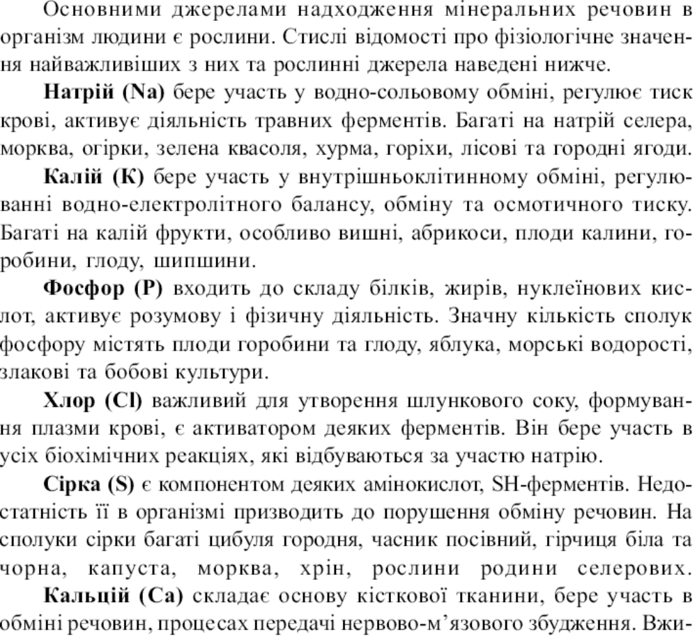
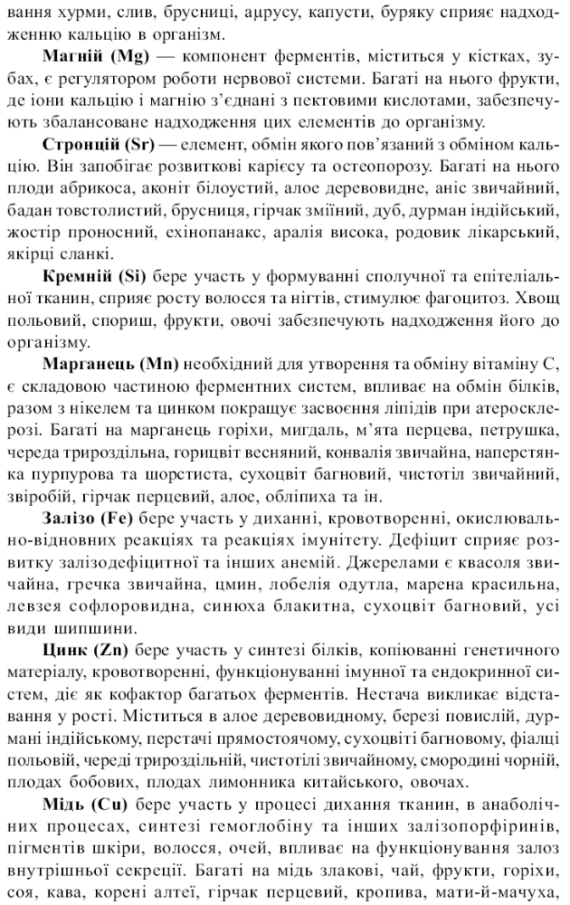
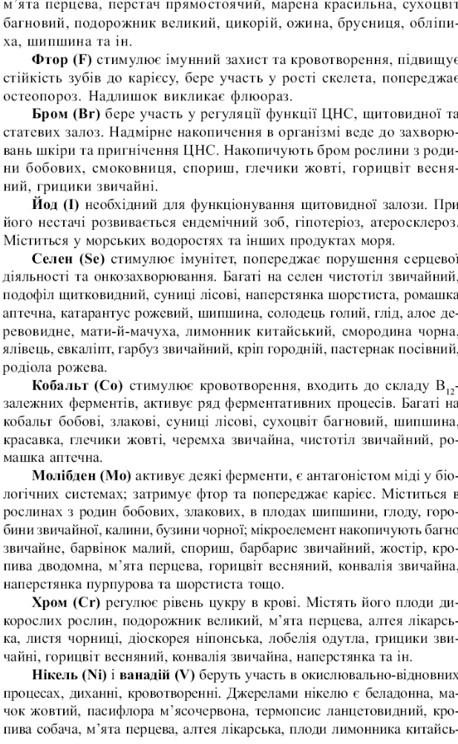
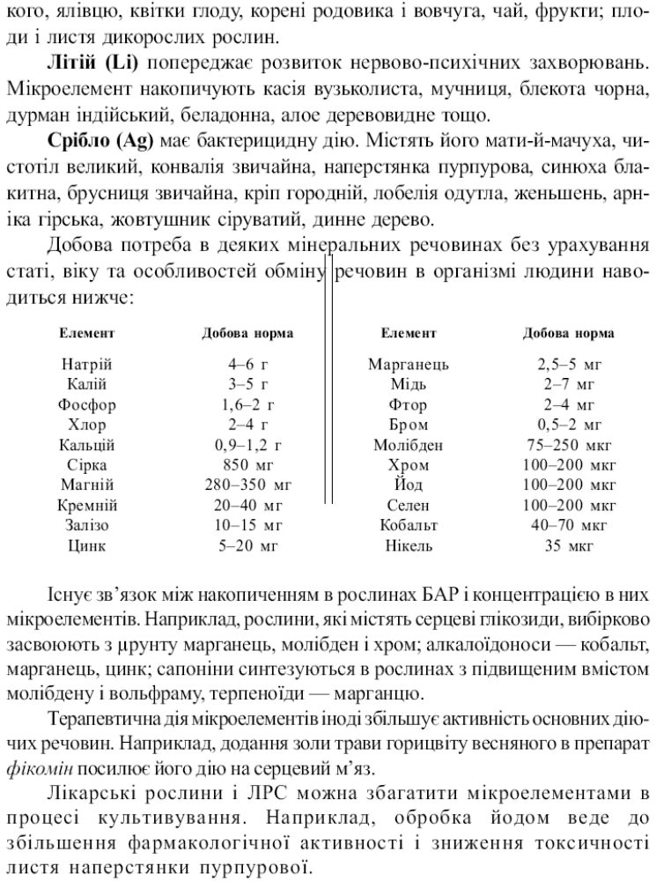

ТІОГЛІКОЗІДИ (ГЛЮКОЗИНОЛАТИ)
Відносно невелика група орг.соедіненій, в яких вуглеводна частина пов'язана з агликоном через атом сірки
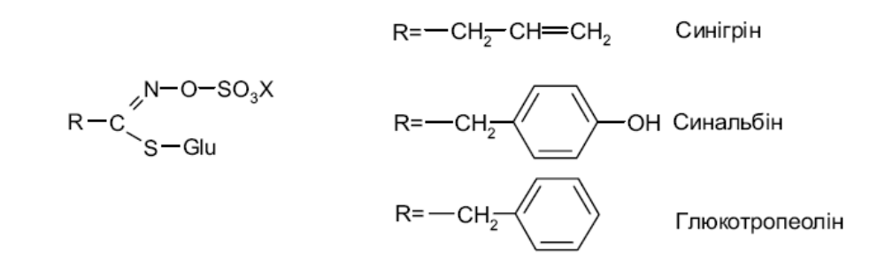
Т. це кристалічні речовини, що важко піддаються гідролізу, який може йти тільки під впливом специфічних ензимів. Аглікони -летучі, пахучі рідини, гіркі. Виявляються хроматографією.
Т. - розчиняються в теплій воді і спиртах, не розчиняються в неполярних розчинниках: ефірі, хлороформі.
Поширення: Найчастіше зустрічаються у рослин родин Капустяних (з відомих 100 в них виділено 60 тіоглікозід), резедові, каперцевих, подорожникові (тільки у дводольних!),
Найбільше накопичуються в насінні. Найчастіше містяться у вигляді солей з лужними металами
Біологічна дія і застосування: Забезпечується агликоном: рефлекторну дію на центральну нервову систему через подразнення слизових оболонок носа, очей: порушення дихального центру, стимуляція серцевої діяльності, посилення секреції шлунково-кишкового тракту.
Гірчичне масло - можна віднести до рослинних антибіотиків з сильним бактеріостатичну і фунгіцидною дією. Препарати тіоглікозід - дратівної дії показані при простудних захворюваннях, пневмонії, ревматизмі, ішіасі і ін. ЛР: гірчиця біла, г.Чорна, г.сарептская.
Неглікозидні речовини, що містять сірку
О.В. -в однодольних! - Часнику (алліін розщеплюється на алліцин, пировиноградную к-ту і аміак)) і цибулі.
ЦІАНОГЛІКОЗИДИ
Це глікозиди, в складі агликона містять синильну кислоту, а другою складовою частиною агликона є альдегід або кетон.
При гідролізі амигдалина утворюється бензальдегід і синильна кислота:
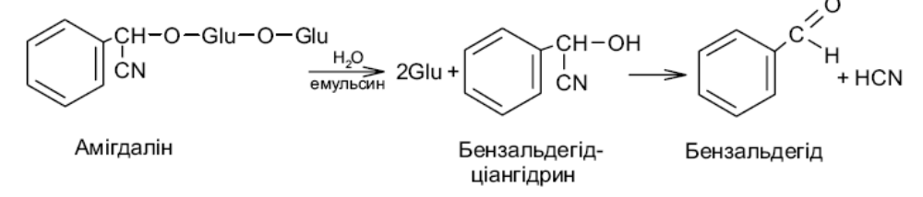
Найбільш відомі ціаноглікозіди: амигдалин, пруназин, лінамарін, самбунігрін D.
Ц. - білі кристалічні речовини без запаху і дуже гіркого смаку. Розчиняються в гарячій воді, етанолі і не розчиняються в неполярних розчинниках (хлороформі, діхлоретане). Розкладаються під дією специфічних ферментів.
Поширення: знайдені більш ніж в 2000 пологів і 110 родинах, але найчастіше зустрічаються на цю справу. Рожевих (б.всего в насінні), бобових, норичникових, льонів, молочайних, жимолостеві.
Біологічна дія і застосування. Виявляють седативну і болезаспокійливу дію, але їх використання обмежене токсичністю продуктів гідролізу (синильної кислоти, яка блокує клітинне дихання). При отруєнні: головний біль, блювота, слабкість, сліз. оболочкі пофарбовані в синій колір.
ЛР: мигдаль звичайний, різновид - гіркий -Сім мигдалю гіркого. Препарат: горькоміндального вода (одержують перегонкою з водяною парою з мельченного, знежиреного мигдалю). Застосовують краплями всередину як заспокійливий і знеболюючий.
Насіння солодкого мигдалю - для насіннєвих емульсій, а макуха ( «мигдальні висівки») -лікувально-косметичний засіб для пом'якшення сухої шкіри.
Кора вишні (сприяння. Пруназід) - використовують у препаратах від кашлю з седативний ефект і як коригуючий засіб.

Лекція № 5: «Вітаміни. Загальна характеристика. ЛР і сировина, яка містить вітаміни »- 1 годинa.

1. Актуальність теми. Обґрунтування теми.

Вітаміни являють собою групу органічних речовин різноманітної хімічної природи, необхідних в мінімальних кількостях для нормальної життєдіяльності організму. Разом з гормонами і ензимами вони утворюють групу біокаталізаторів і грають величезну роль в процесах обміну в організмі. Вітаміни беруть участь у клітинному диханні, впливають на функції нервової системи, ендокринних залоз, підсилюють імунобіологічні процеси, підвищують стійкість організму до функціональних захворювань, мають протизапальну дію і т. д.
В лікарських рослинах вітаміни є постійними компонентами, причому в деяких з них накопичуються в значних кількостях. В даний час відомо близько 30 вітамінів, з них приблизно 20 надходять в організм людини з рослинною і тваринною їжею. Вітаміні препарати застосовують в медичній практиці для лікування найрізноманітніших захворювань. Обсяг знань, отриманих студентами при вивченні цієї теми необхідний для успішного засвоєння деяких розділів профільних дисциплін, фармакології та фармакотерапії.
1. Мета лекції:

- навчальні: дізнатися (рівень засвоєння по – Беспалько - 11-)
- Визначення поняття «Вітаміни», їх класифікацію. Поширення вітамінів в рослинному вигляді і ресурси досліджуваної сировини
- Терміни, прийоми збору і правила зберігання ЛРС, що містить вітаміни. Морфологічну характеристику рослин, їх ареали (райони обробітку), місця проживання.
- Хімічний склад ЛРС досліджуваної теми. Знати шляхи використання сировини і його медичне застосування.

- виховні:
формування професійно значущої підструктури особистості з актуальними аспектами деонтологічної, екологічної, правової, психологічної, патріотичної, професійної відповідальності.

1. План і організаційна структура лекції.

№ | Основні етапи лекції | Цілі в рівнях акредитації | Тип лекції, оснащення лекції | розподіл часу
1 | 2 | 3 | 4 | 5
1.  2.  3.  4. | Підготовчий етап  Визначення навчальних цілей. Забезпечення позитивної мотивації.  Основний етап  Виклад лекційного матеріалу. план:  1. Визначення поняття «вітаміни», «провітаміни», «антивітаміни» .  2. Класифікація вітамінів: буквена, по розчинності, хімічна. 3. ЛРС, що містять вітаміни.  Заключний етап  Резюме лекції, загальні висновки. Відповіді лектора на можливі питання. Завдання для самопідготовки студента. | I  II  III  II  I | Комбінована, таблиці, гербарії, ЛРС, препарати  Список літератури | 1%  2%  90%  2%  2%  3%

4. Зміст лекційного матеріалу
- структурно-логічна схема
ВІТАМІНИ
Провітаміни
Жиророзчинні
Водорозчинні Антивітаміни
- текст лекції додається

4. Матеріали активізації студентів під час викладу лекції
Питання:
1. Визначення поняття «вітаміни».
2.Поширення вітамінів в рослинному світі і ресурси досліджуваної сировини.
3. Терміни, прийоми збору і правила зберігання ЛРС, що містить вітаміни.
4. Заходи з охорони і раціонального використання дикорослих лікарських рослин, що містять вітаміни.
5. Латинські і російські назви ЛРС, які виробляють рослин і родин всіх об'єктів досліджуваної теми.
6. Морфологічна характеристика рослин, їх ареали (райони обробітку), місця проживання.
7. Зовнішні ознаки досліджуваних видів лікарської сировини.
8. Можливі домішки до кропиви дводомної і їх основні відмінності.
9. Основні анатомічні діагностичні ознаки листків кропиви, плодів шипшини коричної, калини звичайної.
10. Шляхи використання і медичне застосування ЛРС, що містить вітаміни.

Тести:
1. Група природних речовин, різноманітна за хімічною структурою, об'єднана за своїм біологічним значенням і необхідності для харчування організму, що входить до складу ферментів або коферментів і виконує роль каталізаторів хімічних перетворень, що протікають в організмі:
A. вітаміни
B. полісахариди
C. дубильні речовини
D. глікозиди
E. гормони

- Назвіть лікарську рослину, плоди якої застосовуються в медичній
практиці як полівітамінна сировина з переважним вмістом (3-каротину). Свіжі ягоди переробляють на вітамінний сироп, а також використовують в лікеро-горілчаної промисловості:
A. горобина звичайна
B. плоди шипшини
C. обліпиха
D. глід
E. жостер

- З квіткових кошиків даної рослини готують настоянку, мазь і
рекомендують при порізах, гнійних ранах, виразках і опіках, а настойку застосовують для полоскання горла при ангіні. В середину призначають при виразці шлунка і як жовчогінний:
A. нагідки
B. ромашка
C. звіробій
D. кропива
E. череда

4. Рідкий екстракт кори цієї рослини застосовують при маткових
кровотечах в гінекологічній практиці. Плоди використовують у вітамінних зборах:
A. калина
B. горобина
C. глід
D. обліпиха
E. бузина

5. Листя якої рослини є багатою полівітамінною сировиною, в якій міститься значна кількість вітаміну К, вітамін С, каротиноїди ((3-каротин, ксантофілл, віолаксантін і ін.) Вітамін В2, пантотенова кислота, глюкозид уртицин, дубильні речовини, мурашина кислота, хлорофіл і мінеральні солі:
A. кропива
B. чебрець
C. деревій
D. череда
E. звіробій

6. У траві є значна кількість вітаміну К і аскорбінової кислоти. Крім того, містяться аміни: холін,ацетилхолін, тирамін і гістамін, флавоноїди діосмін і органічні кислоти (фумарова, лимонна, яблучна, винна і ін.), а також сліди алкалоїдів, ефірну олію. У золі виявлено до 40% калію. Назвіть цю рослину:
A. грицики
B. кропива собача
C. спориш
D. шавлія
E. чистотіл

7. Велика група природних пігментів жовтого або оранжевого кольору, що включає до 70 речовин. Вони містяться в більшості рослин (крім деяких грибів) і у всіх тваринних організмах. У листі рослин міститься цих речовин зазвичай незначна, але в інших частинах рослин вони можуть накопичуватися в значних кількостях:
A. каротиноїди
B. дубильні речовини
C. поліфенольні сполуки
D. катехіни
E. ізофлавоноїди

8. З плодів якої рослини виробляють препарат холосас, застосовуваний при холециститах і гепатитах:
A. шипшина
B. обліпиха
C. жостер
D. глід
E. горобина чорноплідна

9. Гіллястий чагарник є длінночерешковим і пальчатолопастим листям, що несуть на нижній поверхні смолисті залозки, які дають рослині приємний аромат. Квітки зібрані поникаючими кистями. Плід - чорна запашна багато- сім’яна ягода. Зростає дико в лісах і заплавах річок України. Культивується як ягідний чагарник.
A. чорна смородина
B. бузина
C. чорниця
D. дурман
E. горобина чорноплідна

10. Хто з учених в 1912 році запропонував термін "вітаміни":
A. К. Функ
B. Д.Менделєєв
C. М. Ломоносов
D. Л. Пастер
E. І.Мечников

6.Спільне матеріальне і методичне забезпечення лекції:
- обладнання: кодоскоп, кодограми, слайди, таблиці;
-иллюстраційні матеріали: лікарська рослинна сировина, гербарії.

7. Матеріали для самопідготовки студентів:
а)по темі викладеної лекції / література, питання, завдання /;
Питання:
1. Яка ботанічна назва плодів шипшини, від чого виникла ця назва?
2. Вкажіть діагностичні ознаки порошку плодів шипшини (мікропрепарат).
3. Які можуть бути домішки до листя кропиви дводомної; за якими ознаками вони розпізнаються?
4. Чи легко встановити справжність плодів чорної смородини, за якими ознаками?
5. Чи сильно змінюються за формою, забарвленням плоди горобини звичайної в порівнянні зі свіжими?
6. Який плід у обліпихи? Яка рослина є джерелом сировини?
7. Яка сировина календули буде цінніше в лікарському відношенні: з яскраво-помаранчевими або з жовтими квітками?

Завдання:
1. Складіть інструкцію по збору та сушці плодів горобини.
2. Складіть таблицю відмінних ознак кропиви дводомної і можливих домішок.
3. Наведіть порівняльну морфологічну характеристику офіцинальних видів шипшини.
4. Вкажіть сировину, що містить жиророзчинні вітаміни.
5. Перерахуйте сировину, багату на вітамін С.

б) по темі наступній лекції: Лікарські рослини, які містять глікозиди

Література:
Література:
основна:
Література:
основна:
- Державна Фармакопея України : в 3 т. / Державне підприємство «Український науковий фармакопейний центр якості лікарських засобів». — 2-е вид. — Харків: Державне підприємство «Український науковий фармакопейний центр якості лікарських засобів», 2015. — Т. 1. — 1500 с.
- Практикум з ідентифікації лікарської рослинної сировини: навч. посіб. / [В. М. Ковальов, С. М. Марчишин, О. П. Хворост та ін.] ; за ред. В. М. Ковальова, С. М. Марчишин. – Тернопіль: ТДМУ, 2014. – 250 с.
- Фармакогнозія: базовий підручн. для студ. вищ. фармац. навч. закл.(фармац. ф-тів) IV рівня акредитації / В.С. Кисличенко, І.О. Журавель, С.М. Марчишин та ін.; за ред. В.С. Кисличенко. - Харків: НФаУ: Золоті сторінки, 2015. - 736 с.
- Фармакогнозія: навчально-методичний посібник (ВНЗ І—ІІІ р. а.) / В.П. Ходаківська, І.А. Бобкова, Л.В. Варлахова Всеукраїнське спеціалізоване видавництво «Медицина» 2018.

Фармакогнозія: підручник (І—ІІІ р. а.) / I.А. Бобкова, Л.В. Варлахова. — 3-є видання Всеукраїнське спеціалізоване видавництво «Медицина» 2018, 504с.

додаткова:
- Фармакогностический аналіз лекарственного растительного сырья/ Банный И.П., Литвиненко М.М., Евтифеева О.А., Сербин А.Г. -Х.:НФАУ, 2014. -88 с.
- Державний формуляр лікарських засобів / МОЗ України, Державний фармакологічний центр ; за ред. В.Т^Чумака. - К.: Моріон, 2019. - вип..1. - 1160с.

Перелік основних питань:
1. Визначення поняття "глікозиди".
2. Поширення глікозидів в рослинному світі і ресурси досліджуваної сировини.
3.Морфологічну характеристику виробляючих рослин їх ареали (райони обробітку), місця мешкання.
4. Зовнішні ознаки досліджуваних видів лікарської сировини.
5. Можливі домішки до сировини і їх основні відмінності.
6. Шляхи використання сировини і його медичне застосування.

8. Література, яка використовується лектором для підготовки лекції.
- Державна Фармакопея України : в 3 т. / Державне підприємство «Український науковий фармакопейний центр якості лікарських засобів». — 2-е вид. — Харків: Державне підприємство «Український науковий фармакопейний центр якості лікарських засобів», 2015. — Т. 1. — 1500 с.
- Державний формуляр лікарських засобів / МОЗ України, Державний фармакологічний центр ; за ред. В.Т.Чумака. - К.: Моріон, 2019. - вип..1. - 1160с.
- Ковальов В.М., Павлій О.І., Ісакова Т. І.Фармакогнозія з основами біохімії рослин / За ред. проф. В.М. Ковальова. - Харків: НФАУ, 2014,- 704 с.
- Солодовниченко Н.М., Журавльов М.С., Ковальов В.М. Лікарська рослинна сировина та фітопрепарати: Навч. посіб. з фармакогнозії з основами біохімії лікар. рослин для студ. Вищих фарм. навч. закладів Ш-ІУ рівнів акред. (2-е вид.) - X.: Вид-во НФаУ; МТК-книга, 2015. - 408 с.

ТЕКСТ ЛЕКЦІЇ
ВІТАМІНИ
Вітаміни (від лат. «життя») - це низькомолекулярні органічні сполуки різної хімічної структури, необхідні в дуже малих кількостях для нормальної життєдіяльності організмів.
Пріоритет відкриття В. належить російському вченому Н. І. Луніна (1880). Назва «вітаміни» (аміни життя) запропонував польський вчений К. Функ (1912 - відкрив вітамін В1 -тіамін в дріжджах).
Організм людини не синтезує вітаміни (їх синтезують переважно рослинами і частково мікроорганізми) або синтезує їх в незначній кількості і повинен отримувати їх разом з їжею в готовому вигляді або у вигляді провітамінів.
Провітаміни – це з'єднання, які не є вітамінами, але служать попередниками їх утворення в організмі. Наприклад: каротиноїди - попередники вітаміну А, стерини - під впливом УФ випромінювання перетворюються в організмі в вітаміни групи D.
У наш час відомо близько 30 вітамінів, з них приблизно 20 ми отримуємо з їжею. Вітаміни мають високу біологічну активність і потрібні організму в дуже малих дозах - від декількох мікрограмів до десятків міліграмів на добу. Захворювання, пов'язані з нестачею або відсутністю вітамінів в організмі, К. Функ назвав гіпо- й авітамінози. При надходженні надмірних доз вітамінів розвивається патологічний стан - гіпервітаміноз, особливо небезпечний щодо вітамінів росту А і Д.
Разом з вітамінами в їжі містяться БАВ, дефіцит яких не призводить до захворювань. Ці речовини називаються вітаміноподібними. До них відносяться біофлавоноїди (вітамін Р), холін, інозити, ліпоєва, оротова, пангамова і n-амінобензойна кислоти.
Антивітаміни - це з'єднання, близькі до вітамінів за хімічною структурою, але позбавлені їх біологічних властивостей. Потрапляючи в організм, А. включаються замість вітамінів в реакції обміну речовин і порушують їх хід. Це призводить до вітамінної недостатності навіть тоді, коли відповідний вітамін надходить з їжею або утворюється в організмі в достатній кількості. Деякі лікарські препарати також є А.: сульфаніламідні препарати - n-амінобензойної к-ти; протипухлинні засоби аміноптерин і метотрексат - фолієвої кислоти (вітаміну В9)
КЛАСИФІКАЦІЯ
Існує три класифікації вітамінів.
1. Літерна (запропонована однією з перших). Одночасно В. отримували назви, відповідні їх біологічної або фармакологічної ролі в організмі. Наприклад: вітамін D (кальциферол, антирахітичний) регулює співвідношення Ca і фосфору в кістках, нестача в раціоні дітей цього вітаміну призводить до виникнення рахіту. Вітамін E (токоферол, вітамін розмноження) підтримує репродуктивну функцію (від грец. «токос» -рожденіе дітей, і «феро» - несучий).
2. По розчинності. Полягає в розподілі на жиро-і водорозчинні вітаміни. Жиророзчинні: А, D, E, K, F. Водорозчинні: групи В, а також РР, С, Н, U.
3. Хімічна (найбільш важлива, основна для провізора), відповідно до якої вітаміни поділяються на аліфатичні ациклічні, ароматичні і гетероциклічні.
Вітаміни аліфатічного ряду
Аскорбінова кислота (вітамін С, антицинготний)
Являє собою групу сполук, похідних L-гулоновой к-ти. Найважливішими з них є L-аскорбінова кислота і дегідроаскорбінова к-та, легко переходять один в одний.
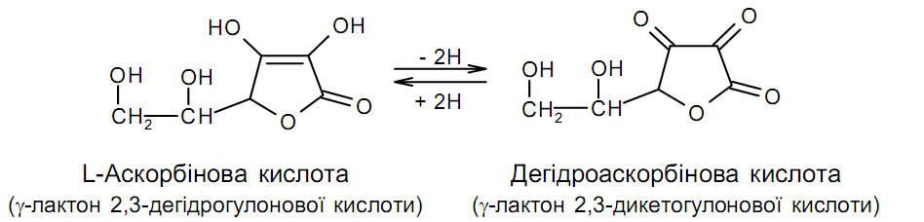
L-аскорбінова кислота синтезується всімахлорофілвмістними рослинами, але не синтезуєтьсяі не накопичується в організмілюдини.Цим пояснюється швидке настання гіпо- іавітамінозу.
Фізико-хімічні властивості А.к .: кристалічна речовина, добре розчинна у воді і спирті, нерозчинна в органічних розчинниках; нестійке з'єднання, легко окислюється. Кисень повітря і світло прискорюють цей процес.
Встановлення автентичності А.к.: використовується хроматографічним метод. Проявник: 0,04% р-р 2,6-дихлорфеноліндофенолята натрію - з'являються білі плями на синьому тлі.
Кількісне визначення А.к .: використовують метод титрування - тим самим реактивом до появи рожевого забарвлення.
Функції в організмі:А.к. бере участь в окисно-відновних реакціях, процесах вуглеводного обміну, згортання крові, регенерації тканин, утворення стероїдних гормонів і нормалізації проникності капілярів, покращує апетит, підвищує життєві сили організму. При гіповітамінозі настає швидка стомлюваність, порушення серцевої діяльності, схильність до кровотеч, знижується стійкість до інфекцій.
Джерела: плоди шипшини, горобини, смородини, стиглі волоські горіхи, соковиті фрукти, ягоди, овочі (картопля, капуста), хвоя і ін. В процесі обробки їжі А.к. може руйнуватися внаслідок окислення слідами заліза і міді, а особливо окисними ферментами - тому продукти краще варити на пару або опускаючи в киплячу воду.
Добова потреба в А.к. - 70-100 мг.

Пангамова кислота (віт. В₁₅)
Це ефір D-глюконової і диметиламіноуксусної кислот (диметил гліцину):
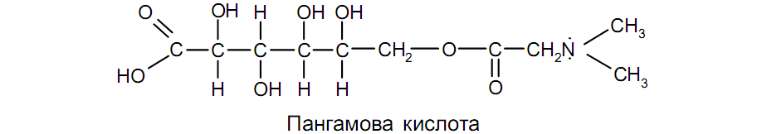
Міститься в рисових висівках, насінні рослин, дріжджах, печінці та ін.
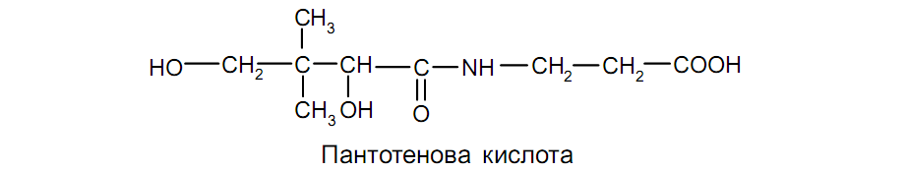
Пантотенова кислота (віт. В₃ антиревматичний)
Міститься в горосі, рисі, жирах, печінці, яєчному білку, дріжджах та ін. В організмі людини виробляється кишковою паличкою.
Метилметіонінсульфонія хлорид (віт. U, противиразковий)
Впершевиявлений в соку капусти, але міститься в багатьоховочах. Назвуотримаввід лат. «ulcus» - виразка.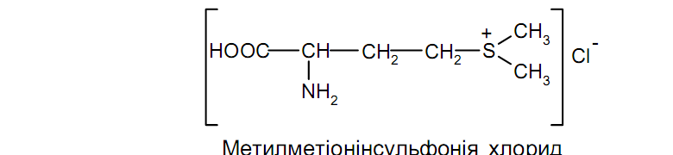

Вітаміни аліціклічного ряду
Ретинол (віт. А, антиксерофтальмічний).
До цієї групи належать сполуки, що складаються з 20 атомів С.
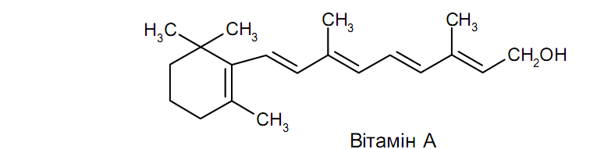
Основним джерелом отримання вітаміну А є риб'ячий жир. У рослинах ретинол невідомий, але багато рослин містять каротини - провітаміни вітаміну А.
Каротин - одна з головних груп каротиноїдів (ще - ксантофіл), за своєю природою є тетратерпенами (С40 Н64). Містяться в хромопластах, хлоропластах, в краплях жирної олії. Каротин в рослинах може бути в формі ізомерів α, β, γ. Найбільш цінний - β-ізомер, який в стінках кишечнику під впливом ферменту каротінази розщеплюється на дві симетричні половини - дві молекули вітаміну А (з двох інших ізомерів - тільки по одній молекулі вітаміну А).
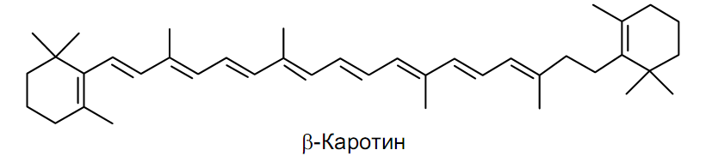

Фізико-хімічні властивості каротину і методи виявлення:
Каротин - жиророзчинний пігмент, виділяють його із сировини за допомогою органічних розчинників (хлороформ). Для ідентифікації використовують хроматографічний метод (ТСХ), що виявляє реактив -10% розчин фосфорномолібденової кислоти в етанолі, наноситься при нагріванні до 60-800. К. проявляються синіми плямами на жовто-зеленому тлі.
Кількісне визначення проводять колориметричним методом.
Джерела К .:Промисловою сировиною для отримання каротиноїдів в чистому вигляді є морква і гарбуз. Інші рослинні джерела (чорна смородина, червоний перець,) є сировиною для сумарних препаратів.
У готовому вигляді вітамін А надходить в організм людини тільки при окисленні тваринних жирів. Нестача вітаміну супроводжується сухістю і блідістю шкірних покривів, ламкістю нігтів, волосся, дегенеративними змінами слизових оболонок, підвищеною стомлюваністю, ураженням органів зору. Добова потреба: 1-2,7 мг.
Застосування: хвороби очей (ксерофтальмія, пігментний ретиніт і ін.), Ураження і захворювання шкіри (обмороження, опіки, рани, іхтіоз, екземи та ін.).
Кальциферол (віт. В, антирахітичний).
Поняття, що об'єднує кілька речовин (віт. D2- ергокальциферол, D3- холекальциферол) з близькими хімічними і біологічними властивостями фітостеролів. Попередниками вітамінів цієї групи є (ергостерол дріжджів - в організмі перетворюється в ергокальциферол). Природні вітаміни D2 і D3 в значній кількості накопичуються в печінці і жировій тканині тріски і морських тварин.
Вітаміни ароматичного ряду
Сюди відносяться вітаміни групи К - похідні 2-метил-1,4-нафтохінону, мають антигеморагічну активність. У вищих рослинах міститься тільки вітамін К1.
Філохінон (віт. К1. антигеморагічний)
У своїй структурі містить нафтохінонове ядро з приєднаним залишком високомолекулярного аліфатичного дитерпенового спирту фітола, що входить також до складу хлорофілу.
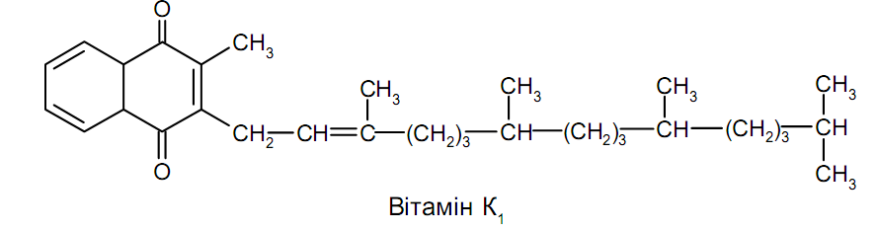
Функції в організмі: бере участь в утворенні протромбіну, сприяє згортанню крові. При гіпо- та авітамінозі розвиваються паренхіматозні і капілярні кровотечі.
Джерела: кропива, кукурудзяні рильця, калина, грицики, люцерна, шпинат і ін. Добова потреба: 0,2-0,3 мг.
Застосування: при кровотечах різної етиології, при підвищеній крихкості судин, атонії кишечнику. Застосування вітаміну К при гемофілії і хворобі Верльгофа - неефективно.

Вітаміни гетероциклічного ряду
Токофероли (віт. Е, віт. розмноження)
У структурі є молекула токола. Відомо 7 ізомерів, що відрізняються кількістю метильних груп. Найбільш активний ізомер - α-токоферол.
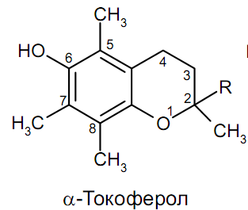 | Токофероли містяться в рослинних оліях (кукурудзяній, соєвій, соняшниковій, бавовняній, арахісовій, обліпиховій, олії шипшини та ін.), А також в зелених частинах рослин (особливо в молодих паростках злаків).  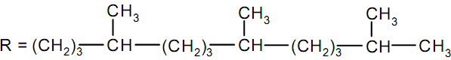

Біофлавоноїди (віт. гр. Р, капілярозміцнюючі, віт. проникності)
Включають велику групу природних речовин: флавони, флавоноли, флавани. Катехіни, флаванони, антоціани і ін. Детально розглядаємо в темі «флавоноїди».
Нікотинова кислота (віт. РР, нікотинамід, ніацин, антипеларгичний)
Міститься в овочах, фруктах, гречаній крупі, зелених горіхах, а також у дріжджах, органах (печінка) тварин і ін.
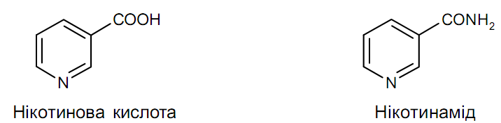
Нікотинова кислота і її амід - це групи коферментів дегідрази 1 і кодегідрази 11, які є переносниками водню і беруть участь в окисно-відновних процесах організму.
Піридоксин (віт. В6, антидерматитний)
Це похідне 2-метил-3-гідроксіпірідіна. Міститься в лушпинні рису, зародках пшениці та кукурудзи, гороху, сої, вівсяному борошні, дріжджах, печінці, м'ясі, рибі і ін.
У природі представлений трьома формами, взаємно переходять один в одного:
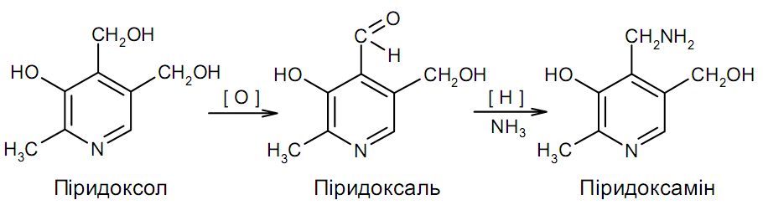
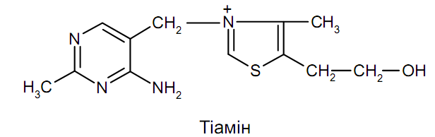
Тіамін (віт. В1, антиневритний)
Містить пов'язані між собою два гетероцикли:
Міститься в дріжджах, пилку рослин, зародках і оболонках зернових (пшениці, кукурудзі, вівсі, гречці), а також в горіхах, винограді, квасолі, цибулі, моркві, жовтках яєць і ін.).
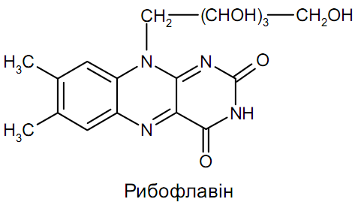
Рибофлавін (віт. В2, віт. росту)
Має високу специфічність, що складається з двох гетероциклів, хімічну структуру, навіть незначна зміна якої викликає втрату вітамінної активності або утворення антагоністів.
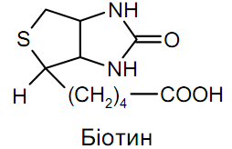 | У значній кількості міститься в пилку рослин, пшеничних зародках, вівсі, кукурудзі, лушпинні рису, люцерні, зеленому горосі, квасолі, шпинаті, помідорах, лісових оріхах, дріжджах, продуктах тваринного походження.
Біотин (віт. Н, антисеборейний)
Молекула складається з тіофенового і імідазольного циклів, а бічний ланцюг представлений валеріановою кислотою.
Активним є лише (+) – біотин Він міститься в рисових висівках, сої, бобах, земляних горіхах, цибулі, родзинках і ін., Але найбільше- в печінці та нирках, а з рослинних джерел - в зернах жита і цвітній капусті.
Фолієва кислота (віт. Вс, В9, фолацин, антианемічний)
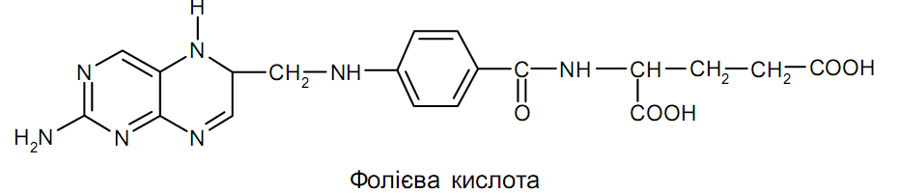
Міститься в зелених частинах рослин, свіжих овочах, злаках, бобах, цибулі, чорній смородині, кукурудзі та ін. В організм потрапляє з їжею і синтезується кишковою мікрофлорою.
Кобаламина (віт. В12, антианемічний)
Це група похідних коріна: оксікобаламін, метилкобаламін, ціанокоболамін і ін. Синтезується мікроорганізмами - бактеріями, мікроскопічними грибами і водоростями. В організмі його синтез здійснюється мікрофлорою травного тракту і поповнюється з їжею тваринного походження. У рослинах він практично відсутній.
Біологічна дія вітамінів:
Специфічна функція водорозчинних вітамінів (крім аскорбінової кислоти) – утворення коферментів і простетичних груп ферментів. Ферменти, до складу яких входять вітаміни, беруть участь у багатьох важливих процесах обміну речовин, енергетичному обміні, біосинтезі і перетвореннях амінокислот, утворенні багатьох фізіологічно важливих з'єднань. Деякі жиророзчинні вітаміни також виконують коферментні функції: віт. D-обмін кальцію і фосфору. Віт. К - в реакціях карбоксилювання, віт. Е - природний антиоксидант і т.д.
ЛРС і ЛР, щомістятьвітаміни
Каротиноїди і токофероли
Квітки нагідок–FloresCalendulae (Calendul aofficinalis, Asteraceae)
Х.с.: каротиноїди, тритерпенові сапоніни, флавоноїди, полісахариди, орг. .к-ти, смоли та ін.
Препарати: настій, настоянка, мазь, калефлон (табл.), ротокан (рідкий екстракт, суміш), алором (лінім.), бальзам фітон СД, збори: елекасол, гепатофітіін.
Дія: антисептична, протизапальна, репаративна.

Плоди шипшини –Fructus Rosae (Rosa cinnamomea, R. canina, Rosaceae)
Х.с .: каротиноїди (до 10 мг%), токофероли, аскорбінова кислота (від 0,2-1,0 до 4-5%); флавоноїди, полісахариди, орг. к-ти, жирне масло, пектинові речовини.
Препарати: настій, сироп, масло, каротолін (масляний екстракт), Ліпохромін-800 (капс.), Холосас (екстракт), мікстура Траскова противоастматична, Вітастім (настоянка комбінована), Бальзам Фітон СД, Бронхикум, ехінасаль (сироп, комб.), вітамін. збори №1, 2, збір Гепатофіт і ін.
Дія: полівітамінну, антиоксидантну, імуностимулюючу, жовчогінну, репаративну, протизапальну, гіпоглікемічну.

Плодиобліпихи – Fructus Hippophaes (Hippophae rhamnoides, Elaeagnaceae)
Х.с .: каротиноїди (0,3-20 мг%), віт.В1 В2 В6 В12, Е, К, С (до 270мг%), жирне масло, серотонін, стероїди, флавоноїди, орг. к-ти, фенолкислоти, пектинові речовини, моно і дисахариди, мікроелементи Zn, Mn, Cu.
Препарати: масло обліпихи, обліпихові супозиторії, Олазоль, Гипозоль (аерозолі комб.), Облекол (пластир), Армон, Таліта (креми).
Дія: репаративний, протизапальний, бактерицидний.

Плоди горобини – Fructus Sorbi (Sorbus aucuparia, Rosaceae)
X.с.: каротиноїди (3-20 мг%), вітамін: С (до 200 мг%), В2, К, Е, фолієва к-та, флавоноїди, орг. к-ти, моносахариди, дуб., пектинові р-ни, тритерпенові сапоніни (урсолова к-та), ефірну олію, жирне масло і ін.
Препарати: настій, сироп, збір полівітамінний, збір полівітамінний №2.
Дія: полівітамінний, жовчогінний.

Вітамін К
Листя кропиви –Folia Urticae (Urtica dioica, Urticaceae)
Х.с .: вітамін К1 (200мг%), С (270 мг%), В2, В3, каротиноїди (50 мг%), хлорофіли А і В, флавоноїди, орг. к-ти, дуб. р-ни, три терпенові сапон., мікроелементи (мідь, кремній, залізо, марганець).
Препарати: настій, рідкий екстракт, Алохол, бальзам Фітон СД, Вітастім (настоянка та ком.), Кардіофіт (настоянка комб.), мікстура Траскова, Гепатофіт (збір), збір полівітамінний, збір послаблюючий №1, збір шлунковий №3 та ін.
Дія: полівітамінний, біостимулюючий, кровоспинний, жовчогінний, адаптогенний, антиоксидантний.

Стовпчики з рильцями кукурудзи –Stylicum stigmatis Maydis,(Zeamays, Poaceae)
Х.с.: вітаміни К1, групи В. Е, С, каротиноїди, пантотенова к-та, сапоніни, гіркі глікозиди, флавоноїди, мікроелементи (калій, цинк, селен), жирне масло, ефірне масло, смоли, камедь, слиз і ін.
Препарати: настій, відвар, рідкий екстракт, Інсадол (табл.), Поліфітол-1 (настоянка комб.), збір Гепатофіт.
Дія: кровоспинний, жовчогінний, спазмолітичний.

Трава грициків –HerbaBursae pastoris (Capsellа bursa-pastoris, Brassicaceae)
Х.с.: вітаміни К, С, оксикоричні кислоти, кумарини, флавоноїди, амінокислоти, мікроелементи (калій, кальцій, мідь, залізо, а т.ж. цинк, молібден, селен).
Препарати: настій, рідкий екстракт, Просталад (настоянка комб.), Простапол (рідк. екстракт комб.)
Дія: кровоспинний.

Кора, плоди калини – Cortex, Fructus Viburni (Viburnum opulus, Caprifoliaceae)
Х.с .: віт. С, К1, Р, групи В; опулусиридоїди А, В, С і їх ацетильовані похідні;
Кора: фенолокислоти, тритерпеноїди, ізовалеріанова к-та, дуб. р-ни, ефірну олію, смоли, фітостерини та ін .;
Плоди: фенольні кислоти, флавоноїди, пектинові речовини, тритерпеноїди і ін.
Препарати: настій, відвар, рідкий екстракт, Бронховітол (настоянка комб.) .
Дія: потогінний, кровоспинний, протизапальний, сечогінний.

Аскорбінова кислота
Плоди, листя кровоспинні, протизапальні, батьківщини чорної –Ribinigri (Ribesnigrum, Grossulariaceae)
Х.с .: комб. віт. : С (пл. До 570, л.-до 250 мг%), гр. В, К, Е, каротиноїди, полісахариди, флавоноїди (антоціани), пектинові р-ни, орг. к-ти, ефірну олію, дуб. р-ни, кумарини (в листі) і ін.
Препарати: настій, сироп, Глюкорібін (екстракт л. в гранулах, табл., мазь), Ріфлан (настоянка л.), Ехінасаль (сироп комб.), збір вітамінний №1.
Дія: полів., десенсибіліз., протиалерг., репаративн., протизап. (коліти).

Плоди, листя суниці - Fructus, FoliaFragariae (Fragariavesca, Rosaceae)
Х.с.: листя-вітамін С (120-200мг%), каротиноїди, кумарини, флавоноїди, еф. м., дуб. р-ни, солі фосфору; плоди:вітамін С (50 мг%), орг. к-ти, каротиноїди, моно-дисахариди (до15%), пектинові р-ни, антоціани, еф. м., солі заліза, дуб. р-ни і ін.
Препарати: настій.
Дія: полівітамінний, діуретичний.

Кореневища з корінням первоцвіту –Rhiz. cumracidibusPrimulae (Primulaveris, Primulaceae)
Х.с.: віт. C, три терпенові саnоніни, полісах., флавоноїди, е. м., каротин.
Препарати: відвар, настій, Бронхикум (комб.), Синупрет (драже, краплі комб.)
Дія: потогінний, кровоспин., протизапальн., сечогінний.

Лекція № 6: «Терпеноїди. Іридоїди. Загальна характеристика »
(2 години).
1. Актуальність теми. Обґрунтування теми.
Ізопреноїди - велика група природних з'єднань, в яку входить група речовин - іридоїди (гіркоти).
До іридоїдів (гіркоти) відносяться глікозиди, що володіють інтенсивно гірким смаком. Вони збуджують апетит і покращують травлення. Ця група природних речовин в хімічному відношенні вивчена мало, тому важливим є вивчення цієї теми майбутніми фахівцями фармації.
2. Цілі лекції:
- Навчальні:
Вивчити лікарські рослини, ефірні масла яких містять моно- і біциклічні терпеноїди;
- Виховні:
Формування професійно ознайомчої підструктури особистості з актуальними аспектами деонтологічної, екологічної, правової, психологічної, патріотичної, професійної відповідальності.
3. План та організаційна структура лекції.
№ | Основні етапи лекції | Цілі в рівнях акредитації | Тип лекції, оснащення лекції | Розподіл часу
1 | 2 | 3 | 4 | 5
1.  2.  3.  4. | Підготовчий етап  Визначення навчальних цілей.  Забезпечення позитивної мотивації.  Основний етап  Виклад лекційного матеріалу.  план:  1. Поняття ізопреноїдів  2. Поняття іридоїди  3. Класифікація іридоїди  4. Секоіридоїди і валепотріати, поширення, виділення, аналіз  Заключний етап  Резюме лекції, загальні висновки. Відповіді лектора на можливі питання. Завдання для самопідготовки студента. | I  II  III  II  I | Комбінована, таблиці, гербарії, АРС, препарати  Список літератури | 1%  2%  90%  2%  2%  3%

4. Зміст лекційного матеріалу

- Структурно-логічна схема
Ізопреноїди

Терпени та їх похідні
Стероїди
Поліізопреноїди

Терпени

Іридоїди

Секоіридоїди Валепотріани

5. Матеріали активізації студентів під час викладу лекції
питання:
1. Визначення поняття "ефірні масла" і "терпеноїди", їх класифікацію.
2. Зовнішні ознаки лікарської сировини і можливих домішок.
3. Характерні анатомічні ознаки досліджуваних видів лікарської сировини, правила і терміни їх заготівлі.
4. Райони культивування досліджуваних видів.
5. Формули основних компонентів ефірних масел, що містяться в моно- і біциклічних терпеноїдів (ментол, цинеол, лімонен, карвон).
6. Хімічний склад досліджуваних видів сировини.

7. Шляхи використання сировини і його медичне застосування.
проблемні ситуації:
1. На аптечний склад поступила партія лікарської рослинної сировини трави тім’яну звичайного. За яким показником відповідно до вимог ГФ проводять аналіз на вміст діючих речовин:
A. Ефірної олії
B. Флавоноїдів
C. Екстрактивних речовин
D. кумарини
E. сапоніни

2. Головними частинами ефірних масел ароматичного ряду є похідні:
A. Ізопрому і фенілпропану
B. Азулану і проазулену
C. Лактону
D. Лимону і пінену
E. Гераніолу

3. Плоди якої рослини є сировиною для приготування лікарських засобів відхаркувальний і проносне дії:
A. Аніс звичайний
B. Барбарис
C. Малина
D. Лимонник
E. Мордовник

4. Який відсотковий вміст кристалічного анетола в анісової олії:
A. 80%
B. 65%
C. 30%
D. 95%
E. 20%

5. Сировиною для виробництва галенового препарату «Пертусин» є:
A. Чебрець
B. Материнка
C. Шавлія
D. Сухоцвіт болотна
E. Подорожник

6. Назвіть рослину з ефірного масла якого виготовляється «Вода кропова»:
A. Фенхель звичайний
B. Аніс звичайний
C. Тім’ян повзучий
D. Коріандр
E. Базилік

7. Настій яких плодів входить до складу «Мікстура противоастматична за рецептом Траскова»:
A, Аніс звичайний
B. Барбарис звичайний
C. Глід
D. Шипшина
E. Солянка Ріхтера

8. При якій температурі сушіння в рослині триває освіту ефірних масел:
A. 25 -30 °С
B. 55 -60 °С
C. 80 - 90 °С
D. 45 - 50 °С
E. 35 - 40 °С

9. Як називається спосіб отримання ефірних масел, заснований на їх поглинанні сорбентами (тверді жири, активоване вугілля). Цей процес проводиться в спеціальних рамах, герметично зібраних по 30-40 штук (одна на іншу) в батарею?
A. анфлераж
B. перегонка з водяною парою
C. біологічна стандартизація
D. сублімація
E. хроматографичний аналіз

10. Лист цього ЛРС, що містить монотерпеноїди, прописують в зборах як покращує травлення, жовчогінний та спазмолітичний засіб. Ефірна олія використовують в кондитерській і парфумерній промисловості. це:
А. М'ята перцева 9
В. піжмо звичайна
С. вовчуг польовий
D. ефедра хвощова
Е. щавель кінський

7. Загальне матеріальне і методичне забезпечення лекції:
- Обладнання: кодоскоп, кодограми, слайди, таблиці;
- Ілюстративні матеріали: лікарська рослинна сировина, гербарії.

8. Матеріали для самопідготовки студентів:
а) по темі викладеної лекційної література:
Література:
Література:
основна:
- Державна Фармакопея України : в 3 т. / Державне підприємство «Український науковий фармакопейний центр якості лікарських засобів». — 2-е вид. — Харків: Державне підприємство «Український науковий фармакопейний центр якості лікарських засобів», 2015. — Т. 1. — 1500 с.
- Практикум з ідентифікації лікарської рослинної сировини: навч. посіб. / [В. М. Ковальов, С. М. Марчишин, О. П. Хворост та ін.] ; за ред. В. М. Ковальова, С. М. Марчишин. – Тернопіль: ТДМУ, 2014. – 250 с.
- Фармакогнозія: базовий підручн. для студ. вищ. фармац. навч. закл.(фармац. ф-тів) IV рівня акредитації / В.С. Кисличенко, І.О. Журавель, С.М. Марчишин та ін.; за ред. В.С. Кисличенко. - Харків: НФаУ: Золоті сторінки, 2015. - 736 с.
- Фармакогнозія: навчально-методичний посібник (ВНЗ І—ІІІ р. а.) / В.П. Ходаківська, І.А. Бобкова, Л.В. Варлахова Всеукраїнське спеціалізоване видавництво «Медицина» 2018.

Фармакогнозія: підручник (І—ІІІ р. а.) / I.А. Бобкова, Л.В. Варлахова. — 3-є видання Всеукраїнське спеціалізоване видавництво «Медицина» 2018, 504с.

додаткова:
- Державний формуляр лікарських засобів / МОЗ України, Державний фармакологічний центр ; за ред. В.Т^Чумака. - К.: Моріон, 2019. - вип..1. - 1160с.

Запитання:
- Визначення поняття "ефірні масла" і "терпеноїди".
- Поширення ефірних масел в рослинному світі, ресурси досліджуваного сировини.
- Правила і строки заготівлі сировини.
- Заходи з охорони і раціонального використання дикорослих лікарських рослин, які містять монотерпеноїди.
- Латинські і російські назви лікарської рослинної сировини, що виробляють рослин і родин, що вивчаються.
- Морфологічна характеристика рослин.
- Житла та райони культивування досліджуваних видів.
- Зовнішні ознаки лікарської сировини і можливих домішок.
- Характерні анатомічні ознаки досліджуваних видів лікарської сировини.
- Хімічний склад досліджуваних видів сировини.
- Формули основних компонентів ефірних масел, що містяться в моноцикличних і біцикличних терпеноїдів (ментол, цинеол, лімонен, карвон).
- Застосування сировини в медичній практиці, препарати.
- Способи отримання ефірних масел.
- Фізико-хімічні властивості ефірних масел.
- Хімічний склад ефірних масел.
- Зберігання ефірних масел.

Завдання:
- Складіть інструкцію по зберіганню досліджуваних видів ефіроолійної сировини. Науково обґрунтуйте допустимі терміни його зберігання.
- Складіть таблицю зовнішніх ознак ювенальних і старого листя евкаліпта кулькового, попелястого і прутовидного.
- Перерахуйте ботанічні форми (латинські і російські назви) валеріани і відзначте, які з них культивуються.
- Перерахуйте можливі домішки до валеріани лікарської.
- Складіть таблицю відмінних ознак видів ялівцю звичайного і неприпустимих домішок.
- Згрупуйте ЛРС і препарати, що містять моно- і біциклічні терпеноїди по фармакологічній дії.

б) по темі наступній лекції: «Лікарські рослини і сировина, які містять ефірні олії: ациклічні, моноциклічні, біциклічні терпени»

Література:
Література:
основна:
- Державна Фармакопея України : в 3 т. / Державне підприємство «Український науковий фармакопейний центр якості лікарських засобів». — 2-е вид. — Харків: Державне підприємство «Український науковий фармакопейний центр якості лікарських засобів», 2015. — Т. 1. — 1500 с.
- Практикум з ідентифікації лікарської рослинної сировини: навч. посіб. / [В. М. Ковальов, С. М. Марчишин, О. П. Хворост та ін.] ; за ред. В. М. Ковальова, С. М. Марчишин. – Тернопіль: ТДМУ, 2014. – 250 с.
- Фармакогнозія: базовий підручн. для студ. вищ. фармац. навч. закл.(фармац. ф-тів) IV рівня акредитації / В.С. Кисличенко, І.О. Журавель, С.М. Марчишин та ін.; за ред. В.С. Кисличенко. - Харків: НФаУ: Золоті сторінки, 2015. - 736 с.
- Фармакогнозія: навчально-методичний посібник (ВНЗ І—ІІІ р. а.) / В.П. Ходаківська, І.А. Бобкова, Л.В. Варлахова Всеукраїнське спеціалізоване видавництво «Медицина» 2018.

Фармакогнозія: підручник (І—ІІІ р. а.) / I.А. Бобкова, Л.В. Варлахова. — 3-є видання Всеукраїнське спеціалізоване видавництво «Медицина» 2018, 504с.

додаткова:
- Фармакогностичний аналіз лікарської рослинної сировини/ Банний И.П., Литвиненко М.М., Євтифеева О.А., Сербін А.Г. -Х.:НФАУ, 2014. -88 с.
- Державний формуляр лікарських засобів / МОЗ України, Державний фармакологічний центр ; за ред. В.Т^Чумака. - К.: Моріон, 2019. - вип..1. - 1160с.

Перелік основних питань:
  - Визначення поняття ациклічні, моноциклічні, біциклічні терпени
  - Терміни, прийоми збору, правила сушіння та зберігання ЛРС досліджуваної теми.
  - Заходи з охорони і раціонального використання лікарських рослин досліджуваної теми.
  - Латинські і російські назви ЛРС, та родин, до яких відносяться рослини, що вивчаються.
  - Морфологічна характеристика рослин, їх ареали (райони вирощування), місця проживання.
  - Зовнішні ознаки досліджуваних видів лікарської сировини.
  - Можливі домішки до сировини і їх основні відмінності.
  - Основні анатомічні діагностичні ознаки листків полину гіркого і кореневища лепехи.
  - Хімічний склад досліджуваних видів ЛРС.
  - Формули основних сесквитерпеноїдів, що входять до складу досліджуваного ЛРС: фарнезолу, бісаболен, селін, матріцін, артабсін, алантолактон, хамазулен, гвайазулен, ледол.
  - Шляхи використання і медичне застосування лікарської рослинної сировини, що містить сесквітерпеноіди.

9. Література, яка використана професором для підготовки лекції.
- Державна Фармакопея України : в 3 т. / Державне підприємство «Український науковий фармакопейний центр якості лікарських засобів». — 2-е вид. — Харків: Державне підприємство «Український науковий фармакопейний центр якості лікарських засобів», 2015. — Т. 1. — 1500 с.
- Державний формуляр лікарських засобів / МОЗ України, Державний фармакологічний центр ; за ред. В.Т.Чумака. - К.: Моріон, 2019. - вип..1. - 1160с.
- Ковальов В.М., Павлій О.І., Ісакова Т. І.Фармакогнозія з основами біохімії рослин / За ред. проф. В.М. Ковальова. - Харків: НФАУ, 2014,- 704 с.
- Солодовниченко Н.М., Журавльов М.С., Ковальов В.М. Лікарська рослинна сировина та фітопрепарати: Навч. посіб. з фармакогнозії з основами біохімії лікар. рослин для студ. Вищих фарм. навч. закладів Ш-ІУ рівнів акред. (2-е вид.) - X.: Вид-во НФаУ; МТК-книга, 2015. - 408 с.

ТЕКСТ ЛЕКЦІЇ
Ізопреноїди (терпеноїди)
Ізопреноїди - це група природних з'єднань з регулярним будовою вуглецевого скелета, який містить ізопентанові ланки (насичені чи ненасичені С5 -одиниці).
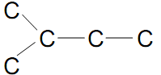
Ізопентанова ланка Ізопрен
Ізопрен є попередником терпеноидов, що представляють собою ізопренові ланки, пов'язані між собою за регулярним типом «голова» до «хвоста» або «хвіст» до «хвоста» (правило Ружичка).
Відкриття терпеноїдів пов'язано з відкриттям і вивченням ефірних масел (терпеноїди з двох ланок ізопрену складають летючу їх частина). Назва «терпени» - від німецького «терпентін» - скипидар.

Класифікація терпеноїдів

Класифікація терпеноїдів
(За кількістю С5-одиниць)
Гемітерпени (політерпени)– С₅[ефірні масла - в малой кількості]
Монотерпени– С₁₀[ефірні масла, іридоїди, алкалоїди]
Сесквітерпени (півтора-терпени) – С₁₅[ефірні масла, алкалоїди]
Дітерпени – С₂₀ [смоли, алкалоїди, хлорофіл,вітаміни гр. К, гібереліни]
Сестеротерпени–С₂₅[офіоболани, Продуція-сягрибами]
Трітерпени, стероїди– С₃₀[сапоніни, кардіостероїди, екді- стероїди, алкалоїди та ін.]
Тетратерпени–С₄₀[каротиноїди]
Політерпени- (С₅)_{n}[полипренолів, каучук, гутаперча]

Іридоїди
Іридоїди – група моно терпенових з'єднань (С5Н8) 2 рослинного походження, що містять у своїй структурі частково гідровану циклопентанпіранову систему
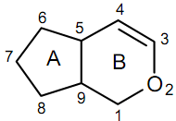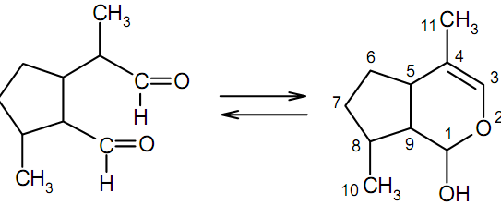
Циклопентан диальдегідна формула лактонна формула
І р і д о д і а л ь
Назва Іридоїди - Бріггс (1963) замість понять «псевдоіндікани», кіслоточутливі глікозиди. «Аукубінові глікозиди», засновані на структурної і біогенної спорідненісті агликона ірідоідних глікозидів з ірідодіалем (виділеним з мурах).
У рослинах Іридоїди частіше зустрічаються у вигляді глікозидів, іноді у вільному стані. Цукрова частина глікозидів представлена глюкозою, ксилозой, рамнозою, галактозою. Легко окислюються киснем повітря, тому АРС, що містить іридоїдні глікозиди, при сушінні швидко чорніє.

Класифікація І.
1.Циклопентанова  аукубин,аукубозід(С₉)  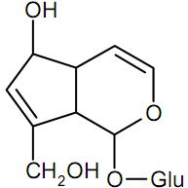  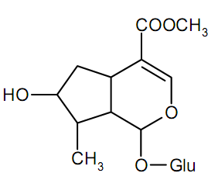  логанін (С₁₀) | 2. Секоірідоіди  генціопікрозід,  генціопікрін  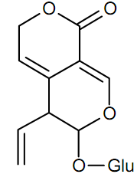  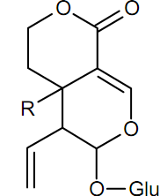  сверозид (R=H)  еритроцентаурин(R=ОH) | 3. Іридоїди родини валеріанових-валепотріати  валтрат  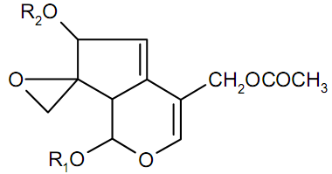  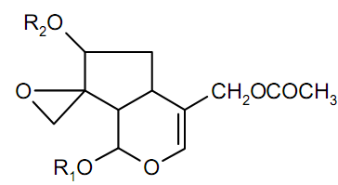  дигідровалтрат | 4. Иридоід-алкалоіди  Індольні алкалоіди в родини маренових, кутрових

Фізико-хімічні властивості
Іридоїди - безбарвні кристалічні речовини, гіркі на смак, легко розчиняються у воді, водно-спиртових розчинах, етанолі, метанолі, ацетоні. Температура плавлення - від 50 до 3000С.
Аглікони іридоїдів дуже нестійкі, чутливі до ферментам і кислотам. Глікозиди - легко окислюються киснем повітря, тому АРС, що містить І., при сушінні і зберіганні чорніє. Валтрат і дігідровалтрат - нестійкі, при сушінні руйнуються з виділенням ізовалеріанової кислоти (запах).

Виділення і аналіз
Виділення іридоїдів з ЛРС ускладнюється їх чутливістю до ферментів, кислот, лугів. Виділяють іридоїди водою, ст.-спиртовими розчинами, 25% розчином хлориду натрію. Очищають витяжку від ліпофільних речовин екстракцією розчинниками, що не змішуються з водою, а від супутніх фенольних сполук - фільтрацією через шар нейтрального оксиду алюмінію. Для виявлення окремих іридоїдів в суміші використовують метод ТШХ (проявник: ванілін або анісовий альдегід в сірчаної до іслоте).
Належність з'єднань до класу іридоїди визначають реактивом Трім-Хілла (суміш оцтової, конц. хлористоводневої кислот і 0,2% водного розчину сульфату міді 20: 1: 2): розчин набуває синього кольору, а потім випадає фіолетово-чорний осад. В аналітичній практиці для виявлення іридоїдів знаходить також застосування реактив Шталя.
Кількісне визначення чистих гіркот - за показником гіркоти (органолептичним методом): порівнюють поріг концентрації гіркоти в екстракті з ЛРС зі стандартним розчином хініну гідрохлориду. Поріг чутливості гіркоти - це найменша концентрація розчину, яка дозволяє відчути гіркоту протягом 30 сек. Показник гіркоти виражається в одиницях, які еквівалентні гіркоти в розчині, що містить 1 г хініну гідрохлогіда в 2 л води.

Біологічна активність
Носієм біологічної активності є аглікон, який за силою дії перевершує глікозид.
Основні види фармакологічної активності іридоїди:
-жовчогінна (аукубин, гарпагід, аюгол);
-проносний
-Підвищує апетит, стимулює травлення, підсилює секрецію шлункового соку (генціопікрозід)
-седативне (валепотріати)
-антібіотичне і протимікробне (аукубин, аукубігенін, непетолактон)
-канцеролітічне (валтрат і дігідровалтрат)
-протизапальне, анальгетичне (гарпагід),
-діуретічне (каталпол, каталпозід, аукубин)
-адаптогенне (одонтозід, аукубин)

ЛР, ЩО МІСТЯТЬ ІРІДОІДИ

Коріння тирличу - RadicesGentianae (G. lutea, Gentianaceae)
Хім. склад: секоіридоїди: генціопікрін, генціопікрозід, амарогентин; ксантони, алакалоїди, цукру, жирн.масло, пектин.
Дія препарата: жовчогінна, що покращує травлення (настій, відвар; шведська гіркоту др. Тайса; краплі гербіон шлункові) протизапальна, антисептична (вх. До складу препарату Синупрет).

Листя вахти трилистної -Folia Menyanthidis (M. trifoliate, Menyanthaceae)
Хім. склад: гіркі глікозиди: логанін (до 10%), сверозід, ментіафолін, фоліаментін; флавоноїди, дубильні речовини, сліди алкалоїдів, йод.
Дія препарату: жовчогінну, що збуджує апетит, покращує травлення (настій, збір седативний, густий екстракт в складі бальзаму «Вігор»).

Трава золототисячника- Herba Centaurii (C. erythraea, Gentianaceae)
Хім. склад: гіркі глікозиди ерітроцентаурін, генціопікрозід, сверозід, лактони сепкоіридоїдів; ксантони, флавоноїди, алкалоїди.
Дія препарату: збуджує апетит, поліпшує травлення, підсилює перистальтику кишечнику (настій, екстракт в складі крапель Канефрон, гербіон шлунковий, гіркої настоянки; чай депурафлукс проносний).

Кореневище з корінням валеріани-Rhizomata cumradicibusValerianae (V.officinalis, Valerianaceae)
Хім. склад: валепотріати - валтрат, дігідровалтрат, ацетовалтрат; ефірні масла; монотерпенові алкалоїди; метілкетони.
Дія препарату: седативна (настій, густий екстракт, настоянка, комплексні препарати: краплі Зеленіна, валокормід, гербіон серцевий, кардиовален, ново-пасит, простапол; заспокійливий збір №2, шлунковий №3; нерволукс, чаї та ін.

Листя подорожника ланцетолистого – Folia Plantaginis lanceolatae (P. lanceolata, Plantaginaceae)
Хім. склад: іридоїди - аукубозід, каталпол; слиз; пектини, флавоноїди, стероїди.
Дія препарату: протизапальна, відхаркувальна, поліпшує травлення (настоянка, сироп подорожника Др.Тайсс, гербіон сироп, сік).

Кора калини (опулусірідоіди); Трава кропиви собачої (гарпагід, аукубин); Квітки глухої кропиви білої (ламінол, ламіозід -отхарків., Сечогінні.); Трава очанки (каталпол, аукубин, еуфразід - протизапальне, в'яжуче, гіпотензивне); Трава вероніки (аукубин, вернікозід, ладрозід –протизапальне, відхаркувальне, покращує апетит).

Лекція № 7: «Ефірні олії. Загальна характеристика Аналіз ефірних олій. ЛР і ЛРС, що містить ефірні олії.» (2 год.)

1.Актуальність теми. Обґрунтування теми.
Запашних ефіроолійних рослин у світовій флорі дуже багато. Приємний аромат запашних рослин обумовлюється наявністю в них ефірних олій. Ефірні олії є сумішшю рідких, легко летких речовин, що переганяються водяною парою. Ефірні олії - це суміш запашних летких речовин, що відносяться до різних класів органічних сполук, переважно до терпеноїдів. Терпеноїди - це кисневі похідні терпенів. Терпени і терпеноїди можуть бути сполуки аліфатичного, гідроциклічного або ароматичного ряду. Вони є дуже великим класом органічних сполук і широко представлені у рослинному світі. Сесквітерпени (сесквітерпеноіди) складають важколеткі фракції ефірних олій. До ЛРС що містить сесквітерпени відносяться: квітки цитварного полину, трава полину таврійського, квітки ромашки, трава і квітки деревію, кореневища і корені оману, кореневища лепехи.

Ціль лекції:
-учбові - знати
1. Визначення поняття " сесквитерпеноіди".
2. Терміни, прийоми збору, правила сушки і зберігання ЛРС теми, що вивчається.
3. Морфологічну характеристику рослин, їх ареали(райони вирощування),місця находження.
4. Зовнішні ознаки видів лікарської сировини, що вивчаються.
5. Хімічний склад видів ЛРС, що вивчаються.
6. Формули основних сесквитерпеноїдів, що входять до складу ЛРС, що вивчається: фарнезол, бісаболен, селинен, матрицин, артабсин, алантолактон, хамазулен, гвайазулен, ледол.
7. Шляхи використання сировини і його медичне застосування.
- Виховні: формування професійно значущої підструктури особистості з актуальними аспектами деонтологічної, екологічної, правової, психологічної, патріотичної, - професійної відповідальності.

3. План та організаційна структура лекції.

№ | Основні етапи лекції | Цілі в рівнях акредитації | Тип лекції, оснащення лекції | Розподіл часу
1 | 2 | 3 | 4 | 5
1.  2.  3.  4.  5.  6. | Підготовчий етап  Визначення навчальних цілей.  Забезпечення позитивної мотивації.  Основні етапи  Виклад лекційного матеріалу.  план:  1. Характеристика ЛРС, що містить сесквітерпеноїди.  2. Характеристика ЛРС, що містять сесквітерпенові лактони  3. Характеристика ЛРС, що містить ароматичні сполуки  4. Характеристика ЛРС, що містить смоли, бальзами та камедесмоли  Заключний етап  Резюме лекції, загальні висновки. Відповіді лектора на можливі питання.  Завдання для самопідготовки студента. | I  II  III  II | Комбінована, таблиці, гербарії, ЛРС, препарати  перелік літератури, питання, завдання | 1%  2%  90%  2%  2%  3%

4. Зміст лекційного матеріалу:
- Структурно-логічна схема
Лікарські рослини і сировина, які містять ефірні масла

ЛРС, що містить сесквітерпеноіди
ЛРС, що містить сесквітерпенові лактони
ЛРС, що містить ароматичні сполуки

ЛРС, що містить смоли, бальзами та камедесмоли

- Текст лекції додається

5. Матеріали активізації студентів під час викладу лекції
Питання:
1. Латинські і російські назви ЛРС, які похідних рослин і родин, що вивчаються.
2. Морфологічна характеристика рослин, їх ареали (райони обробки), місця проживання.
3. Правила сушки і зберігання ЛРС.
4. Заходи з охорони і раціонального використання лікарських рослин досліджуваної теми.
5. Зовнішні ознаки досліджуваних видів лікарської сировини.
6. Основні анатомічні діагностичні ознаки плодів анісу, фенхеля, листя чебрецю повзучого і звичайного, листків материнки.
7. Хімічний склад досліджуваних видів ЛРС, формули анетолу, тимолу, евгенолу.
В. Шляхи використання і медичне застосування досліджуваного ЛРС.

Проблемні ситуації:
1. Спиртова витяжка якої лікарської рослини є складовою частиною препарату «Гастровітол», що застосовується в гастроентерологічній практиці:
A. Материнка звичайна
B. Астрагал шерстистоквітковий
C. Звіробій продірявлений
D. Хвощ польовий
E. Полин гіркий

2. Аптека заготовила траву материнки звичайної. Який режим сушіння необхідно використовувати для отримання сировини, що відповідає вимогам ГФ XI:
- 35-40° С
- 80-90° С
- 20-25°С
- 50-60° С
- 70-80° С

3. Для приготування галенового препарату «Пертусин», що має відхаркувальну дію використовують екстракт трави:
A. Thymus serpyllum
B. Bursae pastoris
C. Hyperici
D. Erysimi diffuse
E. Polygoni avicularis

4. Екстракт якої із зазначених рослин входить до складу препарату «Уролесан», що має спазмолітичну дію при нирково-і жовчнокам'яній хворобах:
A. Материнка звичайна
B. Ромашка обідрана
C. Череда трироздільна
D. Звіробій продірявлений
E. Буркун лікарський
5. При проведенні товарознавчого аналізу лікарської рослинної сировини виявлено, що воно складається з гіллястого стебла, чергових листків, розсічених на вузькі лінійні частки, дрібних, жовтих квіток, зібраних в складні парасольки; плід типу зонтичних - віслоплодник. Зроблено висновок, що дана ЛРС:
A. Foeniculum vulgare
B. Herba Senecionis
C. Ephedra equisetina
D. Ammi visnaga
E. Anethum graveolens

6. Основними діючими властивостями материнки звичайної є тимол і карвакрол. До якого класу біологічно активних речовин вони належать:
A. Ефірні масла
B. Флавоноїди
C. Алкалоїди
D. Іридоїди
E. Ксантону

7. Яка лікарська рослина родини Apiaceae містить ефірну олію, до складу якого входить анетол:
A. Pimpinella anisum
B. Coriandrum sativum
C. Anethum graveoleus
D. Allium sativum
E. Allium сера

8. При мікроскопічному аналізі сировини в препараті виявлені: клітини нижньої епідерми хвилясті, численні пори, пористий апарат діацітного типу, волоски прості, грубобородавчаті; 1 5 клітинні; головчаті з овальної одноклітинною головкою на одноклітинній ніжці. Ефіроолійні залозки побудовані за типом губоцвітих. Для якого з перерахованих видів сировини зазначені властивості можуть служити підтвердженням достовірності:
A. Трава материнки звичайної
B. Трава чебрецю звичайного
C. Трава чебрецю повзучого
D. Лист шавлії
E. Листя м'яти перцевої

9. Вкажіть лікарську рослинну сировину, плоди якої містять до 6% ефірної олії , головними компонентами якої є анетол (80-90%), метілхавікол; крім того, міститься до 28% жирної олії. У медичній практиці використовують плоди і олія застосовуються як відхаркувальний засіб; при метеоризмі у вигляді настою, входить до складу шлункового, жовчогінного і вітрогінного зборів:
A. Фенхель звичайний
B. Кріп городній
C. Ялівець звичайний
D. Морква дика
E. Софора японська

10. Вкажіть строки заготівлі сировини фенхеля звичайного:
A. Під час плодоношення
B. Під час сокоруху.
C. Під час цвітіння.
D. Під час листопаду
E. Під час спокою

6.Загальне , матеріальне і методичне забезпечення лекції:
- Обладнання: кодоскоп, кодограми, слайди, таблиці;
- Ілюстративні матеріали: лікарська рослинна сировина, гербарії.

7. Матеріали для самопідготовки студентів:
а) по темі викладеної лекції
література:
Література:
основна:
- Державна Фармакопея України : в 3 т. / Державне підприємство «Український науковий фармакопейний центр якості лікарських засобів». — 2-е вид. — Харків: Державне підприємство «Український науковий фармакопейний центр якості лікарських засобів», 2015. — Т. 1. — 1500 с.
- Практикум з ідентифікації лікарської рослинної сировини: навч. посіб. / [В. М. Ковальов, С. М. Марчишин, О. П. Хворост та ін.] ; за ред. В. М. Ковальова, С. М. Марчишин. – Тернопіль: ТДМУ, 2014. – 250 с.
- Фармакогнозія: базовий підручн. для студ. вищ. фармац. навч. закл.(фармац. ф-тів) IV рівня акредитації / В.С. Кисличенко, І.О. Журавель, С.М. Марчишин та ін.; за ред. В.С. Кисличенко. - Харків: НФаУ: Золоті сторінки, 2015. - 736 с.
- Фармакогнозія: навчально-методичний посібник (ВНЗ І—ІІІ р. а.) / В.П. Ходаківська, І.А. Бобкова, Л.В. Варлахова Всеукраїнське спеціалізоване видавництво «Медицина» 2018.

Фармакогнозія: підручник (І—ІІІ р. а.) / I.А. Бобкова, Л.В. Варлахова. — 3-є видання Всеукраїнське спеціалізоване видавництво «Медицина» 2018, 504с.

додаткова:
- Державний формуляр лікарських засобів / МОЗ України, Державний фармакологічний центр ; за ред. В.Т^Чумака. - К.: Моріон, 2019. - вип..1. - 1160с.

Питання:
1. Яке значення ефірних олій для рослин?
2. Перерахуйте методи отримання ефірних олій з рослин.
3. Опишіть спосіб отримання ефірних олій перегонкою з водяною парою.
4. Яким реактивом можна виявити ефірні олії в лікарських рослинах?
5. Які особливості сушіння сировини, що містить ефірні олії?
6. Намалюйте будову плода анісу звичайного і вкажіть його діагностичні ознаки (поперечний зріз під мікроскопом).
7. Намалюйте будову плода фенхелю (поперечний зріз під мікроскопом) і вкажіть його діагностичні ознаки.
8. Чи назвете можливі домішки до плодів анісу і фенхелю і вкажіть їх відмінні ознаки.
9. Як зберігають плоди анісу і фенхелю в аптеці та на складі?
10. Який хімічний склад сировини та ефірної олії анісу і фенхелю?
11. Охарактеризуйте зовнішній вигляд сировини материнки звичайної.
12. Який хімічний склад сировини материнки звичайної і де вона застосовується?
13. Назвіть життєву форму чебрецю і чебрецю звичайного і вкажіть зовнішні ознаки сировини.
14. За якими морфологічними ознаками можна відрізнити сировину чебрецю від чебрецю звичайного?
15. Який хімічний склад сировини та олії чебрецю звичайного і чебрецю?
16. Які шляхи використання лікарської рослинної сировини, ефірні олії якого містять сполуки ароматичного ряду?
Завдання:
1. Складіть таблицю відмінних ознак чебрецю повзучого і чебрецю звичайного.
2. Перерахуйте основні відмінні ознаки плодів анісу та фенхелю.
3. Складіть інструкцію заготівлі, сушіння та зберігання плодів рослин сімейства селерових.
4. Вкажіть локалізацію ефірного олії в плодах рослин сімейства селерових.
5. Розподіліть рослини даного заняття за основними видами фармакологічної дії.

б) по темі наступної лекції: «Лікарські рослини і сировина, які містять сапоніни»
Література:
Література:
основна:
- Державна Фармакопея України : в 3 т. / Державне підприємство «Український науковий фармакопейний центр якості лікарських засобів». — 2-е вид. — Харків: Державне підприємство «Український науковий фармакопейний центр якості лікарських засобів», 2015. — Т. 1. — 1500 с.
- Практикум з ідентифікації лікарської рослинної сировини: навч. посіб. / [В. М. Ковальов, С. М. Марчишин, О. П. Хворост та ін.] ; за ред. В. М. Ковальова, С. М. Марчишин. – Тернопіль: ТДМУ, 2014. – 250 с.
- Фармакогнозія: базовий підручн. для студ. вищ. фармац. навч. закл.(фармац. ф-тів) IV рівня акредитації / В.С. Кисличенко, І.О. Журавель, С.М. Марчишин та ін.; за ред. В.С. Кисличенко. - Харків: НФаУ: Золоті сторінки, 2015. - 736 с.
- Фармакогнозія: навчально-методичний посібник (ВНЗ І—ІІІ р. а.) / В.П. Ходаківська, І.А. Бобкова, Л.В. Варлахова Всеукраїнське спеціалізоване видавництво «Медицина» 2018.

Фармакогнозія: підручник (І—ІІІ р. а.) / I.А. Бобкова, Л.В. Варлахова. — 3-є видання Всеукраїнське спеціалізоване видавництво «Медицина» 2018, 504с.

додаткова:
- Державний формуляр лікарських засобів / МОЗ України, Державний фармакологічний центр ; за ред. В.Т^Чумака. - К.: Моріон, 2019. - вип..1. - 1160с.

Перелік основних питань:
1. Визначення поняття "сапоніни".
2. Поширення сапонінів в рослинному світі і ресурси досліджуваної сировини.
3. Терміни та прийоми збору ЛРС.
4. Заходи з охорони і раціонального використання дикорослих лікарських рослин, що містять сапоніни.
5. Латинські і російські назви ЛРС, похідних рослин і родин всіх об'єктів досліджуваної теми.
6. Морфологічна характеристика рослин, їх ареал (райони обробки), місця поширення .
7. Зовнішні ознаки досліджуваних видів лікарської сировини.
8. Хімічний склад, шляхи використання і медичне застосування ЛРС і препаратів, що містять сапоніни.
9. Значення робіт вітчизняних і зарубіжних вчених з вивчення сапонінів.
10. Який тип будови кореня синюхи (мікропрепарат поперечного зрізу), його діагностичні ознаки?
11. Що є сировиною хвоща польового; які його особливості відрізняють від інших видів хвощів?
12. Чому корінь женьшеню називають «людина-корінь»?
13. Які анатомічні ознаки є важливими при визначенні справжності кореня женьшеню?
14. Які зовнішні ознаки кореня аралії маньчжурської?
15. Які похідні рослини є джерелами сировини діоскореї?
16. Що характерно для морфологічної характеристики сировини діоскореї?
17. Що таке реакція піноутворення?
18. Як провести реакцію піноутворення з сировиною синюхи, які її результати?
19. Які існують методи відкриття сапонінів в лікарській сировині?
20. Що таке «пінне число», або «показник сапоніноносності»?

8. Література, яка використовується лектором для підготовки лекції.
- Державна Фармакопея України : в 3 т. / Державне підприємство «Український науковий фармакопейний центр якості лікарських засобів». — 2-е вид. — Харків: Державне підприємство «Український науковий фармакопейний центр якості лікарських засобів», 2015. — Т. 1. — 1500 с.
- Державний формуляр лікарських засобів / МОЗ України, Державний фармакологічний центр ; за ред. В.Т.Чумака. - К.: Моріон, 2019. - вип..1. - 1160с.
- Ковальов В.М., Павлій О.І., Ісакова Т. І.Фармакогнозія з основами біохімії рослин / За ред. проф. В.М. Ковальова. - Харків: НФАУ, 2014,- 704 с.
- Солодовниченко Н.М., Журавльов М.С., Ковальов В.М. Лікарська рослинна сировина та фітопрепарати: Навч. посіб. з фармакогнозії з основами біохімії лікар. рослин для студ. Вищих фарм. навч. закладів Ш-ІУ рівнів акред. (2-е вид.) - X.: Вид-во НФаУ; МТК-книга, 2015. - 408 с.

Текст лекції
Лікарські рослини і сировина, що містять ефірні олії
1. монотерпеноїди . ациклічні
Відносяться до типу 2,6-діметілгептан  і можуть мати 3, 2 або 1 подвійний зв'язок. Представлені вуглеводнями (мирцен), спиртами (гераніол, ліналоол), альдегідами (цитраль) і ін. | 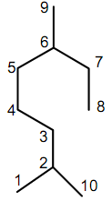
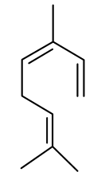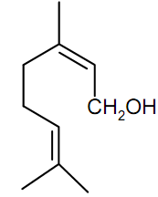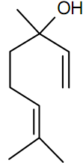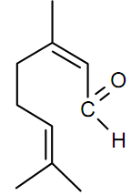
мирцен гераніол α-ліналоол цитраль

(Хміль) (троянда, ла- (коріандр, (меліса)
ванда) меліса)

ЛРС, олія яких містить ациклічні монотерпеноїди:

Пелюстки троянди -Flores Rosae (R. damascena, Rosaceae)
Хім. склад: гераніол, цитронеллол, фенілетиловий спирт, коричний альдегід, стеароптен.
Застосування: ефірна олія ; розанол; настій пелюсток - спазмолітична, протизапальна, знеболювальна, антисептична дія.

Плоди коріандру - Fructus Coriandri (Coriandrum sativum, Apiaceae)
Хім. склад : ефірна олія 0.7-1.4% (α-ліналоол -60-70%, пінен, терпінен, лімонен, мирцен, гераніол -до 5%, геранілацетат, борнеол); жирна олія, білки, дуб.речовини, кумарини, флавоноїди, стероїди, фенолкарбонові к-ти.
Дія і препарати: протизапальна, антимікробна, знеболювальна («Цитраль» -спирт.р-н ліналоола та ком .: «Еспол» -мазь. «Флора» -бальз., Збори: «жовчогінний №2,« протигемороїдальний »).

Листя, трава меліси - Folia, Herba Melissae (Melissa officinalis, Lamiaceae)
Хім.склад: еф.о. (0.2%): цитраль, (до 62%), ліналоол, гераніол, цитронеллол, мирцен; дуб. р–ни , флавоноїди, кумарини, гіркоти, слиз, фенолкіслоти, тритерпенові сапоніни-урсолова к-та.
Дія і препарати: седативна, протизапальна, бактеріостатична, болезаспокійлива, гіпотензивна (настій та ком .: віталотонік «Доппельгерц», краплі «Кармоліс», «краплі Надобраніч-сонні трави», «Алталекс», розчин і таблетки «Новопассит», табл. «Персен», капсули «Персен Форте» та «Седасен Форте»).

Квітки лаванди - Flores Lavandulae (Lavandula angustifolia, Lamiaceae)
Хім.склад: ефірн. олія: ліналоол, ефіри ліналоола, гераніол, нерол, 1,8-цинеол, β-феландрен; кумарини, урсолова кислота, дуб.р-ни , антоціани.
Дія і препарати: седативна, спазмолітична, антимікробна, протизапальна, знеболююча (настій, комб .: «Лівіан» аерозоль, «Алталекс», «Кармоліс» -краплі, мазь «Еспол», крем «веногал»).

2. МОНОТЕРПЕНОЇДИ. МОНОЦИКЛІЧНІ
Належать до типу n-ментана  З ненасичених вуглеводнів типу монтана найбільш поширені:  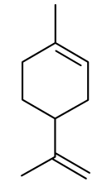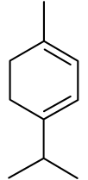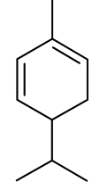  лімонен терпінен феландрен  (α,β,γ) (α,β)  Часто зустрічаються кисеньпохідні ментана: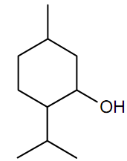 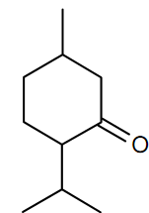 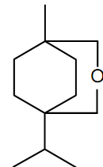 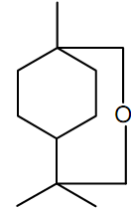  ментол ментон 1,4-цинеол 1,8-цинеол  (эвкаліптол) | 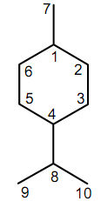

ЛРС, олія яких містить моноциклічні монотерпени:

Листя м'яти перцевої - Folia Menthae piperitae (Mentha piperita, Lamiaceae)
Хім. склад: ефірна олія (до 3%): ментол-50-80%, ментон-12-25%, пулегон, лімонен і ін .; флавоноїди, дуб. р-ни, тритерпеноїди, бетаїн, каротин.
Дія і препарати: спазмолітична, седативна, гіпотензивна ( «корвалдін», «корваллол», «Корвалмент», «валокордин», «валідол», «персен», «седавіт»), антисептична, протизапальна («Інгаліпт», «Алталекс» , «пектуссін», «каметон», «септолетте», «Піновіт», «піносол»), протинудотна (м'ятні таблетки), що відволікає, знеболювальна ( «меновазин», «Гевкамен», «евкамон» -мазь, «бром-Бенг »-мазь); підсилює секрецію травних залоз (настій, н-ка, «краплі шлункові», «м'яти перцевої олія»), жовчогінний ( «Поліфітол-1», «Кармоліс»), олія ментолова, розчин ментолу спиртовий, «фітон СД», мікстура Траскова , збори: заспокійливий №2, лік.-проф.1,2,4,5, шлунковий №3.
Листя шавлії - Folia Salviae (Salvia officinalis, Lamiaceae)
Хім.склад: е.о. (1-2.5%): 1,8-цинеол (до 15%), камфора, камфен, борнеол, туйон, сальвен, лімонен, борнілацетат; ди-і трітерпеноїди, флавоноїди. дуб.р-ни, фенолкіслоти.
Дія і препарати: протизапальна, антимікробна, естрогенна, відхаркувальна, гіпоглікемічна, в'яжуча (настій, «сальвін», табл. «Екстракт шавлії з вітаміном С д-ра Тайсса», «шавлія», сироп «бронхолітин», Кекст-т «гербогастрін », паста« Фітолізін », краплі« Алталекс »,« Кармоліс », р-н «Стоматофіт », збір« БРОНХОФІТ »,« Елекасол »).

Листя евкаліпта - Folia Eucalypti (Eucalyptus globulus, E.cinerea, E.viminalis, Myrtaceae)
Хім.склад: е.о. (0,26-4%): 1,8-цинеол (не менше 60%), α і β-піне, n-цімн, пінокарвон, міртенол; флавоноїди, дуб. речовини, хлорофіл, альдегіди (ізовалеріанової і ін.).
Дія і застосування: бактерицидна, протизапальна, в'яжуча (настій, настоянка, евк.олія, «евкаліпт.бальзам від застуди д-ра Тайсса», хлорофіліпт»та ком.: лінімент" Алор ", аероз.« Інгаліпт, «каметон» . «евказолін», «Піновіт», «піносол», табл. «пектусин», «септогал», «септолетте», мазь «ефкамон» », збір« Елекасол »та ін.).

Листя чайного дерева - Folia Melaleucae (Melaleuca alternifolia, Myrtaceae)
Хім.склад: е.о.: терпинеол, цинеол, лімонен, дипентен.
Дія і застосування: бактеріостатична, фунгістатична, протизапальна - в фармації і косметичному виробництві.
А також: пл. кропу (карвон-спазмол., Сечогінні.), пл.кардамона (лімонен, терпінеол, цинеол, борнеол-пряна гіркоту), лист і пл.лавра (карвон, камфен-вітрогінне, діурет., коррег.) .
3. МОНОТЕРПЕНОІДИ. БІЦИКЛИЧНІ
Мають два конденсованих ароматичних кільця. Залежно від структури вуглеводню їх поділяють на типи:
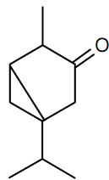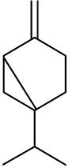  туйон сабінен | 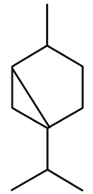 туйан
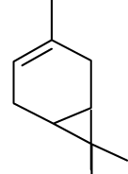карен | 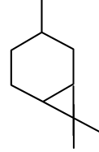 каран
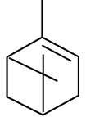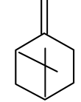  α –пінен β-пінен | 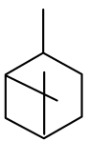 пінан
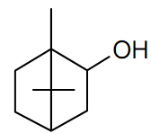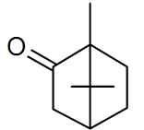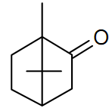  борнеол (+)-камфора (-)-камфора | 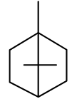 камфан
ЛРС, олія яких містить біциклічні монотерпени:
Кореневища з коренями валеріани - Rhizomata cum radicibus Valerianae (Valeriana officinalis, Valerianaceae)
Хім. склад: Е.О. (0,5-2,4%): борнілізовалеріанат, борнеол, пінен, терпінеол, ізовалерианова к-та; валепотріати (09,8-2,5%); алкалоїди, дуб. р-ни, орг. к-ти.
Дія і застосування: седативна, спазмолітична, анальгезуюча; покращує травлення (настій, екстракт, настоянка, комб .: «кардіофіт», «валокормід», «кардиовален», «персен», «Седасен», «новопассит», «краплі Зеленіна», «краплі желуд.», «краплі зубні », збори:« заспокійливі.№2 »,« лікувально-профілактичних. №1, 5 »,«шлунковий №3 »та ін.)

Плоди ялівцю - Fructus Juniperi (J. communis, Cupressaceae)
Хім. склад: Е.О. (0,5-2%): α-пінен, камфен, борнеол, мирцен, Сабіна; флавоноїди, смоли, орг. к-ти, моносахариди, пект. р-ни, дуб. р-ни.
Дія і застосування: діуретична, дезінфікуюча, жовчогінна, відхаркувальна (настій, комб .: «Кофол» -сироп, льодяники, «веногал» -крем).

Соснові бруньки - Gemmae Pini (P.sylvestris, Pinaceae)
Хім. склад: Е.О. (до 0,4%): α-пінен, карен, терпінен, лімонен, терпінеол; дуб. р-ни, гірку р-ну-підпініпікрін, каротин, віт. С, похідні флавоноїдів.
Дія і застосування: відхаркуюча, муколітична, антимікробна, противірусна, протизапальна, сечогінна, жовчогінна, протиексудативна (відвар та ком .: «піносол», «Алталекс», «Фітолізин», «Піновіт», «мікстура Траскова», «евкаліптовий бальзам від застуди д-ра Тайсса »). З хвої отримують концентрат віт. С, хвойний екстракт,
З смоли - терпентіна (рідкої) або живиці (загусла) отримують каніфоль (вик.в техніці) та скипідар-ефірну олію, основною складовою якого є α-пінен. Скипідар використовується для приготування мазей, лініментів (лікують застуду, ревматизм).

Листя розмарину; пагони розмарину - Folia Rosmarini, Cormus Rosmarinus (R. officinalis, Lamiaceae)
Хім.склад: Е.О.: цинеол, борнеол, камфен; дуб.р-ни, флавоноїди, ді-та тритерпени.
Дія і застосування: тонізуюча, поліпшує травлення, вітрогінна, спазмолітична (настій е.о., екстракти для ванн).

Пагони ялиці сибірської - Sammitates Abietis (Abies sibirica, Pinaceae)
Хім.склад: е.о. (до 3%): камфора, борнілацетат -30-60%, борнеол, камфен, α- і β-пінен , віт.С, каротиноїди,; смолисті р-ни, дуб.р-ни, флавоноіди (рутин, кверцетин), феофітин, стерини, фітонциди, хлорофіл.
Дія і застосування: антимікробна, подразнююча, знеболювальна (камфора, камфорне масло, камфорний спирт, комб .: «камфомен» -аероз., «Камфоцин» -лінімент, «супріма-Плюс» -мазь, «Уролесан» та ін.

Деревина камфорного лавра -Lignum Cinnamomi (Cinnamomum Camphora, Lauraceae)
Хім.склад:е.о.: камфора; сафрол, дуб.р-ни.
Дія і застосування: аналептична (камфора, масляний екстракт для ін'єкцій) . Внутрішньо використовують бромкамфору як седативний і серцевий засіб.
Камфора
Відомі два ізомери камфори: (+) - правообертальна, природна, і (-) -лівообертальная -полусинтетична і (±) рацемат, синтетична. Природна камфора (+) міститься в ефірних оліях камфорного лавра, ялиці, камфорного базиліка, полину, шавлії. У пром.масштабах її отримують з деревини камф.лавра. Напівсинтетичні, лівообертальну камфору отримують з пагонів ялиці сибірської (спочатку перегонкою з вод.паром отримують е.о., що містить борнеол і борнілацетат (40%), які потім виділяють з е.о. ректифікацією, борнілацетат обмилюють до борнеолу, який потім дегідрують до (-) камфори:
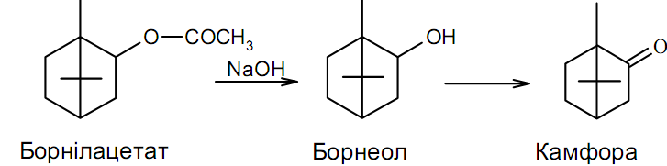
У промисловості рацемат-камфору синтезують з α-пинена - основної частини скипідару, очищують до 98% змісту основного продукту.

Сесквітерпени (півторатерпени С₁₅ Н₂₂)
С. - найбільш поширена і різноманітна група терпенів. Часто зустрічаються разом з монотерпеноідами в складі е.о.
С. існують в ациклічній та циклічній (моно-, бі- і три-) формах.
Ациклічні сесквітерпеноіди:
Утворені з трьох ізопренових одиниць, з'єднаних за типом «голова-хвіст». Найбільш важливий - спирт фарнезол, знайдений в квітках липи:
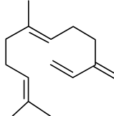
Моноциклічні сесквітерпеноіди
Містять циклогексановий елемент, незамкнуте гідроароматичне кільце і 2-4 подвійних зв'язку. У природі поширені сполуки типів: бісаболана (спирт бісаболол - в е.о. ромашки аптечної, лимона, сосни), елемана (в е.о. аїру болотного), гумулана (в е.о. хмелю):
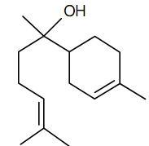 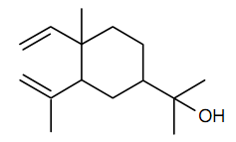 элемол 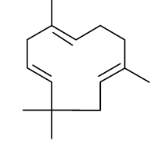
гумулен бісаболол
Біциклічні сесквітерпеноіди
Містять два конденсованих вуглеводневих кільця з 2-4 подвійними зв'язками. Основні типи: кадінана, евдесмана і гвайана:
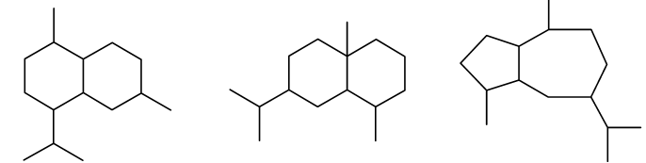
Кадінан евдесман гвайан (ромашка, полин гіркий ,
(аїр,валеріана, оман,береза) деревій, арніка, евкаліпт)
Похідні гвайану: гвайазулен, азулен, хамазулен
/ \
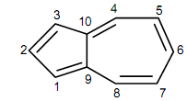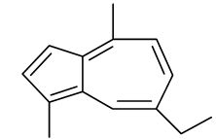
Азулени - рідкі, іноді кристалічні речовини синього,фіолетового або зеленого кольору. Самі по собі в природі не зустрічаються, але утворюються з проазуленів (наприклад сесквітерпенового лактону матріцину) під впливом гарячої пари при перегонці ефірної олії з сировини (утворюється хамазулен -олія блакитного кольору).
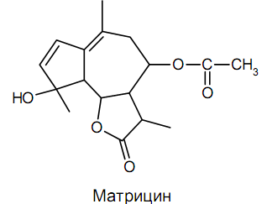
(с.-т. лактон типу гвайаноліду)

Для підвищення виходу азулена сировину піддають обробці лугом, а потім переганяють в кислому середовищі.

Сесквітерпенові лактони - окрема група сесквітерпенів, що мають дуже високу фармакологічну активність. Поширені в рослинах род. Айстрових, але зустрічаються також і в ін. род. (магнолієві, амарантові, ясноткові). Лактонний цикл розміщений в С6 - С7 або С7 -С8 положеннях. Існує кілька типів. Найбільш цікавим для нас є тип евдесмана:
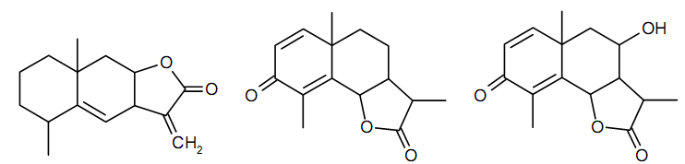
Алантолактон α- сантонін Артемізін
(Оман високий) (полин цитварний, (всі види полину)
полин сантонін)
Трициклічні сесквітерпеноіди
У природі зустрічаються рідко. Це з'єднання з трьома конденсованими кільцями без етиленових зв'язків. Вони знайдені в ефірній олії евкаліпта (аромадендрен) дрен), деревині санталового дерева, в ефірній олії багна болотного (ледол):
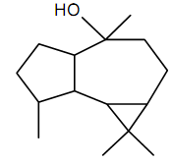
ЛРС, олія яких містить сесквітерпеноіди
-моно і біциклічні:
Супліддя хмелю - Strobili Lupuli (Humulus lupulus, Cannabaceae)
Хім.склад: ефірна о. (0,3-1,8%) з 224 компонентів, в т.ч. гумулен, мирцен, фарнезен, каріофілен, хмільні к-ти; кумарини, флавоноїди, дуб.р-ни, фенолкіслоти, вітаміни.
Дія і препарати: седативна, естрогенна, антибіотична, спазмолітична, жовчогінна, сечогінна, поліпшує травлення (настій, е.о., комплексн.6 Уролесан, валокордин, корвалдін, пасив, седавіт ..., збори лікувально-профілактичних. №4,5 , заспокійливий №2).

Трава череди похиленою - Herba Bidentis cernuae (B.cernua, Asteraceae)
Хім.склад: е.о. (цернуол, фенілгептатрін; гераніол); γ-лактони.
Дія і препарати: антимікробна, антимікозна (мазь «цербіден»)

Бруньки берези; листя берези - Gemmae Betulae; Folia Betulae (B.pendula, Betulaceae)
Хім.склад: е.о. (3-8%): бетулен, бетуленол, каріофілен; сапоніни, дуб.р-ни, смоли, вітаміни С, РР, каротин, флавоноїди.
Дія і препарати: сечогінна, жовчогінна, репаративна, протизапальна, бактерициднуа(настій, н-ка та ком .: краплі «Чернега», Фітолізин).

Нирки тополі - Gemmae Populi (P.nigra, Salicaceae)
Хім.склад: е.о. (до 0,5%): гумулен, α-каріофілен, цинеол; фенолглікозіди, флавоноїди, орг.к-ти, віт. С, смоли, жирн.олії.
Дія і препарати: діуретична, антисептична, антимікробна (настій, н-ка, СП. екстракт «Аденол форте»).

Кореневища лепехи - Rhizomata Calami (Acorus calamus, Araceae)
Хім.склад: е.о. (до 5%): α-пінен, камфен, борнеол, євгенол, елемол, β-елементів, α-Калама, акорон, акоренон; сесквітерп.гіркий глікозід акорин; фенольн.сполуки, дуб.р-ни, віт. С.
Дія і препарати: літолітична, жовчогінна, репаративна, протизапальна (комб, компл.преп .: олиметин, Поліфітол-1, вікалін, вікаїр, гербогастрін, Стоматофіт, «Чернега», збір шлунковий № 3).

Rhizomata Zingiberis (Z.officinale, Zingiberaceae) Культ. в троп.країнах, бат.: П-С.Азія, але в дикому вигляді невідомий.
Хім.склад: е.о.. (1-3%): цинеол, цінгіберол -прид.запах, ліналоол; смоли (гінгерол).
Дія і препарати: збуджує апетит, вітрогінна, тонізуюча- в косметології (порошок, настоянка, сироп, апетитні краплі, шлунк. краплі).

-трициклічні:

Трава багна болотного -Herba Ledi palustris (L.palustris; Ericaceae)
Хім.склад: е.о. (до 2%): ледол + палюстрол = 50-60%, β-мирцен, β-пінен, камфен, геранілацетат, n-цимол; дітерпени, тритерпени, фенолглікозіди арбутин, флавоноїди, дуб. р-ни, кумарини. Накопичує радіонукліди! Отруйно (Сп.Б)!
Дія і застосування: протикашльова, відхаркувальна, протизапальна (ледин; збір БРОНХОФІТ).

ЛРС, олія яких містить сесквітерпенові лактони:

Кореневища і корені оману -Rhiz.et radices Inulae (I. helenium, Asteraceae)
Хім.склад: е.о. (1-3%): алантолактон, ізоалантолактон; фруктани-інулін (до 40%); смоли, камеді, сапоніни, орг.к-ти.
Дія і застосування: протизапальна, противиразкова, адаптогенна, муколітична (алантон -таб., Комб .: фітон СД, Пектосол, «Чернега»).

Квітки ромашки- Flores Chamomillae (Ch.recutita = Matt.rec. = M.xham., Aster.)
Хім.склад: е.о. (0,2-0,8%): хамазулен (7%), фарнезен, кадинен, бісаболол, мирцен; полісахариди; флавоноїди, фітостерини, кумарин, дуб.р-ни, орг.к-ти.
Дія і застосування: протизапальна, репаративна, протимікробна (р.екстр. «Рекутан», «ромазулан», «камілофлан», комб .: ротокан, Фитон-СД, Стоматофіт, Тонзілгон, гербогастрін, Фітулвент, камістад, гастролі, Алором, гемороль , збори: Елекасол, лікувально-профілактичних. № 1, 3, ;; протіводіаб. збір «Арфазетин»)
Трава полину гіркого- Herba Absinthii (Artemisia absinthium, Asteraceae)
Хім.склад: е.о. (0,5-2%): абсінтін, артабсін, тауремізін, туйон, цинеол; флавоноїди, алкал., каротин, віт.С, гр.В.
Дія і застосування: апетитна, жовчогінна (настоянка полину, настоянка гірка, комб .: Поліфітол-1, краплі шлункові).
Трава деревію; квітки деревію -Herba Millefolii; Flores Millefolii (Achillea millefolium, Asteraceae)
Хім.склад: е.о.. (до 0,8%): монотерпеноід каріофілен, туйон, борнеол, камфора; сесквітерпен.лактони: ахіллін, міллефін, матрікарін; флавоноїди, стерини, дуб.р-ни, трітерпен.спирти, алкал., віт.К.
Дія і застосування: протизапальна, регенеруюча, гепатопротекторна, кровоспинна (комб. -ротокан, Вундехіл. Фитон-СД, Фітулвент, ЛІВ 52 (Ліволек), тонзілгон Н, вітастім, гемороль, збори: жовчогінні № 2, лікувально-профілактичні № 3,4,5, проносний №1, протигемороїдальний).
Квітки арніки - Flores Arnicae (Arnica montana, Asteraceae)
Хім.склад: е.о. (0,04-0,07%): геленалін, арніфолін; флавоноїди (до 3%), тритерпеноїди (фарадіол, арніцин 4%), каротиноїди, дуб.р-ни, інулін, слиз, орг.к-ти.
Дія і застосування: кровоспинна, бактеріостатична, жовчогінна, що розсмоктує (настій, н-ка, мазь Арніки д-ра Тайсса, комб .: Просталад. Простапол, Пумпан, Стоматофіт).

Сполуки ароматичного ряду

С. А.Р. - це природні сполуки, які за ознакою біосинтезу можна віднести до ізопреноїдів, хоча вони мають фенольну будову. До летких ароматичних сполук, які входять до складу ефірних масел, відносяться похідні n-цімена:
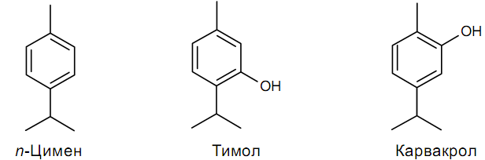

Похідні фенілпропану:
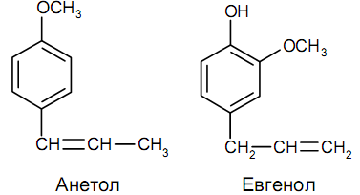(гвозд.дерево,
(аніс, фенхель) базилік євген., камелія євген.)

ЛРС, олія яких містить ароматичні сполуки
- Похідні n-цимену:

Трава чебрецю (чебрецю повзучого) - Herba Serpylli (Th. Serpyllum, Lamiac.)
Хім.склад:е.о. (До 1%): тімол, карвакрол, цимол, пінен, терпінеол, борнеол; флавоноїди, дуб. р-ни, камедь, тритерп. кислоти.
Дія і застосування: відхаркувальна, спазмолітична (пертусин, комб. Анітос, Алталекс, Кармоліс, Піновіт, піносол, Пектосол, евкабал, септогал, септолетте, бронхофіт, евкамон ...)

Трава чебрецю звичайного -Herba Thymi vulgaris (Th.vulgaris, Lamiaceae)
Хім.склад: е.о. (тімол 40%, карвакрол, п-цимол, каріофілен, ліналоол, пінени, борнеол; флавоноїди, тритерп.кислоти, фенолкіслоти.
Дія і застосування: відхаркув., репаративна, жовчогінна, знеболююча, відволікаюча , протимікробна, протизапальна. (Пертусин, комб .: Фітулвент, евкамон, піносол, Піновіт, Колхамінова мазь та ін.).

Трава материнки - Herba Origani (Origanum vulgare, Lamiaceae)
Хім.склад: еф.о. (до 1%): тімол, карвакрол, сесквітерпени, монотерпеноід (геранілацетат); флавоноїди, дуб.р-ни, фенолкіслоти, віт.С
Дія і застосування: литолитическое, спазмолітичну, жовчогінну, діуретичну, протизапальну (комп. Уролесан, бронховітол, Гастровітол, Фітон -СД, Дикрасин-1, грудний збір № 1.

-похідні фенілпропану:

Плоди анісу звичайного - Fructus Anisi vulgaris (A.vulgare = Pimpinella anisum, Apiaceae)
Хім.склад: е.о. (1,2-6%) (: анєтол-80-90%, анісов. альдегід, анісов. к-та, агнісов. кетон; жирна олія, білков .р-ни, фурокумарини.
Дія і застосування: відхаркувальна, муколітична, протизапальна (анісова олія, капсули з ан. олією д-ра Тайсса, краплі нашатирно-анісові та ком .: Кармоліс, грудний еліксир, бронхіфлукс, мікстура Траскова, мікстура проти кашлю для дітей суха, фітон-СД, Аніта ос, Алталекс, БРОНХОФІТ)

Плоди фенхелю - Fructus Foeniculi (Foeniculum vulgare, Apiaceae)
Хім.склад: е.о. (4-6%): анєтол -60%, фенхон, пінен, анісовий альдегід і кислота; жирн. олія, білков. р-ни , кумарин, флавоноїди.
Дія і застосування: вітрогінна, спазмолітична, відхаркувальна (кропова вода -на 1000 ч.води - 1 ч.е.м.фенхеля, гранули плантеск, комб .: фітон-СД, мікстура Траскова, Алталекс, солутан, бронхіфлукс-чай)

Плоди анісу зірчастого - Fructus Anisi stellati (Illicium verum, Magnoliac.) Південному сході Азія (бад'ян-8 односім'янних листівок)
Хім. склад: е.о. (4-5%) майже з одного анетола.
Дія і застосування: відхаркувальна – на рівні з пл. аніса зв.

Бутони (кол.) Цвяхами. дерева-Alabastra (Fl.) Caryophylli (Eugenia caryophyllata, Myrtaceae) - культ. В Афр .. Бразилії, Ямайці. Род.-Молукскіе о-ва
Хім.клад: е.о. (до 20%) - 75-80% євгенолу, ацетілєвгенол, каріофіллен. Масло важче за воду! Дуб. р-ни (2%).
Дія і застосування: сприяє травленню, і як антисептична - в стоматології.

Кора кориці - Cortex Cinnamomi zeylanici (Cinnamomum zeylanicum, Laurac.) -цейлонская Кориця (є китайська -др.від) - в дикому вигляді немає.
Хім. склад: е.о. (1-2%) - майже цілком з коричного альдегіду; дуб. р-ни, катехіни.
Дія і застосування: збудж. діяльність органів травлення, антисептична, корегуюча; спирт. екстракт -пригнічує туберкульозну паличку та віруси (кит. мед.)

Лекція № 8: «Дитерпеноїди. Смоли і бальзами. ЛР і сировина, які містять дитерпеноїди, смоли і бальзами. Загальна характеристика»
(2 год.)
- Актуальність теми. Обґрунтування теми.

Розглядом дитерпенів, смол, бальзамів та сировини, що їх містить, логічно продовжується вивчення ізопреноїдів. Хоча дитерпени, що входять до складу смол та бальзамів, знайшли широкого використання переважно у країнах Сходу та Півдня, терпентин з більш поширених хвойних дерев має значення для світової медицини і сучасної фармації як джерело для видобування скипидару, каніфолі, синтезу камфори - продуктів, що використовуються для виготовлення деяких лікарських форм, а також мають власні лікувальні властивості. Із сучасних джерел дитерпеноїдів до ДФУ 1.3 включено стевію, на яку зараз сформувався великий попит.

2. Цілі лекції

-навчальні:

1. Визначити основні поняття: дитерпеноїди, смоли, бальзами;
2. З'ясувати особливості хімічної структури дитерпенів;
3. Виявити зв'язок між хімічною структурою дитерпенів, їх фізико-хімічними властивостями та методами їх виділення з рослинних продуктів;
4. Сформувати уявлення про поширення дитерпенів, смол та бальзамів у рослин з різних родин;
5. З'ясувати лікувальні властивості та шляхи сучасного використання рослинних продуктів дитерпеноїдної природи.

-виховні:
Виховання у студентів сучасного професійного мислення через розширення уяви про джерела дитерпеноїдів та можливі шляхи їх використання
Формування екологічного світогляду на прикладі раціонального, більш повного використання вторинних продуктів лісового господарства.

3. План та організаційна структура лекції
№ | Основні етапи лекції та їх зміст | Цілі у рівнях абстракції | Тип лекції, обладнання лекції | Розподіл часу
1 | 2 | 3 | 4 | 5
I.  1.  2. | Підготовчий етап  Визначення навчальної мети  Забезпечення позитивної мотивації |  |  | 5%
II.  3. | Основний етап  Викладання лекційного матеріалу  План:  1. Визначення понять.  2. Класифікація дитерпенів  3. Фіз.-хім. властивості дитерпенів та дитерпеноїдів у складі смол та бальзамів та методи їх видобування  4. Поширення смол та бальзамів у рослинному світі у представників різних родин.  5. Асортимент смол, масло-смол та бальзамів у сучасному медичному та фармацевтичному використанні | I  II  II- III  II  II | Комбінована, таблиці, Кодоскоп, слайди, гербаріі ЛР, зразки ЛРС, препарати | 90%
III.  4.  5. | Заключний етап  Резюме лекціі, загальні висновки.  Відповіді лектора на можливі запитання.  Завдання для самопідготовки |  | Перелік літератури, питання, завдання | 5%  2%  2%  3%

4. Зміст лекційного матеріалу:

-Структурно-логічна схема змісту теми:
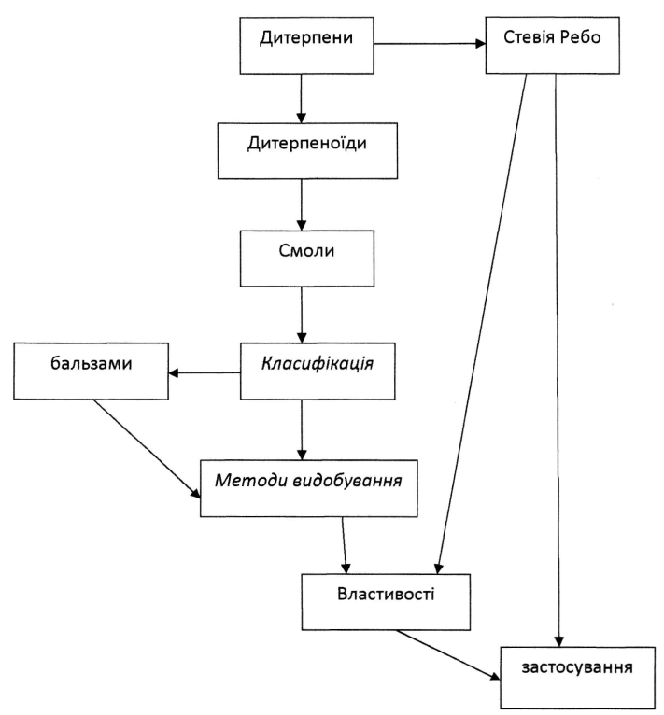
–текст лекції (додається)

5. Матеріали щодо активації студентів під час проведення лекції:
Питання:
- Наведіть загальну формулу дитерпенів?
- Який вид дерева з родини Соснових є найпоширенішим в Україні та використовується для видобування живиці?
- У яких утвореннях та рослинних органах міститься живиця сосни?
- Назвіть ЛРС - бруньки, що містять соли.
- Які властивості стевії використовуються у лікувально-профілактичних засобах?
Ситуаційні завдання:
- Поясніть, чому скипидар із живиці видобувають перегонкою з водяною парою.
- Завдяки чому бальзамам зазвичай властивий приємний запах?
- Поясніть, як змінюються фізичні властивості смоли після її видобування і чому на відкритому повітрі вона не псується?

- Загальне матеріальне та методичне забезпечення лекції:

- обладнання: кодоскоп (або мультимедіапроектор), екран;
- ілюстративні матеріали: слайди, гербарії ЛР, зразки ЛРС, фасована
ЛРС, фарм. препарати.

  - Матеріали для самопідготовки студентів:
А) з теми викладеної лекції
Література
Література:
основна:
- Державна Фармакопея України : в 3 т. / Державне підприємство «Український науковий фармакопейний центр якості лікарських засобів». — 2-е вид. — Харків: Державне підприємство «Український науковий фармакопейний центр якості лікарських засобів», 2015. — Т. 1. — 1500 с.
- Практикум з ідентифікації лікарської рослинної сировини: навч. посіб. / [В. М. Ковальов, С. М. Марчишин, О. П. Хворост та ін.] ; за ред. В. М. Ковальова, С. М. Марчишин. – Тернопіль: ТДМУ, 2014. – 250 с.
- Фармакогнозія: базовий підручн. для студ. вищ. фармац. навч. закл.(фармац. ф-тів) IV рівня акредитації / В.С. Кисличенко, І.О. Журавель, С.М. Марчишин та ін.; за ред. В.С. Кисличенко. - Харків: НФаУ: Золоті сторінки, 2015. - 736 с.
- Фармакогнозія: навчально-методичний посібник (ВНЗ І—ІІІ р. а.) / В.П. Ходаківська, І.А. Бобкова, Л.В. Варлахова Всеукраїнське спеціалізоване видавництво «Медицина» 2018.

Фармакогнозія: підручник (І—ІІІ р. а.) / I.А. Бобкова, Л.В. Варлахова. — 3-є видання Всеукраїнське спеціалізоване видавництво «Медицина» 2018, 504с.
додаткова:
- Фармакогностический аналіз лекарственного растительного сырья/ Банный И.П., Литвиненко М.М., Евтифеева О.А., Сербин А.Г. -Х.:НФАУ, 2014. -88 с.
- Державний формуляр лікарських засобів / МОЗ України, Державний фармакологічний центр ; за ред. В.Т^Чумака. - К.: Моріон, 2019. - вип..1. - 1160с.

Питання
    - Назвіть типи дитерпенів, що є найбільш поширеними.
    - Що таке смоли.
    - Наведіть класифікацію смол .
    - Назвіть найпоширеніший метод видобування смол.
    - Що є джерелом одержання камедє-смоли асафетиди?
    - Яку фармакологічну активність виявляють смоли?
    - Назвіть шляхи використання смол.

Ситуаційні та тестові завдання
1. Якщо скипидар - це летка речовина (ефірна олія) у складі живиці сосни, то яким способом її звичайно видобувають?
А. Перегонкою з водяною парою
Б. Екстрацією гарячою водою
В.Екстракцією спиртом
Г. Випарюванням
Д. Пресуванням

- До токсичних дитерпенів належать
А. Дитерпенові алкалоїди
Б. Смоляні кислоти
В. Стевіозиди
Г. Дитерпенові спирти
Д. Ароматичні смоли

- Смоли, розчинені у ефірній олії, мають назву
А. Масло-смоли
Б. Камеде-смоли
В. Власно смоли
Г. Гумі
Д. Каніфоль

- Смола, яка міститься у цій ЛРС, приймає участь у загальній фармакологічній дії препарату як сечогінне. Ця ЛРС
А. Бруньки берези
Б. Кора крушини
В. Листя бобівника трилистого
Г. Плоди шипшини
Д. Насіння льону

- Скловидні шматки жовтого кольору, хрусткі, блискучі, використовуються у техніці та при виготовленні пластирів - це:
А. Каніфоль
Б. Скипидар
В. Воск
Г. Ланолін
Д. Парафін

- Який негативний ефект можуть спричиняти смоли при використанні відвару сени (касії)? Як можна уникнути негативного впливу смол сени?
Відповідь: Побічний ефект - болі у шлунку. Уникають його використанням відстояного та профільтрованого відвару листя, або ж відвару плодів, які не містять смол.

Б) з теми наступної лекції (Тритерпеноїди. Стероїди. Сапонини).
Література
Література:
основна:
- Державна Фармакопея України : в 3 т. / Державне підприємство «Український науковий фармакопейний центр якості лікарських засобів». — 2-е вид. — Харків: Державне підприємство «Український науковий фармакопейний центр якості лікарських засобів», 2015. — Т. 1. — 1500 с.
- Практикум з ідентифікації лікарської рослинної сировини: навч. посіб. / [В. М. Ковальов, С. М. Марчишин, О. П. Хворост та ін.] ; за ред. В. М. Ковальова, С. М. Марчишин. – Тернопіль: ТДМУ, 2014. – 250 с.
- Фармакогнозія: базовий підручн. для студ. вищ. фармац. навч. закл.(фармац. ф-тів) IV рівня акредитації / В.С. Кисличенко, І.О. Журавель, С.М. Марчишин та ін.; за ред. В.С. Кисличенко. - Харків: НФаУ: Золоті сторінки, 2015. - 736 с.
- Фармакогнозія: навчально-методичний посібник (ВНЗ І—ІІІ р. а.) / В.П. Ходаківська, І.А. Бобкова, Л.В. Варлахова Всеукраїнське спеціалізоване видавництво «Медицина» 2018.

Фармакогнозія: підручник (І—ІІІ р. а.) / I.А. Бобкова, Л.В. Варлахова. — 3-є видання Всеукраїнське спеціалізоване видавництво «Медицина» 2018, 504с.

додаткова:
- Фармакогностический аналіз лекарственного растительного сырья/ Банный И.П., Литвиненко М.М., Евтифеева О.А., Сербин А.Г. -Х.:НФАУ, 2014. -88 с.
- Державний формуляр лікарських засобів / МОЗ України, Державний фармакологічний центр ; за ред. В.Т^Чумака. - К.: Моріон, 2019. - вип..1. - 1160с.

Питання
  - Загальна формула тритерпеноїдів.
  - Дайте визначення поняття сапоніни.
  - Наведіть класифікацію сапонінів.
  - Чим відрізняється структура тритерпенових і стероїдних сапонінів?
  - Яку фармакологічну активність виявляють фітопрепарати на основі ЛРС, що містить три терпенових сапонінів? Стероїдних сапонінів? Назвіть ці препарати.
Тестові завдання
      - Сапоніни - група природних сполук, що добре розчиняються у:
А. Воді
Б. Будь-яких розчинниках
В. Ефірі
Г. Хлороформі
Д. Ацетоні

      - Якому з перелічених видів ЛР, що містять сапоніни, відповідає опис: багаторічна трав'яниста ліана із сильно розгалуженим горизонтальним кореневищем, листя черешкове. щироко яйцевидне.,3=7глопатеве:-
А. Діоскорея ніпонська
Б. Синюха блакитна
В. Заманіха висока
Г. Солодка гола
Д. Аралія маньчжурська

3. Сапогеніни - це:
А. Агликони сапонінів
Б. Синонім сапонінів
В. Вуглеводна частина сапонінів
Г. Сапоніни, які не виявляють гемолітичну активність
Д. Самостійна група БАВ

4. Що є спільним у стероїдних сапонінів, серцевих глікозидів та статевих гормонів:
А. Наявність циклопентанпергідрофенантренового комплексу
Б. Фармакологічні ефекти у о організмі
В. Спільна вуглеводна частина
Г. Позитивна проба піноутворення
Д. Спільні якісні кольорові реакції виявлення.

5. В основу одного з методів кількісного визначення вмісту цієї речовини у крові покладений принцип її взаємодії із сапонінами. Ця речовина
А. Холестерин
Б. Гемоглобін
В. Протромбін
Г. Цукор
Д. Хлорид натрію

  - Яка рослина, що містить сапоніни, зростає у тропіках, але може культивуватися у захищеному ґрунті:
А. Ортосифон тичинковий
Б. Агава американська
В. Морський лук
Г. Женьшень
Д. Синюха блакитна

  - Сировину якої рослини називають «лакричним коренем»:
А. Солодки голой
Б. Женьшеня
В. Диоскореї кавказской
Г. Діоскореї ніпонської
Д. Заманіхи
8. Література, яка використовується лектором для підготовки лекції.
- Державна Фармакопея України : в 3 т. / Державне підприємство «Український науковий фармакопейний центр якості лікарських засобів». — 2-е вид. — Харків: Державне підприємство «Український науковий фармакопейний центр якості лікарських засобів», 2015. — Т. 1. — 1500 с.
- Державний формуляр лікарських засобів / МОЗ України, Державний фармакологічний центр ; за ред. В.Т.Чумака. - К.: Моріон, 2019. - вип..1. - 1160с.
- Ковальов В.М., Павлій О.І., Ісакова Т. І.Фармакогнозія з основами біохімії рослин / За ред. проф. В.М. Ковальова. - Харків: НФАУ, 2014,- 704 с.
- Солодовниченко Н.М., Журавльов М.С., Ковальов В.М. Лікарська рослинна сировина та фітопрепарати: Навч. посіб. з фармакогнозії з основами біохімії лікар. рослин для студ. Вищих фарм. навч. закладів Ш-ІУ рівнів акред. (2-е вид.) - X.: Вид-во НФаУ; МТК-книга, 2015. - 408 с.

ТЕКСТ ЛЕКЦIЇ
ДИТЕРПЕНИ. СМОЛИ И БАЛЬЗАМИ
Дитерпени. Загальна формула: С₂₀Н₃₂.
Можуть мати ациклiчну, моно-, дi-, три- и тетрациклічну будову.
Найбiльш розповсюдженi 3 типа: лабдана, абiетана, каурав.
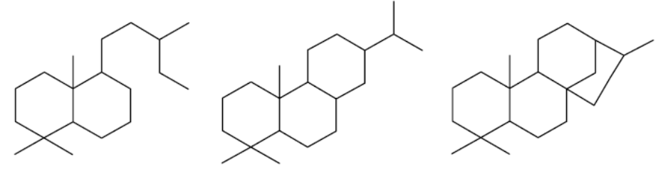
Д. найчастіше зустрічаються в рослинах сiм. Сосновi, Вересковi, Волчниковi(волчеягодник), Молочайнi.
Д. типа абiетана, т.н. смолянi кислоти: абiетинова, ламбертинова, левопiмарова :
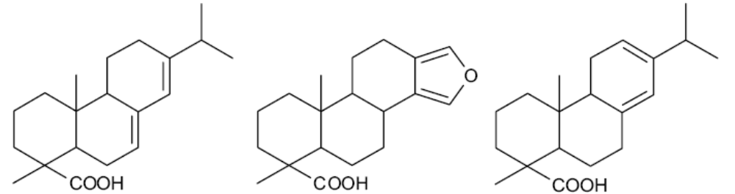
( сосна-канiфоль) (кедр сибiрський) (пiхта сибiрська)
входять до складу смол і бальзамів ( розчинів смол в ефірному маслі ) .
Джерела дітерпенових з'єднань ( в Україні ) : рослини сiм. Соснові .
Д. типу каурав знайдені в траві ( листі ) стевії :

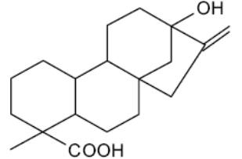 стевiол

Фiзико-хiмiчеснi властивостi дитерпенів
Амфотерні речовини , тобто можуть бути липофiльними і гідрофільними (останнє залежить від цукрових залишків ) . Не переганяються з водяною парою ! Смоляні к-ти - кислi властивостi, утворюють кристалізуючi солі .

Бiологiчна роль i фiзиологiчна активнiсть дитерпенів
Спирт фiтол - компонент хлорофілу . Його ж використовують для напівсинтезу токоферолу і вітаміну К. Вітамін А - це моноциклічний дітерпеновий спирт . Ароматичні смоли - підвищують активність протеаз ( розмарин ) . Смоляні кислоти - ранозагоювальні властивості . Стевiозид - цукрозамінник .
Токсичні Д. - дитерпеновi алкалоїди родини Лютиковi ( дельфініум ), Тисовi ( тис ягідний ) .
СМОЛИ
Смоли - продукти життєдіяльності деяких рослин , основними компонентами яких є дитерпеноїди .
Смоли - містяться в особливих вмістищах , смоляних ходах , млечниках, розташованих в різних тканинах і органах ( частіше деревних ) . Дуже поширені Смолоносні рослини в тропіках . Іноді вони виробляються тільки у відповідь на пошкодження і виконують захисну функцію . Часто присутні разом з іншими сполуками : е.м. , камедями , дубильними речовинами , лігнанами , стеринами , каучуком .

Класифiкацiя
Власне смоли-  Resinae | Масло-смоли-  (С., розчиненi в е.м.)  Oleo-resinae |  | Камеді-смоли (масло-камеді-смоли)-  Oleo-gummi-resinae
(сандарак, канiфоль) | (терпентин, мастiк) | +бензойна або корична к-та= бальзами | Це рідкi сумішi камедей і смоли, розчиненi в е.м.
(сандарак, канiфоль) | (терпентин, мастiк) | (стираксовий, перувiанський, толутанський) | (мiрра, асса-фетiда, гуммiгут, ладан)

Методи добування
Підсочка ( найбільш поширений )
Суха перегонка ( деревину рубають , нагрівають в спец.сосудах )
Екстракція ( витяг з подрібненої сировини спец.розчинником , потім очищення ) .
Фізико-хімічні властивості
Тверді ( тверднуть на повітрі ) , зазвичай аморфні , рідше – крісталлічні або сиропообразні , не розчинні в воді , розчинні в хлороформі , ацетоні , ефірі , бензолі , маслах . Плавляться при нагріванні, утворюючи плівку , горять ( коптять). Не прогоркають , не загнивають , на повітрі не окислюються ! Деякі мають характерний запах , смак і колір .
Застосування
Раніше смоли широко застосовувалися в медицині , зараз -в основному в традиційній медицині (антісепт., отхарків., проносн., місцевоподразнювальне; емульгатори , м'які пластирі ).
Але ( ! ) широко - в техніці ( пластичність : лаки , пластмаси , мило , папір, ізоляція ) .
Цілий ряд ЛР крім основних д.р. містять значну кількість смол , які беруть участь в загальній фармакологічній дії.
Бруньки берези - сечогінний ; листя сени - побічний ефект -болі в шлунку

ХАРАКТЕРИСТИКА СМОЛ

Смола сандарак - Resina Sandaraca
ЛР: Сандаракове дерево (Tetraclinis articulata, Cupressaceae). Зростає в гірських районах З / З Африки. Смола швидко твердне на повітрі, прозора, блідо-жовта, тендітна, ароматна, гіркувата.
Хім.склад: смол.к-ти + е.м. (трохи). Застосування: в приготуванні пластирів і при лікуванні дизентерії.

Масло-смола терпентін - Oleo-resina Terebinthina
ЛР: види сосни (Pinus sylvestris, Pinaceae). Хвойне дерево висотою до 40 м з червонувато-золотистої корою, голковидні листя - по 2 на укорочених пагонах. Поширена в європейській частині СНД, Сибіру, ​​на піщаних і супіщаних грунтах.
Живиця є традиційним предметом експорту з Росії. Локалізується в смоляних ходах в деревині і корі. Отримують методом підсочування. На повітрі представляє собою зернисту масу.
Хім.склад: 70-80% смоли (каніфоль) і 15-30% ефірного масла (скипидару). З живиці скипидар витягають перегонкою з водяною парою, а залишок - сира каніфоль.
Скипидар - очищений Oleum Terebinthinae rectificatum- летюча рідина з різким запахом (75% пинена) -застосовується в мазях як місцевоподразнююче при застудах і ревматизмі. А також використовується як сировина для синтезу терпінгідрату і камфори
Каніфоль -очищена і висушена -Colophonium - хрусткі, блискучі, склоподібні шматки жовтого кольору. Хім.склад: 95% смоляних спиртів і 5% резенів. Застосування: вх. до складу пластирів.
Масло-смола мастікс - Oleo-resina Mastix
ЛР: мастикове дерево, фісташка мастична (Pistacia lentiscus, Anacardiaceae.). Зростає в країнах Середземномор'я. Смола локалізується у вмістищах в корі і великих гілках чоловічих дерев. Видобувають подсочкой. Смола світло-жовта, бальзамічного запаху, гіркувата. Хім.склад: до 90% смоли (резени, смоляні кислоти, отн.к тритерпеноїди) і до 3% е.м. Застосування: настойка для полоскання рота, у виготовленні зубних пломб.

Бальзам стіракс рідкий - Balsamum Styrax liquidum
ЛР : ліквідамбар східний ( Liquidambar orientalis , Hamamelidaceae ). Дерево . Зростає в Малій Азії , близькі види - в П. і П.Амеріке і П / В Азії . Видобувають подсочкой або виварюють кору у воді . Очищений бальзам -густая в'язка рідина янтарно - жовтого кольору з приємним запахом .
Хім.склад : 50 % смоли ( смоляні к- ти , фенолоспірти ) , 7 % е.м. , 10 % складних ефірів коричної та інших ароматичних к- т . Застосування : як стимулюючий , відхаркувальний , антісептичний засіб . У вигляді мазей - при шкірних захворюваннях .

Камеді - смола мірра - Gummi - resina Myrrha
ЛР : комміфора абиссинська (Commiphora abissinica, Burseraceae ). Дерево . Зростає в Ю / В Азії та Африці . Камеді - смола міститься в паренхімі кори . Пр. собою шматки різної форми і величини , гіркі , легко ламаються і з водою утворюють емульсію . Горить світиться полум'ям і не плавиться .
Хім.склад : 60 % камеді , 25 % смоли ( резени і смоляні ефіри ) , 2-10 % е.м. ( пінен , лімонен , евгенол , сесквітерпеноїди і ін . ) . Застосування : при катарах верхніх дихальних шляхів ; як вяжуче при захворюваннях шлунково-кишкового тракту і ясен ; зовнішньо як антисептичний .

Камеді - смола аса - фетіда -Gummi - resina Asa - foetida
ЛР : ферула смердюча і ін . види роду (Ferula foetida , Apiaceae ) . Трав'янистий багаторічник , росте в пустелях Середньої Азії . Збір продукту - навесні від неквітучих примірників . Спочатку видаляють надземну частину , потім зрізують пластини з розросшегося ріповидного кореня і збирають виділився латекс . Камеді - смола « смердюча » -сірувато - білі , потім жовті або червоні , округлі або плоскі шматочки . Має різкий часниковий запах і гіркий пекучий смак .
Хім.склад : смола 65 % (резени і Резінол , їх ефіри з феруловой і ін. ароматичними к-тами , феруловая к-та , сесквітерпенов.лактони ) , камедь до 25 % , е.м. -до 10 % (кумарини -умбелліферон , орг.сульфіди ) . Застосування: протисудомне, вітрогонне , спазмолітичне , відхаркувальне - порошки , емульсії , настоянки

СИРОВИНА, ЩО МІСТИТЬ СМОЛИ
Бруньки сосни - Gemmae Pini ( Pinus sylvestris , Pinaceae). Заготівля в кінці зими і ранньою весною коронки із залишками стебел довжиною менше 3 мм . Сушка під навісами з хорошою вентиляцією 10-15 днів . Зберігання - окремо від інших видів, не більше 2 років .
Хім.склад : до 0,45 є.м. ( пінен , лімонен ) , смола , дуб.речовини, пініпікрін . Застосування :відхаркувальне, дезинф . При хронічних бронхітах - настій , в зборах ; зовнішньо - для інгаляцій .
Хвоя сосни - Folia Pini заготовлюються в будь-який час.
Хім.склад: до 1% е.м. (Α-пінен, лімонен, борнеол, борнілацетат), аскорбінов.к-ту (0,2%); смола, дуб.речовини. З хвої отримують ефірне масло -Oleum Pini. Застосування: е.м. вх. до складу препаратів «Фитолизин», «Пінабін», «Піносол» - протизапальне. , спазмолітичне при мочекам.хробі; для інгаляцій; з хвої - екстракт для ванн і концентрат, що містить віт.С., настій хвої - в складі протівоастматич.мікстури Траскова.
Дьоготь - Pix liquida (продукт сухої перегонки стружки сосни – состоит из фенолів: дезинф., інсектицидні., місцевоподразнююче, вх. до складу мазей і лініментів (Вишневського та ін.) при шкірних захворюваннях, екземі, корості.
Бруньки тополі черної- Gemmae Populi nigrae ( Populus nigra , Salicaceae) . Росте по всій Україні , в заплавах рік , іноді культивується . Листя яйцевидно - ромбічні , голі , блискучі . Заготівля під час цвітіння до розбіжності лусок - збирають з бічних гілок , сушка - повітряна , прохолодна .
Хім.склад : смола , е.м. - До 0,5 % ; глікозиди, саліцин і популін ; флавоноїди . Застосування : настій і в складі зборів – противоревматичний засіб .

СИРОВИНА, ЩО МІСТИТЬ ДИТЕРПЕНИ

Листя стевії - Folia Steviae ( Stevia rebandiana , Asteraceae ) . Родина- Південна Америка . Культивують як однорічна в Україні , Молдові , в Європі , Китаї , Японії . Називають медової травою .
Хім.склад : вісім солодких глікозидів , агликоном яких є дітерпеновий спирт стевіол . Осн. глікозід стевіозід ( 5-10 % ) в 300 разів солодше сахарози , ребаудіозіди ( 2,4 % ) - в 450 разів солодше . Застосування : порошки , таблетки , капсули або чистий стевіозід - замінники цукру . Безкалорійні продукт , нормалізує тиск, функціонування ЦНС та ін.

Лекція № 9: «Тритерпеноїди. Стероїди. Сапонини. Загальна характеристика. Методи якісного та кількісного визначення.» (2 год.)

- Актуальність теми. Обґрунтування теми.

Біологічно-активні речовини, яким присвячено лекцію, належать до сполук вторинного синтезу, що мають тритерпеноїдну будову та виконують важливі функції. Сапонінам властивий широкий спектр фармакологічної активності. Вони мають велику розповсюдженість, входять до складу багатьох рослинних і тваринних організмів та є основними діючими речовинами багатьох препаратів, що застосовує сучасна медицина. Особливу актуальність мають кортикотропіні властивості стероїдних сапонінів, що дозволяє використовувати відповідну ЛРС для синтетичного одержання гормонів. Всі ці знання необхідні майбутнім провізорам. Засвоєнню матеріалу теми в значній мірі сприятимуть попередні знання властивостей сапонінів, на яких базується використання сировини у харчовій промисловості та побуті.

- Цілі лекції

-навчальні:
Визначити поняття: тритерпеноїди, сапоніни,стероїди;
Ознайомити студентів з хімічною структурою та класифікацією сапонінів;
Визначити поняття «стероїдні сапоніни», виділити спільність хімічної будови природних стероїдів та принцип їх класифікації;
Сформувати уявлення про зв'язок хімічної структури та фізико-хімічних властивостей сапонінів з їх біологічними функціями та фармакологічною активністю;
Ознайомити студентів з шляхами використання сапонінів у медицині, фармації, промисловості.

-виховні:
Виховання у студентів професійного мислення (економічної доцільності) через розширення уяви про сучасну значущість сапонінів рослинного походження, особливо стероїдних, для фармацевтичного виробництва і медичного застосування;
Формування свідомого ставлення до вибору лікарських форм застосування препаратів на основі сапонінів, щоб забезпечити їх безпечність для людини.

- План та організаційна структура лекції

№ | Основні етапи лекції та їх зміст | Цілі у рівнях абстракції | Тип лекції, обладнання лекції | Розподіл часу
1 | 2 | 3 | 4 | 5
I.  1.  2. | Підготовчий етап  Визначення навчальної мети  Забезпечення позитивної мотивації |  |  | 5%
II.  3. | Основний етап  Викладання лекційного матеріалу  План:  1. Визначення понять.  2. Класифікація стероїдів  3. Класифікація сапонінів  4. Фізико-хімічні властивості сапонінів та їх функції  5. Тритерпенові сапоніни та їх медичне використання  6. Рослинні джерела три терпенових сапонінів та шляхи їх використання  7. Характеристика сировинної бази для виготовлення гормональних препаратів | I  II  II  II  II  II-III  II-III | Комбінована, таблиці, Кодоскоп, слайди, гербаріі ЛР, зразки ЛРС, препарати | 90%
III.  4.  5. | Заключний етап  Резюме лекції, загальні висновки.  Відповіді лектора на можливі запитання.  Завдання для самопідготовки |  | Перелік літератури, питання, завдання | 5%  2%  2%  1%

- Зміст лекційного матеріалу:

- Структурно-логічна схема змісту теми:
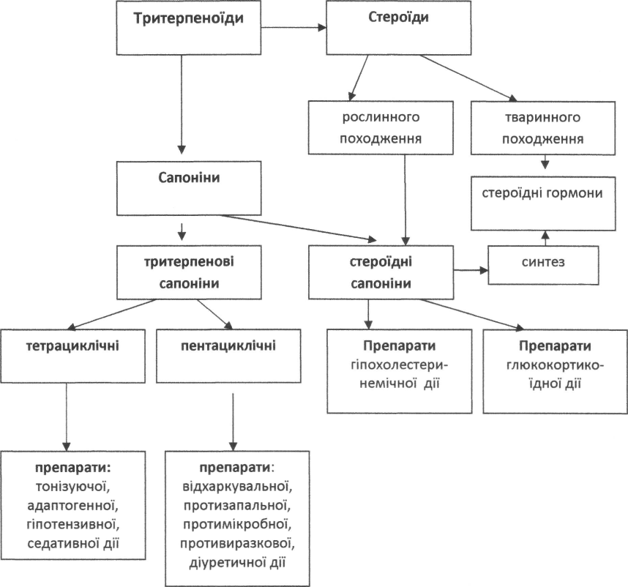
- текст лекції (додається)
5. Матеріали щодо активації студентів під час проведення лекції:
Питання:
- Як класифікують терпенові сполуки?
- Які БАР належать до тритерпеноїдів, яка їх загальна формула?
- Що таке поверхнева активність?
- Що таке гемоліз?
- Чому саме сапоніни токсичні по відношенню до холоднокровних тварин?
- Які властивості сапонінів рослинного походження використовуються у харчовій промисловості при виготовленні солодощів?
- Які відомі вам рослини у назві мають слово-похідне від «мило»?

Ситуаційні завдання:
- Назвіть та згрупуйте за змістом: ЛРС, що містить сапоніни - період її заготівлі: 1) мильнянка звичайна; 2) мильне дерево; 3)солодка гола; 4)хвощ польовий; 5) женьшень; 6) якірці сланкі. А) Увесь період вегетації; Б) Кінець вегетації; В) Початок сокоруху.
- Чому при викидах у водойми неочищених стічних вод хімічної промисловості в першу чергу потерпають (гинуть) риби?
- До 1 мл водного витягу з ЛРС додали 3-4 краплі 10) розчину основного ацетату свинцю. Спостерігали утворення осаду. Яка сировина (корені солодки голої, листя м'яти перцевої, листя мати-й-мачухи, трава золототисячника звичайного), могла дати таку реакцію?
- Виберіть можливі способи застосування препаратів з сировини, що містить сапоніни: 1-перорально; 2-в/м; 3-п/ш; 4-зовнішньо; 5)в/в .

Загальне матеріальне та методичне забезпечення лекції:
- обладнання: кодоскоп (або мультимедіа проектор), екран;
- ілюстративні матеріали: слайди, гербарії Л Р, зразки ЛС, фасована ЛРС, фарм. препарати.

Матеріали для самопідготовки студентів:
А) з теми викладеної лекції
Література Література:
основна:
- Державна Фармакопея України : в 3 т. / Державне підприємство «Український науковий фармакопейний центр якості лікарських засобів». — 2-е вид. — Харків: Державне підприємство «Український науковий фармакопейний центр якості лікарських засобів», 2015. — Т. 1. — 1500 с.
- Практикум з ідентифікації лікарської рослинної сировини: навч. посіб. / [В. М. Ковальов, С. М. Марчишин, О. П. Хворост та ін.] ; за ред. В. М. Ковальова, С. М. Марчишин. – Тернопіль: ТДМУ, 2014. – 250 с.
- Фармакогнозія: базовий підручн. для студ. вищ. фармац. навч. закл.(фармац. ф-тів) IV рівня акредитації / В.С. Кисличенко, І.О. Журавель, С.М. Марчишин та ін.; за ред. В.С. Кисличенко. - Харків: НФаУ: Золоті сторінки, 2015. - 736 с.
- Фармакогнозія: навчально-методичний посібник (ВНЗ І—ІІІ р. а.) / В.П. Ходаківська, І.А. Бобкова, Л.В. Варлахова Всеукраїнське спеціалізоване видавництво «Медицина» 2018.

Фармакогнозія: підручник (І—ІІІ р. а.) / I.А. Бобкова, Л.В. Варлахова. — 3-є видання Всеукраїнське спеціалізоване видавництво «Медицина» 2018, 504с.
додаткова:
- Державний формуляр лікарських засобів / МОЗ України, Державний фармакологічний центр ; за ред. В.Т^Чумака. - К.: Моріон, 2019. - вип..1. - 1160с.

Питання
- Дати визначення поняття: сапоніни.
- Охарактеризуйте їх розповсюдженість у рослинному і тваринному світі.
- Наведіть класифікацію сапонінів.
- Які фізико-хімічні властивості характеризують сапоніни?
- Як проводять виділення з ЛРС та дослідження сапонінів?
- Охарактеризуйте особливості збору, висушування, зберігання та переробки ЛРС, що містить сапоніни.
- Шляхи використання та застосування у медицині та техніці сировини, що містить сапоніни.
- Наведіть назви основних рослинних джерел сировини, що містить сапоніни.
Ситуаційні та тестові завдання
1. Що об'єднує стероїдні сапоніни, серцеві глікозиди та статеві гормони:
А. Наявність циклопентанпергідрофенантренового комплексу
Б. Фармакологічні ефекти в організмі
В. Загальна вуглеводна частина
Г. Позитивна проба піноутворення
Д. Загальні якісні кольорові реакції виявлення
2. Яка з зазначених груп природних сполук, за хімічною будовою є глікозидами, володіє поверхневої, гемолітичною активністю і токсичністю по відношенню до холоднокровних:
А. Сапоніни
Б. Флавоноїди
В. Кумарини
Г. Дубильні речовини
Д. Хромони
3. Сапоніни - група природних сполук, добре розчинна у:
А. Воді
Б. У всіх розчинниках
В. Ефірі
Г. Хлороформі
Д. Ацетоні
4. Сапогенін - це:
А. Аглікони сапонінів
Б. Синонім сапонінів
В. Вуглеводна частина сапонінів
Г. Сапоніни, що не володіють гемолітичною активністю
Д. Самостійна група БАР
7. Корінь солодки містить сапоніни. Який метод аналізу дозволяє виявити рівень вмісту сапонінів:
А. Пінне число
Б. Число омилення
В. Ефірне число
Г. Кислотне число
Д. Йодне число
8. Рослинний препарат «Гліцерам» використовується як антиасматичний засіб. Рослинним джерелом отримання цього засобу є:
А. Корені солодки голої
Б. Коріння синюхи блакитної
В. Коріння алтея лікарського
Г. Коріння оману високого
Д. Лист алтеї лікарської
9. З кореневищ якої рослини, що містять суму водорозчинних стероїдних сапонінів, отримують препарат діоспонін:
А. Кореневище аїру
Б. Кореневище діоскореї
В. Кореневище з корінням синюхи
Г. Кореневище з корінням папороті чоловічого
Д. Кореневище валеріани
10. Сировина якої рослини називають «лакричним коренем»:
А. Солодки голої
Б. Женьшеня
В. Діоскореї кавказької
Г. Діоскореї ніпонської
Д. Заманиха
11. Який з перерахованих видів рослин, що містять сапоніни відноситься до числа охоронюваних в Україні (Європі):
А. Астрагал шерстистоквітковий
Б. Женьшень
В. Первоцвіт весняний
Г. Синюха блакитна
Д. Кінський каштан звичайний
12. Якому з перерахованих видів ЛР, що містять сапоніни, відповідає опис: багаторічна трав'яниста ліана з сильно розгалуженим горизонтальним кореневищем, листя черешкові, широкояйцевидні 3-7-лопатеві:
А. Диоскорея ніпонська
Б. Синюха блакитна
В. Заманиха висока
Г. Солодка гола
Д. Аралия маньчжурська
13. Який з перерахованих видів рослин, що містять сапоніни, відноситься до сімейства аралієвих:
А. Женьшень
Б. Синюха блакитна
В. Астрагал шерстистоквітковий
Г. Гуньба сінної
Д. Аїр болотний
14. В основу одного з методів кількісного визначення вмісту холестерину покладено принцип його взаємодії з:
А. Сапонінами
Б. Глікозидами
В. Дубильними речовинами
Г. Флавоноїдами
Д. Алкалоїдами
15. Яке із зазначених речовин здатне блокувати гемолітичний ефект сапонінів:
А. Холестерин
Б. Етиловий спирт
В. Гліцерин
Г. Діетиловий ефір
Д. Гемолітичний ефект сапонінів не блокується
16. На чому ґрунтується антисклеротична дія препарату діоспонін:
А. Освіта комплексу сапонінів з холестерином
Б. Зниження вмісту атерогенних форм ліпопротеїдів
В. Порушення синтезу холестерину
Г. Порушення всмоктування холестерину в шлунково-кишковому тракті
Д. Порушення взаємодії холестерину з іонами Са2 + в інтимі судин
17. У цьому переліку Л PC тритерпенові сапоніні містять:
1-корені солодки; 2-кореневище з корінних синюхи; 3-трава якірців Сланко; 4-трава хвощу; 5-трава Фіалки тріколірної; 6-кореневище з корінних діоскореї ніпонської; 7- корені аралії маньчжурської; 8- трава алтеї лікарської.
18. У цьом Переліку АРС стероїдні сапоніні містять:
1-трава хвощу Польового; 2-кореневище з корінних діоскореї кавказької; 3 кореневище з корінних валеріані; 4-трава якірців Сланко; 5-насіння гуньби сінної.

Б) з теми наступної лекції (Кардіостероїди (кардіоглікозиди)
Література Література:
основна:
- Державна Фармакопея України : в 3 т. / Державне підприємство «Український науковий фармакопейний центр якості лікарських засобів». — 2-е вид. — Харків: Державне підприємство «Український науковий фармакопейний центр якості лікарських засобів», 2015. — Т. 1. — 1500 с.
- Практикум з ідентифікації лікарської рослинної сировини: навч. посіб. / [В. М. Ковальов, С. М. Марчишин, О. П. Хворост та ін.] ; за ред. В. М. Ковальова, С. М. Марчишин. – Тернопіль: ТДМУ, 2014. – 250 с.
- Фармакогнозія: базовий підручн. для студ. вищ. фармац. навч. закл.(фармац. ф-тів) IV рівня акредитації / В.С. Кисличенко, І.О. Журавель, С.М. Марчишин та ін.; за ред. В.С. Кисличенко. - Харків: НФаУ: Золоті сторінки, 2015. - 736 с.
- Фармакогнозія: навчально-методичний посібник (ВНЗ І—ІІІ р. а.) / В.П. Ходаківська, І.А. Бобкова, Л.В. Варлахова Всеукраїнське спеціалізоване видавництво «Медицина» 2018.

Фармакогнозія: підручник (І—ІІІ р. а.) / I.А. Бобкова, Л.В. Варлахова. — 3-є видання Всеукраїнське спеціалізоване видавництво «Медицина» 2018, 504с.
додаткова:
- Державний формуляр лікарських засобів / МОЗ України, Державний фармакологічний центр ; за ред. В.Т^Чумака. - К.: Моріон, 2019. - вип..1. - 1160с.

Питання
      - Визначення понять «кардіоглікозиди», «кардіостероїди».
      - Класифікація кардіоглікозидів.
      - Розповсюдження глікозидів у рослинному світі.
      - Шляхи використання і застосування у медицині сировини, яка містить кардіоглікозиди -карденоліди та кардіоглікозиди-буфадієноліди.
      - Особливості сушіння, зберігання та переробки сировини, яка містить глікозиди серцевої дії.

Тестовi завдания
1. Яке з умов сприяє відновленню дії ферментів при зберіганні гликозидної сировини:
А. Волога
Б. Низькі температури
В. Темрява
Г. Високі температури
Д. Світло
2. При якій температурі слід сушити сировину (листя) наперстянки пурпурової, щоб уникнути втрати глікозидів:
А. 50-60 ° С
Б. 40-50 ° С
В. 35-40 ° С
Г 25-30 ° С
Д. 100 ° С
3. Встановлення доброякісності листа конвалії проводять за кількісним вмістом серцевих глікозидів. Для цього використовують метод:
А. Біологічної стандартизації
Б. Хроматографычний аналіз
В. Гравіметричний аналіз
Г. Метод зворотного титрування
Д. Перегонки з водяною парою
4. Рослинний препарат «Кардіовален» використовується як кардіотонічний засіб. Рослинним джерелом отримання цього засобу є:
А. Трава желтушника
Б. Лист конвалії
В. Трава конвалії
Г. Лист наперстянки шерстистої
Д. Лист наперстянки крупноцветковой
5. Яка з рослин є сировиною для виробництва препаратів, що застосовуються в лікуванні серцевої недостатності:
А. Herba Adonidis
Б. Herba Hyperici
В. Herba Belladonnae
Г. Herba Bursae pastoris
Д. Herba Thymi serpylli
6. У якого з перерахованих ЛР серцеві глікозиди накопичуються переважно в корі?
А. Обвойник грецький
Б. Строфант
В. Олеандр
Г. Морозник
Д. Кендир Конопльова
7. Серцеві глікозиди-карденоліди містяться в:
А. Траве горицвіту весняного
Б. Листах мати-й-мачухи
В. Листах подорожника великого
Г. Кореневища з корінням морозника
Д. Листах купини лікарської
8. Серцеві глікозиди-буфадієноліди містяться в:
А. Кореневища з корінням морозника
Б. Траві горицвета волзького
В. Листах наперстянки шерстистої
Г. Трава горицвіту весняного
Д. Кореневища з корінням валеріани
9. Принцип методу біологічної стандартизації кардіостероїдів заснований на їх здатності
А. Осаджувати еритроцити
Б. Викликати зупинку серця
В. Надавати гіпнотичну дію
Г. Викликати зупинку дихання
Д. Надавати наркотичну дію

8. Література, яка використовується лектором для підготовки лекції.
- Державна Фармакопея України : в 3 т. / Державне підприємство «Український науковий фармакопейний центр якості лікарських засобів». — 2-е вид. — Харків: Державне підприємство «Український науковий фармакопейний центр якості лікарських засобів», 2015. — Т. 1. — 1500 с.
- Державний формуляр лікарських засобів / МОЗ України, Державний фармакологічний центр ; за ред. В.Т.Чумака. - К.: Моріон, 2019. - вип..1. - 1160с.
- Ковальов В.М., Павлій О.І., Ісакова Т. І.Фармакогнозія з основами біохімії рослин / За ред. проф. В.М. Ковальова. - Харків: НФАУ, 2014,- 704 с.
- Солодовниченко Н.М., Журавльов М.С., Ковальов В.М. Лікарська рослинна сировина та фітопрепарати: Навч. посіб. з фармакогнозії з основами біохімії лікар. рослин для студ. Вищих фарм. навч. закладів Ш-ІУ рівнів акред. (2-е вид.) - X.: Вид-во НФаУ; МТК-книга, 2015. - 408 с.

ТЕКСТ ЛЕКЦІЇ
САПОНІНИ
Сапоніни - глікозиди рослинного і тваринного походження, більша частина з яких проявляє поверхневу, гемолітичну активність і токсичність по відношенню до холоднокровних тварин.
Водні розчини сапонінів або їх витяжки із сировини при струшуванні сильно піняться, утворюючи стійку піну (звідси назва: sapo - мило лат.).
Аглікон сапонінів називають сапогеніном. В залежності від його хімічної структури сапоніни класифікують на: тритерпенові і стероїдні
Тритерпенові сапоніни - мають в молекулі изопренового одиницю С5Н8, яка повторюється 6 разів (сумарна формула С30 Н48).
За кількістю циклів в молекулі тритерпенові сапоніни діляться на тетрациклічні і пентациклічні. Відомо більше 3000 тритерпенових сполук, які за своєю будовою відносяться до 20 основних типів.
Головні типи тетрациклічних сапонінів - це похідні ланостана, циклоартана (трава астрагала шерстистоцветкового) и дамарана (корни женьшеня)

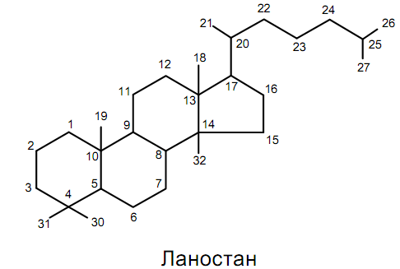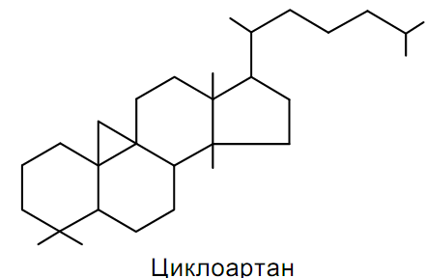

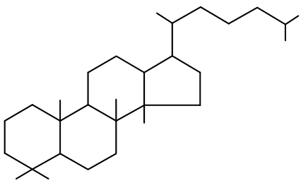

Найбільш поширені типи пентацікліческій сапоніни - це типа лупана, гопал, фріделана, Урса (α-аміріна) (листя ортосифона тичинкового) олеанана (β-амірина) (коріння солодки, насіння кінського каштана, кореневища з корінням синюхи та ін.

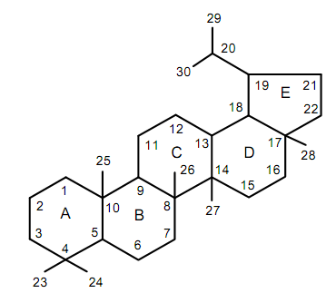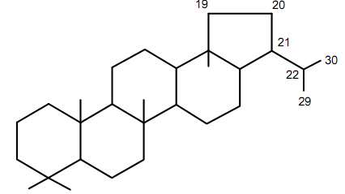
Лупан Гопан

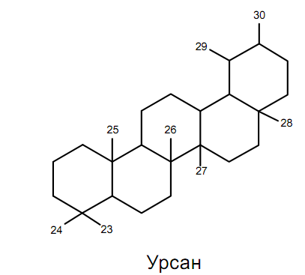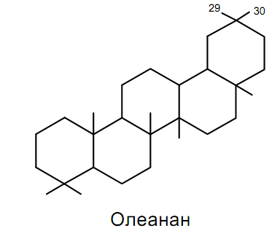
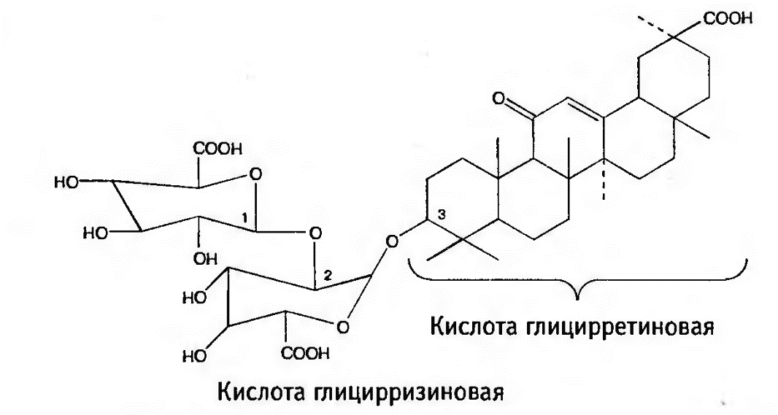

Стероїдні сапоніни це похідні циклопентанпергідрофенантрену з боковим пентацікліческій кільцем в С17 положенні і мають 27 атомів вуглецю (С27 стероїди).
Вони відносяться до двох типів:
Спіростану (монодесмозиди, що мають шість циклів в стероидной частини молекули) (діосгенін і діосцін в кореневищах і коренях діоскора, трава якорців, насінні пажитника)
Фуростану (бідесмозиди, що мають п'ять циклів, останнє кільце розімкнуте)

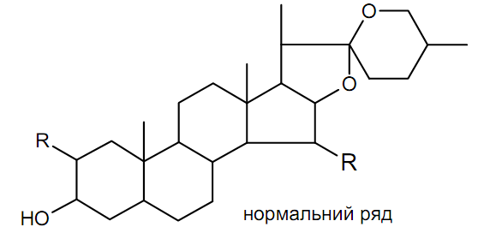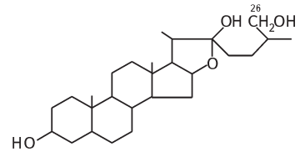
Спіростаноловий тип Фуростаноловий тип

Цукровий компонент стероїдних сапонінів має більш складну структуру, ніж у кардіостероідів - до 9 моносахаридних залишків з лінійним з'єднанням або розгалуженням.
Локалізація
Сапоніни виявлені у всіх частинах рослин, але накопичуються вони переважно в коренях, кореневищах, бульбах, насінні, значно менше - в корі і надземної частини. Кількість - до 10% (мильне дерево -Quillaja saponaria, Rosaceae). Тритерпеноїди локалізуються в живиці, молочному соку, покривних тканинах рослин.
Зміст сапонінів змінюється в залежності від періоду вегетації і кліматичних умов.
Рослини, які містять багато ефірного масла, зазвичай бідні сапонінами і, навпаки.
Фізико-хімічні властивості
Сапоніни безбарвні або жовті, кристалічні (аглікони) або аморфні гігроскопічні речовини з високою t плавлення, при якій розкладаються. Аглікони - розчинні в органічних розчинниках і нерозчинні в воді. Глікозиди розчинні у воді, причому тим краще, чим більше в них цукрових залишків, і нерозчинні в бензолі, хлороформі, діетиловому ефірі.
Водні розчини і настої сапонінів при збовтуванні утворюють стійку піну. Деякі сапоніни дають піну при розведенні 1:100.000. Утворення піни пояснюється тим, що сапоніни зменшують поверхневий натяг на межі двох середовищ води і повітря. На відміну від мильної піни, піна сапонінів має нейтральну або слабокислу реакцію.
Показником сапоніни або пінним числом - називають найменшу концентрацію настою, яка утворює стійку піну, що не зникає протягом хвилини. Пінне число - показник, типовий тільки для високого вмісту сапонінів в сировину.
Стероїдні сапоніни в лужному середовищі утворюють більш стійку піну, ніж тритерпенові.
Всі сапоніни під дією сильних кислот гідролізуються.
Сапоніни утворюють молекулярні комплекси з стеринами, вищими спиртами, ліпідами, білками, фенольними сполуками і солями тяжких металів, утворюють забарвлені продукти з кислотами.
Гемолітична дія сапонінів обумовлено їх здатністю утворювати комплекси з холестерином мембран еритроцитів, внаслідок чого розчиняється липоїдна частина оболонки і гемоглобін переходить в плазму крові. Кров стає яскраво-червоною, прозорою (лакова кров). Сапогенін не виявляють гемолітичної активності.
Внаслідок гемолітичної активності сапоніни не можна вводити в вену і під шкіру.
Гемолітичний індекс - це найменша концентрація сапонінів, яка викликає повний гемоліз еритроцитів протягом 24 годин.
Увага!
Через неушкоджену шкіру сапоніни всмоктуються дуже повільно, що може привести до її запалення і нагноєння. Вдихання сапонінів викликає сильне подразнення слизової оболонки верхніх дихальних шляхів і очей (чхання, кашель, сльозотеча).
Прийом в середину малих доз - не шкодить, великі дози внаслідок подразнення слизової шлунково-кишкового тракту викликають блювоту, пронос. Особливо токсичні сапоніни по відношенню до нижчих холоднокровних.
Методи виділення та дослідження
Виділення включає три стадії: отримання сумарного екстракту; виділення з нього суми сапонінів і їх очищення; поділ суми сапонінів на індивідуальні компоненти.
Сировину попередньо знежирюють петролейним або етиловим ефіром.
Сумарний екстракт отримують обробкою сировини полярними розчинниками, метанолом, 50% етанолом. Потім суміш сапонінів поділяють на індивідуальні речовини за допомогою хроматографічних методів.
Якісні реакції:
А) засновані на фізичних властивостей сапонінів.
- піноутворення
- визначення хімічної природи сапонінів (дві пробірки: одна з кислотою, інша з лугом, якщо випробувана витяжка містить стероїдні С. - в пробірці з лугом буде стовпчик піни вище і довше зберігатися).
Б) засновані на хімічних властивостях сапонінів.
-осадкові
(сапоніни осідають баритовою водою; розчином основного ацетату свинцю; солями ртуті, міді, цинку, 1% спиртовим розчином холестерину (стероїдні С.);
- кольорові
-реакція Лафоном (нагрівання з сірчанокислим залізом 111 в присутності конц. Сірчаної к-ти синьо-зелене забарвлення)
- Реакція Лібермана-Бухарда на стероїдну частину молекули (з УКБ. Ангідриду і конц. Сірчаної кислоти - на кордоні шарів утворюється червоне кільце, яке потім переходить в фіолетове, синє або смарагдово-зелене)
- Реакція Сальківського (з хлороформом в присутності конц. сірчаної - фарбування від жовтого до червоного)
-реакція з розчином трихлористої сурьми в хлороформі - червоне забарвлення, що переходить в фіолетове
- Реакція Саньє (з ваніліном і конц. сірчаною к-тою - червоне забарвлення).
В) засновані на біологічних властивостях сапонінів
- Гемолізу (використовується 2% суспензія еритроцитів баранячої крові в фізіологічному розчині хлориду натрію).
Кількісне визначення
Для кількісного визначення суми сапонінів використовуються різні методи:
-Біологічний (визначення гемолітичного індексу)
-Ваговий (на підставі утворення осаду з розчином холестерину, баритовой водою, ацетатом свинцю і ін.)
-Титриметричний (визначення гліциризинової к-ти в препаратах з кореня солодки; суми аралозидів -потенціометричним титруванням;
-Метод фізико-хімічного аналізу (спектрофотометрично - стероїдні сапоніни; газожидкісною хроматографією - агліконів після їх ацетилювання.
Біологічна дія і застосування
Основні види фармакологічної активності сапонінів:
- Муколітична (при сухому тривалому кашлі, оскільки поверхнева активність сапонінів полегшує відхаркування: слиз, що утворюється під дією сапонінів, легко відділяється) - первоцвіт, істод
- Секреторна (подразнюючу вплив сапонінів на слизову шлунка викликає рефлекторне посилення секреції всіх залоз) - пажитник сінний, мильнянка
- Сечогінна (нирковий чай, хвощ польовий)
- Тонізіруюча ЦНС - у сапонінів з низьким гемолитическим індексом (сапоніни аралієвих)
- Венотонізуюча - насіння кінського каштана
- Гіпотензивна - астрагал шерстистоквітковий
- Протизапальна - солодка, календула
- Антимікробна - солодка
- Антиатеросклеротична - у сапонінів з високим гемолітичним індексом - препарати Діоскорея, якірці, пажитник
- Фунгіцидна - у монодесмозідов;
- Протипухлинна - у стероїдних сапонінів спіростанолового ряду (монодесмозідов), які порушують функції ферментів, що регулюють окисне фосфорилювання в мембранах мітохондрій, що призводить до загибелі аномальних клітин.
Дуже важливо! Стероїдні сапоніни виявилися найбільш економічним і доступним сировиною для напівсинтезу гормональних препаратів, в першу чергу кортизона і його аналогів.
90% всіх синтетичних гормональних препаратів виробляються з диосгеніна і близьких до нього стероїдних сапонінів рослинного походження. Джерелом отримання гормональних препаратів за кордоном є в основному різні види діоскора, агави, які поставляються з Мексики, Індії та ін. країн. Україна поки не має власного виробництва кортикостероїдів.
Завдяки здатності пінитися, тритерпенові сапоніни використовують
- При виготовленні пива, лимонадів, халви;
- В вогнегасниках
- Як нейтральні миючі засоби - в текстильній промисловості.
Емульгуючі властивості сапонінів - для стабілізації різних дисперсних систем (емульсій, суспензій).
В рослинництві сапоніни використовують для стимулювання проростання насіння і посилення росту клітин.
У біохімічних і хімічних лабораторіях сапоніни використовують для кількісного визначення стеринів.
ЛР і ЛРС, які містять сапоніни
1. Тритерпенові
- Тетрациклічні:
А) похідні циклоартана
Трава астрагалу шерстистоквіткового -Herba Astragali dasyanthi (A.dasyanthus, Fabaceae)
Хім.склад: сапоніни (дазіантогенін, глікозиди глицирризинової кислоти); флавоноїди (кверцетин, ізорамнетін, астрагалтін); дубильні речовини, кумарини, полісахариди, мікроелементи (селен, молібден)
Дія і препарати: гіпотензивну, діуретичну, седативну (настій)
Б) похідні дамарана
Коріння женьшеня- Radices Ginseng (Panax ginseng, Araliaceae)
Хім.склад: панаксозиди; пектинові реч., крохмаль, ефірні масла, стерини, жирні кислоти, мікроелементи (срібло)
Дія і препарати: тонізуюча, адаптогенна (настій, Герімакс-женьшень, енерготонік доктора Тайса, Гінсомін, Доктор Мом, бальзам Грааль).
-пентациклічні:
А) похідні олеанана
Коріння солодкі- Radices Glycyrrhizae (Glycyrrhiza glabra, Fabaceae)
Хім.склад: глициризин (до 23%), гліциретиновая к-та, гліциризинова к-та, ураленовая к-та, флавоноїди (ліквірітін, лікуразід та ін-всього 27); пектини, куместани, неолігнани, стерини.
Дія і препарати: відхаркувальний, пом'якшувальний, протизапальний, протиалергічний, антимікробну, противиразковий (сухий екстракт, сироп, комб. Мікстура від кашлю для дітей, кодтермопс - від кашлю; ліквірітон, глицирам, флакарбін, комб. Гербогастрін, фітон СД, флора, кардіофіт , Кофол, простанорм, грудної еліксир, бронхіфлукс, Елекасол, збір заспокійливий №2, протигемороїдальний, грудної №2.
Насіння кінського каштана- Semina Hippocastani (Aesculus hippocastanum, Hippocastanaceae) Родина- Балкани.
Хім.склад: есцин; окси- і метоксикумарини: ескулін, фраксин; флавоноїди, крохмаль, жирне масло, білки, ферменти, дуб.реч.
Дія і препарати: венотонізуюча, зменьш. проникність капілярів, покращує мікроцеркуляцію в судинах (ескузан. есфлазід, ескувазін, венітан, анавенол та ком .: ессавен, гемороль, кардіофіт
Квітки календули -Flores Calendulae (C. Officinalis, Asteraceae) Батьківщина-Ц. і Ю.Европа. Культ.
Хім.склад: календулозиди, α- і β-аміріна, арнідіол, фармадіол; каротиноїди (до 3%); флавоноїди, полісахариди, смоли, алкалоїди.
Дія і препарати: протизапальна, спазмолітічна, жовчогінна, гіпохолістерінемічна (настій, настойка, калефлон, ротокан, фітон Д, Флора, просталад, календула-мазь, вченогал і ін.)
Коріння аралії маньчжурської -Radices Araliae mandshuricae (A. Mandshurica = A.elata, Araliaceae)
Хім.склад: аралозіди А, В, С (глікозиди олеанолової к-ти); алкалоїд аралін, е.м., моносахариди, смоли
Дія і препарати: тонізуюче. (Настоянка, «сапарал» (екстракт), сафінор -компл.преп., Протидіабетичний збір «Арфазетин»
Листя плюща - Folia Hederae helicis (H. helix, Araliaceae)
Хім.склад: похідні олеанана - гедеракозиди В і С; флавоноїди, кумарини, дуб.реч.
Дія і препарати: відхаркувальна, протизапальна, спазмолітичну (геделікс -каплі, сироп, бронхіфлукс -комб. Чай, «проспав сироп від кашлю», «проспав Форте таблетки шипучі від кашлю» -сух.екстракт листя плюща.
Кореневища з корінням сінюхи - Rhizomata cum radicibus Polemonii (P.coeruleum, Polemoniaceae) Сушка 50-60ºС
Хім.склад: полемонозиди; смолисті речовини, орг. к-ти, кумарини, флавоноїди, ж. і е.м., ліпіди, крохмаль.
Дія і препарати: відхаркувальна, заспокійлива (відвар).
Кореневища мильнянки лікарської - Rhizomata Saponaria (S.officinalis, Caryophyllaceae)
Хім.склад: сапонозиди А, В, С, Д (аглікон гіпсогенін або гіпсогеновая к-та); флавоноїди.
Дія і препарати: відхаркувальна, жовчогінна, гіпохолестеринемічна, Пектосол -мікстура від кашлю комб.
Трава грижніка - Herba Herniariae (H.glabra, Caryophyllaceae)
Хім.склад: глаброзиди А, В, С – похідні медікагеновой і гіпсогеновой к-т; флавоноїди, оксикумарини, фенолкарбонові к-ти, дуб.реч, віт.С.
Дія і препарати: Спазмолітіч. і дезинфікуюча на сечовивідні шляхи (фітолізтін).
Трава аврана - Herba Gratiolae (Gratiola officinalis, Scrophulariaceae)
Хім.склад: бетулінова к-та і др.похідні олеанана, кукурбітацин, гратіозід; флавоноїди, алкалоїди, смолисті реч.
Дія і препарати: противиразкова, сечогінна, проносна, антигельмінтна, жовчогінна, кардіотонічна, антисептична (настій)
Б) похідні Урса
Листя ортосифона (ниркового чаю) - Folia Orthosiphonii staminei (O. Stamineus, Lamiaceae) Батьківщина ЮВ Азії, Австралія, Індонезія. Культ. в Криму - загот. весь період вегетації.
Хім.склад: урсолова к-та; флавоноїди, е.м., орг.к-ти, гіркі.глікозіди ортосіфонін, дуб.реч.
Дія і препарати: сечогінний (настій, бальзам «грааль» -компл.)
2. Стероїдні
Кореневища і коріння діоскореї - Rhizomata cum radicibus Dioscoreae (D.nipponica, Dioscoreaceae) - Японія. Сушка 60-70°С, загот. протягом всієї вегетації.
Хім.склад: діосцін (2,2%), граціллін; крохмаль, жирн.масло
Дія і препарати: гітпохолестеринемічне (паоліспонін; субстанція для синтезу гормональних стероїдних препаратів -кортизона, прогестерона)
Трава якорцев стелющіхся - Herba Tribuli terrestris (T.terrestris, Zygophyllaceae) Загот. з коренем.
Хім.склад: стероідн.глікозіди (2%): діосцін, грацилін, протодіосцин, тріллін, діосгенін (2%); флавоноїди, дуб.реч, смоли.
Дія і препарати: гіпохолестеринемічна, сечогінна, тонізуюча (настій, «Трібуспонін», трібестан).
Насіння пажитника сенного - Semina Trigonellae foenum-graeci (T.foenum-graecum, Fabaceae) Батьківщина - Середземномор'я. культ. в Україні.
Хім.склад: стероідн.сапон. (До1,34%): діосгенін, ямогенін, гітогенін, трігогенін; слиз, Е.М. (Бл. 2%), ж.м., білки та ін.
Дія і препарати: глюкокортикоїдну, антисклеротичну, тонізуючу, що збуджує апетит (сировина для виробництва.стероідн.гормонів, пасенін, Фитолизин).
Листя агави - Folia Agavae (A.americana, Agavaceae) Батьківщина-сх. І стежок. Африка, Ю.Америка .; культ. в Криму. Загот. на протязі року. Переробка в свіжому вигляді.
Хім.склад: гекогенін, маногенін, гітогенін, смілагенірн; моносахариди
Дія і препарати: глюкокортикоїдну, мінералокортикоїдну. Сировина для виробництва стероїдних гормонів.
Листя юки славної - Folia Yuccae (Y.gloriosa, Agavaceae) С. і Ц.Ам. Загот. На протязі року. Переробка в свіжому вигляді.
Хім.склад: переробляють тігогеніна (до 2%), смілагеніна, сарсапогеніна; моносахариди.
Дія і препарати: глюкокортикоїдну, мінералокортикоїдну. Сировина для виробництва стероїдних гормонів.
3. Маловивченого складу
Кореневища з корінням заманихи високой - Rhizomata cum radicibus Echinopanacis (E.elatum, Araliaceae) Юж.частина Приморського краю, кам.места, заготівля по дозріванню плодів сушка -45-500С
Хім.склад: ехінопсозиди(9 до 7%); фенолглікозіди, лігнано, еф.масла. (2,7%), кумарини (0,2%), смоли (11,5%), флавоноїди (0,9%), алкалоїди
Дія і препарати: відхаркувальну, тонізуючу (настоянка).

ФОРМУЛИ:
Тритерпенові сапоніни:

Тетрацикдічні сапоніни

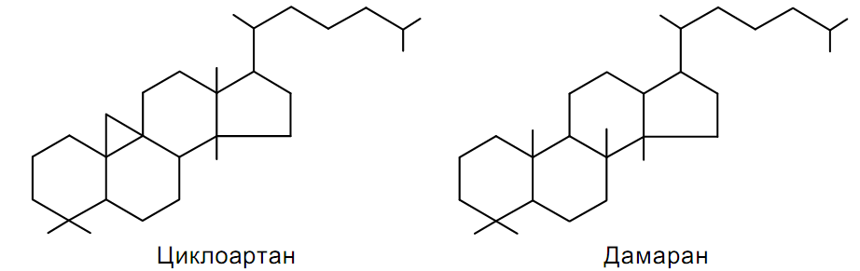

Пентациклічні сапоніни
Лупан гопан

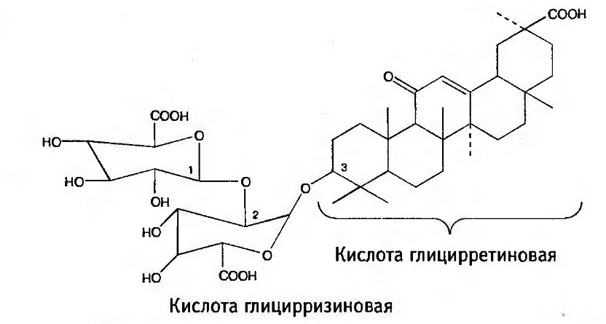

Стероїдні сапоніни

Спиростаноловий тип Фуростаноловий тип

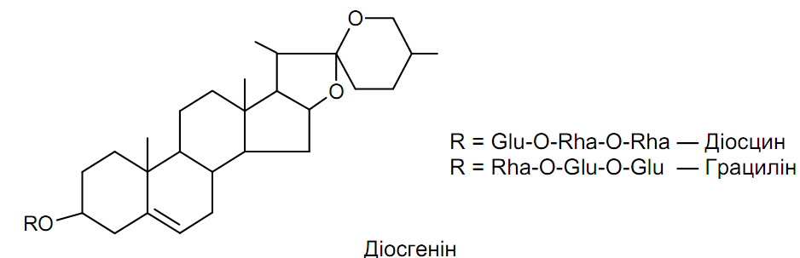

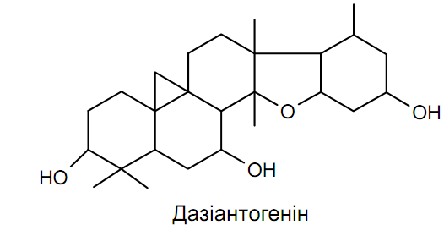

Лекція № 10: «Кардіоглікозиди. Загальна характеристика. Методи якісного та кількісного визначення.» (2 години)

- Актуальність теми. Обґрунтування теми.
Кардіоглікозиди - тритерпенові органічні сполуки, які мають стероїдну частину в своїй будові, що робить їх близькими до стероїдних сапонінів та гормонів. Важливість цієї групи БАР полягає в тому, що вони специфічно діють на серцевий м'яз, досі не синтезуються, а сучасні індивідуальні препарати цієї групи мають рослинне походження. При вивченні теми треба звернути особливу увагу на сильну дію індивідуальних препаратів-кардіоглікозидів та отруйність сировини, з якої їх отримують, що вимагає відповідних запобіжних мір при роботі з сировиною, а також передбачає зберігання більшості її видів за списком Б.

- Цілі лекції

-навчальні:
Визначити поняття: кардіоглікозиди (кардіостероїди);
Ознайомити студентів з хімічною структурою та класифікацією серцевих глікозидів;
Сформувати уявлення про зв'язок хімічної структури кардіоглікозидів з їх біологічними функціями та фармакологічною активністю;
Ознайомити з методами дослідження хімічного складу ї якості ЛРС та препаратів кардіотонічної дії;
Зосередити увагу студентів на мірах запобігання отруєнь при роботі з відповідною ЛРС та при використанні препаратів кардіотонічної дії з цієї ЛРС;
Ознайомити студентів з сучасним асортиментом кардіотонічних препаратів та правилами їх зберігання й відпуску у аптеках.

-виховні:
Виховання у студентів професійної й особистої відповідальності за дотримання умов щодо зберігання рослинної сировини, яка містить кардіоглікозиди, правил зберігання та відпуску населенню відповідних препаратів.

2. План та організаційна структура лекції

№ | Основні етапи лекції та їх зміст | Цілі у рівнях абстракції | Тип лекції, обладнання лекції | Розподіл часу
1 | 2 | 3 | 4 | 5
I.  1.  2. | Підготовчий етап  Визначення навчальної мети  Забезпечення позитивної мотивації |  |  | 5%
II.  3. | Основний етап  Викладання лекційного матеріалу  План:  1. Визначення понять.  2. Класифікація кардіоглікозидів  3. Фізико-хімічні властивості кардіоглікозидів  4. Фізико-хімічні властивості кардіоглікозидів  5. Зв'язок біологічної активності кардіоглікозидів з їх будовою  6. Препарати кардіотонічної дії та характеристика сировинної бази для її виготовлення.  7. Методи дослідження кардіоглікозидів (сировини та препаратів), техніка безпеки і умови зберігання. | I  II  II  II  I  II-III  II-III | Комбінована, таблиці, Кодоскоп, слайди, гербарії ЛР, зразки ЛРС, препарати | 90%
III.  4.  5. | Заключний етап  Резюме лекціі, загальні висновки.  Відповіді лектора на можливі запитання.  Завдання для самопідготовки |  | Перелік літератури, питання, завдання | 5%  2%  2%  1%

- Зміст лекційного матеріалу
- Структурно- логічна схема змісту теми:

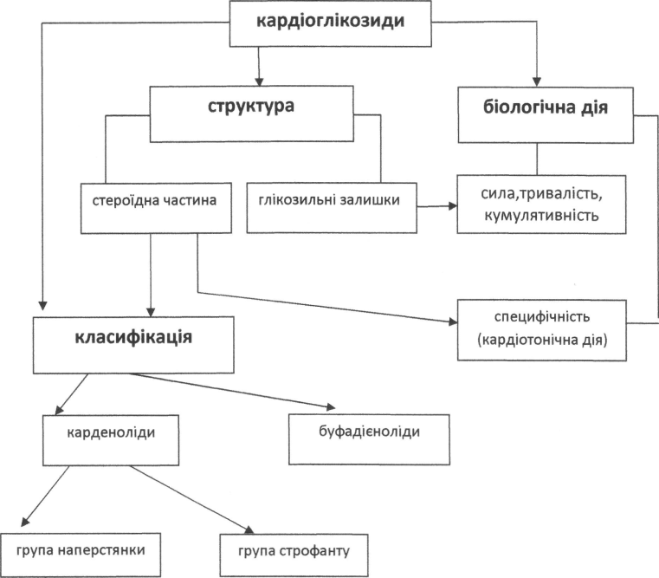
-текст лекції
ТЕКСТ ЛЕКЦИИ
КАРДІОГЛІКОЗИДИ (КАРДИОСТЕРОЇДИ)
Глікозиди – природні речовини, в молекулах яких залишки циклічних форм цукрів – глікозидні залишки зв'язані через атом О (З, S, N) з основною, активною частиною молекули – агліконом. Найбільш поширені в природі О-глікозиди.
Класифікація О-глікозидів:
Ціаноглікозиди; серцеві глікозиди; сапоніни; антраглікозиди; глікозиди-гіркоти..
Стероїди (загальна формула : (С5Н8)6 - тритерпеноїди) - органічні сполуки рослинного та тваринного походження, в основі яких лежить стеран, або циклопентанпергідрофеннантрен::
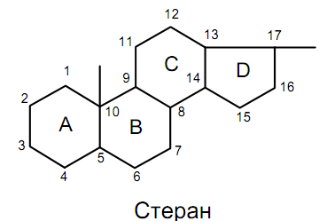
Залежно від характеру замісників у С17 стероїди поділяють на:
Стероли (холестерол, ерго - і фітостероли), жовчні кислоти; стероїдні гормони; стероїдні сапогеніни, кардіостероїди (генін серцевих глікозидів), стероїдні алкалоїди(глікоалкалоїди), экдистероїди, вітаноліди та ін..
Серцеві глікозиди – це велика група природних глікозидів, що вибірково діють на серцевий м'яз, в основі їх агліконів лежить циклопентанпергідрофенантрен.
Серед природних глікозидів (СГ) займають особливе місце, оскільки не мають синтетичних аналогів. Рослини, які містять СГ, а також одержувані з них препарати досі є головними засобами при лікуванні серцево-судинної недостатності. СГ специфічно діють на серцевий м'яз: у малих дозах посилюють її скорочення, у великих – навпаки, пригнічують роботу серця аж до зупинки. На цнс в малих дозах СГ діють заспокійливо..

Будова та класифікація серцевих глікозидів
Стероїдна частина молекули СГ має специфічну просторову орієнтацію: кільця А\В і З\Д -- в цис-положенні, а кільця В\С знаходяться в транс-положенні ( в інших стероїдів З\Д – в транс-положенні).
Гликозильні залишки, з'єднані через атом О зі стероїдним ядром молекули СГ, - це специфічні дезоксисахара:
D-Дигітоксоза (Дt),  D-Цимароза(Cym),  Олеандроза ,  L-Рамноза | 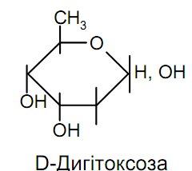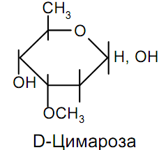
Класифікація СГ
Залежно від бокового ланцюга в положенні С17 СГ поділяють на 2 групи:
Карденоліди – С17 – ненасичених 5-члене (бутенолидне)лактоном кільце
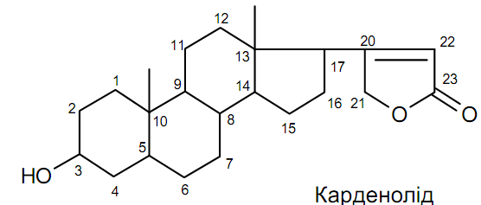
група наперстянки - мають кілька груп , цук. залишок дигитоксозу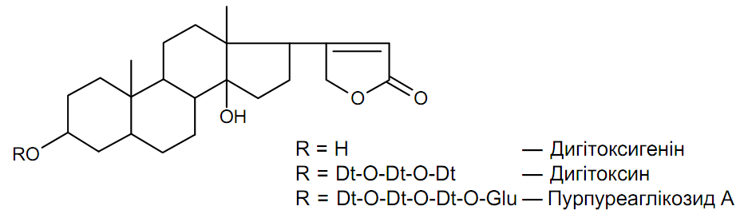  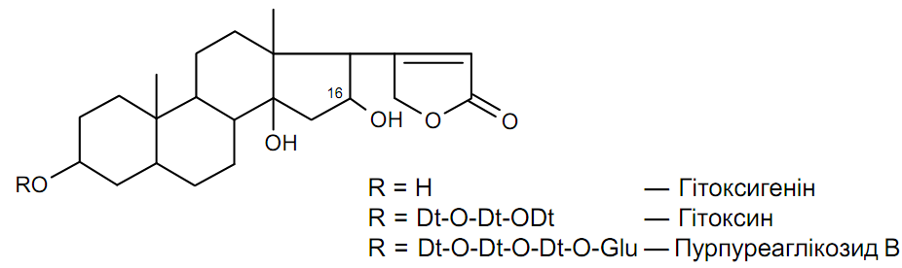 | група строфанту – мають крім гідроксильних груп, альдегидну групу СОН в положенні С10, а також цукровий залишок цимарозу,рамнозу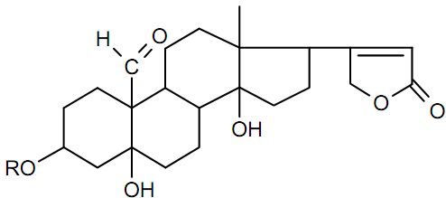  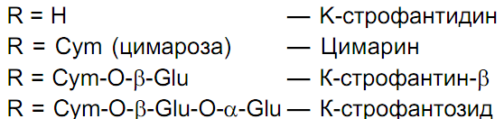  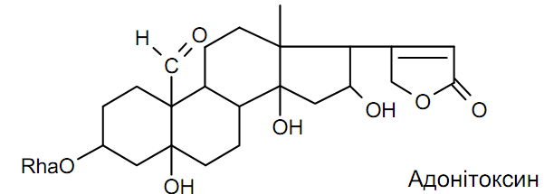

Буфадиеноліди–С17 – ненасичене 6-члене (кумалинове)лактоном кільце (група морозника,морського лука)
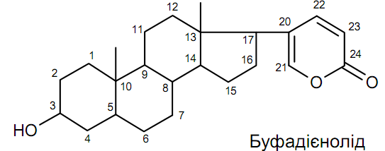

За кількістю моносахаридів в ланцюгу в положенні С3 розрізняють монозиди (конвалотоксин, ерізімін, цимарин), біозиди (к-строфантин-β), тріозиди (дигітоксин, дигоксин),тетразиди(пурпуреагликозиди).
Біологічна активність притаманна геніну (аглікону), але сахара посилюють специфічну дію СГ..
Поширення та локалізація серцевих глікозидів
У світовій флорі з 434 родин квіткових рослина СГ знайдені в 14 сем. і 34 пологах. Більшість з цих рослин містять карденоліди, і тільки в рослинах сем. Цибулеві, гіацинтові, лілійні, касатикові, містяться буфадієоліди.
Локалізуються СГ в різних органах – насінні (строфант), листках (наперстянки, олеандр), стеблах, кореневищах, коренях, корі (обвойник). Їх зміст змінюється в залежності від екоумов, вегетаційного періоду, в процесі сушіння і т. д.
Фізико-хімічні властивості
Фізико-хімічні властивості СГ - б/ц або білі, кристалічні, рідше аморфні речовини без запаху, гіркі на смак, мають певну температуру плавлення (100-2700), оптично активні, багато флуоресціюють в УФ-світлі.
Більшість СГ розчинні у воді, добре – в водних розчинах метилового і етилового спирту. Глікозиди з довгим вуглеводним ланцюгом – краще розчиняються у воді і водних розчинах спиртів, аглікони – в органічних розчинниках (у хлороформі, ефірі).
СГ можуть піддаватися кислотному і ферментативному гідролізу. В лужному середовищі відбувається деструкція агліконової частини молекули, що призводить до втрати кардіотонічної дії.
Найбільш м'яке ступеневе розщеплення протікає при ферментативному гідролізі. При цьому з первинних глікозидів утворюються вторинні, що відрізняються довжиною вуглецевого ланцюга. Наприклад, при ферментативному гідролізі пурпуреаглікозида А спочатку утворюється дигітоксин,потім дигитоскигенин і 3 молекули дигитоксози. При кислотному гідролізі відразу йде розщеплення до аглікону та цукрового компоненту..
Сушіння та зберігання
Сировину, що містить СГ, сушать швидко при температурі 50-600, щоб звести до мінімуму дію ферментів. Якщо потрібно отримати вторинні глікозиди, то сушать повільно, 7-10 днів при температурі 200.Відзначено, що при відносно низьких температурах сушіння (кендиря, горицвіту) відбувається синтез К-строфантину –β з цимарина і збільшується к-сть нативних ланатозидів в листках наперстянки шерстистої.
Зберігають сировину з обережністю, за списком Б (насіння строфанту – за списком А), а чисті глікозиди (індивідуальні речовини) – за списком А.
Один раз в рік сировину і препарати піддають переконтролю, тому на етикетці повинні бути вказані дата аналізу та кількість одиниць дії..
Методи виділення та дослідження СГ
При виділенні СГ використовують органічні розчинники, які не викликають їх гідроліз (етиловий, метиловий спирт). При виділенні вторинних глікозидів – використовують ферментативний гідроліз.
Етапи виділення СГ: 1-екстракція з сировини; 2-очищення отриманого витягу; 3 - поділ суми СГ, перекристалізація та виділення індивідуальних СГ..
Якісні реакцїї:
1. Кольорові реакції на стероїдне ядро:
- реакція Лібермана-Бухарда
- реакція Розенгейма

2. Кольорові реакції на лактонне кільце:
- реакція Легаля
-реакція Раймонда.
3. Реакції на цукровий компонент
- Реакція Келлера-Килиани
-Реакція с реактивом Фелінга.

Кількісне визначення
Дві групи методів: біологічні та фізико-хімічні.
Біологічні методи засновані на визначенні біологічної активності СГ на лабораторних тваринах: кішок, жаб, голубах. Кількість визначається у відповідних од. дії: КЕД, ЛІД, ГЕД. За одиницю дії прийнято найменша кількість досліджуваного об'єкта(1 мг речовини або 1 мл витяжки з рослини), яке викликає систолічну зупинку серця у тварини протягом 1 години. Цей метод складний, трудомісткий, не завжди доступний і має невелику точність (від 10 до 25%), але незамінний при аналізі галенових препаратів та рослинної сировини.
Фізико-хімічні методи:
Титрометрія – використовується для СГ з карбонільною групою.
Полярографічний; спектрофотометричний; колориметричний; комбіновані методи: хроматографічне розділення з наступним спектрофотометричним або колориметричним визначенням.
Біологічна дія і використання СГ
Встановлено, що характер і механізм дії різних СГ на серцево-судинну систему в цілому однаковий, але кожному з них притаманні деякі особливості: сила, тривалість і швидкість прояви дії, кумулятивність і т. д.
Кардіотонічний ефект СГ розвивається внаслідок їх прямої дії на міокард. Кардіостероїди змінюють всі його функції:
- збільшують скорочення серця (позитивну інотропну дію);
- посилюють тонус міокарда (позитивна тонотропна дія);
- зменшують частоту серцевих скорочень (негативна хронотропна дія);
- посилюють збудливість міокарда (позитивна батмотропна дія).
У діапазоні терапевтичних доз виникають перші три ефекти: саме вони обумовлюють основну клінічну цінність СГ. Останній ефект містить ознаки передозування СГ і вказує на їх токсичну дію на міокард.
Крім кардіотонічної дії, СГ виявляють цитостатичний ефект, діють заспокійливо на цнс.
Препарати СГ призначають при хронічній серцевій недостатності з порушеннями кровообігу.

ЛР И ЛРС, ЯКІ МІСТЯТЬ КАРДІОГЛІКОЗИДИ
-карденоліди:
Листя наперстянки –Folia Digitalis (D. purpurea, D. grandiflora, Scrophulariaceae)
Хім.склад: пурпуреаглікозиди А, В, гіталоксигенін, гіталоксин, дигітоксин, гітоксин; стероїдні сапоніни, флавоноїди, аро.до-ти. Отруйна!Сп.Б!інд. викл.-сп.А!
Дія і препарати: кардіотонічну. Інд.глікозиди – дигітоксин, гітоксин; очищ.екстракт «кордигіт», компл.гомеопат.викл. «пумпан».
Листя наперстянки шерстистої- Folia Digitalis lanatae (Digitalis lanata, Scroph.)
Хим. склад: ланатозиды А,В,С,D,С; флавоноиды, стероидные сапонины.
Дія і препарати: кардіотонічну. Інд.глікозиди-дигітоксин, дигоксин, целанид(изоланид, ланатозід С; новогален.викл.-спирт.р-н суми глікозидів ланикор (лантозид).Отруйна! Сп.Б! Інд.глік. –сп.А
Насіння строфанта- Semina Strophanthi ( Strophanthus Kombe, S.hispidus-щетинист., S.gratus- привлекательный, Apocynaceae- кутровые) Родина –Вост.Афр.,Индия-троп.леса
Хім.склад: К-строфантозид, К-строфантин-β, цимарин, G-строфантин (уабаин); сапоніни, холін, ферменти, жирне масло.
Дія і препарати: кардіотонічну. Суміш сер.глдик. С. Комбе –строфантин К, уабаин з С. приваблює уяву. –Строфантин G. Отруйна! Сп.А!
Трава горицвіта весняного- Herba Adonidis vernalis (Adonis vernalis, Ranunc.)
Хім.склад: адонітоксин, цимарин, ацетиладонитоксин, К-строфантин-β, ацетилстрофантогенин, верпадигенин; флавоноїди, сапоніни, кумарини, спирт адоніт.
Дія і препарати: кардіотонічну, заспокійливу. Настій, екстракт сухий, новогален.преп. Адонізид, компл.вик.: кардіовален, адоніс-бром, кардіофіт, мікстура Траскова. Список Б!

Трава; Листя; Квітки конвалії – Herba; Folia;Flores Convallariae (Convallaria majalis, Convallariaceae) Заготівля: л.-до цвітіння, трава, цв. Під час цв.,сушка-60⁰ Отруйна!Сп.Б!
Хім.склад: конвалотоксин, конвалотоксол, конвалозид; флавоноїди, кумарини, терпеноїди, стероїдні сапоніни.
Дія і препарати: кардіотонічну, жовчогінну, спазмолітичну. Настойка, настоянка трави свіжої, сум.викл. «корглікон», компл.преп.валокормід, капл і Зеленіна, пумпан, краплі конвалієве-валеріанові, марелин, кардіофіт.

Трава жовтушника –Herba Erysimi ( Erysimum canescens=E.diffusum, Brassicaceae)
Хім.склад: эризимін, эризимозид, глюкоэризимозид, нейротоксин, эрихрозид; флавоноїди, жирне масло. Отруйно! Сп.Б! Сушіння-60⁰.
Дія і препарати: кардіотонічну, сечогінну, седативну. Екстракт жовтушника рідкий, інд. глікозид «Еріхрозід», комб. Кардіовален.

Інші ЛР и ЛРC, які містять СГ-карденоліди:

Кавказькі види наперстянок : н. іржава, листя (дігіланіди А і В = ланатозидам А і В), н. війчаста, трава (ланатозиды А,В,С,Д, дигітоксин, гиталоксин)
Ландыш кавказский, л.Кейске(наравне с л.майским)
Олеандр звичайний, листя -Nerium oleander, Apocynaceae, (олеандрин =препарат олеандрин)
Обвойник грецький, кора –Periploca graeca, Asclepiadaceae-ластовневі (периплоцин. Р-Р периплоцина, настоянка)
Кендир коноплевий, кореневище і коріння – Apocynum cannabinum, Apocynaceae – гори С. Америки, культ. в СРСР(цимарин,К-строфантин-β , викл.: цимарин-незнач.кумулят.дія, вираз.диуретич.св-ва; при повільній сушці –приї. К-строфантин-β).
-буфадієноліди:
Кореневища с корнями морозника – Rhizomata cum racidibus Hellebori (Helleborus purpurascens; H.caucasicum, Ranunculaceae). Сушка повітряна , тіньова.Отруйно!Сп.Б!
Хім.склад: буфадієноліди, агліконом котрих є геллебригенин, корельборин; сапоніни.
Дія і препарати: кардіотонична. Инд.гликозиды Корельблорин К, корельборин П.
Цибулини морского луку – Bulbi Scillae (Scilla maritima, Liliaceae) Дико виростає в прибережній смузі Средиземн.моря. Два різновиди – біла(мед.цілі і червона, маса цибулини ок. 2 кг. Сп.Б!
Хім.склад: білий.цибулини-10 буфадиенолидов –сцилларенов; сциллипикрин, полісах., е. м, що містить сульфіди.
Дія і препарати: кардіотонічну, діуретичну, дератизационне. Водний настій..

5. Матеріали щодо активації студентів під час проведення лекції: Питання:
- Що означає слово «кардіо» у назві «кардіостероїди»?
- Яку структурну формулу повинні мати кардіоглікозиди, якщо вони належать до тритерпеноїдів?
- Чому кардіоглікозиди іще називають кардіостероїдами?
- Що є спільного між кардіоглікозидами і стероїдними сапонінами?
- В чому полягає кардіотонічний ефект дії кардіостероїдів?
- Які відомі вам рослини використовують для поліпшення роботи серця?
- Які вам відомі «лабораторні» тварини ?
Ситуаційні завдання:
- Вкажіть переваги і недоліки препаратів групи наперстянки і строфанту.
- Вкажіть, серцеві препарати якої групи будуть виявляти найбільший кумулятивний ефект.
- Оберіть оптимальну температуру сушіння листків наперстянки для збереження в них первинних глікозидів.

- Загальне матеріальне та методичне забезпечення лекції:
- обладнання: кодоскоп (або мультимедіа проектор), екран;
- ілюстративні матеріали: слайди, гербарії ЛР, зразки ЛС, фасована
ЛРС, фарм. препарати.

  - Матеріали для самопідготовки студентів:
А) з теми викладеної лекції Література
Література:
основна:
- Державна Фармакопея України : в 3 т. / Державне підприємство «Український науковий фармакопейний центр якості лікарських засобів». — 2-е вид. — Харків: Державне підприємство «Український науковий фармакопейний центр якості лікарських засобів», 2015. — Т. 1. — 1500 с.
- Практикум з ідентифікації лікарської рослинної сировини: навч. посіб. / [В. М. Ковальов, С. М. Марчишин, О. П. Хворост та ін.] ; за ред. В. М. Ковальова, С. М. Марчишин. – Тернопіль: ТДМУ, 2014. – 250 с.
- Фармакогнозія: базовий підручн. для студ. вищ. фармац. навч. закл.(фармац. ф-тів) IV рівня акредитації / В.С. Кисличенко, І.О. Журавель, С.М. Марчишин та ін.; за ред. В.С. Кисличенко. - Харків: НФаУ: Золоті сторінки, 2015. - 736 с.
- Фармакогнозія: навчально-методичний посібник (ВНЗ І—ІІІ р. а.) / В.П. Ходаківська, І.А. Бобкова, Л.В. Варлахова Всеукраїнське спеціалізоване видавництво «Медицина» 2018.

Фармакогнозія: підручник (І—ІІІ р. а.) / I.А. Бобкова, Л.В. Варлахова. — 3-є видання Всеукраїнське спеціалізоване видавництво «Медицина» 2018, 504с.
додаткова:
- Державний формуляр лікарських засобів / МОЗ України, Державний фармакологічний центр ; за ред. В.Т^Чумака. - К.: Моріон, 2019. - вип..1. - 1160с.

Питання
        - Визначення понять «кардіоглікозиди», «кардіостероїди».
        - Класифікація кардіоглікозидів.
        - Розповсюдження глікозидів у рослинному світі.
        - Шляхи використання і застосування у медицині сировини, яка містить кардіоглікозиди -карденоліди та кардіоглікозиди-буфадієноліди.
        - Що таке «біологічна стандартизація», які є одиниці дії?
        - Особливості сушіння, зберігання та переробки сировини, яка містить глікозиди серцевої дії.
Тестові та ситуаційні завдання
1. Яке з умов сприяє поновленню дії ферментів при зберіганні гликозидної сировини:
А. Волога
Б. Низькі температури
В. Темрява
Г. Високі температури
Д. Світло

2. При якій температурі слід сушити сировину (листя) наперстянки пурпурової, щоб уникнути втрати глікозидів:
А.50-60° С
Б. 40-50° С
В. 35-40° С
Г. 25-30° С
Д. 100° С

3. Встановлення доброякісності листків конвалії проводять за кількісним вмістом серцевих глікозидів. Для цього використовують метод:
            - Биологічної стандартизації
            - Хроматографічного аналізу
            - Гравиметричного аналізу
            - Метод зворотного титрування
            - Перегонки с водяным паром

4. Рослинний препарат «Кардіовален» використовується як кардіотонічний засіб. Рослинним джерелом отримання цього засобу є:
            - Трава жовтушника
            - Лист конвалії
            - Трава конвалії
            - Лист наперстянки шерстистої
            - Лист наперстянки крупноквіткової
          - Яке з рослин є сировиною для виробництва препаратів, що застосовуються в лікуванні серцевої недостатності:
  - Herba Adonidis
  - Herba Hyperici
  - Herba Belladonnae
  - Herba Bursae pastoris
  - Herba Thymi serpylli

6. У якого з перерахованих ЛР серцеві глікозиди накопичуються переважно в корі?
- Обвойник грецький
- Строфант
- Олеандр
- Морозник
- Кутра конопляна

        - Серцеві глікозиди-карденоліди містяться в:
- Траві горицвіту весняного
- Листі мати-й-мачухи
- Листі подорожника великого
- Кореневищах з корнями морозника
- Листі купени лікарської

  - Серцеві глікозиди-буфадиенолиды містяться в:
- Кореневищах з корнями морозника
- Траві горицвіта волоського
- Листі наперстянки шерстистої
- Траві горицвета весняного
- Кореневищах з корнями валеріани

  - Принцип методу біологічної стандартизації кардиостероїдів заснований на здатності:
- Викликати зупинку сердця
- Осаджувати еритроцити
- Надавати гіпнотичну дію
- Викликати зупинку дихання
Е. Надавати наркотичну дію

  - Напишіть формули первинних глікозидів наперстянки пурпурової; адонітоксину; K-строфантину β.
  - З'ясуйте, які види рослинної сировини, що містять кардіостероїди, включено до ДФУ-1.2, ДФУ-І.З.
  - Перелічить рослини, що вміщують кардіоглікозиди і суцвіттям яких є одностороння китиця. Які з цих рослин дико зростають в Україні?
  - Дайте порівняльну морфологічну характеристику горицвіту весняного та г.волзького. Чому сировина горицвітів в Україні зараз не заготовлюється?

Б) з теми наступної лекції (Фенольні сполуки. Прості феноли та їх похідні)
Література
Література:
основна:
- Державна Фармакопея України : в 3 т. / Державне підприємство «Український науковий фармакопейний центр якості лікарських засобів». — 2-е вид. — Харків: Державне підприємство «Український науковий фармакопейний центр якості лікарських засобів», 2015. — Т. 1. — 1500 с.
- Практикум з ідентифікації лікарської рослинної сировини: навч. посіб. / [В. М. Ковальов, С. М. Марчишин, О. П. Хворост та ін.] ; за ред. В. М. Ковальова, С. М. Марчишин. – Тернопіль: ТДМУ, 2014. – 250 с.
- Фармакогнозія: базовий підручн. для студ. вищ. фармац. навч. закл.(фармац. ф-тів) IV рівня акредитації / В.С. Кисличенко, І.О. Журавель, С.М. Марчишин та ін.; за ред. В.С. Кисличенко. - Харків: НФаУ: Золоті сторінки, 2015. - 736 с.
- Фармакогнозія: навчально-методичний посібник (ВНЗ І—ІІІ р. а.) / В.П. Ходаківська, І.А. Бобкова, Л.В. Варлахова Всеукраїнське спеціалізоване видавництво «Медицина» 2018.

Фармакогнозія: підручник (І—ІІІ р. а.) / I.А. Бобкова, Л.В. Варлахова. — 3-є видання Всеукраїнське спеціалізоване видавництво «Медицина» 2018, 504с.
додаткова:
- Державний формуляр лікарських засобів / МОЗ України, Державний фармакологічний центр ; за ред. В.Т^Чумака. - К.: Моріон, 2019. - вип..1. - 1160с.

Питання
      - Дайте загальну характеристику, наведіть класифікацію фенольних сполук.
      - Що таке «прості феноли»; «поліфеноли», «полімерні феноли»?
      - Розповсюдження простих фенорлів та їх глікозидів у рослинному світі.
      - Шляхи використання і застосування у медицині сировини, яка містить фенолглікозиди, фенолспирти.
      - Особливості сушіння, зберігання та переробки сировини, яка містить похідні простих фенолів.
      - Особливості заготівлі ЛРС мучниці та брусниці.
Тестові завдання
1. Який основний аглікон міститься в фенолглікозидах::
А. Арбутин
Б. Мурашиний альдегід
В. Вініловый спирт
Г. Оцтова кислота
Д. 1,2-циклопентанпергідрофенантрен

2. Яка рослинна сировина містить фенольні сполуки з одним ароматичним кільцем::
А. Листя брусниці
Б. Квітки календули
В. Корінь валеріани
Г. Корінь алтея
Д. Трава подорожника

3. Вкажіть біологічно активні речовини, які в своїй структурі містять ароматичні кільця з гідроксильної групи та їх функціональні похідні::
А. Фенольні поєднання
Б. Моносахариди
В. Ліпоїди
Г. Полісахариди
Д. Жирні масла

- Хроматографічний аналіз є специфічним методом визначення достовірності ЛРС і фітопрепаратів. Для ідентифікації індивідуальних речовин в хроматографічному аналізі визначають:
А. Величину Rf
Б. Кут заломлення
В. Температуру плавлення
Г. Температуру кипіння
Д. Кут обертання

- Яка ЛРС містить арбутин:
А. Листя толокнянки
Б. Листя чорниці
В. Листя берези
Г. Бруньки берези
Д. Плоди чорниці

- Препарати якої рослини, що містить фенольні сполуки, що застосовуються як стимулюючі засоби при підвищеній стомлюваності і при гіпотонії:
А. Родіола рожева
Б. Обліпиха крушиновидна
В. Малина
Г. Мачок жовтий
Д. Девясил високий

- Які біологічно активні речовини дають позитивну реакцію з розчинами залізо-амонійних галунів при хіманализі водного витягу з листя мучниці::
А. Фенолгликозиди
Б. Горечи
В. Дубільні речовини
Г. Эфірні масла
Д. Полісахариди

- Першим фенолгликозидом, виділеним французьким ученим Леру з кори верби, був::
А. Салицин
Б. Флороглюцин
В. Арбутин
Г. Родіолозид
Д. Эхінакозид

- З кореневища якого ЛР отримують сирий філіцин», розуміючи під ним суму флороглюцидів::
А. Дріоптерис чоловічий
Б. Валеріана лікарська
В. Лапчатка прямостояча
Г. Девясил високий
Д. Аїр болотний

- Прості феноли та їх глікозиди (індивідуальні речовини) являють собою
А. Кристалічні речовини
Б. Масляні рідини
В. Летючі рідини
Г. Аморфні речовини
Д. Газоподібні речовини

8. Література, яка використовується лектором для підготовки лекції.
- Державна Фармакопея України : в 3 т. / Державне підприємство «Український науковий фармакопейний центр якості лікарських засобів». — 2-е вид. — Харків: Державне підприємство «Український науковий фармакопейний центр якості лікарських засобів», 2015. — Т. 1. — 1500 с.
- Державний формуляр лікарських засобів / МОЗ України, Державний фармакологічний центр ; за ред. В.Т.Чумака. - К.: Моріон, 2019. - вип..1. - 1160с.
- Ковальов В.М., Павлій О.І., Ісакова Т. І.Фармакогнозія з основами біохімії рослин / За ред. проф. В.М. Ковальова. - Харків: НФАУ, 2014,- 704 с.
- Солодовниченко Н.М., Журавльов М.С., Ковальов В.М. Лікарська рослинна сировина та фітопрепарати: Навч. посіб. з фармакогнозії з основами біохімії лікар. рослин для студ. Вищих фарм. навч. закладів Ш-ІУ рівнів акред. (2-е вид.) - X.: Вид-во НФаУ; МТК-книга, 2015. - 408 с.

Лекція № 11: «Фенольні сполуки. Загальна характеристика Методи якісного та кількісного визначення.» (2 години)

- Актуальність теми. Обґрунтування теми.
Фенольні сполуки дуже поширені у рослинному світі. За будовою вуглецевого скелету вони поділяються на ряд груп. Природні глюкозиди, у яких агліконами є прості феноли, їх ди- та тримери, мають назву фенолглікозидів, які будуть розглядатися у наступній лекції. Фенольним сполукам властива антимікробна, антивірусна, дезінфікуюча, антигельмінтна, протипухлинна, адаптогенна активність, тому сучасні знання з даної теми та навички аналізу відповідної ЛРС будуть дуже корисні в практичній діяльності провізора.
- Цілі лекції
-навчальні:
-ознайомити студентів з будовою, класифікацією та властивостями фенольних сполук;
-сформувати уявлення про поширення, біологічну активність ЛРС, що містить похідні простих фенолів;
-звернути увагу студентів на особливості заготівлі, сушіння відповідної ЛРС
-ознайомити зі шляхами використання та медичним використанням ЛРС, що містить фенолглікозиди.
-виховні:
Виховання у студентів професійного мислення, свідомого ставлення до вибору (заміни) наявних лікарських рослинних препаратів діуретичної, відхаркувальної дії.
3. План та організаційна структура лекції
№ | Основні етапи лекції та їх зміст | Цілі у рівнях абстракції | Тип лекції, обладнання лекції | Розподіл часу
1 | 2 | 3 | 4 | 5
I.  1.  2. | Підготовчий етап  Визначення навчальної мети  Забезпечення позитивної мотивації |  |  | 5%
II.  3. | Основний етап  Викладання лекційного матеріалу  План:  1. Визначення понять.  2. Класифікація фенольних сполук  3. Прості феноли (ПФ)  Класифікація ПФ  4. Поширення ПФ  5. Фіз.-хім. властивості ПФ  6. Виділення та дослідження  7. Біологічна активність і застосування  8. Характеристика ЛР та ЛРС, що містять ПФ та їх похідні | I  II  II  II  II  II  II-III  III | Комбінована, таблиці, Кодоскоп, слайди, гербарії ЛР, зразки ЛРС, препарати | 90%
III.  4.  5. | Заключний етап  Резюме лекціі, загальні висновки.  Відповіді лектора на можливі запитання.  Завдання для самопідготовки |  | Перелік літератури, питання, завдання | 5%  2%  2%  1%
- Зміст лекційного матеріалу
- структурно- логічна схема змісту теми:
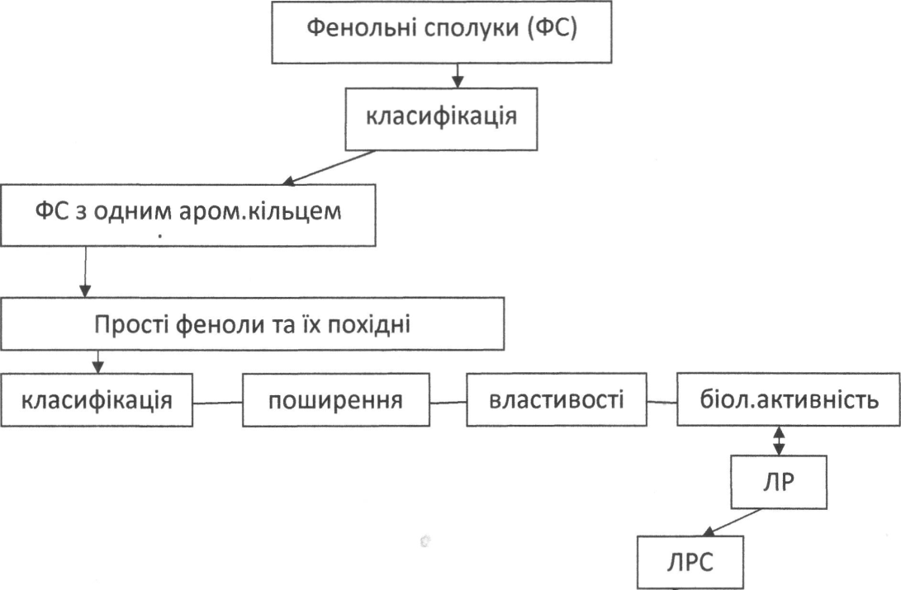
- текст лекції (додається)

5. Матеріали щодо активації студентів під час проведення лекції:
Питання:
- Яку загальну структуру мають фенольні сполуки?
- За яким принципом класифікують фенольні сполуки?
- Які фенольні сполуки є найпростішими за структурою?
- Що таке фенолглікозиди?
- Яку основну фармакологічну активність виявляє саліцилова кислота та її похідні?
Ситуаційні завдання:
  - Наведіть структурну формулу фенолу, гідрохінону та виведіть з останньої формулу арбутину, який є 3-глюкозидом гідрохінону.
  - Назвіть похідні фенола (тимол, карвакрол), які входять до складу ефірних олій, наведіть їх структурну формулу.
  - Оберіть оптимальну температуру сушіння сировини , що містить фенолглікозиди: 40-60°; 25-30; 30-40; 80; 100°
  - Назвіть властивості, які притаманні всім фенолам : Антиоксидантні та антисептичні; Гіпоглікемічні; Протизапальні; Кардіотонічні; Муколітичні
  - Якими організмами синтезуються специфічні фенолкислоти - лишайникові кислоти: рослинами, що є симбіозом водоростей і грибів (лишайниками); водоростями, грибами, папоротями, комахами; комахоїдними рослинами?
- Загальне матеріальне та методичне забезпечення лекції:
- навчальне приміщення : лекційна аудиторія (Малиновського, 37);
- обладнання: кодоскоп (або мультимедіапроектор), екран;
- ілюстративні матеріали: слайди, гербарії ЛР, зразки ЛС, фасована
ЛPC, фарм.препарати.
7. Матеріали для самопідготовки студентів:
А) з теми викладеної лекції
Література
Література:
основна:
- Державна Фармакопея України : в 3 т. / Державне підприємство «Український науковий фармакопейний центр якості лікарських засобів». — 2-е вид. — Харків: Державне підприємство «Український науковий фармакопейний центр якості лікарських засобів», 2015. — Т. 1. — 1500 с.
- Практикум з ідентифікації лікарської рослинної сировини: навч. посіб. / [В. М. Ковальов, С. М. Марчишин, О. П. Хворост та ін.] ; за ред. В. М. Ковальова, С. М. Марчишин. – Тернопіль: ТДМУ, 2014. – 250 с.
- Фармакогнозія: базовий підручн. для студ. вищ. фармац. навч. закл.(фармац. ф-тів) IV рівня акредитації / В.С. Кисличенко, І.О. Журавель, С.М. Марчишин та ін.; за ред. В.С. Кисличенко. - Харків: НФаУ: Золоті сторінки, 2015. - 736 с.
- Фармакогнозія: навчально-методичний посібник (ВНЗ І—ІІІ р. а.) / В.П. Ходаківська, І.А. Бобкова, Л.В. Варлахова Всеукраїнське спеціалізоване видавництво «Медицина» 2018.

Фармакогнозія: підручник (І—ІІІ р. а.) / I.А. Бобкова, Л.В. Варлахова. — 3-є видання Всеукраїнське спеціалізоване видавництво «Медицина» 2018, 504с.

додаткова:
- Державний формуляр лікарських засобів / МОЗ України, Державний фармакологічний центр ; за ред. В.Т^Чумака. - К.: Моріон, 2019. - вип..1. - 1160с.

Питання
  - Дайте загальну характеристику (визначення) класу БАВ - фенольні сполуки.
  - Наведіть класифікацію фенолів.
  - Як класифікують прості феноли?
  - Назвіть найпоширеніші фенолглікозиди та охарактеризуйте їх дію.
  - Як відбувається виділення фенолглікозидів із ЛРС?
  - Назвіть якісні реакції на фенолглікозиди: арбутин; салідрозид.

Ситуаційні та тестові завдання
    - У підземних органах родіоли рожевої знайдений фенолглікозид салідрозид. У якій ЛРС це сполука була знайдена вперше, через що й одержала свою назву
- Кора верби
- Листя чорниці
- Корені валеріани
- Корені женьшеню
- Кора крушини

    - Оберіть оптимальний періоди для заготівлі сировини мучниці
- До та після цвітіння
- Початок вегетації
- Цвітіння
- Кінець вегетації
- Весь період вегетації

    - Оберіть ЛРС, що містить арбутин:
а) листя мучниці;
б) листя брусниці;
в) кореневища папороті чоловічої;
г) кореневища і корені родіоли рожевої;
д) листя чорниці.

    - Укажіть якісні реакції на арбутин:
а) з кристаликом заліза (II) сульфату;
б) з реактивом Драгендорфа;
в) з реактивом Фелінга;
г) з розчином холестерину.

- Взаємозамінною за діючими речовинами, біологічною дією та медичним застосуванням є сировина
- Листя мучниці та листя брусниці
- Кореневища чоловічої папороті та корні півонії надзвичайної
- Трава фіалки триколірної і кора верби Г. Кора верби і кора крушини
- Листя брусниці та листя чорниці

- Адаптогенні і стимулюючі властивості виявляють фенолглікозиди родіоли рожевої, що містяться у
- Кореневищах і коренях
- Тільки кореневищах
- Тільки коренях
- Траві
- Листях

- Окрім листя брусниці, мучниці, арбутин у значній кількості (15-20%) виявлено у
- Листі бадану товстолистого
- Корі верби
- Траві звіробою
- Траві хвощу
- Плодах шипшини

- Назвіть ЛР - джерело сировини Неrbа Vіоlае.
Відповідь: два види фіалки: триколірна і польова.

- Який основний аглікон міститься у фенолглікозидах:
- Арбутин
- Мурашиний альдегід
- Вініловий спирт
- Оцтова кислота
- Сапогенін

- Препарати з якої рослини, що містить фенольні сполуки, використовують як сечогінний засіб, при сечокам'яній хворобі, подагрі, ревматизмі:
- Брусниця
- Чорниця
- Синюха блакитна
- Хвощ польовий
- Солодка гола

- Назвіть БАР, що мають у своїй структурі ароматичні кільця з гідроксильною групою та їх функціональні похідні
- Фенольні сполуки
- Полісахариди
- Ліпіди
- Моносахариди
- Ліпоїди

- З кореневищ якої рослини одержують «сирий філіцин», або суму флороглюцинів
- Чоловіча папороть
- Лепеха
- Валеріана
- Оман високий
- Перстач прямостоячий

Б) з теми наступної лекції ( Кумарини, хромони. Лігнани, ксантони)
Література
Література:
основна:
- Державна Фармакопея України : в 3 т. / Державне підприємство «Український науковий фармакопейний центр якості лікарських засобів». — 2-е вид. — Харків: Державне підприємство «Український науковий фармакопейний центр якості лікарських засобів», 2015. — Т. 1. — 1500 с.
- Практикум з ідентифікації лікарської рослинної сировини: навч. посіб. / [В. М. Ковальов, С. М. Марчишин, О. П. Хворост та ін.] ; за ред. В. М. Ковальова, С. М. Марчишин. – Тернопіль: ТДМУ, 2014. – 250 с.
- Фармакогнозія: базовий підручн. для студ. вищ. фармац. навч. закл.(фармац. ф-тів) IV рівня акредитації / В.С. Кисличенко, І.О. Журавель, С.М. Марчишин та ін.; за ред. В.С. Кисличенко. - Харків: НФаУ: Золоті сторінки, 2015. - 736 с.
- Фармакогнозія: навчально-методичний посібник (ВНЗ І—ІІІ р. а.) / В.П. Ходаківська, І.А. Бобкова, Л.В. Варлахова Всеукраїнське спеціалізоване видавництво «Медицина» 2018.

Фармакогнозія: підручник (І—ІІІ р. а.) / I.А. Бобкова, Л.В. Варлахова. — 3-є видання Всеукраїнське спеціалізоване видавництво «Медицина» 2018, 504с.

додаткова:
- Фармакогностический аналіз лекарственного растительного сырья/ Банный И.П., Литвиненко М.М., Евтифеева О.А., Сербин А.Г. -Х.:НФАУ, 2014. -88 с.
- Державний формуляр лікарських засобів / МОЗ України, Державний фармакологічний центр ; за ред. В.Т^Чумака. - К.: Моріон, 2019. - вип..1. - 1160с.

Питання
      - Дайте визначення БАР - кумарини. Наведіть їх класифікацію.
      - Визначення поняття хромони. Класифікація хромонів.
      - Охарактеризуйте біологічну дію кумаринів, хромонів.
      - В чому полягає специфічність відношення кумаринів до лугу?
      - Назвіть основні види ЛРС, що містять хромони.
      - Назвіть основні види фармакологічної активності препаратів -хромонів.
      - Визначення поняття лігніни.
      - Наведіть загальну структурну формулу істинних кантонів.
      - Як за кольором відрізнити кристали лігнінів і кантонів?
Тестові завдання
  - Листя інжиру є сировиною, що містить кумарини. Для виявлення цього класу сполук у ЛРС використовують реакцію
- Лактонну пробу
- Цианідинова реакція
- Вагнера
- Драгендорфа
- З метиленовим синім

  - Кумарини - це похідні
- Бензо-а-пірона
- Гідрохінона
- Арбутина
- Тимола
- Циклопентанпергідрофенантрена

  - Назвіть рослину, з плодів якої виготовляють таблетки «Анетин», які використовують при серцево-судинних хворобах
- Кріп запашний
- Фенхель звичайний
- Блекота чорна
- Гіркокаштан звичайний
- Буркун лікарський

  - З якої ЛРС, що містить кумарини и фуранохромони, одержують препарат «Аміфурин», що використовується для лікування вітіліго
- Плоди амі великої
- Квітки ромашки
- Плоди ялівцю
- Листя інжиру
- Трава буркуну лікарського

  - Листя інжиру містять фурокумарини псорален і бергаптен та є джерелом виробництва препарата
- Псоберан
- Ескузан
- Авісан
- Аміфурин
- Пастинацин

6. В плодах, квітках, зонтиках, стеблах та листі цієї рослини міститься келін (фуранохромон). Назвіть цю рослину
- Аммі зубна (виснага морквеподібна)
- Псоралея кістякова
- Крушина ламка
- Дягель лікарський
- Морква дика

8. Література, яка використовується лектором для підготовки лекції.
- Державна Фармакопея України : в 3 т. / Державне підприємство «Український науковий фармакопейний центр якості лікарських засобів». — 2-е вид. — Харків: Державне підприємство «Український науковий фармакопейний центр якості лікарських засобів», 2015. — Т. 1. — 1500 с.
- Державний формуляр лікарських засобів / МОЗ України, Державний фармакологічний центр ; за ред. В.Т.Чумака. - К.: Моріон, 2019. - вип..1. - 1160с.
- Ковальов В.М., Павлій О.І., Ісакова Т. І.Фармакогнозія з основами біохімії рослин / За ред. проф. В.М. Ковальова. - Харків: НФАУ, 2014,- 704 с.
- Солодовниченко Н.М., Журавльов М.С., Ковальов В.М. Лікарська рослинна сировина та фітопрепарати: Навч. посіб. з фармакогнозії з основами біохімії лікар. рослин для студ. Вищих фарм. навч. закладів Ш-ІУ рівнів акред. (2-е вид.) - X.: Вид-во НФаУ; МТК-книга, 2015. - 408 с.

ТЕКСТ ЛЕКЦІЇ

ФЕНОЛЬНІ СПОЛУКИ

Визначення: Ф.С. називають речовини, які містять ароматичні кільця з однією або декількома гідроксильними групами, і їх похідні. Якщо в структурі більше однієї ОН - це поліфеноли.
Класифікація: За хімічною структурою Ф.С. ділять на 4 групи:
1. З одним ароматичним  кільцем | Прості феноли та їх вироб. (С6);  Фенолокислоти, фенолоспірти,  феноли альдегіди (С6-С1) і (С6-С2);  Оксикоричні к-ти і їх произв.,  кумарини, хромони (С6-С3);  ЛігнанИ (С6-С3) 2
2. З двома ароматичними кільцями | Бензофенони, ксантони (С6-С1-С6);  стильбени(С6-С2-С6);  флавоноїди (С6-С3-С6)
3. Хінони | Бензохінони(С6);  Нафтохінони(С10);  Антрахинони (С14)
4.Полімерні фенольні з'єднання | Таніни(дубильні речовини),  Лігніни (С6-С3) n

Поширення: Ф.С. присутні в різних частинах рослин в формі агліконов і глікозидів, активно беруть участь в метаболізмі клітин.
Заготівля і сушка: АРС цієї групи заготовляють за загальними правилами. Виняток: мучниця і брусниця - до і після цвітіння. Щоб уникнути гідролізу глікозидів, сушать ЛРС швидко, при 600. Виняток: кора жостеру - при 1000 протягом 1 години.
Ф.С. З ОДНИМ АРОМАТИЧНИМ КІЛЬЦЕМ
ПРОСТІ ФЕНОЛИ ТА ЇХ ПОХІДНІ
Визначення: До П.Ф. відносять фенол і його похідні, які не мають бічних вуглецевих ланцюгів
Класифікація: за кількістю гідроксильних груп:
1. Моногідроксіфеноли | Фенол
2. Дигідроксіфеноли | Пирокатехін Резоцин  Гідрохінон
3. Тригідроксіфеноли | Пірогаллол Флороглюцин
Серед П.Ф. виділяють: фенольні спирти, альдегіди і кислоти (С6-С1).
П.Ф. порівняно рідко зустрічаються в рослинах у вільному стані. Більшість їх похідних знаходиться в формі глікозидів з глюкозою (арабінозою, ксилозой) або у вигляді складових частин рослинних продуктів (ефірних масел, смол, танінів) .Найбільший інтерес для нас представляють такі фенольні глікозиди:

арбутин (β-D-глюкопіранозид гидрохинона). Вперше виділено з листя мучниці. Зміст від 0,5 до 20%.
Надає антисептичну дію на сечовивідні путі. Гідролітіческій розпад до гідрохінону відбувається в лужному середовищі сечі. Похідні галловой к-ти (дуб.в-ва) гальмують активність арбутина.
салицин виділений з кори верби. Протизапальну дію.
салідрозід (родіолозід) (β-О-глюкопіранозид n-гідроксифеніл етанолу) виділений з кореневищ родіоли рожевої. адаптогенну дію

Поширення
Фенол в незначній кількості зустрічається в листі тютюну, чорної смородини, корі верби, хвої і шишках сосни. Похідні фенолу (тимол, карвакрол) входять до складу ефірних масел чебрецю, материнки. Пирокатехин міститься в листі чаю, лушпинні цибулі. Пирогаллол - в шишках секвої; флороглюцин - в лушпинні цибулі, шишках секвої, в формі глікозидів - в шкірці цитрусових; похідні флороглюцину: аспідінол - в кореневищах папороті, каннабиол - в траві конопель, і є попередниками хмельових кислот в супліддя хмеля. Гідрохінон і метілгідрохінон зустрічаються у вільному стані і у вигляді глікозидів (арбутина, метиларбутин) в представниках сімейств вересових, розоцвітих, айстрових, камнеломкових , липових. Саліцин - в корі верби, салідрозід - в кореневищах родіоли рожевої.
Фізико-хімічні властивості:
Феноли і їх глікозиди - білі кристалічні речовини. Глікозиди - розчинні у воді, метил. і етил. спиртах, ацетоні; нерозчинні в хлороформі і діетил. ефірі. Аглікони - розчинні в органічних розчинниках. Вибірково -0 в воді.
Все фенольні гл ікозіди оптично активні. Гідролізують при нагріванні з мінеральними кислотами, або під дією ферментів -до вуглеводного компонента і агликона.
Виділення і дослідження:
(на прикладі арбутина):
Екстрагують гарячою водою потім ідентифікують з кристалами сульфату заліза (11) - утворюється фіолетове забарвлення і випадає фіолетовий осад. Кількісне визначення: спочатку осаджують супутні таніни (ацетатом свинцю), а фільтрат піддають гідролізу в присутності сірчаної кислоти. Утворився гідрохінон титрують в лужному середовищі розчином йоду.
Біологічна активність:
Простий фенол пирогаллол - для лікування псоріазу, екземи та ін. Шкірних захворювань; саліциловий спирт і його глікозид Салици - протизапальну і місцевоанестезуючу дію; флороглюціди дріоптеріс чоловічого - антигельминтное; фенолокислоти - кавова, феруловая, цікоріевая - бактеріостатичну, протизапальну, гепатопротекторну, иммунотропное дію; глікозиди арбутин і метиларбутин - дезінфікуючий і сечогінну дію; салідрозід -адаптогенное, ехінакозід - стимулює імунітет.

ЛРС І ЛР, ЩО МІСТЯТЬ ПРОСТІ ФЕНОЛИ ТА ЇХ ПОХІДНІ:
Листя мучниці - Folia Uvae-ursi (Cormi Uvae-ursi)
ЛР - Толокнянка звичайна- Arctostaphylos uva-ursi
Сімейство - Вересковие- Ericaceae
Поширення: Росія, Білорусія, Литва, Полісся України.
Хім. склад: фенолглікозіди арбутин (8-16%), метиларбутин; агликон гідрохінон. Супутні: фенолкарбонові кислоти, флавоноїди, тритерпеноїдів (урсоловая кіслота0,4-0,7%), вітамін С, ірідоіди; гідролізуемих дубильні речовини, каротиноїди; мікроелементи. Лікарські засоби: листя, брикети - відвар,. «Урофлокс» - збір. Фармакологічна дія: уросептіческое.
Листя брусниці - Folia Vitis-idaeae (Cormi Vitis-idaeae)
ЛР- Брусниця звичайна - Vaccinium vitis-idaea
Сімейство - Вересковие- Ericaceae
Поширення: Росія, Білорусія, Прибалтика, Україна - Полісся, Карпати, Лісостеп (рідко).
Хім. склад: фенолглікозіди арбутин (4-9%), метиларбутин, пірозід; агликон гідрохінон. Супутні: фенолкарбонові кислоти, флавоноїди, дубильні речовини конденсовані (до15%), іридоїди, трітерпеноїди (урсолова кислота), вітамін С., мікроелементи.
Лікарські засоби: листя, брикети - відвар, «Чернега» -каплі (комплексний препарат).
Фармакологічна дія: уросептічне.
Кореневища і коріння родіоли розовой- Rhizomata et radices Rhodiolae roseae
ЛР - Родіола рожева - Rhodiola rosea
Семейство- Толстянковиє - Crassulaceae
Поширення - Алтай, Сибір, в Україні - високогір'ї Карпат. Занесено до Червоної книги України. Охороняється!
Хім. склад - фенолкіслоти, фенолспірт і їх глікозиди - тіразол, салідрозід (1%). Супутні: флавоноїди, глікозиди коричного спирту (розавін, розарін), флаволігнани родіолін, монотерпени, дубильні речовини (20%).
Лікарські засоби: екстракт рідкий, «Золотий корінь» - настоянка, комплексні препарати: крем «Таліта», бальзам «Грааль».
Фармакологічна дія: адаптогенне, протизапальне, бактерицидне, регенеруюче.
Трава фіалки - Herba Violae (Viola tricolor; V. arvensis; Violaceae)
Хім.состав: похідні саліцилової кислоти; флавоноїди: рутин, антоціани, віолаксантін, С-глікозиди (оріентін, вітексин); еф. олії, сапоніни, вітаміни, слиз.
Дія і препарати: відхаркувальний, діуретичну, потогінний. Настій, комб.преп .: Кофол, Лінкас, збір-БРОНХОФІТ.
Трава півонії ухиляється; кореневища і коріння п.уклоняющегося -Herba Paeoniae anomala; Rhizomata et radices P. anomalae (P. anomala, Paeoniaceae)
Хім.состав: фенольн.глікозід салицин, метилсаліцилат, саліцилова к-та, бензойна к-ту; флавоноїди (0,13%), дуб. речовини (8,8%), Е.М., глікоіридоїди, алкалоїди, сапоніни.
Дія і препарати: заспокійливе. Настоянка.
Кора верби - Cortex Salicis (Salix acutifolia, Salicaceae)
Хім.состав: фенольні сполуки: пирокатехин, саліциловий спирт, салицин; флавоноїди-лютеолин, апігенін, цінарозід, дуб. речовини конденс., витий.З
Дія і препарати: Протизапальна, в'яжучий. Відвар, чай (екстракти трав) - бронхіфлукс.
Плоди малини - Fructus Rubi idaei (Rubus idaeus, Rosaceae)
Хім.состав: фенол. і орг. к-ти: саліцилова, сорбінова, яблучна, лимонна, винна; моносахариди, вітаміни, пектинові речовини, флавони, дуб. речовини, стерини, мікроелементи.
Дія і застосування: потогінний., Жарознижуюче, коригуючий. Свежі плоди, сік, настій, сироп.
Плоди журавлини - Fructus oxycocci (Oxycoccus quadripetalus, Ericaceae-вересові)
Хім. склад: фенолорганіч.карбоновие і трітерп. к-ти: хінна, лимонна, урсолова. бензойна; моносахариди, флавоноїди, дуб. речовини, вітаміни, мікроелементи.
Дія і застосування: сечогіннина, антимікробна, антивірусна (герпес). Свіжі плоди (зберігають при 0 град.)
Листя і кошики артишоку - Folia et anthodia Cynarae (Cynara scolymus, Asteraceae) Батьківщина - Середземномор'я. В Укр. -культ. На юге.Загот. -Перед начсалом або під час цвітіння.
Хім.состав: фенолкарбонов.к-ти, цинарин; флавоноїди, білки, вуглеводи, вітаміни, сесквітерп.лактони.
Дія і застосування: Жовчогінну, гепатопротекторну, сечогінний. Хофітол (Гепафітол), холівер, цінахолін, артишоку екстракт-Здоров'я, компл.раст.преп.-Рафахолін Ц.
Кореневища дріоптеріс чоловічого - Rhizomata Filicis maris (Dryopteris filix-mas, Aspidiaceae- щітовніковие) .Ядовітое! Сушка в суш. не вище 400.
Хім.состав: проізв.флорогюціна: аспідінол, альбаспідін, філіксовая кислота віт.гр.В,; дуб.в-ва, трітерпеноїди, висш.спірти і кислоти.
Дія і застосування: Антигельминтне. густий екстракт.

Лекція № 14: «Флавоноїди. Загальна характеристика Методи якісного та кількісного визначення. Лікарські рослини і сировина, які містять флавоноїди.» (2 год.)

- Актуальність теми. Обгрунтування теми.
Флавоноїди - це велика та дуже важлива група фенольних сполук, що широко поширені у рослинному світі та виявляють різноманітну фармакологічну активність, пов'язану з елементами їх структури. Останнім часом особливої уваги заслуговують так звані бїофлавоноїди (вітаміни), які забезпечують нормальний обмін речовин у організмі. На основі рослинної сировини, що містить різні групи флавоноїдів, було створено та використовується дуже багато препаратів, Сучасні дані вітчизняних фармацевтичних наукових центрів щодо механізму впливу деяких флавоноїдів та їх малотоксичність дозволяють сподіватись на успішне створення в Україні нових ефективних противірусних, гіпоглікемічних, гіпотензивних фітопрепаратів. Тому ці сучасні знання конче потрібні майбутнім провізорам у їх наступній професійній діяльності.
- Цілі лекції:
- навчальні:
- ознайомити студентів з особливостями будови, класифікацією флавоноїдів;
- на прикладі різних груп флавоноїдів закріпити уявлення про зв'язок між хімічною будовою БАВ та їх фармакологічною дією;
- звернути увагу студентів на особливості сушіння та зберігання ЛРС, що містить флавоноїди;
- ознайомити студентів з сучасним асортиментом фармакопейних видів ЛРС, що містить флавоноїди, та можливості пошуку нових рослинних джерел.
- виховні:
Виховання у студентів професійного мислення, свідомого ставлення до відпуску комплексних рослинних препаратів з широким спектром фармакологічної активності.
- План та організаційна структура лекції

№ | Основні етапи лекції та їх зміст | Цілі у рівнях абстракції | Тип лекції, обладнання лекції | Розподіл часу
1 | 2 | 3 | 4 | 5
I.  1.  2. | Підготовчий етап  Визначення навчальної мети  Забезпечення позитивної мотивації |  |  | 5%
II.  3. | Основний етап  Викладання лекційного матеріалу  План:  Ч. 1. Загальна характеристика флавоноїдів.  - Визначення поняття «флавоноїди»  - Класифікація  - Локалізація у рослинному світі  - Фізико-хімічні властивості  - Методи виділення і дослідження, якісні реакції  - Біологічна дія, види фармакологічної активності  Ч.2. Лікарські рослини і сировина, які містять флавоноїди.  7. Розгляд ЛР , ЛРС, що містять флавоноїди по окремих групах:  - похідні флавана  - похідні флавона, флавонова  - похідні халкону і аурону  - ізофлавоноїди  - протеноїди (конденсовані ізофлавоноїди) | I  I  II  II  II  III  III | Комбінована, таблиці, Кодоскоп, слайди, гербарії ЛР, зразки ЛРС, препарати | 90%
III.  4.  5. | Заключний етап  Резюме лекціі, загальні висновки.  Відповіді лектора на можливі запитання.  Завдання для самопідготовки |  | Перелік літератури, питання, завдання | 5%  2%  2%  1%

-структурно-логічна схема лекції:
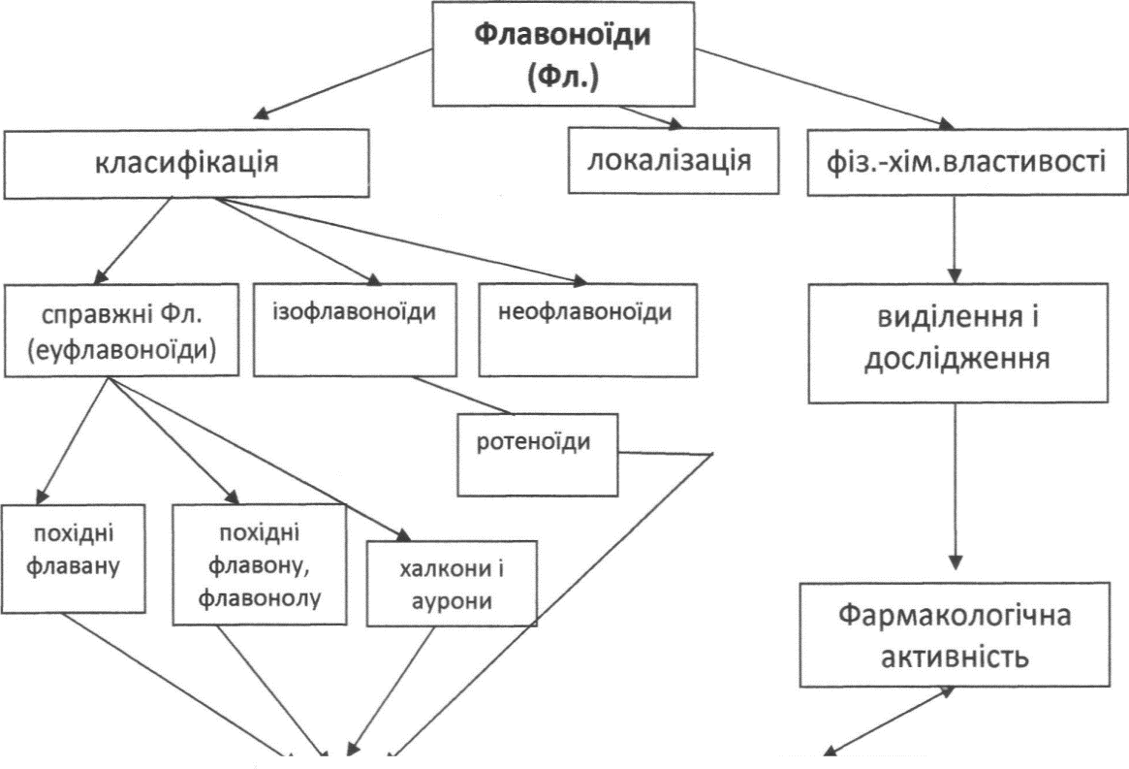
ЛР ЛРС Препарати

- текст лекції (додається)
5. Матеріали щодо активації студентів під час проведення лекції:
Питання:
      - До якої групи БАВ належать флавоноїди?
      - Назвіть загальну формулу флавоноїдів.
      - Як пов'язані флавоноїди із забарвленням часток рослин?
      - Яка група флавоноїдів є найбільш поширеною?
      - Які родини найбільш багаті на флавоноїди?
      - Яким методом користуються для розділення флавоноїдів з їх сумарного виділення?
Ситуаційні завдання:
1. З метою комплексного, більш повного використання трави конвалії Кейске окрім фітозасобів, що містять кардіостероїди, одержують субстанцію (суму флавоноїдів), що виявляє жовчогінну дію. Розподіліть препарати з конвалії за їх дією: корглікон, кардіофіт, конвафлавін, валокормід.
- Визначте фази максимального накопичення флавоноїдів у сировині таких ЛР: софора японська (бут.); глод (цв. -у квітках; пл.-у плодах); волошка синя (цв.); цмин пісковий (початок цв.); спориш (цв.); хвощ польовий (вег.); солодка гола (кінець вег.).
- З наданого переліку видів ЛРС виберіть ту, що збирається з культивованих в Україні рослин: квіти волошки синьої; листя чаю; плоди аронії чорноплідної; стулки плодів квасолі; корені солодки; трава собачої кропиви; трава споришу; трава гречки звичайної.

Загальне матеріальне та методичне забезпечення лекції:
- обладнання: кодоскоп (або мул ьти медіа проектор), екран;
- ілюстративні матеріали: слайди, гербарії ЛР, зразки ЛС, фасована
ЛРС, фарм.препарати.
7. Матеріали для самопідготовки студентів:
А) з теми викладеної лекції
Література
Література:
основна:
- Державна Фармакопея України : в 3 т. / Державне підприємство «Український науковий фармакопейний центр якості лікарських засобів». — 2-е вид. — Харків: Державне підприємство «Український науковий фармакопейний центр якості лікарських засобів», 2015. — Т. 1. — 1500 с.
- Практикум з ідентифікації лікарської рослинної сировини: навч. посіб. / [В. М. Ковальов, С. М. Марчишин, О. П. Хворост та ін.] ; за ред. В. М. Ковальова, С. М. Марчишин. – Тернопіль: ТДМУ, 2014. – 250 с.
- Фармакогнозія: базовий підручн. для студ. вищ. фармац. навч. закл.(фармац. ф-тів) IV рівня акредитації / В.С. Кисличенко, І.О. Журавель, С.М. Марчишин та ін.; за ред. В.С. Кисличенко. - Харків: НФаУ: Золоті сторінки, 2015. - 736 с.
- Фармакогнозія: навчально-методичний посібник (ВНЗ І—ІІІ р. а.) / В.П. Ходаківська, І.А. Бобкова, Л.В. Варлахова Всеукраїнське спеціалізоване видавництво «Медицина» 2018.

Фармакогнозія: підручник (І—ІІІ р. а.) / I.А. Бобкова, Л.В. Варлахова. — 3-є видання Всеукраїнське спеціалізоване видавництво «Медицина» 2018, 504с.

додаткова:
- Державний формуляр лікарських засобів / МОЗ України, Державний фармакологічний центр ; за ред. В.Т^Чумака. - К.: Моріон, 2019. - вип..1. - 1160с.

Питання
      - Дайте визначення поняття «флавоноїди».
      - Наведіть класифікацію флавоноїдів.
      - З.Охарактеризуйте фізико хімічні властивості флавоноїдів.
- Яку роль відіграють флавоноїди у життєдіяльності рослинного організму?
- Назвіть види фармакологічної активності флавоноїдів.
- Охарактеризуйте методи виділення і дослідження флавоноїдів у ЛРС.
- Назвіть якісні реакції на флавоноїди.
- Охарактеризуйте сучасні вітчизняні наукові досягнення з вивчення флавоноїдів та перспективи дослідження вітчизняної флори з метою одержання нових флавоноїдних препаратів.
Ситуаційні та тестові завдання
    - Проведить порівняльний морфологічний аналіз сировини різних лікарських видів роду Polygonum.

    - Наведіть схему заготівлі та використання у медицині і фармації сировини різних видів з родів: Polygonum; Crataegus; Viola.

    - Флавоноїди - це:
- Похідні діфенілпропану
- Похідні простих фенолів
- Похідні антрацену
- Полімерні фенольні сполуки

    - Відомо, що перші флавоноїди, що було виділено, мали жовтий колір. Дo безбарвних флавоноїдів належать:
- Лейкоантоцианідини
- Халкони
- Пантоцианідини
- Флавони

    - Під дією пару аміаку пелюстки рослини змінили колір з жовтого на червоний, що свідчить про присутність у пелюстках
- Халконів або ауронів
- Лейкоантоцианідинів
- Цианідинів
- Ізофлаванів

    - Катехіни -це:
- Похідні флавану
- Похідні хромону
- Біфлавоноїди
- Похідні хромону

    - Лікарською сировиною для виготовлення настойки, що призначають при геморої, є:
- Корені вовчуга
- Корені шоломниці байкальської
- Трава споришу
- Листя подорожника

    - Рутин виявляє Р-вітамінну активність. Для промислового отримання рутину використовують сировину:
- Alabastra Sophorae japonicae
- Неrbа Bidentis tripartitae
- Fructus Hippophaes rhamnoides
- Herba Polygoni avicularis

- Фітопрепарат «Аромелін» виявляє Р-вітамінну активність. З якої ЛРС иготовляють цей препарат?
- Плоди аронії чорноплідної
- Квітки глоду
- Плоди глоду
- Пуп'янки софори японської

- Траву цієї рослини використовують як слабкий діуретичний та потогінний засіб. Ця рослина:
- Череда три роздільна
- Собача кропива п'ятилопатева
- Астрагал шерстистоквітковий
- Спориш

- Який з цих видів рослин може бути домішкою до водяного перцю?
  - Гірчак малий
  - Перець однорічний
  - Перець чорний
  - Гірчак зміїний

- На аналіз надійшла ЛР: квітки неплідні, сині, лійковидні. Рослинне джерело цієї сировини:
  - Centaurea cyanus
  - Viola tricolor
  - Polygonum persicaria
  - Scutellaria baicalensis

- Настойка сировини цієї рослини виявляє седативну, гіпотензивну дію, входить до складу комплексних препаратів «біовіталь», «кардіофіт». Ця рослина:
A. Собача кропива п'ятилопатева
B. Хвощ польовий
C. Солодка гола
D. Спориш

- На фармацевтичне підприємство надійшла партія сировини - коренi вовчуга для виготовлення настойки. Кількісну стандартизацію цієї сировини проводять в перерахунку на:
  - Ононін
  - Гіперозид
  - Рутин
  - Келлін

- З квіток і плодів глоду одержують настой та рідкий екстракт, які використовують як кардіотонічний засіб. Спектрофотокoлориметричним методом визначають в цій сировині:
  - Флавоноїди
  - Вітамін С
  - Ліпіди
  - Лейкоантоцианідини

- На фармацевтичний завод надійшла партія сировини - трава споришу. Стандартизацію цієї сировини проводять у перерахунку на:
  - Авікулярин
  - Келлін
  - Ононін
  - Рутин

Б) з теми наступної лекції (Хінони)
Література
Література:
основна:
- Державна Фармакопея України : в 3 т. / Державне підприємство «Український науковий фармакопейний центр якості лікарських засобів». — 2-е вид. — Харків: Державне підприємство «Український науковий фармакопейний центр якості лікарських засобів», 2015. — Т. 1. — 1500 с.
- Практикум з ідентифікації лікарської рослинної сировини: навч. посіб. / [В. М. Ковальов, С. М. Марчишин, О. П. Хворост та ін.] ; за ред. В. М. Ковальова, С. М. Марчишин. – Тернопіль: ТДМУ, 2014. – 250 с.
- Фармакогнозія: базовий підручн. для студ. вищ. фармац. навч. закл.(фармац. ф-тів) IV рівня акредитації / В.С. Кисличенко, І.О. Журавель, С.М. Марчишин та ін.; за ред. В.С. Кисличенко. - Харків: НФаУ: Золоті сторінки, 2015. - 736 с.
- Фармакогнозія: навчально-методичний посібник (ВНЗ І—ІІІ р. а.) / В.П. Ходаківська, І.А. Бобкова, Л.В. Варлахова Всеукраїнське спеціалізоване видавництво «Медицина» 2018.

Фармакогнозія: підручник (І—ІІІ р. а.) / I.А. Бобкова, Л.В. Варлахова. — 3-є видання Всеукраїнське спеціалізоване видавництво «Медицина» 2018, 504с.

додаткова:
- Державний формуляр лікарських засобів / МОЗ України, Державний фармакологічний центр ; за ред. В.Т^Чумака. - К.: Моріон, 2019. - вип..1. - 1160с.

Питання
- Визначення поняття «хінони»
- Класифікація хінонів
- Визначення поняття «антрахінони»
- Класифікація похідних антрацену.
- Фізико-хімічні властивості похідних антрацену.
- Дослідження (якісні реакції виявлення) похідних антрацену.
- Охарактеризувати поширення похідних антрацену у рослинному світі.
- Особливості заготівлі, сушіння зберігання ЛРС, що містить антрахінони.
- Шляхи використання сировини, що містить антрахінони, та її медичне значення.
- Охарактеризувати ЛРС, що містить нафтохінони, та її використання.

Тестові завдання
  - Аглікони похідних антрацену не розчиняються у
    - Воді
    - Ефірі
    - Бензолі
    - Хлороформі
    - Спирті

  - За допомогою якої реакції можна визначити похідні антрацену в сухій сировині:
    - Мікросублімації
    - Келлера-Кіліані
    - Цианідиновой проби
    - Лібермана-Бухарда
    - Лафона

  - Послаблюючий ефект виявляють БАВ
    - Антрахінони групи емодину
    - Нафтохінони
    - Антрахінони групи алізарину
    - Конденсовані антрахінони
    - Дубильні речовини

  - На внутрішню поверхню кори нанесли краплю 5% розчину NaOH та спостерігали появу темно-червоного забарвлення, що свідчило про наявність у сировині
    - Похідних антрацену
    - Дубильних речовин
    - Ефірної олії
    - Фенолглікозидів
    - Фуранохромонів

  - Літолітичний ефект виявляють препарати, що містять антраглікозиди
    - Групи алізарину
    - Групи емодину
    - Конденсовані
    - Нафтохінони

8. Література, яка використовується лектором для підготовки лекції.
- Державна Фармакопея України : в 3 т. / Державне підприємство «Український науковий фармакопейний центр якості лікарських засобів». — 2-е вид. — Харків: Державне підприємство «Український науковий фармакопейний центр якості лікарських засобів», 2015. — Т. 1. — 1500 с.
- Державний формуляр лікарських засобів / МОЗ України, Державний фармакологічний центр ; за ред. В.Т.Чумака. - К.: Моріон, 2019. - вип..1. - 1160с.
- Ковальов В.М., Павлій О.І., Ісакова Т. І.Фармакогнозія з основами біохімії рослин / За ред. проф. В.М. Ковальова. - Харків: НФАУ, 2014,- 704 с.
- Солодовниченко Н.М., Журавльов М.С., Ковальов В.М. Лікарська рослинна сировина та фітопрепарати: Навч. посіб. з фармакогнозії з основами біохімії лікар. рослин для студ. Вищих фарм. навч. закладів Ш-ІУ рівнів акред. (2-е вид.) - X.: Вид-во НФаУ; МТК-книга, 2015. - 408 с.

ТЕКСТ ЛЕКЦІЇ
ФЛАВОНОЇДИ
Ф. - група біологічно активних речовин фенольного характеру із загальною формулою С 6-С3 - С6. Молекула флавоноїду складається з двох фенольних залишків А і В, з'єднаних пропанових ланкою, яке може замикатися в кисневий гетероцикл С.
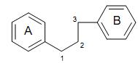
Назва Ф.- від лат. Флавус - жовтий (перші виділені ф. Мали жовтий колір).
Класифікація
За місцем приєднання кільця В:
Істинні флавоноїди (еуфлавоноїди) | Ізофлавоноїди  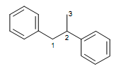 | Неофлавоноїди  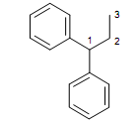

Найбільш поширена група Ф. - еуфлавоноїди
Еуфлавоноїди класифікуються за ступенем окислення пропанового фрагмента і величиною гетероциклу на 10 класів:
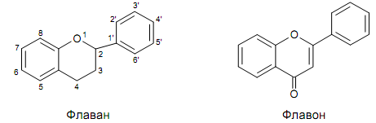

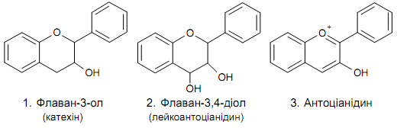
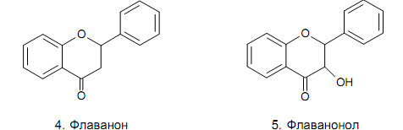
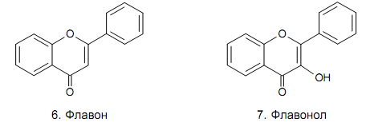
(апигенін, лютеолін, гнафалозіди, байкалеін)
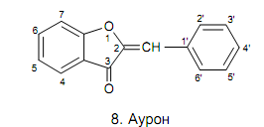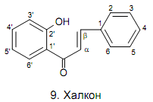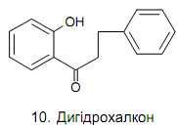
Найбільш відомі і поширені флавоноїди - це
Похідні флавоноїдів (ок. 40% від всіх флавоноїдів). Наприклад: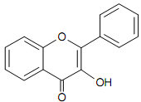
Кверцетин і його глікозид рутин
У рослинах флавоноїди рідко зустрічаються у вільному стані. Вони конденсуються з іншими сполуками, утворюючи складні структури: димери, О-і С-глікозиди.

Локалізація
Ф. містяться практично у всіх рослинах, а також виявлені в мікроорганізмах і комах. Найбільш багаті ф. сімейства бобових, гречаних, розоцвітих. Рутин виявлений більш ніж в 70 видах з 34 пологів. Кверцетин - більш ніж в 400 видах. Накопичуються ф. переважно в квітках, листках, менше - в інших органах. Кількість - від 0.1 до 30% (наприклад, в бутонах софори). При цьому глікозиди - в меристемних тканинах (активного росту), а аглікони - в здерев'янілих тканинах.
Антоцианідіни забезпечують колір. Всього відомо 22 агликона а., Але дуже р-поранені лише 3: пеларгонідін (колір плодів суниці), дельфінідін (гранат, баклажани), ціанідин (пл.яблоні, вишні, малини, красн.смородіни), дельфінідін + ціанідин (ч. смород., апельсин).
Халкони і аурони - в дев'яти родинах. Виявляється їх присутність в пелюстках - якщо під дією парів аміаку змінюється колір з жовтого на червоний.
Фізико-хімічні властивості
Ф. - кристалічні речовини з певною температурою плавлення. Безбарвні: лейкоантоціанідіни, флавани, ізофлавани, флаванони, флаваноноли. Жовті або оранжеві: флавони, флавоноли, халкони, аурони. Антоціани змінюють колір залежно від реакції середовища: у кислому-червоні або рожеві, в лужному - сині або блакитні.
Розчинність: аглікони - в діетіл. ефірі, ацетоні, спиртах та практич. Не розчиняються у воді, глікозиди - в розведених спиртах, гарячій воді і не розчиняються в ефірі, хлороформі, бензолі та інших.
Катехіни оптично активні, існують у вигляді 4-х ізомерів.
Флаванони і флаваноноли - лабільні сполуки - можуть переходити в халкони і лейкоантоціанідіни під дією окисних реагентів.
Флавоноїдні О-глікозиди піддаються кислотному, лужному (при нагріванні) і ферментативному гідролізу. У той же час С-зв'язок в глікозидах дуже міцний (гідроліз тільки під впливом концентрованих кислот - реактів Кіліані: суміш конц. хлорістовод. та крижана уксусна кислот)
Методи виділення та дослідження:
Найчастіше використовують етанол і метанол. Далі спиртову витяжку випарюють і обробляють хлороформом для відділення ліпофільній фракції (хлорофілу, каротиноїдів, віск, жирів). Далі очищений водний залишок обробляють ефіром, пропанолом, бутанолом, отримуючи послідовно фракції агликонів, монозідів, біозідів, тріозідів.
Поділ флавоноїдів на індивідуальні компоненти - колонкової хроматографії (обробка хроматограм сумішшю хлороформу зі спиртом).
Якісні реакції:
      - Специфічна реакція на флавоноїди - Ціанідінова проба: відновлення флавоноїдів Н під час його виділення при взаємодії металевого магнію з соляної кислотою. При цьому утворюються забарвлені антоцианідіни:
Ізофлавоноїди, флавани дають жовте (червоне) фарбування;
Флавоноли -від малинового до яскраво-червоного
Антоціани - глікозиди дельфінідіну дають синьо -червоне забарвлення,
Ціанідину - яскраво-червоне, пеларгонідіну - червоне.
Халкони і аурони - не реагують, але утворюють під впливом конц. солян. к-ти пофарбовані оксонієві солі.

- Реакція азосочетанія (з діазотированним сульфаніламідом):
Флавони, флавонони, флавоноли - жовте забарвлення з розчином аміаку;
Халкони і аурони - червоно-пурпурове забарвлення.

- Реакція з розчинами лугів:
Флавонони - жовтуваті розчини, що переходять з часом в яскраво-желт.ілі червоний (ізомеризація в халкони)
Халкони і аурони - відразу образ. червоні або пурпурні розчини. Це специфічна для них реакція!
Флавоноли і флавони - жовті розчини, поліоксіфлавоноли-червоні або сині розчини.

- Реакція із середнім ацетатом свинцю:
Флавони і флавоноли - помаранчевий осад;
Аурони - червоний,
Антоціани-червоний або синій.

- Реакція з солями металів (алюмінію хлорид, цирконію хлорид, заліза 3-вал. Хлорид) - по С = О групи, в рез.образуются окраш. (Жовтий., Коричневий.) Хелатні комплекси з металами.

- Реакція з розчином ваніліну в концентрованої соляної к-ті - на катехіни, які дають червоно-малинове забарвлення.

- Хроматографічне виявлення (паперова або тонкошарова хромотографія) - Б у флавоноїдів флуоресцируют в УФ-світлі!

Біологічна дія і застосування:
Всі природні ф. малотоксичні і дають широкий спектр біологічної дії, тому перспективні для створення нових препаратів.
Найважливіші види фармакологічної активності:
1. Р-вітамінна (зменшують проникність і ламкість капілярів, збільшує їх еластичність). Цією активністю володіють: флавони гесперидин, еріодіктін, флавоноли: ізокверцитрин, кверцитрин, рутин, кверцитин, ізорамнетін.
2. Діуретічна. Флавони (лютеолін)
3. Гіпоазотемічна. Робінін та інші похідні кемпферолу, гіперозиду.
4. Кардіотонічна. Похідні флавонолів, катехінів і антоціанів-рутин, кверцетин, кверцитрин, лейкоантоціанідіни, катехіни чаю, препарати глоду.
5. Спазмолітична. - На глад. муск. кровеносних судин. Флавони (апігенін), халкони, флаванони (ліквірітін) флавоноли (кверцетин, рутин).
6. Жовчогінна. Мирицетин, флавоноїди цмину піщаного, цикорію, череди.
7. Гіпоглікемічна
8.Противовиразкова
9. Противопухлинна. Лейкоантоцианідіни - піларгонідин, дельфинідин, ціанідин.
10. Ранозагоювальна
11.Антіоксідантна, противорадиоційна
12. Естрогенна. Ізофлавоноїди.

Кількісне визначення ф. - Ваговим, фотометрическим, полярографическим, фотоколориметричний, спектрофотометрическим (основний) методами.

ЛР И ЛРС, ЩО МІСТЯТЬ ФЛАВОНОЇДИ

-похідні флавану (катехіни, антоцианідіни):

Квітки волошки синьої; трава фіалки, а також:
Листя (флеші) чаю-Folia Theae (Thea sinensis, Theaceae). Горні ліса Китаю і Індокитаю.
Хім. склад: катехіни. Кверцетин, кофеїн, дуб.в-ва конденс.; Е.М., віт. С, В1, В2, РР.
Дія і препарати: Р-вітамінний, загальнозміцнюючий, тонізуючий, анти- оксидантний, радіопротекторний. Антідот. настій, Ті-грін Здоров'я-капсули, бальзам Грааль.
Плоди аронії чорноплідної свіжі - Fructus Aroniae melanocarpae recens
(Aronia melanocarpa, Rosaceae) .Родіна-Сев.Амеріка
Хім. склад: ціанідин і його глікозиди, катехіни, флавоноли кверцетин, рутин, гесперидин, кароттіноіди, аскорб. к-та; орг. к-ти, дуб. речовини, пект. речовини, йод.
Дія і препарати: Р-вітамінна, гіпотензивна. Сік, вітамін Р з плодів аронії чорноплідної.
-похідні флавону, флавонолу:
Квіти цмину піскового, трава сухоцвіту болотного, трава гречки посівної, квітки пижма, трава буквиці облистянілій, квітки глоду, плоди глоду, бутони софори японської, трава кропиви собачої, трава водяного перцю, трава горця почечуйного, трава споришу, трава звіробою, квітки бузини чорної, квітки липи, листя гінкго, трава леспедеци (3 видів), трава золотушника звичайного, трава хвоща, стулки квасолі, квітки білої акації, трава астрагала шерстистоцветкового, а також:
Трава ерви шерстистої - Herba Aervae lanatae (Aerva lanata, Amaranthaceae)
Хім. склад: глікозиди кемпферол и ізорамнетін-тілірозід, ервітін, нарціссін; пект Інова в-ва, фенолкіслоті, індольні алкалоїді, трітерпеноїді.
Дія и препарати: Сечогінне, літолітичне. Настій. Чай «Пол-пала», бальзам Грааль.
Корні шоломниці байкальської - Radices Scutellariae (Scutellaria baicalensis, Lamiaceae).
Хім. склад: флавони і їх глікозиди (байкалін, скутеллярін, ороксілін); дуб.в-ва, е.м., смоли.
Дія і препарати: Гіпотензивна, седативна, противоуремічечна, протизапальна. Настоянка, рідкий екстракт, краплі на добраніч-сонні трави, аспалінат, Байкамін, гістінат.

Трава золотушника канадського - Herba Solidaginis canadensis (Solidago Canadensis, Asteraceae) .Родіна – Північна Америка. Дичавіє у нас.
Хім. склад: апигенин, лютеолін, кверцетин, кемпферол, рутин та ін .; дуб. речовини, холін, ефірні олії, кавова к-та, кумарини, сапоніни та ін.
Дія і препарати: Гіпоазотемічна, діуретична, антидиарейна. Ерікан-гранули, Марелін, Просталад, простанорм, простапол.

Трава астрагалу серпоплодного -Herba Astragali falcati (Astragalus falcatus, Fabaceae) Кавказ, Південь Росії.
Хім. склад: робінін = фларонін (2%); алкалоїди, каумаріни.
Дія і препарати: Гіпоазотемічна, діуретична. Фларонін -табл. (Робінін)
-похідні халкону та аурону:
коріння солодки
трава череди
-ізофлавоноіди:
коріння стальника
-ротеноїди:
трава аморфи

Лекція № 15 «Хінони. Загальна характеристика Методи якісного та кількісного визначення.» (2 години)
- Актуальність теми. Обгрунтування теми.

Хінони - це велика група фенольних сполук, до якої належать антрахінони - найбільш поширені у рослинному світі. На прикладі антрахінонів ілюструємо зв'язок між хімічною будовою БАВ та їх фармакологічною дією, розглядаємо та оцінюємо переваги традиційних та сучасних фітопрепаратів, звертаємо увагу на особливості застосування (дозування) фітопрепаратів, що містять спільно БАВ-антагоністи за фармакологічною дією - похідні емодину та дубильні речовини. Всі ці знання будуть використовуватись при засвоєнні студентами деяких розділів АТЛ, фармацевтичної хімії, фармакології, фармакотерапії та в майбутній професійній діяльності.

- Цілі лекції
-навчальні:

**-ознайомити студентів з особливостями будови, класифікацією хінонів, зокрема -антрахінонів;
-закріпити уявлення про зв'язок між хімічною будовою БАВ та їх фармакологічною дією;
-звернути увагу студентів на особливості сушіння та зберігання ЛРС, що містить похідні антрацену;
-звернути увагу на дозування й використання препаратів на основі ЛРС, яка містить антрахінони і дубильні речовини.

-виховні:
Виховання у студентів професійного мислення, свідомого ставлення до вибору (заміни) наявних лікарських рослинних препаратів послаблюючої дії; патріотизму та відчуття гордості за вітчизняну науку, яка дала світу великого ученого, академіка В.П.Філатова.
- План та організаційна структура лекції
№ | Основні етапи лекції та їх зміст | Цілі у рівнях абстракції | Тип лекції, обладнання лекції | Розподіл часу
1 | 2 | 3 | 4 | 5
I.  1.  2. | Підготовчий етап  Визначення навчальної мети  Забезпечення позитивної мотивації |  |  | 5%
II.  3. | Основний етап  Викладання лекційного матеріалу  План:  - Класифікація хінонів  - Антрахінони:  -визначення поняття  - класифікація  - поширення  -ф.-х. властивості  - виділення і дослідження  - активність, застосування  - ЛР та ЛРС, що містять похідні антрацену  - Нафтохінони:  - – визначення поняття  - – поширення  - ЛР та ЛРС, що містять нафтохінони | I  I  I  I  II  II  II-III  III  I  I  III | Комбінована, таблиці, Кодоскоп, слайди, гербарії ЛР, зразки ЛРС, препарати | 90%
III.  4.  5. | Заключний етап  Резюме лекціі, загальні висновки.  Відповіді лектора на можливі запитання.  Завдання для самопідготовки |  | Перелік літератури, питання, завдання | 5%  2%  2%  1%

- Зміст лекційного матеріалу:
- Структурно-логічна схема лекції
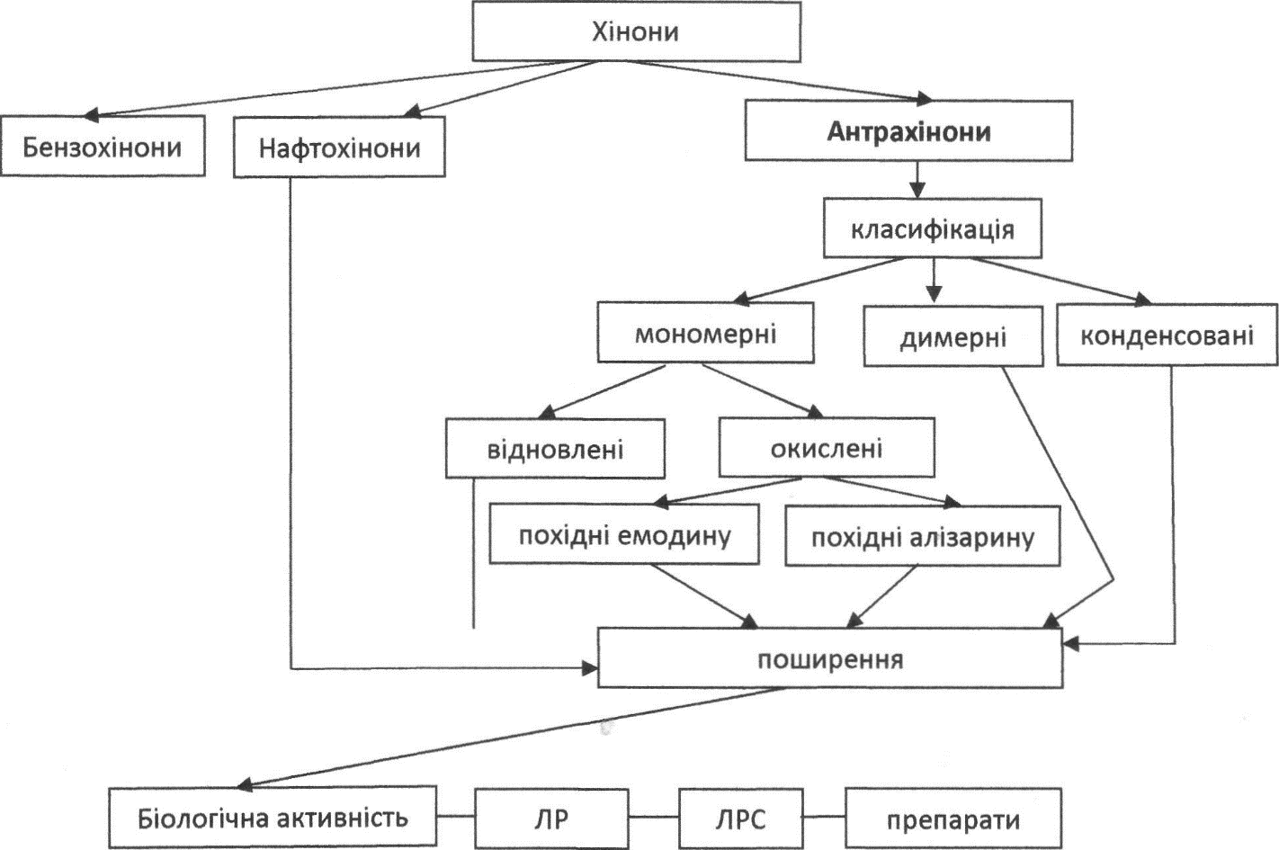

-текст лекції (додається).

5. Матеріали щодо активації студентів під час проведення лекції:

Питання:
- Яку будову мають кетони?
- Яку будову повинні мати циклічні дікетони?
- Дайте визначення поняття «хінони».
- Яка група хінонів є найпоширенішою?
- Назвіть специфічну якісну реакцію на антрахінони.
- Охарактеризуйте розчинність антрахінонів.

Ситуаційні завдання:
  - Запропонуйте метод виділення суми агліконів та глікозидів антрахінонів із Л PC, спираючись на відомі фізико-хімічні властивості цих БАВ. Відповідь: екстракція 70 або 96% спиртом.
  - Найпоширеніший нафтохінон юглон виділений з листя рослини, назва якої присутня у назві БАВ. Яка це рослина? Відповідь: Горіх волозький, лат.назва якого Juglans regia/
  - Поясніть, чому задля одержання послаблюючого ефекту застосування порошку кінського щавлю необхідно вжити більшу його дозу, ніж для одержання в'яжучого ефекту ?

6. Загальне матеріальне та методичне забезпечення лекції:
- навчальне приміщення : лекційна аудиторія (Малиновського, 37);
- обладнання: кодоскоп (або мультимедіапроектор), екран;
- ілюстративні матеріали: слайди, гербарії ЛР, зразки ЛС, фасована
ЛРС, фарм.препарати.

  - Матеріали для самопідготовки студентів:

А) з теми викладеної лекції
Література
Література:
основна:
- Державна Фармакопея України : в 3 т. / Державне підприємство «Український науковий фармакопейний центр якості лікарських засобів». — 2-е вид. — Харків: Державне підприємство «Український науковий фармакопейний центр якості лікарських засобів», 2015. — Т. 1. — 1500 с.
- Практикум з ідентифікації лікарської рослинної сировини: навч. посіб. / [В. М. Ковальов, С. М. Марчишин, О. П. Хворост та ін.] ; за ред. В. М. Ковальова, С. М. Марчишин. – Тернопіль: ТДМУ, 2014. – 250 с.
- Фармакогнозія: базовий підручн. для студ. вищ. фармац. навч. закл.(фармац. ф-тів) IV рівня акредитації / В.С. Кисличенко, І.О. Журавель, С.М. Марчишин та ін.; за ред. В.С. Кисличенко. - Харків: НФаУ: Золоті сторінки, 2015. - 736 с.
- Фармакогнозія: навчально-методичний посібник (ВНЗ І—ІІІ р. а.) / В.П. Ходаківська, І.А. Бобкова, Л.В. Варлахова Всеукраїнське спеціалізоване видавництво «Медицина» 2018.

Фармакогнозія: підручник (І—ІІІ р. а.) / I.А. Бобкова, Л.В. Варлахова. — 3-є видання Всеукраїнське спеціалізоване видавництво «Медицина» 2018, 504с.

додаткова:
- Державний формуляр лікарських засобів / МОЗ України, Державний фармакологічний центр ; за ред. В.Т^Чумака. - К.: Моріон, 2019. - вип..1. - 1160с.

Питання
- Визначення поняття «хінони»
- Класифікація хінонів
- Визначення поняття «антрахінони»
- Класифікація похідних антрацену.
- Фізико-хімічні властивості похідних антрацену.
- Дослідження (якісні реакції виявлення) похідних антрацену.
- Охарактеризувати поширення похідних антрацену у рослинному світі.
  - Особливості заготівлі, сушіння зберігання ЛРС, що містить антрахінони.
  - Шляхи використання сировини, що містить антрахінони, та її медичне значення.
  - Охарактеризувати ЛРС, що містить нафтохінони, та її використання.
Ситуаційні та тестові завдання
    - Поясніть, спираючись на характер дії похідних антрацену, чому рослинні послаблюючі препарати рекомендують приймати на ніч.
    - Складіть таблицю відмінних ознак кори крушини та її домішок.

    - Аглікони похідних антрацену не розчиняються у
      - Воді
      - Ефірі
      - Бензолі
      - Хлороформі
      - Спирті

    - ЛРС каси гостролистої є
      - Листя, плоди
      - Кора
      - Квітки
      - Корені
      - Трава

    - За допомогою якої реакції можна визначити похідні антрацену в сухій сировині:
      - Мікросублімації
      - Келлера-Кіліані
      - Цианідиновой проби
      - Лібермана-Бухарда
      - Іафона

6. Послаблюючий ефект виявляють БАВ
      - Антрахінони групи емодину
      - Нафтахінони
      - Антрахінони групи алізарину
      - Конденсовані антрахінони
      - Дубильні речовини

  - Джерелом препаратів біогенних стимуляторів, технологію одержання яких розробив академік В.П. Філатов:
      - Свіже листя алое після спеціальної обробки
      - Сухе листя алое деревовидного
      - Свіже листя алое деревовидного
      - Сабур

  - Опишіть, в чому полягає метод спеціальної підготовки свіжої сировини алое за В.П.Філатовим, для її подальшого використання як біостимулятора.

  - На внутрішню поверхню кори нанесли краплю 5% розчину NaOH та спостерігали появу темно-червоного забарвлення, що свідчило про наявність у сировині
      - Похідних антрацену
      - Дубильних речовин
      - Ефірної олії
      - Фенолглікозидів
      - Фуранохромонів

  - Знайдіть відповідність між ЛРС та групою хінонів, які в ній містяться:

А. Листя горіху волоського | Нафтохінони (А)
Б. Кора крушини | Димерні антрахінони (Г)
В. Кореневища і корені | Конденсовані антрахінони(Д)
марени | Моцомерні антрахінони-похідні алізарину(В)
Г. Листя касії гостролистої | Мономерні антрахінони-похідні емодину (Б)
Д. Трава звіробою

  - Цей вид сировини, що містить похідні антрацену, потребує особливих умов сушіння (протягом 1 години пр. и 100°, а якщо на повітрі - то сировину використовують лише на наступний рік). Ця сировина:
      - Кора крушини
      - Плоди жостеру
      - Корені ревеню
      - Листя сени
      - Кореневища і корені марени

  - Нефролітична дія притаманна препаратам на основі
      - Коренів та кореневищ марени расильної
      - Кори крушини
      - Листя сени
      - Листя алое
      - Коренів щавлю кінського

  - Гіперіцин, що міститься в траві видів звіробою, відноситься до
      - Конденсованим похідним антрацену
      - Нафтохінонам
      - Похідним алізарину
      - Бензохінонам
      - Димерним похідним антрацену

Б) з теми наступної лекції (Дубильні речовини)
Література
Література:
основна:
- Державна Фармакопея України : в 3 т. / Державне підприємство «Український науковий фармакопейний центр якості лікарських засобів». — 2-е вид. — Харків: Державне підприємство «Український науковий фармакопейний центр якості лікарських засобів», 2015. — Т. 1. — 1500 с.
- Практикум з ідентифікації лікарської рослинної сировини: навч. посіб. / [В. М. Ковальов, С. М. Марчишин, О. П. Хворост та ін.] ; за ред. В. М. Ковальова, С. М. Марчишин. – Тернопіль: ТДМУ, 2014. – 250 с.
- Фармакогнозія: базовий підручн. для студ. вищ. фармац. навч. закл.(фармац. ф-тів) IV рівня акредитації / В.С. Кисличенко, І.О. Журавель, С.М. Марчишин та ін.; за ред. В.С. Кисличенко. - Харків: НФаУ: Золоті сторінки, 2015. - 736 с.
- Фармакогнозія: навчально-методичний посібник (ВНЗ І—ІІІ р. а.) / В.П. Ходаківська, І.А. Бобкова, Л.В. Варлахова Всеукраїнське спеціалізоване видавництво «Медицина» 2018.

Фармакогнозія: підручник (І—ІІІ р. а.) / I.А. Бобкова, Л.В. Варлахова. — 3-є видання Всеукраїнське спеціалізоване видавництво «Медицина» 2018, 504с.

додаткова:
- Фармакогностический аналіз лекарственного растительного сырья/ Банный И.П., Литвиненко М.М., Евтифеева О.А., Сербин А.Г. -Х.:НФАУ, 2014. -88 с.
- Державний формуляр лікарських засобів / МОЗ України, Державний фармакологічний центр ; за ред. В.Т^Чумака. - К.: Моріон, 2019. - вип..1. - 1160с.

Питання
      - Визначення поняття «дубильні речовини».
      - Локалізація дубильних речовин у рослинних організмах.
      - Фізико-хімічні властивості дуб. речовин.
      - Методи виділення та дослідження дуб. речовин.
    - Які види сировини використовуються для промислового виготовлення таніну?
    - Які фенольні сполуки входять до складу дубильних речовин і зумовлюють бактерицидну дію?
    - З якими хімічними речовинами не можна готувати лікарські форми, що вміщують дубильні речовини?
Тестові завдання
  - Дубильні речовини - це:
  - Похідні багатоатомних фенолів
  - Похідні антрацену
  - Похідні простих фенолів
  - Глікозиди фенол спиртів
  - Конденсовані похідні антрацену

  - Tanninum у медичній практиці застосовують як:
- В'яжучий та кровоспинний засіб
- Спазмолітичний
- Протистоцидний
- Противірусний
- Протипухлинний засіб

  - Одним з компонентів лікарського засобу «Танальбін», що виявляє специфічну дію на кишковий тракт, є
- Танін
- Катехін
- Пірогалол
- Флороглюцин
- Пірокатехін

  - Назвіть рослину, відвар кори якої дає з розчином залізо амонійного галуну чорно-синій колір :
- Дуб
- Черемха
- Крушина
- Калина
- Жостір

  - Для визначення тотожності сировини до відвару коренів родовика додали декілька крапель розчину залізо амонійного галуну. Поява чорно-синього забарвлення свідчить про наявність в сировині:
A. Дубильних речовин
B. Вітаміну C
С. Похідних антрацену
D. Простих фенолів
E. Кумаринів

  - 3 JIPC дубильні речовини екстрагують:
- Гарячою водою
- Хлороформом
- Бензолом
- Етилацетатом
- Діетиловим ефіром

  - Галотаніни – це
- Дубильні речовини, що гідролізують
- Дубильні речовини, що не гідролізують
- Дубильні речовини суплідь вільхи
- Конденсовані похідні катехінів
- Флавоноїди

8. Література, яка використовується лектором для підготовки лекції.
- Державна Фармакопея України : в 3 т. / Державне підприємство «Український науковий фармакопейний центр якості лікарських засобів». — 2-е вид. — Харків: Державне підприємство «Український науковий фармакопейний центр якості лікарських засобів», 2015. — Т. 1. — 1500 с.
- Державний формуляр лікарських засобів / МОЗ України, Державний фармакологічний центр ; за ред. В.Т.Чумака. - К.: Моріон, 2019. - вип..1. - 1160с.
- Ковальов В.М., Павлій О.І., Ісакова Т. І.Фармакогнозія з основами біохімії рослин / За ред. проф. В.М. Ковальова. - Харків: НФАУ, 2014,- 704 с.
- Солодовниченко Н.М., Журавльов М.С., Ковальов В.М. Лікарська рослинна сировина та фітопрепарати: Навч. посіб. з фармакогнозії з основами біохімії лікар. рослин для студ. Вищих фарм. навч. закладів Ш-ІУ рівнів акред. (2-е вид.) - X.: Вид-во НФаУ; МТК-книга, 2015. - 408 с.

ТЕКСТ ЛЕКЦІЇ
ХІНОНИ
Хінони- це циклічні дикетони
Бензохінони (С₆) Нафтохінони (С₁₀) Антрахінони (С₁₄)
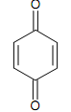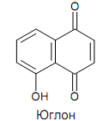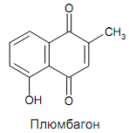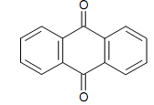
Антрахінони - найбільша група природних хинонов (відомо понад 200 представить.)
З нафтохінонів відомі: юглон, виділений з листя волоського горіха; плюмбагон і дрозерон, виділені з трави росички.
АНТРАХІНОНИ ТА ІНШІ ПОХІДНІ АНТРАЦЕНА
Визначення: Антраценпохідні - це з'єднання, в основі яких лежить ядро антрацену різного ступеня окислення, типу з'єднання і конденсації мономерних структур.
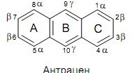

Класифікація:
за кількістю ядер антрацена:
Мономерні;

Димерні (сенозіди А и В,
хризофанолдіантрол)-
конденсовані (гіперіцини)

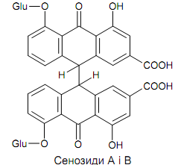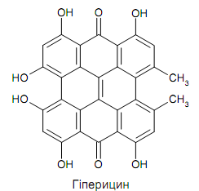

Мономерні : Відновлені форми (похідні антона, антраноли
і оксіантрона)

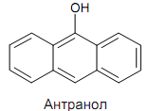
Антрон
Окислені форми (похідні антрахінона)
Мономерні антрахінони за положенням ОН-груп:
Похідні емодину (хризацина) Похідні алізарина
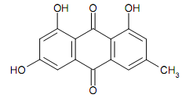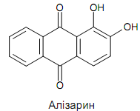
Франгулін А, Б

Локалізація та поширення:
Антраценпохідні виявлені в вищих рослинах, грибах (особливо нижчих), лишайники, бактеріях, комах і морських тварин .В вищих рослинах А. частіше зустрічаються в рослинах родин маренових. Крушинових, гречаних, бобових, асфоделлових, вербенових, норичникових і ін. Вони накопичуються в різних частинах рослин, але в більших кількостях найчастіше в листі, корі, підземних органах. (Більшість антрагликозидов - О-глікозиди С-глікозиди - у алое). Антраглікозіди містяться в розчиненому вигляді в клітинному соку, рідше - в відмерлих частинах рослин, а аглікони - в спеціальних умістищах.
Фізико-хімічні властивості:
А. - кристалічні речовини жовтого, оранжевого або червоного кольору.
Аглікони розчиняються в органічних розчинниках і нерозчинні у воді. Антраглікозіди - добре розчиняються в спирто-водних сумішах, в воді, гірше - в спирті. Аглікони і глікозиди добре розчиняються в розчинах лугів за рахунок утворення фенолятов.
Антрахинони, мають ОН-групи в β-положенні, утворюють солі як з розчинами лугів, так і з розчинами карбонатів і аміаку. Якщо ОН-групи в β-положенні відсутні, то речовини не розчиняються в розчинах карбонатів і аміаку.
Виділення та індентифікація:
Суму агликонов і глікозидів виділяють екстракцією 70 або 95% спиртом. Тільки аглікони - виділяють органічним розчинником після кислотного або ензиматичного розщеплення глікозидів. Для поділу антрахинонов використовують також хроматографічні методи.
Специфічна реакція: при взаємодії з розчином лугу антрахинони дають вишнево-червоне (червоно-фіолетове) забарвлення.
Кількісне визначення: шляхом визначення оптичної щільності на фотоелектроколориметри або спектрофотометрі.
Біологічна дія та використання:
А. беруть участь в окисно-відновних процесах.
А. групи емодіну - підсилюють перистальтику товстої кишки -слабітельное дію через 10-12 годин після застосування препарату
А. групи алізарину - викликають спазмолітичну і сечогінну дію, сприяють виведенню з нирок конкрементів (каменів).
Відновлені форми похідних антрахінону - протизапальну дію
Конденсовані антрахинони (гиперицин) - антидепресантну, противірусну, фотодинамічної, протипухлинну дію.
Досягненням останніх років є відкриття антибіотиків, що продукуються актиноміцетами -антраціклінов (даунарубіцін, ідарубіцин, доксорубіцин), що володіють високою протипухлинною активністю. Деякі похідні антрациклинов проявляють інгібуючу або стимулюючу дію на активність ферментів.
ЛР и ЛРС, що містять нафтохінони:

Листя горіху –Folia Juglandis (Juglans regia, Juglandaceae). Дико- Сер. Азія. Культ.!
Хім. склад: нафтохінон юглон; флавоноїди, дубільні речовини.
Дія та препарати: Протизапальну, тонізуючу на травневу. систему, антиоксидантну (настоянка - в складі крапель і драже «Тонзилгон» антімікорізное («Юглон»).
Трава росянки – Herba Droserae (Drosera rotundifolia, D.obovata, Droseraceae) Комахотруйне., вис. 10-25 см, на торф'яних болотах. Свеж.чи сух.(сушка 40⁰).
Хім. склад: нафтохінони: дрозерон, плюмбагон; флавоноїди, протеолітичний фермент, орг. к-ти., пігменти, дуб.речовини та ін.
Дія та препарати: спазмолітичну, антибактеріальну (стафілокок., стрептокок., туб.пал.); болезаспокійливо., відхарк., сечогінні., седативну - при кашлі, фарингіті, бронхіті, астмі -настой, настоянка, вх.в складу крапель від кашлю «евкабал» Офіцинальною раст.в Зах.Евр ..

ЛР и ЛРС, що містять антрахінони
групи емодина:
Кора крушини – Cortex Frangulae (Frangula alnus=Rhamnus frangula, Rhamnaceae)
Сушка при 20-300 або на повітрі, потім ще 1 годину при 1000, або до використання зберігають 1 рік!
Хім. склад: похідні антрацену (8%): глюкофрангулін А і Б, франгулін А ІБ, франгуларозід, емодін; дуб. речовини (10%), орг. к-ти, похідні.оксінафталіна.
Дія і препарати: проносне, антацидний, в'яжучий, протизапальні-льно - Відвар, екстракт рі., Е.сухой, «сироп крушини», РАМН (табл.); компл.-викалин, викаир, холагол, збори: проносний №1, шлунковий №3, протигемороїдальний.
Плоди жостера- Fructus Rhamni catharticae (Rhamnus cathartica, Rhamnaceae)
Сушка при температурі не більше 500.
Хім.состав: франгулаемодін, хризофанол, глюкофрангулін, франгулін, жостерін; флавоноїди (рамнетін, кемпферол), пектинові в-ва, камеді, орг.к-ти.
Дія і препарати: Проносний,відвар.
Листя сени (касії); плоди сенни- Folia Sennae; Fructus Sennae (Cassia acutifolia, Fabaceae). Африка-басс.Ср.Ніла, напівпустельні р-ни.Загот перед нач.ілі в період кол. Сушка-до 450.
Хім.состав: антраценпохідні. (Л.-6%, пл.-2.7%): сенозиди А і В, С, Д, глюкореін, глюкоалоє-емодін; флавоноїди, смоліст. речовини, слиз.
Дія і препарати: Проносне.- Настій, екстракт л. в табл., сенадексин, глаксена, ксена та ком .: агіолакс, кафіол, регулакс, Кармоліс, ліволек, збір противогемороїд., чай «грація».
Корені ревеню- Radices Rhei (Rheum palmatum var. tanguticum, Polygonaceae).Батьківщина –горн .ліса Ц.Китаю. Культ. Збір на 3-4 рік.Суш.-до 60⁰.
Хім. склад: антрацен произв. (До 6%): 20 соед.группи реїну, алое-емодіну, фрагулаемодіна, хрізофанол і ін .; дуб. речовини конд. (6,7-10,6%), смоли, флавоноїди, гіркоти, пект. речовини, крохмаль.
Дія і препарати: Проносна - у великих дозах (0.5-2.0 г); в'яжучий - в малих дозах (0.05-0.2 г)! - Порошок ревеню, таблетки ревеню, екстракт ревеню сухий.
Корені щавля кінського- Radices Rumicis (Rumex confertus, Polygonaceae)
Хім.состав: антрацен похідні (До 4%): емодін, хризофанол, алое-емодін; дуб.в-ва (8-
Дія і препарати: Проносна - в великих .дозах, в'яжучий - в малих! -порошок, Відвар, комб. «Синупрет».
Листя алоє деревовидного свежі – Folia Aloes arborescentis recens(Aloe arborescens, Liliaceae). Батьківщина - полупуст.райони вост. Юж.Афрікі. Культ. в закритому грунті. Загот.-протягом усього року.
Хім. склад: алое-емодін, С-глікозиди: барбалоін, ізобарбалоін, алоінозіди А і В, полісахариди; ферменти, амінокислоти., гіркоти, смоли, віт., орг.к-ти (бурштинова).
Дія і препарати: Иммуномодулююче, бактерицидну, протизапальну, ранозагоювальну, проносне, антисептичну, анальгетичну. Біогенн.стімулятори (по В.П.Філатова-витримає. При нізк.темп. В темряві): Екстракт рідкий для ін., Табл .; сік та ком .: Алор-лінімент, бальзам Грааль. Затверд.сок - сабур (гомеопат.) - З др.види алоє.
Трава зверобою – Herba Hyperici (H.perforatum, H.maculatum, Hypericaceae)
Хім. склад: діантрони (гиперицин, псевдогиперицин), флавоноїди (гіперозид, рутин, кверцетин), антоціани, катехін; дуб. речовини (10-12%), еф.м., каротиноїди, антибіотик гіперфорин, ксантони.
Дія і препарати: антідепрессантне, в'яжуче, протимікробну, протизапальне, противірусне, кровоспинне - Новоіманин-р-р, кору - драже, геларіум гіперікум, Деприм, Деприм Форте, Нейроплант гіперфлав; компл .: фітолдіт, Фітулвент, гербогастрін, Фитон СД, Армон, пассит, Рятівник, Простапол ..., збори ... (Арфазетин, урофлокс, леч.-проф.2,3, чай седафлокс).група алізарина:
Корневища і корені марени – Rhizomata et radices Rubiae (Rubia tinctorum, Rubiaceae).Півден.Евр., Іран, Ср.Аз. Культ. В Україні. Загот.на 3 Г.Ж. Сушка -450.
Хім. склад: антрацен похідні (5-6%): лутідін, алізарин, руберітріновая к-ту; флавоноїди, іридоїди, орг.к-ти, сахароза, жир.к-ти
Дія і препарати: Нефролітичне, спазмолітичне, сечогінне. - Екстракт сухий, цистенал, марелін -компл.

Лекція № 16 «Дубильні речовини. Загальна характеристика Методи якісного та кількісного визначення. Лікарські рослини і сировина, які містять проціанідини і дубильні речовини.» (2 години)
- Актуальність теми. Обгрунтування теми.

Даною темою продовжується вивчення ЛР та ЛРС, що містять фенольні сполуки. Властивості, що притаманні високомолекулярним дубильним речовинам, а саме - здібності до взаємодії з білками, надають їм медичного значення як засобів з в'яжучою, протизапальною, кровоспинною дією, а також антидотів при отруєнні алкалоїдами та солями важких металів. Дуже великі потреби у сировині, що містить таніни, має й промисловість,що робить знання цих рослинних джерел важливими не лише для професійної підготовки студентів-провізорів.

- Цілі лекції
-навчальні:
-ознайомити студентів з особливостями будови, класифікацією дубильних речовин;
-сформувати уявлення про зв'язок між молекулярною масою танінів, їх хімічними властивостями та фармакологічною дією;
-звернути увагу студентів на особливі властивості танінів - антидотів при отруєннях.

-виховні:
Виховання у студентів професійного мислення, свідомого ставлення до вибору (заміни) наявних лікарських рослинних препаратів в'яжучої дії
- План та організаційна структура лекції
№ | Основні етапи лекції та їх зміст | Цілі у рівнях абстракції | Тип лекції, обладнання лекції | Розподіл часу
1 | 2 | 3 | 4 | 5
I.  1.  2. | Підготовчий етап  Визначення навчальної мети  Забезпечення позитивної мотивації |  |  | 5%
II.  3. | Основний етап  Викладання лекційного матеріалу  План:  1. Загальна характеристика дубильних речовин  - визначення поняття  - класифікація  - Дубильні речовини (д.р.), що гідролізують:  - класифікація,  - поширення,  - ф.-х. властивості,  - виділення та дослідження  - активність, застосування  - ЛР та ЛРС, що містять д.р., що гідролізують  3. Кондесовані дубільні речовини:  - визначення поняття  - поширення,  - активність, застосування  - ЛР та ЛРС, що містять конденсовані д.р. | I  I  I  II  II  II- III  II  II  II  III  I  II  II  III | Комбінована, таблиці, Кодоскоп, слайди, гербарії ЛР, зразки  ЛРС, препарати | 90%
III.  4.  5.  6. | Заключний етап  Резюме лекціі, загальні висновки.  Відповіді лектора на можливі запитання.  Завдання для самопідготовки |  | Перелік літератури, питання, завдання | 5%  2%  2%  1%
- Зміст лекційного матеріалу:
-структурно-логічна схема лекції
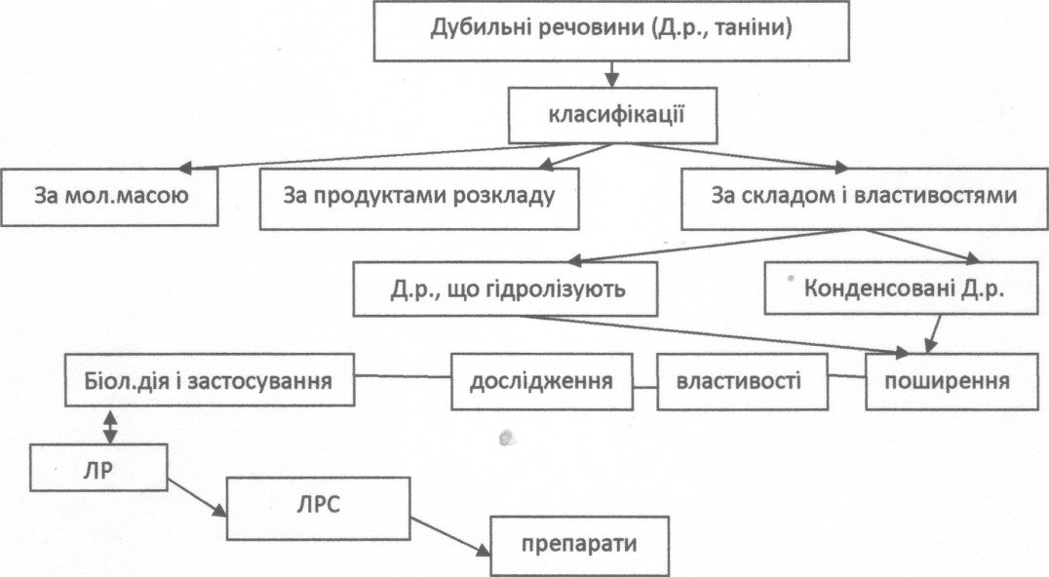
-текст лекції (додається).
5. Матеріали щодо активації студентів під час проведення лекції:

Питання:
- Що таке «дублення»?
- Назва якої рослини асоціюється з процесом дублення? дубильних речовин
- Що є ЛРС дуба?
- Які іще види рослин містять дубильні речовини і у яких органах?
- Які фенольні сполуки входять до складу дубильних речовин і зумовлюють бактерицидну дію?
- З якими хімічними речовинами не можна готувати лікарські форми, що вміщують дубильні речовини?
- Що таке гали?

Ситуаційні завдання:
  - Поясніть, з якими фіз.-хімічними властивостями справжніх танінів пов'язано їх використання при обробці шкури тварин у легкій промисловості.
  - Виберіть з наведеного переліку рослинних джерел дубильних речовин такі, що зростають на території України: дуб пухнастий, дуб лузітанський, скумпія звичайна, чорниця, фісташка справжня, чайний кущ, черемуха звичайна.
  - Розподіліть ЛРС за переважним вмістом А)-Д.р., що гідролізують;Б)- Конденсованих Д.р.: 1-листя скумпії, 2-трава приворотню; З-Листя чаю; 4- кора дуба; 5- плоди черемхи; 6-кореневища змійовика.
Рішення: А-1,6 Б- 2,3,4,5.

Загальне матеріальне та методичне забезпечення лекції:
- навчальне приміщення: лекційна аудиторія (Малиновського, 37);
- обладнання: кодоскоп (або мультимедіапроектор), екран;
- ілюстративні матеріали: слайди, гербарії ЛР, зразки ЛС, фасована
ЛРС, фарм.препарати.

- Матеріали для самопідготовки студентів:
А) з теми викладеної лекції
Література
Література:
основна:
- Державна Фармакопея України : в 3 т. / Державне підприємство «Український науковий фармакопейний центр якості лікарських засобів». — 2-е вид. — Харків: Державне підприємство «Український науковий фармакопейний центр якості лікарських засобів», 2015. — Т. 1. — 1500 с.
- Практикум з ідентифікації лікарської рослинної сировини: навч. посіб. / [В. М. Ковальов, С. М. Марчишин, О. П. Хворост та ін.] ; за ред. В. М. Ковальова, С. М. Марчишин. – Тернопіль: ТДМУ, 2014. – 250 с.
- Фармакогнозія: базовий підручн. для студ. вищ. фармац. навч. закл.(фармац. ф-тів) IV рівня акредитації / В.С. Кисличенко, І.О. Журавель, С.М. Марчишин та ін.; за ред. В.С. Кисличенко. - Харків: НФаУ: Золоті сторінки, 2015. - 736 с.
- Фармакогнозія: навчально-методичний посібник (ВНЗ І—ІІІ р. а.) / В.П. Ходаківська, І.А. Бобкова, Л.В. Варлахова Всеукраїнське спеціалізоване видавництво «Медицина» 2018.

Фармакогнозія: підручник (І—ІІІ р. а.) / I.А. Бобкова, Л.В. Варлахова. — 3-є видання Всеукраїнське спеціалізоване видавництво «Медицина» 2018, 504с.

додаткова:
- Фармакогностический аналіз лекарственного растительного сырья/ Банный И.П., Литвиненко М.М., Евтифеева О.А., Сербин А.Г. -Х.:НФАУ, 2014. -88 с.
- Державний формуляр лікарських засобів / МОЗ України, Державний фармакологічний центр ; за ред. В.Т^Чумака. - К.: Моріон, 2019. - вип..1. - 1160с.

Питання
      - Визначення поняття «дубильні речовини».
      - Локалізація дубильних речовин у рослинних організмах.
  - Фізико-хімічні властивості дубильних речовин.
  - Методи виділення та дослідження дубильних речовин.
  - Які види сировини використовуються для промислового виготовлення таніну?
  - Які фенольні сполуки входять до складу дубильних речовин і зумовлюють бактерицидну дію?

Ситуаційні та тестові завдання
    - Дубильні речовини - це:
      - Похідні багатоатомних фенолів
      - Похідні антрацену
      - Похідні простих фенолів
      - Глікозиди фенол спиртів
      - Конденсовані похідні антрацену

    - Tanninum у медичній практиці застосовують як:
      - В'яжучий та кровоспинний засіб
      - Спазмолітичний
      - Протистоцидний
      - Противірусний
      - Протипухлинний засіб

    - Одним з компонентів лікарського засобу «Танальбін», що виявляє специфічну дію на кишковий тракт, є
A. Танін
B. Катехін
C. Пірогалол
D. Флороглюцин
E. Пірокатехін

    - Назвіть рослину, відвар кори якої дає з розчином залізо амонійного галуну чорно-синій колір:
      - Дуб
      - Черемха
      - Крушина
      - Калина
      - Жостір
    - Для визначення тотожності сировини до відвару коренів родовика додали декілька крапель розчину залізо амонійного галуну. Поява чорно-синього забарвлення свідчить про наявність в сировині:
      - Дубильних речовин
      - Вітаміну С
      - Похідних антрацену
      - Простих фенолів
      - Кумаринів

    - З ЛРС дубильні речовини екстрагують:
      - Гарячою водою
      - Хлороформом
      - Бензолом
      - Етилацетатом
      - Діетиловим ефіром

    - Галотаніни - це
      - Дубильні речовини, що гідролізують
      - Дубильні речовини, що не гідролізують
      - Дубильні речовини суплідь вільхи
      - Конденсовані похідні катехінів
      - Флавоноїди

    - Оберіть з наданого переліку ЛРС, що використовують для промислового одержання таніну в Україні: турецькі гали; листя сумаху;листя берези; кору дуба звичайного; кореневища змійовика; листя скумпії; плоди чорниці.

    - Виділіть джерела дубильних речовин з флори України та вкажіть відповідну ЛРС:
1.Суниці лісові | A. Cortex Querci
2.Дуб звичайний | Б. Fructus Fragariae
З.Дуб лузитанський | В. Rhizomata Bergeniae
4.Сумах дубильний | Г. Fructus Padi
5.Скумпія звичайна | Д.Folia Cotini coggygriae
6.Бадан товстолистий | E. Folia Rhus coriariae
7.Черемуха звичайна | Ж.Galla Turcicae
Вірне рішення: 2-А; 4-Е; 5-Д; 7-Г

10. Який з органів перстачу прямостоячого використовують як ЛРС:
- Кореневища
- Листя
- Кореневища з коренями
- Трава
- Корені
Б) з теми наступної лекції (Флавоноїди)
Література
Література:
основна:
- Державна Фармакопея України : в 3 т. / Державне підприємство «Український науковий фармакопейний центр якості лікарських засобів». — 2-е вид. — Харків: Державне підприємство «Український науковий фармакопейний центр якості лікарських засобів», 2015. — Т. 1. — 1500 с.
- Практикум з ідентифікації лікарської рослинної сировини: навч. посіб. / [В. М. Ковальов, С. М. Марчишин, О. П. Хворост та ін.] ; за ред. В. М. Ковальова, С. М. Марчишин. – Тернопіль: ТДМУ, 2014. – 250 с.
- Фармакогнозія: базовий підручн. для студ. вищ. фармац. навч. закл.(фармац. ф-тів) IV рівня акредитації / В.С. Кисличенко, І.О. Журавель, С.М. Марчишин та ін.; за ред. В.С. Кисличенко. - Харків: НФаУ: Золоті сторінки, 2015. - 736 с.
- Фармакогнозія: навчально-методичний посібник (ВНЗ І—ІІІ р. а.) / В.П. Ходаківська, І.А. Бобкова, Л.В. Варлахова Всеукраїнське спеціалізоване видавництво «Медицина» 2018.

Фармакогнозія: підручник (І—ІІІ р. а.) / I.А. Бобкова, Л.В. Варлахова. — 3-є видання Всеукраїнське спеціалізоване видавництво «Медицина» 2018, 504с.

додаткова:
- Державний формуляр лікарських засобів / МОЗ України, Державний фармакологічний центр ; за ред. В.Т^Чумака. - К.: Моріон, 2019. - вип..1. - 1160с.

Питання
- Дайте визначення поняття «флавоноїди».
- Охарактеризуйте поширення флавоноїдів у рослинному світі.
- На яких ознаках базується класифікація флавоноїдів?
- Які фактори впливають на накопичення флавоноїдів у рослин?
- 3 яких видів сировини отримують у промислових масштабах рутин?

Тестові завдання
- Флавоноїди - це:
- Похідні діфенілпропану
- Полімерні фенольні сполуки
- Похідні простих фенолів
- Похідні антрацену

- Відомо, що перші флавоноїди, що було виділено, мали жовтий колір. До безбарвних флавоноїдів належать:
- Лейкоантоціанідини
- Антоціанідини
- Флавони
- Халкони

- Рутин виявляє Р-вітамінну активність. Для промислового одержання рутина використовують сировину:
- Alabastra Sophorae japonicae
- Herba Bidentis tripartitae
- Fructus Hippophaes rhamnoides
- Herba Polygoni avicularis

- Катехіни - це:
  - Похідні флавану
  - Біфлавоноїди
  - Похідні хромону
  - Аглікони ізофлавоноїдів

- Найбільш часто для виявлення у сировині флавоноїдів використовують
  - Ціанідинову реакцію
  - Загальноосадові реакції
  - Лактонну пробу
  - Реакцію піноутворення

- Рівень накопичення флавоноїдів у ЛРС залежить від багатьох факторів, в тому числі від фази розвитку рослини. Максимальна їх кількість у сировині вовчуга польового відповідає фазі
  - Вегетації після плодоношення
  - Цвітіння
  - Вегетації до цвітіння
  - Плодоношення

7. Література, яка використовується лектором для підготовки лекції.
- Державна Фармакопея України : в 3 т. / Державне підприємство «Український науковий фармакопейний центр якості лікарських засобів». — 2-е вид. — Харків: Державне підприємство «Український науковий фармакопейний центр якості лікарських засобів», 2015. — Т. 1. — 1500 с.
- Державний формуляр лікарських засобів / МОЗ України, Державний фармакологічний центр ; за ред. В.Т.Чумака. - К.: Моріон, 2019. - вип..1. - 1160с.
- Ковальов В.М., Павлій О.І., Ісакова Т. І.Фармакогнозія з основами біохімії рослин / За ред. проф. В.М. Ковальова. - Харків: НФАУ, 2014,- 704 с.
- Солодовниченко Н.М., Журавльов М.С., Ковальов В.М. Лікарська рослинна сировина та фітопрепарати: Навч. посіб. з фармакогнозії з основами біохімії лікар. рослин для студ. Вищих фарм. навч. закладів Ш-ІУ рівнів акред. (2-е вид.) - X.: Вид-во НФаУ; МТК-книга, 2015. - 408 с.

ТЕКСТ ЛЕКЦІЇ
ДУБИЛЬНІ РЕЧОВИНИ

Загальна характеристика
Д.р. (Таніни, таніни) - комплекс низько- і високомолекулярних поліфенолов, генетично пов'язаних між собою, мають терпкий смак і проявляють дублячі властивості.
Властивості дубити шкуру тварин заснована на взаємодії Т. з колагеном (білком шкіри), внаслідок якого утворюються структури, стійкі до процесу гниття.
Назва Д.Р. рослинних екстрактів з такою властивістю дав франц. дослідник Сеген ще в 1796 р

Класифікація
1 - Залежно від молекулярної маси і здатності до дублення шкіри таніни можна поділити на:
-псевдотаніни (мають терпкий смак, але позбавлені дублячих властивостей), мають низьку молек. масу (до 1.000) - це харчові таніни, чайні таніни;
справжні таніни - д.р., здатні дубіть шкуру, перетворюючи її в шкіру. Мають М.М. від 1.000 до 20.000;
-високомолекулярні таніни - з'єднання з М.М. більше 20.000, неефективні для дублення, так як не можуть проходити між волокнами колагену в шкурі тварини.
2- (класифікація Проктера) по продуктам розпаду при нагріванні до 180-2000 без доступу повітря:
- пірогалолові -пірокатехинові
(образують пірогаллол) (образують пірокатехин)
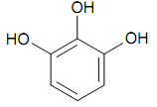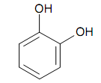

3. (класификація К.Фрейндберга) за природним складом та хімічними властивостями:

д.р., що гідролізуються
(похідні. галлової ита елагової к-т)
-д.р., що гідролізуються (похідні:Флаван-3-ола(катехінів)

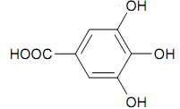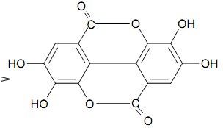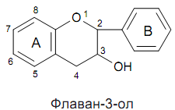
Флаван-3,4-диола(лейкоантоцианідінів)
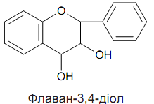
Оскистильбенів

Д.р., що гідролізуються під впливом кислот, ферментів і лугів розщеплюються на прості фенольні сполуки і цукрову частину.

К д.р., що гідролізуються відносяться:

-галлотаніни  (складні ефіри галлової к-ти та сахарів) | -еллаготаніни (складні -несахаридні ефіри еллагової к-ти | (складні -несахаридні ефіри фенолкарбо нових кислот і сахарів)
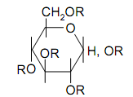 | 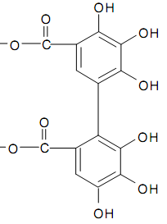 | 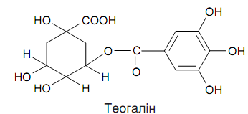
Загальна ф-ла галлотанинів(R-остаток моно-, ді-, три-, тетра-, пента- або полігаллової к-ти) | Альнитанін (Glu-залишок глюкози) | Складний ефір галлової та хінної кислоти - в зел.чаї

Сахарна частина м.б. представлена: глюкозою, арабінозою, глюкозою, лактозою, фруктозою, сахарозою або замість цукру - хінної або оксикоричної кислотами, флаваном.
Конденсовані д.р. під впливом кислот не гідролізуються, а утворюють більш складні з'єднання, тобто конденсуються. Сюди відносяться похідні катехінів, лейкоантоціанідіни і оксістільбенов.

Поширення і локалізація
Д.р. зустрічаються переважно у вищих рослинах. Дуже багато їх в стручках цезальпінії (до 45%). Д.р., що гідролізуються (Близько 64%) накопичуються в патологічних утвореннях - галлах на листках сумаху, дуба.

Фізико-хімічні властивості
Високомолекулярні д.р. (Справжні таніни) - аморфні безкольорові речовини, в'яжучі на смак, добре розчинні у воді і ін. Полярних розчинниках (спирті), нерозчинні в хлороформі, бензолі, петролейному ефірі.
Низькомолекулярні д.р. - кристалічні речовини, не взаємодіють з білком шкури, але мають терпкий смак.
Більшість Д.В. оптично активні, легко окислюються на повітрі, набуваючи більш темне забарвлення. Окислені конденсовані таніни називаються флобафенами.
Д.р. утворюють з солями важких металів забарвлені комплекси.
З желатином, ацетатом свинцю і солями алкалоїдів дають осади.

Методи виділення та дослідження
З сировини виділяються гарячою водою, а потім очищають екстракт хлороформом, ефіром, етилацетат. Низькомолекулярні д.р. виділяють хроматографією.

Якісні реакції:
1. З железоаммонийними галунами: д.р., що гідролізуються - темно-синє, що конденсуються - темно-зелене забарвлення.
2.- С ацетатом свинцю (10%): д.р., що гідролізуються - випадають в осад, а д.р., що кондесуються - залишаються в розчині (так їх можна розділити при спільному перебуванні в розчині)
3. З желатином (1%) - спочатку з'являється муть, яка зникає при додаванні надлишку желатину.
4. З солями алкалоїдів - утворюється аморфний осад.
5. З формальдегідом та хлористоводневою кислотою д.р., що кондесуються випадають в осад. У фільтраті - д.р., що гідролізуються - При додаванні ацетату свинцю або залізо-амонійних квасцов - чорно-синє або фіолетове забарвлення.
6. З оцтовою кислотою і середнім ацетатом свинцю: д.р., що гідролізуються –випадають в осад, а в фільтраті - д.р., що кондесуються, які при додаванні ж / а галунів і кристалічного ацетату свинцю - чорно-зелене забарвлення.
7. З ваніліном і конц. соляною або 70% сірчаною кислотою: д.р., що конденсуються дають червоне забарвлення.

Хроматографічний аналіз використовують тільки для низькомоле-кулярних танинів.

Кількісне визначення: перманганатом калію в кислому середовищі в присутності індикатора індігосульфокіслоти (метод Левенталя).
Визначення катехінів - фотоелектроколориметричним методом.

Біологічна дія і застосування
1-Безпосередньо діють на клітинні мембрани, клітини гладкої мускулатури, ферментні білки і нуклеїнові кислоти;
2 впливають на обмін біологічно активних речовин (адреналіну, аскорбінової кислоти, ацетилхоліну)
3 впливають на провідні системи нейрогуморальної та нейроендокринної

Основні види фармакологічної активності Д.В .:
- В'язка (при колітах, гастритах, ентеритах);
-протизапальна (при запаленнях в ротовій порожнині, гортані, носа, при опіках, пролежнях, виразках);
-антибактеріальна;
-кровоспинна (як засіб при маткових і гемороїдальних кровотечах);
-Р-вітамінна (катехіни і флавани-3,4-діоли);
-радіопротекторна (виділяють з організму ізотопи стронцію і цезію);
- Антидоти (при отруєнні алкалоїдами і солями важких металів).

ЛР І ЛРС, ЯКІ МІСТЯТЬ ДУБИЛЬНІ РЕЧОВИНИ

Дубильні речовини, що гідролізуються, групи галлотаніна:

Листя сумаха- Folia Rhois coriariae (Rhus coriaria, Anacardiaceae). Ю.Б.К. Загот.перед або на початку кол. Сушка тіньова.
Хім. склад: дуб.реч.-25-33%: галлотанін, галова к-туа; флавоноїди, ефірні масла, віт. С, крохмаль, смоли
Дія і застосування: Бактерицидна, протизапальна, репаративна. Джерело пром. отримання таніну. «Танін» -р-р, «рідина Новикова».

Листя скумпії - Folia Cotini coggygriae (Cotinus coggygriae, Anacardiaceae)
Хім. склад: дуб. речовини -20-40%: галлотанін, галова к-та; флавоноїди, ефірні масла, камфора
Дія і застосування: Протизапальна, капілярозміцнююча, репаративна, в'яжуча, жовчогінна, гепатопротекторна. Джерело пром. отримання таніну. «Танін», «галаскорбін» -таб., «Флакумін» -табл., «Нео-Анузол» -суппозіт.

Кореневища бадану - Rhizomata Bergeniae (Bergenia crassifolia, Saxifragaceae).
Алтай, Забайкалля, Південь Сибіру. Загот. в протягом літа до осені. Сушка 40-45 ºС.
Хім. склад: суміш галлотанінов і конденс. дуб. речовин (25-27%), катехіни, ізокумарін з залишками галлов.к-ти - бергенін (5%); арбутин (5%), флавоноїди, фенолкіслоти (галова к-та), крохмаль.
Дія і застосування: В'яжуча, протизапальна, регенеруюча, кровоспинна. Відвар, крем «Таліта».

Кореневища і коріння родовика - Rhizomata et radices Sanguisorbae, Rosaceae)
Хім. склад: дуб. речовини, що гідролізуються (23%), галова і еллагов. к-ти, пірогаллол, катехін, галокатехін; флавоноїди, Сапон. (сангвісорбін і потерін), крохмаль, ефірні масла, стерини, оксалат кальцію.
Дія і застосування: Протизапальна, кровоспинна. Відвар, рідкий екстракт.

Кореневища змійовика - Rhizomata Bistortae (Polygonum bistorta, Polygonaceae)
Хім. склад: дуб. речовини, гідролізуються (до35%), галова к-та, еллагова к-ти; оксіметілантрахінони, флавоноїди (катехіни), хлорогенова к-та, крохмаль.
Дія і застосування: В'яжуча, протизапальна, кровоспиннм. Відвар, рідкий екстракт.

Дубильні речовини, що конденсуються, групи елаготанінів:

Супліддя вільхи - Fructus Alni (Alnus incana, A.glutinosa, Betulaceae) .Загот. восени або взимку супліддя, які одеревеніли.
Хім. склад: дуб. речовини (до30%): елаготанінів (альнітаніни та ін), галлотанінів (2-3%), еллагова к-та, галова к-та; флавоноїди, тритерпеноїди, стероїди, ж. масло (до16%), вищі ж. к-ти і вищі. аліфатич. спирти.
Дія і застосування: В'яжуча, протизапальна, ранозагоювальна, антиоксидантна. Відвар, «Альтан» -таб., Мазь, «Камілаль-суппоз.

Конденсовані д.р.

Кора дуба - Cortex Quercus (Quercus robur, Q.petreae, Fagaceae) повітряна сушка.
Хім. склад: конденс. дуб. речовини (8-12%), еллагова к-та, галова к-та; феноли (резоцін, пирогаллол), флавоноїди (катехін, кверцетин, лейкоантоціанідіни), тритерп. сапоніни дамаранового ряду, вуглеводи.
Дія і застосування: В'яжуча, протизапальна. Відвар та комплексні.: тонзилгон Н, Поліфітол-1, Фітулвент, Стоматофіт, бальзам «Грааль».

Кореневища перстачу - Rhizomata Tormentillae (Potentilla erecta, Rosaceae)
Хім. склад: дуб. речовини конденс. (30%), еллагова к-та, флобафени; свободн. феноли (пірокатехин, флороглюцин), фенолкислоти (галова, кавова, кумарова), катехін, антоціани, тритерп. сапоніни, Е.М., крохмаль, смоли, камедь.
Дія і застосування: Протизапальна, в'яжуча, репаративна, ранозагоювальна, жовчогінна. Відвар та комплексні: «Вундехіл» -мазь, Поліфітол-1-настойка, Лінкас-сироп і пастилки, гемороль-суппоз.

Плоди, листя чорниці - Fructus; Folia Myrtilli (Vaccinium myrtillus, Ericaceae). Листя -під час цвітіння, сушка на повітрі; плоди- 50-70 °С.
Хім. склад: дуб. речовини конденс. (Л.-до20%); плоди: суміш антоціанів, орг. к-ти, катехін, сахара, пектин, каротиноїди; листя: флавоноїди, арбутин (до1%), гідрохінон, аск. к-та (до250мг%).
Дія і застосування: В'яжуча, антисептична, гіпоглікемічна, детоксикаційна. Відвар, протіводіаб.сбор «Арфазетин», краплі »Чернега».

Плоди черемхи - Fructus Padi (Padus racemosa, Rosaceae) .Сушка 40-500°С.
Хім. склад: конденс.дуб. речовини (4.5-8%); антоціани, моносахариди, орг. к-ти, фенольн. к-ти (хлорогенова), пектінов. речовини.
Дія і застосування: В'яжуча. Відвар. Настій.

Листя чаю - Folia Theae (Thea sinensis, Theaceae) Горн. ліси Південого Кітая і Індокітая. Культивується! Загот. флеші (3 молодих листка) .Сушка: зел.чай-тіньова пов., чорний-в сушарках, 40-50 °С після ферментації.
Хім. склад: конденс. дуб. речовини, катехіни, флавоноїди, пуринові алкалоїди: Кофеїн, теофілін; Е.М., вітаміни С.В1, В2, РР.
Дія і застосування: протизапальна., радиопротекторна, тонізуюча, Р-вітамінна, антиоксидантна; антидот. Настій, «Ті Грін-Здоров'я» -капсули, бальзам «Грааль».

Трава манжетки - Herba Alchemillae (Alchemilla vulgaris, Rosaceae)
Хім. склад: конденс. дуб. речовини, катехіни; флавоноїди, фітостерини, віт. С (до210 мг%), смолисті речовини, моносахариди.
Дія і застосування: Протизапальна, кровоспинна, антисептична. Настій.

Кореневища і коріння гадючника звичайного - Rhizomata et radices Filipendulae hexapetalae (F.hexapetala = F.vulgaris, Rosaceae). Вся Україна, окрім Карпат.
Хім. склад: конденс. дуб. речовини (до 5.9%), фенологлікозід гаультерін (в гідролізаті-саліциловий альдегід); флавоноїди, халкони, крохмаль.
Дія і застосування: Протизапальна, гемостатична, в'яжуча, діуретична, протигемороїдальна. Настій.

Лекція № 17 «Алкалоїди. Загальна характеристика Методи якісного та кількісного визначення.» (4 год.)
- Актуальність теми. Обгрунтування теми.
Серед природних БАР алкалоїди є основною групою, з якої сучасна медицина черпає найбільшу кількість високоефективних лікарських засобів. Більшість алкалоїдів виявляють вибіркову дію на певну групу клітин, рецепторів. Алкалоїдовмісна сировина використовується для виробництва, індивідуальних та сумарних препаратів, які, так само як і відповідна ЛРС є дуже отруйними, робота з ними та зберігання потребують певних знань, які конче потрібні майбутнім провізорам у їх наступній професійній діяльності.
- Цілі лекції
-навчальні:
-ознайомити студентів з особливостями будови, класифікацією алкалоїдів;
-на прикладі різних класів алкалоїдів сформувати уявлення про шляхи їх біосинтезу;
-звернути увагу студентів на особливості заготівлі, переробки та зберігання ЛРС, що містить алкалоїди;
-ознайомити студентів з сучасним фармакопейним та перспективним асортиментом ЛРС, що містить алкалоїди.
-виховні:
Виховання у студентів професійного мислення, відповідального ставлення до відпуску рослинних препаратів з ЛРС, що містить алкалоїди, підкріплення свідомості про особливо шкідливий вплив на організм людини відповідними науковими даними з навчальної теми.

- План та організаційна структура лекції
№ | Основні етапи лекції та їх зміст | Цілі у рівнях абстракції | Тип лекції, обладнання лекції | Розподіл часу
1 | 2 | 3 | 4 | 5
I.  1.  2. | Підготовчий етап  Визначення навчальної мети  Забезпечення позитивної мотивації |  |  | 5%
II.  3. | Основний етап  Викладення лекційного матеріалу.  План:  Ч. 1. Загальна характеристика алкалоїдів. Прото- та псевдо алкалоїди.  - Визначення поняття «алкалоїди»  - Класифікація алкалоїдів  - Розповсюдження та біологічна функція  - Фізико-хімічні властивості  - Методи дослідження, якісні реакції  - Біологічна дія, види фармакологічної активності  - Протоалкалоїди (загальна характеристика)  - ЛР та ЛРС, яка містить протоалкалоїди  - група ефедрину  - група капсаїцину  - група колхіцину  - Псевдоалкалоїди (загальна характеристика)  - ЛР та ЛРС, яка містить псевдо алкалоїди  - дітерпенові  - -стероїдні (глікоалкалоїди)  Ч. 2. Істинні алкалоїди  11. Класифікація та шляхи біосинтезу  12. ЛР та ЛРС, що містить істинні алкалоїди  - похідні орнітин: тропанові алкалоїди;  - похідні лізину: хінолізидинові алкалоїди;  - похідні триптофану: хінолінові, індольні алкалоїди | I  I  II  II  II  II  I  III  I  III  I  III | Комбінована, таблиці, Кодоскоп, слайди, гербарії ЛР, зразки  ЛРС, препарати | 90%
III.  4.  5. | Заключний етап  Резюме лекціі, загальні висновки.  Відповіді лектора на можливі запитання.  Завдання для самопідготовки |  | Перелік літератури, питання, завдання | 2%  2%  1%

- Зміст лекційного матеріалу:
-структурно-логічна схема лекції
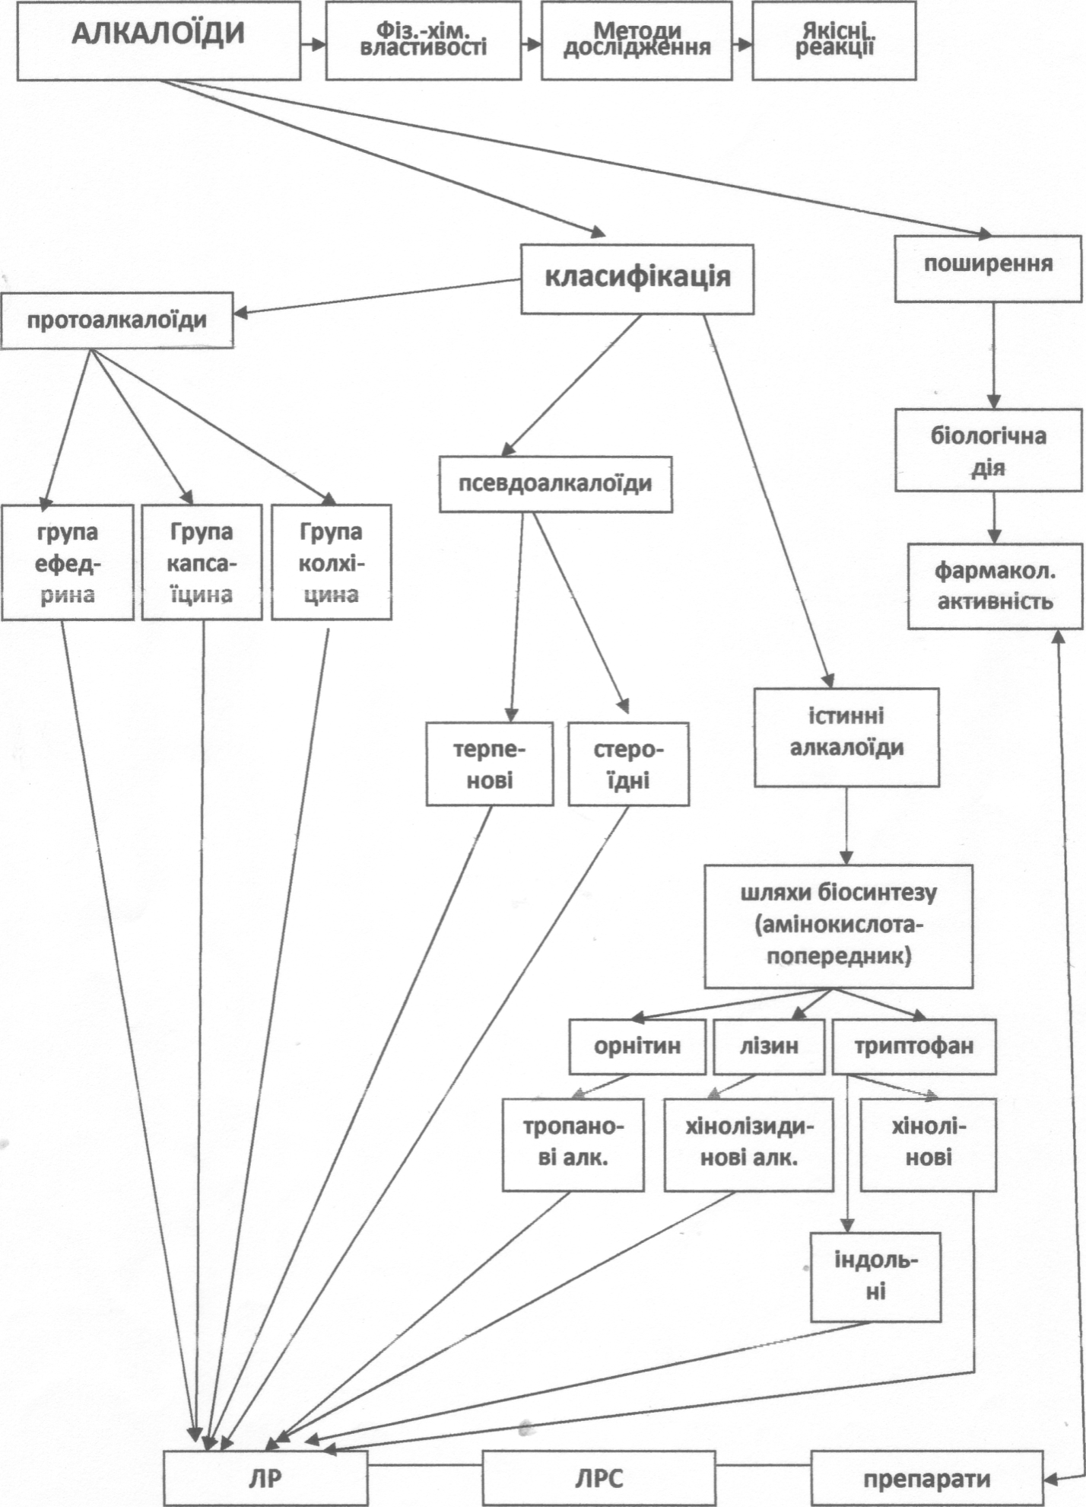
-текст лекції (додається)

5. Матеріали щодо активації студентів під час проведення лекції:
Питання:
- За якою ознакою алкалоїди виділено у самостійну групу БАР?
- Чому циклічна частина молекули алкалоїдів має назву гетероцикла?
- Яку роль відіграють алкалоїди у житті рослин?Тварин?Людей?
- Яким чином здавна використовували рослинні алкалоїди?
- Які родини рослин місцевої флори найбільш багаті на алкалоїди?
- За допомогою БАР якої групи можливе зв'язування та виведення молекул алкалоїдів з організму людини?

Ситуаційні завдання:
- Згрупуйте за ботанічною класифікацією алкалоїди, що були виділені з таких рослин: блекота чорна; мак снодійний; дурман звичайний; белладонна; мачок жовтий', аконіт джунгарський; дельфіній високий; чистотіл звичайний, жовтець їдкий.
- Визначте частки (сировину)рослин, у яких максимально накопичуються алкалоїди: хінне дерево (кора); мак снодійний (коробочки); болиголов плямистий (плоди); аконіт джунгарський (бульби); чайний кущ (листя); кофе аравійський (насіння).
- Запропонуйте спосіб отримання коніїну та нікотину, якщо ці алкалоїди являють собою леткі рідини. Вірна відповідь: перегонкою з водяною парою.

- Загальне матеріальне та методичне забезпечення лекції:
- навчальне приміщення: лекційна аудиторія (Малиновського, 37);
- обладнання: кодоскоп (або мультимедіапроектор), екран;
- ілюстративні матеріали: слайди, гербарії Л Р, зразки ЛС, фасована ЛРС, фарм.препарати.

7. Матеріали для самопідготовки студентів:
А) з теми викладеної лекції
Література (до 1 частини теми лекції):
основна
- Державна Фармакопея України : в 3 т. / Державне підприємство «Український науковий фармакопейний центр якості лікарських засобів». — 2-е вид. — Харків: Державне підприємство «Український науковий фармакопейний центр якості лікарських засобів», 2015. — Т. 1. — 1500 с.
- Практикум з ідентифікації лікарської рослинної сировини: навч. посіб. / [В. М. Ковальов, С. М. Марчишин, О. П. Хворост та ін.] ; за ред. В. М. Ковальова, С. М. Марчишин. – Тернопіль: ТДМУ, 2014. – 250 с.
- Фармакогнозія: базовий підручн. для студ. вищ. фармац. навч. закл.(фармац. ф-тів) IV рівня акредитації / В.С. Кисличенко, І.О. Журавель, С.М. Марчишин та ін.; за ред. В.С. Кисличенко. - Харків: НФаУ: Золоті сторінки, 2015. - 736 с.
- Фармакогнозія: навчально-методичний посібник (ВНЗ І—ІІІ р. а.) / В.П. Ходаківська, І.А. Бобкова, Л.В. Варлахова Всеукраїнське спеціалізоване видавництво «Медицина» 2018.

Фармакогнозія: підручник (І—ІІІ р. а.) / I.А. Бобкова, Л.В. Варлахова. — 3-є видання Всеукраїнське спеціалізоване видавництво «Медицина» 2018, 504с.

додаткова:
- Державний формуляр лікарських засобів / МОЗ України, Державний фармакологічний центр ; за ред. В.Т^Чумака. - К.: Моріон, 2019. - вип..1. - 1160с.

(до 2 частини теми лекції):

основна:
- Державна Фармакопея України : в 3 т. / Державне підприємство «Український науковий фармакопейний центр якості лікарських засобів». — 2-е вид. — Харків: Державне підприємство «Український науковий фармакопейний центр якості лікарських засобів», 2015. — Т. 1. — 1500 с.
- Практикум з ідентифікації лікарської рослинної сировини: навч. посіб. / [В. М. Ковальов, С. М. Марчишин, О. П. Хворост та ін.] ; за ред. В. М. Ковальова, С. М. Марчишин. – Тернопіль: ТДМУ, 2014. – 250 с.
- Фармакогнозія: базовий підручн. для студ. вищ. фармац. навч. закл.(фармац. ф-тів) IV рівня акредитації / В.С. Кисличенко, І.О. Журавель, С.М. Марчишин та ін.; за ред. В.С. Кисличенко. - Харків: НФаУ: Золоті сторінки, 2015. - 736 с.
- Фармакогнозія: навчально-методичний посібник (ВНЗ І—ІІІ р. а.) / В.П. Ходаківська, І.А. Бобкова, Л.В. Варлахова Всеукраїнське спеціалізоване видавництво «Медицина» 2018.

Фармакогнозія: підручник (І—ІІІ р. а.) / I.А. Бобкова, Л.В. Варлахова. — 3-є видання Всеукраїнське спеціалізоване видавництво «Медицина» 2018, 504с.

додаткова:
- Державний формуляр лікарських засобів / МОЗ України, Державний фармакологічний центр ; за ред. В.Т^Чумака. - К.: Моріон, 2019. - вип..1. - 1160с.

Питання
(до 1 частини теми лекції):
      - Дайте визначення поняття «алкалоїди».
      - Наведіть класифікацію алкалоїдів.
- .Охарактеризуйте фізико-хімічні властивості алкалоїдів як слабих основ.
- Яку роль відіграють алкалоїди у життєдіяльності рослинного організму?
- Які фактори впливають на накопичення алкалоїдів у ЛРС?
- Назвіть види фармакологічної активності алкалоїдів.
- Охарактеризуйте методи виділення і дослідження алкалоїдів у ЛРС.
- Назвіть якісні реакції на алкалоїди.
- За яким принципом виділяють та класифікують протоалкалоїди?
- Назвіть та охарактеризуйте ЛР та ЛРС, що містить протоалкалоїди.
- Які БАР відносять до псевдоалкалоїдов? Яку іще назву має ця група ?
- Назвіть та охарактеризуйте ЛР та ЛРС, що містить дитерпенові алкалоїди.
- Назвіть та охарактеризуйте ЛР та ЛРС, що містить глікоалкалоїди.
(до 2 частини теми лекції):
- Дайте визначення поняття «істинні алкалоїди».
- Наведіть класифікацію істинних алкалоїдів.
- Назвіть головні прекурсори (амінокислоти-попередники) істинних алкалоїдів.
- Наведіть загальну структурну формулу основних гетероциклів істинних алкалоїдів.
- Наведіть якісні реакції, які використовують для виявлення конкретних груп істинних алкалоїдів: пуринових; тропанових; індольних.
- Поясніть механізм фізіологічної дії алкалоїдів.
- Назвіть основні види фармакологічної активності алкалоїдів.
- Назвіть вимоги, що стосуються заготівлі, переробки, зберігання ЛРС, що містить алкалоїди.
- Назвіть та охарактеризуйте ЛР та ЛРС, які містять тропанові алкалоїди.
- Назвіть та охарактеризуйте ЛР та ЛРС, які містять хінолізидинові алкалоїди.
- Назвіть та охарактеризуйте ЛР та ЛРС, які містять індольні алкалоїди.
- Назвіть та охарактеризуйте ЛР та ЛРС, які містять хінолінові алкалоїди.
- Назвіть та охарактеризуйте ЛР та ЛРС, які містять пуринові алкалоїди.

Ситуаційні та тестові завдання (до 1 частини теми лекції):
  - Розподіліть по групах зберігання таку алкалоїдовмісну сировину та препарати: плоди перця однорічного; листя чаю; бульбоцибулини пізньоцвіту прегарного; насіння чилібухи; трава чистотілу; трава барвінку малого; бульби аконіту; трава ефедри; морфін; настойка перцю стручкового; валокормід; Ново-пасит.
Відповідь: Насіння чилібухи, бульбоцибулини пізньоцвіту, морфін -список А; трава барвінку малого, трава ефедри, валокормід - список Б; листя чаю, плоди перця однорічного, Ново-пасит, трава чистотілу- загальний список.

  - Класифікація алкалоїдів, основою якої є шляхи їх біосинтезу:
- Хімічна
- Ботанічна
- Фармакологічна
- Літерна

  - Внесіть суттєве доповнення у запропоноване визначення алкалоїдів: «А. - це група азотовмісних речовин рослинного та тваринного походження, які виявляють властивості основ та ...»
- Високу фармакологічну активність
- Добре розчиняються у органічних розчинниках
- Добре розчиняються у воді
- Знаходяться у рослинах у вигляді солей органічних кислот
  - Без участі амінокислот утворюються алкалоїди:
  - Монотерпенові
  - Тропанові
  - Хінолізидинові
  - Індольні

  - Алкалоїди, що утворюються з (за участі) амінокислот⁻:
- Індольнi алкалоиди
- Аконітини
- Таксоїди
- Стероїдні алкалоїди

  - На відміну від істинних алкалоїдів, псевдо алкалоїди
- Містять азот у терпеноїдній основі (ізопреноїдних залишках)
- Не містять азот в молекулі
- Утворюються в результаті дисиміляції амінокислот
- Містять азот поза циклічною частиною молекули

  - До розчинних у воді алкалоїдів-основ належить
- Ефедрин
- Морфін
- Папаверин
- Атропін

  - Алкалоїд жовтого кольору -це:
- Берберин
- Кофеїн
- Ефедрин
- Морфін

  - Розчинність алкалоїдів залежить від
- Форми їх находження у рослинній сировині
- Температури видобування з сировини
- Амінокислотної основи
- Оптичної активності

  - Алкалоїд, що утворює осад під дією лугів, а потім розчиняється у їх надлишку, що надає можливості його визначення серед інших алкалоїдів - це:
- Морфін
- Ефедрин
- Атропін
- Нікотин

  - Найбільша кількість алкалоїдовмісних рослин з високим вмістом алкалоїдів поширено у
- Тропічних країнах
- Країнах помірного клімату
- Азії
- Австралії

  - При роботі з цією сировиною необхідно одягати респіратори та захисні окуляри, тому що його пил визиває подразнення слизових оболонок. Це:
- Плоди перцю стручкового
- Трава ефедри
- Трава барвінку малого
- Трава чистотілу

- Кореневища з коренями якої рослини, що містять стероїдні алкалоїди, використовують натужно як проти паразитарний засіб?
- Чемериці Лобеля
- Беладони
- Іпекакуани
- Гідрастіса канадського

- На мікропрепараті цієї ЛРС видно: екзодерма первинної кори, аеренхіма мезодерми, ендодерма з U-видним потовщенням, центральний циліндр з великими променями ксилеми. Це:
- Корінь чемериці
- Кореневище чемериці
- Корінь беладони
- Лист чистотілу

- Загальноосадові реакції на алкалоїди звичайно проводять з 5-7 різними реактивами, тому що
- З загально осадовими ре активами також утворюють осади деякі інші органічні сполуки, які знаходяться у витягах
- Різні алкалоїди мають різну чутливість до загально осадових реактивів
- Деякі алкалоїди взагалі не утворюють осади з деякими стандартними реактивами.
- Деякі алкалоїди не завжди утворюють осади певного кольору з певними реактивами.

(до 2 частини теми лекції):

    - Назвіть лікарські рослини - джерела алкалоїдовмісної сировини з родини Solanaceae та проведіть їх порівняльний морфологічний аналіз (листя).
    - Яка з цих рослин містить атропін?
- Беладона
- Ефедра хвощова
- Чай китайський
- Катарантус рожевий

    - Яка ЛРС містить платифілін?
- Кореневища з коренями жовтозілля широколистого
- Коробочки маку
- Корені барбарису
- Трава барвінку малого

    - До якої хімічної групи належать алкалоїди маку снодійного?
- Похідні ізохіноліну
- Похідні тропану
- Похідні піролізидину
- Похідні пурину

    - До якої хімічної групи належать алкалоїди беладони?
- Похідні тропану
- Похідні ізохіноліну
- Похідні піролізидину
- Похідні пурину

6.До якої хімічної групи належать алкалоїди барбарису?
  - Похідні ізохіноліну
  - Похідні пурину
  - Похідні піролізидину
  - Похідні тропану

- Л PC, що містить алкалоїди, в основному зберігають за списком Б. За загальним списком зберігають алкалоїдовмісну сировину:
  - Траву чистотілу
  - Корені барбарису
  - Траву ефедри
  - Листя блекоти

- Яка лікарська рослина містить глауцин?
  - Мачок жовтий
  - Б. Мак олійний
  - Мак снодійний
  - Чистотіл звичайний
- Траву цієї тропічної рослини з родини барвінкових використовують як протипухлинний засіб. Це:
  - Катарантус рожевий
  - Строфант Комбе
  - Раувольфія зміїна
  - Барвінок малий

- ЛРС секурінеги кущової є:
  - Пагони
  - Трава
  - Листя
  - Корені

- Видом -джерелом засобів, що стимулюють маткові м'язи - ерготалу, ерготаміну, ергокриптину, є:
  - Claviceps purpurea
  - Berberis vulgaris
  - Cinchona officinalis
  - Thermopsis lanceolata

- Жовтий колір сухої сировини Radices Berberidis зумовлений
  - Наявністю берберину
  - Повільним сушінням на повітрі
  - Швидким сушінням в сушарках
  - Наявністю глауцину

- культивування цієї рослини та виробництво відповідної ЛPC контролюється ООН та заборонено в Україні. Це:
  - Мак снодійний
  - Женьшень
  - Астрагал шерстистоквітковий
  - Мачок жовтий

- Відомо, що джерелом БАР можуть бути гриби. Наприклад, таки джерелом індольних алкалоїдів є:
  - Спориння пурпурова
  - Раувольфія зміїна
  - Чилібуха
  - Скополія карніолійська

Б) з теми наступної лекції
(Лікарські рослини та сировина, які містять різні
групи БАР)
Література
основна:
- Державна Фармакопея України : в 3 т. / Державне підприємство «Український науковий фармакопейний центр якості лікарських засобів». — 2-е вид. — Харків: Державне підприємство «Український науковий фармакопейний центр якості лікарських засобів», 2015. — Т. 1. — 1500 с.
- Практикум з ідентифікації лікарської рослинної сировини: навч. посіб. / [В. М. Ковальов, С. М. Марчишин, О. П. Хворост та ін.] ; за ред. В. М. Ковальова, С. М. Марчишин. – Тернопіль: ТДМУ, 2014. – 250 с.
- Фармакогнозія: базовий підручн. для студ. вищ. фармац. навч. закл.(фармац. ф-тів) IV рівня акредитації / В.С. Кисличенко, І.О. Журавель, С.М. Марчишин та ін.; за ред. В.С. Кисличенко. - Харків: НФаУ: Золоті сторінки, 2015. - 736 с.
- Фармакогнозія: навчально-методичний посібник (ВНЗ І—ІІІ р. а.) / В.П. Ходаківська, І.А. Бобкова, Л.В. Варлахова Всеукраїнське спеціалізоване видавництво «Медицина» 2018.

Фармакогнозія: підручник (І—ІІІ р. а.) / I.А. Бобкова, Л.В. Варлахова. — 3-є видання Всеукраїнське спеціалізоване видавництво «Медицина» 2018, 504с.

додаткова:
- Державний формуляр лікарських засобів / МОЗ України, Державний фармакологічний центр ; за ред. В.Т^Чумака. - К.: Моріон, 2019. - вип..1. - 1160с.

Питання
    - Назвіть основні джерела поповнення сучасного асортименту лікарських рослин.
- У яких випадках ЛРС, що мають виражені лікувальні властивості, потребують додаткового вивчення хімічного складу?
- В чому полягає відмінність фармакопейного асортименту натуральних джерел лікарської сировини від списку джерел, що лише мають дозвіл на застосування?
- Які неофіцинальні види вищих та нижчих рослин включено до збору Здренко?
- Які види ЛРС, що входять до складу збору за прописом Здренко, розглядались в нашому курсі як домішки до офіцинальних видів?

Тестові завдання
  - У якому випадку при аналізі доброякісності та тотожності ЛРС у аналітичній пробі визначають лише вміст екстрактивних речовин?
  - Діюча речовина у цій сировині поки не встановлена або не відома
  - Б. ЛРС належить до сильнодіючої
  - ЛРС є отруйною
  - ЛРС використовується лише у свіжому вигляді

  - Назвіть лікарську форму використання Cormus Kalanchoes recens:
- Сік
- Сабур
- Рідкий екстракт
- Густий екстракт

  - Яким шляхом каланхое перисте було введено у наукову медицину?
    - З народної медицини
    - З тібетської медицини
    - За результатами хімічного вивчення
    - Випадково

  - Сировиною гриба Fungus betulinus є
    - Вегетативне тіло
    - Спори
    - Міцелій
    - Млечний сік.

  - Джерелом лікарської сировини під назвою «лікоподій» є спори
    - Плауна булавовидного
    - Плауна-баранця
    - Плауна однорічного
    - Чоловічої папороті

6. Лікарська рослина, яка є полупаразитом та оселяється на деревах (тополі, груші) та застосовується зараз лише у гомеопатії, має назву:
    - Омела біла
    - Трутовик
    - Березовий гриб
    - Заразиха

8.Література, яку використано лектором для підготовки лекції
    - Державна Фармакопея України : в 3 т. / Державне підприємство «Український науковий фармакопейний центр якості лікарських засобів». — 2-е вид. — Харків: Державне підприємство «Український науковий фармакопейний центр якості лікарських засобів», 2015. — Т. 1. — 1500 с.
- Державний формуляр лікарських засобів / МОЗ України, Державний фармакологічний центр ; за ред. В.Т.Чумака. - К.: Моріон, 2019. - вип..1. - 1160с.
- Ковальов В.М., Павлій О.І., Ісакова Т. І.Фармакогнозія з основами біохімії рослин / За ред. проф. В.М. Ковальова. - Харків: НФАУ, 2014,- 704 с.
- Солодовниченко Н.М., Журавльов М.С., Ковальов В.М. Лікарська рослинна сировина та фітопрепарати: Навч. посіб. з фармакогнозії з основами біохімії лікар. рослин для студ. Вищих фарм. навч. закладів Ш-ІУ рівнів акред. (2-е вид.) - X.: Вид-во НФаУ; МТК-книга, 2015. - 408 с.

ТЕКСТ ЛЕКЦИИ
АЛКАЛОЇДИ
Алкалоїди - це група органічних азотовмісних речовин рослинного і тваринного походження, що володіють властивостями основ і виявляють високу специфічну фармакологічну активність.
Термін «алкалоїди» запропонував хімік-фармацевт В.Майснер в 1819р. (Арбск. -алкалі (Луг) + греч.ейдос (вид) - подібні лугу. Вперше алкалоїд морфін виділений з опію в 1804 р французьким фармацевтом Сегеном.
А. -надзвичайно важлива група БАР для медицини і фармації, тому що є основою (субстанцією) для багатьох відомих високоефективних лікарських препаратів.

КЛАСИФІКАЦІЯ

В даний час існує декілька типів класифікацій алкалоїдів: ботанічна, фармакологічна, біогенетична (хімічна).
Ботанічна: об'єднує в одну групу алкалоїди, виділені з близькоспоріднених рослин (це, наприклад, алкалоїди сем. Papaveraceae, Solanaceae).
Фармакологічна: ділить алкалоїди за фармакологічними властивостями: наркотичні анальгетики, М-холінолітики, алк., які збуджують центральну нервову систему та ін.
Хімічна (біогенетична): приймає до уваги будову гетероциклу і шлях біосинтезу. Ця класифікація прийнята в нашому курсі фармакогнозії. Відповідно до цієї класифікації, алкалоїди можна представити у вигляді трьох груп:
-Істинні алкалоїди: мають гетероциклічні кільця з атомом азоту в молекулі і біосинтетичні відбуваються з алкалоідогених амінокислот, іноді з кислоти нікотинової або антранілової;
-протоалкалоіди: містять азот за межами гетероциклов, але також утворюються з амінокислот;
-псевдоалкалоіди (ізопренові алкалоїди): утворюються без участі амінокислот і об’єднуються в одну групу незалежно від наявності гетероциклу. Практично всі псевдоалкалоіди мають терпеноідне походження і діляться на моно-, сескві-, ди-, тритерпенові і стероїдні.
А. проявляють властивості амінів, тому можуть існувати в двох формах: у формі солей; в формі лугів. Зустрічаються первинні аміни (мескалін), вторинні (ефедрин), третинні аміни (атропін) та похідні четвертинних аммонійних основ. Найбільш численна - група третинних амінов.
А. як правило одноосновні з'єднання. У рослинах знаходяться в вигляді солей органічних або мінеральних кислот: лимонної, щавлевої, бурштинової, оцтової, сірчаної, фосфорної та ін.
Лікарські препарати створюються на основі хлоридів, сульфатів, нітратів, фосфатів, іноді тартратів саліцілатів алкалоїдів.

РОЗПОВСЮДЖЕННЯ ТА БІОЛОГІЧНІ ФУНКЦІЇ
Алкалоїдовмісні рослини складають приблизно 10% всієї світової флори. Відомо більше 6 тис. алкалоїдів, з яких 50 виділено з сировини тваринного походження.
А. рідко зустрічаються в нижчих рослинах (гриби Claviceps, Penicillum), нечасто - в голонасінних (рід Taxus, Ephedra).
Найбільш багатими алкалоїдовмісними вважаються рослини рослин: ефедрових, пасльонових, астрових, лобеліевих, бобових, молочайних, макових, барбарисових.
А. накопичуються головним чином в тканинах 4-х типів: 1-які активно зростають, 2-епідермальних і гіподермальних, 3-обкладанці судинних пучків, 4-латексних судинах.
А. знаходяться в вакуолях і тому не виявляються в молодих клітинах до вакуолизации. Вони рідко містяться в омертвілих тканинах і навіть в корі хінного дерева знаходяться виключно в паренхімі.
А. локалізуються в певних органах рослин: в корі (хінне дерево); в бульбах (аконіт); листі (кокаїновий кущ); плодах (боліголов), насінні (фізостігма).
Як правило, у рослині міститься суміш алкалоїдів, іноді до 15-50, часто близьких по будові. Однак, є і виключення - єдиний алкалоїд в рицини - рицин.
Зміст - зазвичай десяті і соті частки відсотка і рідко - 10-15% (кора хінного дерева).
Коливання вмісту А. часто обумовлені умовами сушки і зберігання ЛРС: при повільній сушці нестійкі а. руйнуються. Наприклад, при швидкій сушці 5-6 годин при 60 ºС листя дурману містять 0,54% а., А після тривалої сушці (7 днів в тіні) - всього 0,35%. Також зміст а. в сировині може знижуватися при зберіганні сировини у вологому приміщенні.
Також зміст А. коливається:
-на протязі вегетації ЛР (приклад: солянка Ріхтера -від моменту утворення листя до плодоношення -ріст кількості від 0,3 до 1,3%)
- В залежності від часу доби (приклад: лобелія одутла в нічний час містить на 40% більше алкалоїдів, ніж днем).
Найбільша кількість алкалоїдовмісних рослин з високим вмістом алкалоїдів поширене в тропічних країнах. У той же час зміст А. в широко поширених рослинах одного роду може коливатися в залежності від широти або довготи місцевості. Приклад: ефедра на заході Європи майже не містить А., а в Ср.Аз. - зміст високий, та ж закономірність з півночі на південь.
Погодний фактор: при підвищених опадах кількість алкалоїдів падає і навпаки. Тепла погода сприяє накопиченню алкалоїдів, холодна - гальмує їх утворення, а заморозки - руйнують алкалоїди.
Впливає також освітлення: в тіні у беладони знижується вміст атропіну, а у махоркових сортів тютюну - навпаки.
Вплив висоти місцевості над рівнем моря: для кожного виду алкалоїдовмісних рослин - свій оптимум. Наприклад, у хінного дерева - поступово збільшується до висоти над рівнем моря 2тис. м, а вище - зменшується.

БІОЛОГІЧНА РОЛЬ (з'ясована не до кінця)
А. -можна розглядати як запасний азотистий матеріал.
Доведено, що А. активно беруть участь в обмінних процесах в якості:
-рослинні гормони і каталізатори (наприклад, при диханні рослин)
-Регулятор обміну речовин і росту кореневої системи;
-Захисний бар'єрів від грунтових бактерій;
-антіфіданти (захист від поїдання тваринами);
-сенсібілізатори (підсилюють чутливість рослинних клітин до світла).

ФІЗИКО-ХІМІЧНІ ВЛАСТИВОСТІ
Більшість А. - тверді кристалічні речовини, безбарвні або іноді пофарбовані (берберин-жовтого кольору), гіркі на смак. Безкисневі А. - рідини, які переганяються з водяною парою (конін, нікотин), але солі цих алкалоїдів-тверді кристалічні речовини.
Алкалоїди-основи - розчинні в органічних розчинниках (спирті, ефірі, хлороформі, бензолі і ін.) і, як правило, нерозчинні або мало розчинні у воді. Виняток: підстави кофеїну, ефедрину, кодеїну, пілокарпіну - розчинні у воді!
Алкалоїди-солі - розчинні у воді і нерозчинні в органічних розчинниках (крім спирту). Деякі солі алкалоїдів розчинні в хлороформі (папаверин гідрохлорид).
А. - оптично активні, деякі мають в УФ-світлі характерну флуоресценцію.
А. - слабкі основи. Найсильніші основи з а.- кодеїн, найслабші-кофеїн.
А. в розчинах проявляють лужну реакцію. Зазвичай рН водно-спиртових розчинів не перевищує 8-8.5.
А., які містять фенольний гідроксил, утворюють з лугами феноляти: морфін випадає в осад під дією лугів, а потім розчиняється в надлишку, що дає можливість визначати його серед інших алкалоїдів.
А. -складні ефіри (атропін, кокаїн) - омиляються лугами (окислюються).

ВИДІЛЕННЯ І РОЗПОДІЛ АЛКАЛОЇДІВ З ЛРС
Найчастіше виділяють суму алкалоїдів у вигляді основ (1), солей (2) або перегонкою з водяною парою (3).
1. Виділення а. у вигляді основ: ЛРС обробляють слабким лугом (р-ром аміаку або бікарбонату натрію) -потім екстракція органічним розчиником -очищення розчину від домішок підкисленням (при цьому алкалоїди переходять в сольову форму, розчинну у воді, а в органічному шарі залишаються ліпофільні речовини. Таке очищення можна проводити багаторазово. Далі для поділу алкалоїдів використовують хроматографічні методи.
2. Виділення у вигляді солей: ЛРС обробляють водно-спіртовим розчином виннокаменной к-ти для перекладу всіх алкалоїдів в солі. Крім А., в р-р переходять велику кількість білків, смол, дуб. речовин та ін. баласт. Для очищення від супутніх домішок витяг обробляють лугом. Алкалоїди-основи, що утворилися при цьому, витягають відповідним органічним розчинником. Потім додають 1-5% р-р кислоти - алкалоїди знову стають солями і переходять в водно-кислий шар, а всі ліпофільні речовини залишаються в органічному розчиннику.
3. Перегонкою з водяною парою отримують рідкі і летючі алкалоїди (Конін, нікотин).

МЕТОДИ АНАЛИЗУ
Загальні осадові реакції засновані на здатності А. давати не розчинні у воді прості або комплексні солі з кислотами, солями важких металів і ін.
Для цих реакцій використовують реактиви:

Вагнера, Букшарда і Люголя (р-р йоду в калії йодиді) -Червоно-бурий осад;
Майера (р-р дихлорида ртуті і йодиду калію) - кремовий осад;
Драгендорфа (розчин нітрату вісмуту основного або вісмуту йодиду в калії йодиді) -Червоно-бурий осад.
Хагера (насичений розчин пікринової к-ти)- жовтий осад.
Свіжоприготовлений 5% -вий розчин таніну - беловатий (жовтуватий) осад.
Аналітичне значення може мати тільки негативний результат цих реакцій, так як з загальноосадковими реактивами можуть давати опади та інші азотовмісні органічні речовини, а кофеїн і деякі інші пуринові алкалоїди опадів не утворюють!
Специфічні реакції
В їх основі - особливості хімічної структури алкалоїдів певних груп. Це реакції фарбування з концентрованими неорганічними кислотами (азотної, сірчаної) або їх сумішами.
В якості спеціальних реактивів використовують:
-конц.серчану к-ту; конц. азотну к-ту; їх суміш (реактив Ердмана)
- Реактив Фреде, реактив Марки, реактив Вазіцкі.

Мурексидна проба (на пуринові алкалоїди, наприклад, кофеїн, теобромін) (пергідроль + конц. соляна к-та-випарювання-розчин аміаку = амонієва сіль пурпурової к-ти-мурексид (пурпурне забарвлення)
Реакція Віталі-Морена (на тропанові алкалоїди) (конц. азотна кислота -випаровування-жовтий колір + спирт.р-н 0,5 М КОН і ацетон (фіолетове забарвлення).
60% сірчана кислота і n-диметиламінобензальдегідом (на індольні алкалоїди: резерпін, стрихнін, фізостигмін) (синьо-фіолетове-ергоалкалоіди або червоне-стрихнін фарбування).
Ванілін - на індольний цикл (рожеве забарвлення розчину).
Хлорид заліза (на а., що містять фенольну групу-морфін) (синє забарвлення).
Для аналізу алкалоїдів також використовують хроматографічні методи і фізико-хімічні: фотометрію, полярографії, спектрофотометрію і ін.
Кількісне визначення
Для кожного виду алкалоїдів розроблена своя методика.
Найбільш поширеним є метод титрометричний: прямого титрування розчином кислоти; зворотне титрування надлишку кислоти розчином лугу; пряме титрування розчином йоду, при якому утворюються нерозчинні сполуки.
ЗБЕРІГАННЯ ЛРС ТА ПРЕПАРАТІВ
Чисті алкалоїди зберігають за списком А, галенові препарати (настойки, екстракти) - як правило, за списком Б.
Сильнодіючу алкалоїдовмісну сировину зберігають за списком Б. (виняток: бульбоцибулини піздньоцвіта і насіння чілібухи - за списком А).
Окремо від інших видів сировини зберігають перець стручковий, працюють з цією сировиною - в захисних масках.
За загальним списком зберігають сировину галеги лікарської, маклеї, чаю, кавового дерева, шоколадного дерева, стеркулії, барбарису (листя, плоди)
Будь-яка сировину оберігають від дії вологи і світла. Робота з цими видами ЛРС вимагає дотримання певних заходів безпеки.
Заходи безпеки при роботі з алкалоїдами і сировиною, яка містить алкалоїди:
Збирають, сушать і переробляють ЛРС, що містить алкалоїди, з огляду на його токсичність. Основні запобіжні заходи:
-інструктаж збирачів;
-робота підлітків і школярів при заготівлі сировини тільки під наглядом інструктора; до збору блекоти, дурману, аконіту і чемериці діти не допускаються;
-вагітні та жінки не допускаються до роботи з алкалоїдовмісною сировиною;
-Під час збору - не доторкатися руками до очей, обличчя, а після роботи - вимити руки з милом;
-При переробці, сушінні, сортування, пакування - захищати рот і ніс респіратором або вологою марлевою пов'язкою, а очі - захисними окулярами; не брати їжу, не курити, не торкатися руками до очей і обличчя;
-Після закінчення роботи витрусити верхній одяг, вимити обличчя і руки з милом, промити респіратор;
-мати аптечку з медикаментами для надання першої медичної допомоги при нещасних випадках.

БІОЛОГІЧНА ДІЯ І ЗАСТОСУВАННЯ
А. мають широкий спектр фармакологічної активності. Ці БАВ діють на специфічні рецептори (специфічні рецептори називають по їх чутливості до природних медіаторів, наприклад, до морфіну - опіатні рецептори) або впливають на активність ферментів.
Основні види фармакологічної активності:
- • спазмолітична
- • знеболююча
- • бронхолітична
- • анестезуюча
- • кровоспинна
- • аналептична
- • стимулююча на ЦНС (при пригніченні центральної нервової системи - асфіксія, колапс, серцева недостатність)
- • протипухлинна
- • гіпотензивна
- • протиаритмічна
- • протипаразитарна
- • дратівлива
- • родопомічна.

1. ПРОТОАЛКАЛОЇДИ (ТА БІОГЕННІ АМІНИ)

П. – фізіологічно активні сполуки, які містять атом азоту за межами циклів. По-іншому - це алкалоїди без гетероциклу або екзоциклічні алкалоїди. Вони також утворюються з амінокислот.

Серед протоалкалоідов виділяють:
Групу ефедрину групу капсаіцину 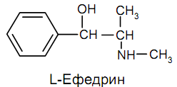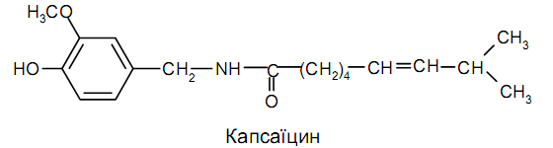

колхіцинові алкалоїди

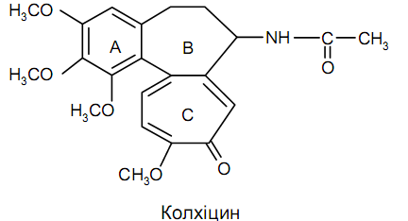 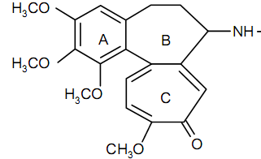Колхамин

П. групи ефедріну :
Збуджують адренореактівні системи (звуження кровоносних судин, збільшення частоти серцевих скорочень, підвищення артеріального тиску, розширення бронхів, зіниць, гальмування перистальтики кишечника, підвищення обміну речовин).
Застосування: при лікуванні захворювань алергічного характеру (бронхіальної астми, кропив'янки, алергічний риніт). Застосовують також при отруєннях наркотиками і снодійними засобами; місцево: як судинозвужувальні засіб (діагностика в офтальмології)
ЛРС: трава ефедри.
Сбір: навесні або восени в горах Ср.Азіі.
Сушка - тіньова, зберігання за списком Б, окремо від інших видів сировини. Хім. склад: ефедрин (90% від суми алк.), Псевдоефедрин; дуб. речовини конденс., лейкоантоціанідіни. Дія: судинозвужувальна, бронхорозширююча, антиалергічна. Препарати: ефедрину гідрохлорид, комб. теофедрин, антасман, бронхолітин, солутан і ін.
П. групи капсаіцина (отримують з плодів червоного перцю):
- Діє дратівливо на дихальні шляхи, шкіру;
-стимулює апетит, виділення травних ферментів (соків):
-посилює перистальтику кишечника
-надає імунотропну дію.
ЛРС: плоди перцю стручкового. Родина Ц. Амеріка. Культивується! Сушка- в тіні, або в сушарці при 40-50 °С. Зберігання - окремо від інших видів, за загальним списком. Хім. склад: капсаїциноїди (до15%): капсаїцин, глікоалкалоіди: соланін; флавоноїди, вітаміни, каротиноїди, Е.М., ж.м .; стероїдні сапоніни, мікроелем. Дія: подразнююча; возб. аппетит, поліпшує травлення. Препарати: настойка, пластир, мазь Еспол, перцево-камфорний лінімен, капсін-масло, капсітрин, Лінкас, Тонзипрет.

Колхіцинові алкалоїди – налічують близько 30 з'єднань, молекули яких складаються з 3-х конденсованих кілець. Колхицин - нетиповий алкалоїд, так як є нейтральним з'єднанням.
-Володіє антимітотичною активністю. Колхамін менш токсичний, ніж колхіцин. Обидва сполуки є нервово-паралітичними отрутами, які блокують поділ клітин в метафазі і затримують розвиток злоякісних тканин. Вони пригнічують лімфо і лейкопоез. Колхицин використовують в селекції для отримання полиплоїдів.
ЛРС: бульбоцибулини піздньоцвіту свіжі-Bulbotubera Colchici recens. Colchicum speciosum, C.autumnale, Melanthiaceae.Кавказ -субальп. пояс; Карпати (Червона книга України). Загот. на початку осені під час цвітіння. Список А! Хім. склад: трополонові екзоциклічні а. (0,4-1,6%): колхамин, колхіцин, колхіцеін; глікоалкалоіди; флавоноїди, фітостерини, фенолкарб. к-ти, крохмаль, моно і дисахариди. Дія: протипухлинна. Препарати: колхамин-табл., Колхаміновая мазь.

До біогенних амінів рослинного походження відносяться також: галегін (гіпоглікемічної дії - з трави козлятника -Galega officinalis); холін (у стулках квасолі, буряках, траві пустирника і ін.) (використовується при лікуванні захворювань печінки), мускарин - складова частина отрути червоного мухомора, в ін.. пластинчатих грибах (іноцибе) - використовують у гомеопатії при лікуванні невралгій, атеросклерозу; норадреналін (в бананах, картоплі) -сосудозвужуючу дію; мескалін (в деяких кактусах) -біогенний амін з галюциногенними властивостями - не використовується в медицині.

2. ІСТИННІ АЛКАЛОЇДИ
І.а. – біогенетично походять від амінів, які утворюються внаслідок декарбоксилювання амінокислот:
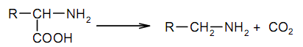
Амінокислоти-попередники: орнітин, лізин, тирозин, триптофан, гістидин, гліцин, аспарагін. В синтезі деяких алкалоїдів використовується також нікотинова кислота.

Класификація істиних алкалоїдів

Попередник | Тип алкалоїда  (структура гетероцикла) | Приклад алкалоїда | Рослинне джерело
1 | 2 | 3 | 4
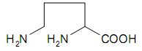  L-орнітин | 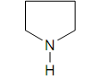  пірролідин | Стахидрин  Гігрин | Буквиця лікарська,  Кропива собача сердцевий.,  (дія:гіпотенз,седа-  тивн.)
 | 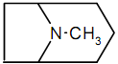  тропан | Гіосциамін  Скополамін  Кокаїн | Красавка, беленаблекота,  Виды дурмана,  Скополія  Кокаїновий кущ
 | 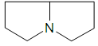  пірролізидин | Платифіллин  Саррацин  Норсекуринін | Виды крестовника  (корнев.с кор. К.широко-  листого и плосколист.)-спазм. -«Платиф.гидрот.»  Секуринега полукущ.
 | 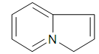  індолиізидин | Секуринін | Секуринега полукуст. Поб., «секурин.нитрат»-возб.ЦНС
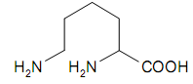  L-лізин | 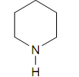  піперидин | Анабазин  Лобелін  Коніїн | Їжачник безлистн.  Лобелія одут.(С.Ам.)  (тр.-лобелин гидрохл.,-аналепт.-астма, бронхит; лоБесил.-Сним.никотин. абстиненцию  Болиголов плямистий
 | 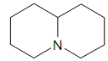  хінолізидин | Цитизин  Пахікарпін  Лікоподин | Термопсис ланцетн.  Софора товстопл.  Баранец звич.
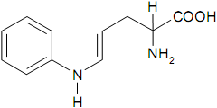  L-триптофан, іноді кислота антранілова | 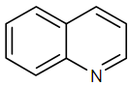  Хінолін | Хінін  Ехінопсин | Хінне дерево  Головатень звичайний
L-триптофан | 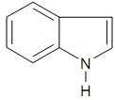  Індол | Карболінові алк.  ( гармін, аймалін),  Резерпін,  Ерголинові алк.,  Стрихнін,бруцин | Пассифлора  Раувольфия зміїнна  Барвинок малий  Спориння  Блювотний горіх
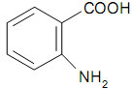  Антранілова к-та | 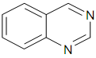  Хіназолін | Пеганін | Гармала звичайна
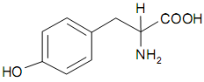  L-тирозин | 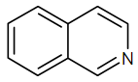  Изохинолин | Опийные алк.: па-  паверин, морфин, наркотин и др.,  Глауцин,  Хелидонин,Сангви-нарин,  Берберин  Гиндарин  Галантамин | Мак снотворний  Мачок жовтий  Чистотіл великий  Маклея дрібноплода  Барбарис  Стефания гладенька  Виды Унгернії
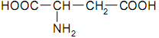  L-Аспараінова к-та та  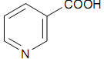  Нікотинова к-та | 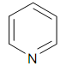  Піридин | Нікотин  Рицинін | Род Табаку  Рицина
L-гліцин и антрані-  лова к-та | 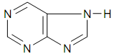  Пурин | Кофеїн  Теофілін  Теобромін | Чай китайский  Кава  Гуарана, Мате;  Шоколадное дерево
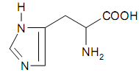  L-гістидин | 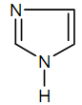  Імидазол | Пілокарпін | Види пілокарпуса

ЛР и ЛРС, які містять істинні алкалоїди

-похідні орнитину
Т РОПАНОВІ АЛКАЛОЇДИ:
(Група тропіну: гіосциамін и скополамін; група екгоніна –кокаїн)
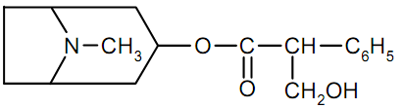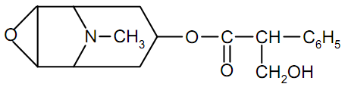
Гіосциамін (а рацемат гіосциаміну- скополамін
-атропін).
Гіосциамін вдвічі активніше атропіну, але в мед. Застосовується атропін як антагоніст ацетилхоліну (блокує м-холінореактивні системи).
Фармакологічна дія: спазмолітична; бронхолітична; болезаспокійлива; знижує секрецію слинних, потових, травневих залоз; розширює зіниці; тахікардія.
Застосування: заболев. ЖКТ як спазмолітики; неврози серця; функц. нарушенія вег.н.с .; клімактеріч. порушенняя; безсоння.

Листя; трава; Коріння красавкі- Folia; Herba; Radices Belladonnae (Atropa belladonna, Solanaceae) Крим, Карпати - в букових лісах. Кр. Кніга! Культ.Сп. Б.
Хім. склад: тропан. алк. (До 0.8%): гіосціамін, атропін, скополамін, белладонін; флавоноїди, оксикумарини, фенол. к-ти.
Дія і застосування: спазмолітична., болезаспокійлива, седативна. Настойка, «антастман, валокормід, солутн, анузол, геморроль.

Листя; Трава блекоти -Folia; Herba Hyoscyami (Hyoscyamus niger, Solanaceae)
Хім. склад: тропанов.алк. (До 0.16%): гіосціамін, гіосцін, атропін, клополамін і ін .; флавоноїди (кверцитрин, гіперозид, рутин).
Дія і застосування: Спазмолітіч., анальгезір., подразнююча. Масло блекоти, «капсін»

Листя дурману -Folia Stramonii (Datura stramonium, Solanaceae)
Хім. склад: тропан. алк. (0.27%): гіосціамін, скополамін; ефірні масла, каротиноїди, дуб. речовини, фенольн. к-ти, флавоноїди.
Дія і застосування: Розширює бронхи. Зовні - при невралгіях, ревматизмі. Масло дурману, астматін, астматол.

Плоди; Насіння дурману індійського-Fructus; Semina Daturae innoxiae Datura innoxia, Solanaceae) Центральна і Південа.Афріка. Культ. в Ср. Аз.
Хім. склад: тропанов. алкал. (0.55% -пл., 0.31% -насіння): Скополамін, гіосціамін, псевдоатропін, нікотин; білки, ж.масло.
Дія і застосування: В психіатрії як заспокійливий, при паркінсонізмі, морської хвороби; знеболююче; в офтальмології - замість атропіну. скополамину гідробромід, аерон.

Кореневища скополии карніолійської - Rhizomata Scopoliae carniolicae (Scopolia carniolica, Solanaceae) Карпати-широколист. ліса. Кр. Кн. Список А!
Хім. склад: тропанов.алкал. (До 1.26%): гіосціамін, скополамін, Тропін; кумарини, флавоноїди, фенолкіслоти.
Дія і застосування: В психіатрії як заспокійливий, при паркінсонізмі, морської хвороби; знеболююче; в офтальмології - замість атропіну. Скополамину гідробромід, аерон.

Листя коки -Folia Cocae (Erythroxylon coca, Erythroxylaceae) Юж. Ам.-тропіки. Культ.
Хім. склад: тропанові алкалоїди. (0.5-1.5%): кокаїн, екгонін, метілекгонін
Дія і застосування: Тонізуюча, знижує відчуття голоду; місцевоанестезуюча в офтальмології та отоларингології. Кокаїну гідрохлорид (чистий кокаїн -перший анестетик - швидке звикання, разруш. н. с.).

-похідні лізину

ХІНОЛІЗИДИНОВІ АЛКАЛОЇДИ:
Фармакологічна дія: збудлива на дихальний центр; відхаркувальна; аналептична, Н-холіноблокуюча, антиаритмічна.
Застосування: відхаркувальна; возб. дихат. центр -при асфіксії, шоці, інтоксикації; посилення родової дестельності; лікування хроніч. алкоголізму.

Трава софори товстроплідної - Herba Sophorae pachycarpae (S.pachycarpae, Fabaceae) Середня Азія (передгір'я), Ю. Казахстан.
Хім. склад: хінолізідінов. алкал. (2-6,4%): пахикарпин, софорамін, матрін, ізософорамін; флавоноїди, орг. к-ти, іридоїди.
Дія і застосування: гангліоблокіруюче при судомах періф. сосудів, міопатії; для стимулювання родової діяльності. Пахикарпину гідрохлорид.

Трава; Насіння термопсису ланцетовидного- Herba Thermopsidis lanceolatae (Thermopsis lanceolata, Fabaceae) Сибір, Забайкалля-степ, солонці.
Хім. склад: хінолізидин. алкал.: Термопсин, пахикарпин, анагірин; флавоноїди, сапоніни, дуб. речовини, смоли, слиз, вит. С.
Дія і застосування: Отхарків.; стімулююч. Дихання –в озб. дихат. центр, підсилює серд. діяльністб; полегшує. нікотінову абстиненцію. Настій; екстракт сухий, табл. від кашлю, (з насіння: цититон, теофедрин, табекс)
Трава баранца- Herba Hupersiae (Huperzium selago, Huperziaceae) Карпати (скелі). Кр.Кніга!
Хім. склад: хінолізідінов.алкалоіди (0,16-1.1%): лікоподін, селягін, акріфолін; флавоноїди. Каротиноїди.
Дія і застосування: При хронічному алкоголізмі -рвотное. Настій, відвар, Сольвенцій

-похідні триптофану:

ХІНОЛІНОВІ АЛКАЛОЇДИ.
Налічують понад 300 представників. Часто їх виділяють в групи за філогенетичною ознакою, наприклад, алкалоїди хінного дерева. Найважливіший з хінних алкалоїдів - хінін (відомо 4 ізомери). Медичне значення має хінідин (відрізняється конфігурацією).

Хінна кора -Cortex Chinae (Cortex Cinconae) - (Cinchona succirubra, Rubiaceae-цинхона красносоковая. Гірські ліси Анд. Культ. на о-вах в тропіках.
Хім. склад: хінолінові алк. (До 30%): хінін (30-60% від суми), хінідин, цінхонін, цінхонідін; хінна к-та, глікозид хіновін.
Дія і застосування: антіпротозойнимі при лікуванні малярії, противоаритмическое. У харчової промисловості - джерело цінхотаніновой к-ти (гіркоти). Настойка, відвар, хініну сульфат - при аритмії, тахікардії, хініну гідрохлорид, анальгін-хінін.

ІНДОЛЬНІ АЛКАЛОЇДИ
-тип гарман
Трава пасифлори-Herba Passiflorae (Passiflora incarnata, Passifloraceae) Північна Амеріка. Культ. на Чорному узбережжі Кавказа.
Хім. склад: індольн. алкал. (0,05%): гармін, гарман, гармол; пектинові речовини, флавоноїди, сапоніни, кумарини, хінони, Вітсен.
Дія і препарати: Седативне. Жідк. екстракт, пассит, Ново-Пасит.

-тип резерпина
Коріння раувольфії зміїної - Radices Rauwolfiae serpentinae
R. serpentina, Apocynaceae)П. – С. Азія (Індія, Пакистан, Індонезія) .Культ. в Індії.
Хім. склад: індольн. алкал. (Більше 50): резерпін, серпентин, аймалин і ін.
Дія і препарати: Гіпотензивна, заспокійлива, транквілізируюча, антиарітмічна. Раунатин, кристепін, резерпін, аймалин (антиаритмічний.).

-тип ебурнана
Трава барвінку малого -Herba Vincae minoris (V.minor, Apocynaceae) Широколист. ліса. Заготівля з травня по липень.
Хім. склад: індольн.алкал. (Більше 14): ВІНК (мінорін), резерпін, віноксін, вінкамінорін, девінкан; урсолова к-та, флавон.робінін, лейкоантоціанідіни.
Дія і препарати: Гіпотензивна, покращує. Кровозабезпече6ння головного мозгу. Девинкан, вінкатон, вінкапан, кавінтон.

-дімерні індольні алкалоїди
Листя катарантуса рожевого -Folia Catharanthi rosei (C. roseus, Apocynaceae) Батьківщина - Мадагаскар, вирощують в тропіках і вл. субтропіках.
Хім. склад: індольн. алкал. (До 80): вінкристин, вінбластин, лейрозин, катарантін, аймаліцін.
Дія і препарати: Цитостатична, протипухлинна Вінкристин-при лейкозі, раку мол. залоз, вінбластин (Розевін) - при лімфогранульоматозі і гематосаркоме.

-ергоалкалоіди
Маткові ріжки -Secale cornutum (Claviceps purpurea, Claviceptaceae-сумчат.гріби) - паразитує на злаках (жита). Заготовляють склероції.
Хім. склад: індольн. Алкал. ерготамин, ерготоксин, ергометрін; аміни гістамін. холін; амінокислоти, ж. м., молочна к-та, пігменти, моносахариди.
Дія і препарати: утеротонічне, заспокійливе, гіпотензивне, адренолітичне, знижує секрецію пролактину. Ерготал, ергометрину малеат, ерготамін гідротартрат, беллатамінал, белласпон.

-алкалоїди чилибухи
Насіння блювотного горіха (чилибухи) -Semen Strichni (Semen Nux vomicae) (Strichnos nux-vomica, Loganiaceae) Тропічні ліса Індії, Цейлону, Австралії. Культивується в троп. странах. Список А!
Хім. склад: індольн. алкал. (2-3%): стрихнін, бруцин; крохмаль, білки, хлорогенова к-та, логанінова к-та.
Дія і препарати: Збуджує ЦНС, стимулює обмін речовин. Настойка, сухий екстракт, стрихніну нітрат, гомеопат. каплі «Нукс Воміка-Гомакорд».

-похідні тирозину

ІЗОХІНОЛІНОВІ АЛКАЛОЇДИ
Ізохінолін і його похідні лежать в основі великої кількості природних сполук, в тому числі рослинних алкалоїдів. Найбільш багаті ними рослини порядків Papaverales, Rutales, Ranunculales. Відомо більше 1000 ізохінолінових алкалоїдів 12 типів з 27 родин.
Типи найважливіших ізохінолінових алкалоїдів:
А) тип бензилизохинолина (папаверин, ротундін)
Папаверін- сильний спазмолітик, вперше виділений з опію (його ам близько 1%), є слабкою основою (метиловані всі 4 гідроксилу)
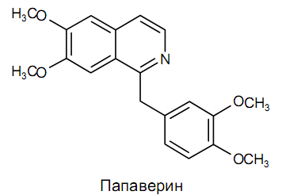
В даний час папаверин синтезують, використовують як спазмолітики синтетичні аналоги: но-шпа, дибазол, тіфен.

Б) тип апорфіна (глауцін, магнофлорин, болдін). Поширені в родинах барбарисових, лаврових, магнолієвих, меніспермових, німфнейних, макових, лютикових і рутових. Всі алкалоїди цього типу оптично активні. Фармакологічна активність: Протикашльові, спазмолітичні (глауцін) гипотензивні і курареподібні (магнофлорин), холеретичні, протикашльові (Болдін)
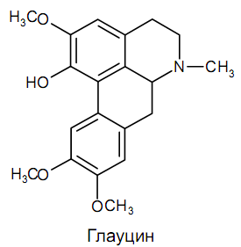
В) тип протоберберіна (берберин, наркотик, гідрастин, палматін) - геосинтетичними попередниками виступають дві молекули тирозину. Ці алкалоїди переважно локалізуються в рослинах родин: барабарісових, берізка, меніспермових, макових, лютикових, рутових. Берберин - існує тільки в розчинах. Солі мають жовтий колір.
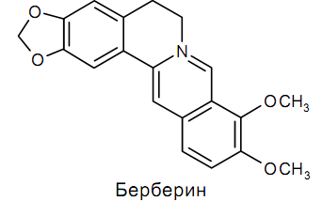
Застосовується у вигляді берберина бисульфата як холеретичний засіб, посилює жовчовиділення, крім того, діє заспокійливо, знижує артеріальний тиск, викликає скорочення матки.
Наркотин - становить близько 10% алкалоїдів опія. Збуджує дихальний центр, потенціює аналгетичну дію морфіну і не має наркотичних властивостей.
Г) тип протопін-ці алкалоїди в основному зустрічаються в рослинах родини макових. Протопін не володіє фармакологічною активністю.
Д) тип еметіна. До нього відносяться алкалоїди блювотного кореня (еметин і цефалеін), складові в окрему біогенетичну групу. Ці алаклоіди рефлекторно викликають відхаркувальний ефект чи, у великих дозах - блювоту. Крім того, коріння іпекакуани (Cephaelis ipecacuanha, Rubiaceae) мають сильну антипротозойну активність та оказують протипухлинну дію.
Е) тип морфинана (морфін, кодеїн, тебаїн). Алкалоїди цього типу виявлені в рослинах родини макових, мегніспермових, молочайних, лілійних.
Морфін - головний алкалоїд опію, який має фенольний характер і виявляє властивості фенона. У продуктах біохімічних перетворень морфіну присутні кодеїн і тебаин.
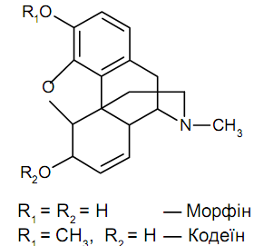  R₁=R₂=CH₃ - тебаин | Утворює солі з кислотами. З лугами морфін по фенольних гідроксилах утворює феноляти.  При метилюванні морфіну отримують кодеїн, при етилюванні - етил-морфін, при ацилюванні -героін, при відщепленні двох молекул води - апоморфін.
Орфін -сильний наркотичний анальгетик. Зловживання - призводить до наркотичної залежності (морфинизму).
Кодеїн -метіловий ефір морфіну, міститься в опії в малих дозах (близько 0,5%). Як анальгетик самостійно не використовується. У терапевтичних дозах викликає слабку ейфорію. Застосовують при кашлі (протикашльову дію). Тривале вживання веде до звикання.
Тебаїн - використовують при отруєнні морфіном.

Ж) тип бензофенатредіна (хелидонін, сангвінарін, хелеритрин, нітідін, гіндарін)
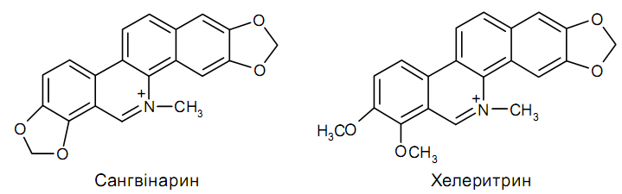
Ці алкалоїди містяться в чистотілі, стефанії гладкої, видах маклая.
Фармакологічна дія: антимікробна; антітріхомонадна; антихолінестеразна.
Застосування: сангвінарін - протівотріхомонадне; дитячий церебральний параліч, міопатії; м'язова дистрофія.
З) біс-бензилизохинолина (тубокурарин, дауріцін, талікарпін). Рослини: види чилибухи, рутки, в родинах магнолієвих, меніспермових, барбарисових, аннонових, комбретових, жовтецеві.
Фармакологічна активність: міорелаксантної (розслаблення дихальних м'язів); протипухлинна, спіазмолітична, гіпотензивна (талікарпін - з васілістніка).
Алкалоїди кураре (південноамериканський стрельна отрута, від індіанського «Урара» - отрута) - суміш екстрактів чилибухи (Strychnos, Loganiaceae) і хондодендрона (Menispermaceae). З сухого екстракту кураре отримують препарати тубокурарина і кураріна хлорид застосовують при хірургічних операціях (як міорелаксант)..
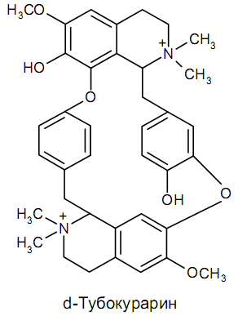
ЛР І ЛРС, ЩО МІСТЯТЬ ІЗОХІНОЛІНОВІ АЛКАЛОЇДИ:

Коробочки маку -Capita Papaveris (Papaver somniferum, Papaveraceae). Культивується в Туреччині. Казахстані, Узбекистані, Румунії, Австралії, Іспанії. В Україні культивування заборонено! (Імпорт опію для виробництва препаратів). Заготівля - по дозріванні, сушка при 50 °С.
Хім. склад: ізохін. алк. (10-25%): морфін (близько 50% від суми), наркотин, кодеїн, папаверин, тебаїн; орг. к-ти, тритерп. спірт ціклолауденол.
Дія і застосування: Протикашльова, спазмолітична, заспокійлива; наркотичний анальгетик. омнопон; морфін, кодеїн, кодеїну фосфат, папаверину гідрохлорид, келлатрін, келліверін, кодтермопс, пенталгин, солпадеін, седалгин.

Трава мачка жовтого - Herba Glaucii flavi (Glaucium flavum, Papaveraceae) .Крим-узбережжя Чорного моря. Культ. Кр. книга! Сп. Б.
Хім. склад: більше 15 алк. (До 4%), глауцін (50% від суми); фумаровая к-та, флавоноїди, слиз.
Дія і застосування: Протикашльова - ненаркотичний замінник кодеїну. Анальгетична. Глауцину гідрохлогід, бронхолітин, бронхосевт, бронхоцін.

Трава чистотілу - Herba Chelidonii (Chelidonium majus, Papaveraceae) Заготівля в період цвітіння. Сп. Б.
Хім. склад: ізохінолтінов. алкал: коптізін, стілопін, хелидонин, хелеритрин, сангвінарін, протопин, берберин, спартеїн; сапоніни, флавоноїди, кароттіноїди, вит. С, орг. к-ти, дуб. речовини.
Дія і застосування: Анальгетичне, жовчогінне, діуретіч., проносне, протипухлинне, иммунодепрессивне, протитуберкульозне, спазмолітичне. Настій, сік, Галстена, гепатофальк Планта.

Трава Маклая - Herba Macleayae (Macleaya cordata, M.microcarpa, Papaveraceae) Батьківщина -Яп., Китай. Культ. в Україні. Загот.: Бут.-нач. цв. Отруйна. Загальний список.
Хім. склад: ізохінолінов.алкал .: сангвінарін, хелеритрин, протопин, алокріптопін, берберин.
Дія і застосування: Антимікробна, антихолінестеразна, антигрибкова. Сангвиритрин.

Листя; коріння барбарису - Folia; Radices Berberidis (Berberis vulgaris, Berberidaceae) Крим, Кавказ. Культ.! Загот : л.-перед поч. або під час цвітітіння; к.-восени або рано навесні. Суш.-45-50 °С. Загальний список.
Хім. склад: ізохінолін.алкал. (1.5%-л .; до 15% -до.): Берберин, + к.- ятроризин, магнофлорин; л.-пальматин, оксікантін, бербамін; сопут .: к.-полісах., хелідонову к-ту; л.-антоціани, фенолкарбон. к-ти, віт.С. каротиноїди, кумарини. Конц. Сu.
Дія і застосування: Кровоостанавливающее, жовчогінну. Л .: настоянка, настій, барбарис КОМП IOB-Маплюк -гранули гомеопатичні; К: берберина бісульфат, сольвенцій.-

Бульби з корінням Стефанії гладкої - Tuberacum radicibus Stephaniae glabrae (Stephania glabra, Menispermaceae) Батьківщина - Китай, Індія, Індокитай. Культ. в Батумі. Загот. осінь, сушка 60-80 °С. Список Б.
Хім. склад: ізохінолін. алкал (6-8%): гіндарін (30% від суми), ціклеанін, Стефаглабріна, гіндарінін, стефанін; полісах., орг. к-ти.
Дія і застосування: Седативна, легке проносне, гіпотензія., антіхолінестеразна. гіндарін, стефаглабріна сульфат.

Листя Унгерн Віктора - Folia Ungerniae victiris (Ungernia victoris, Amarillidaceae) ендемії гір Узбекистану і Таджикистану. Загот. У квітні-травні. Суш.: Сонячне на повітрі. Сп. Б.
Хім. склад: галантамін, лікорін, горденін, тацеттін.
Дія і застосування: антіхолінестеразна. Галантаміну гідробромід, нівалін.
Інші джерела галантамина: проліски (П. Воронова), нарциси.

-похідні гліцину і антранілової кислоти:

ПУРИНОВІ АЛКАЛОЇДИ, використовуються в медицині (кофеїн, теофілін, теобромін) - являють собою N-метиловані похідні ксантину – які мають кислород в продуктах обміну пуринових основ, в свою чергу, входять до складу нуклеїнових кислот.
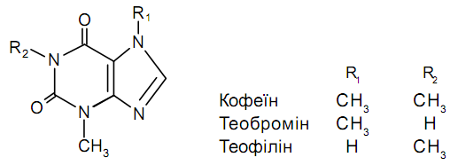
Ці алкалоїди є дуже слабкими основами і добре розчиняються у воді. Розповсюджені в рослинах родини маренові, чайні, сапіндові, водолисткові, стеркулієві.
Містяться в насінні какао (шоколадного дерева), кави, коли, в листі чаю, стеркулії платанолистної.
Фармакологічна дія: стимулююча, тонізуюча.
Застосування: як стимулятори і тонізуючі засоби при втомі, головного болю, отруєння, гіпотонії.
Кофеїн - впливає на кору головного мозку, стимулює серцеву діяльність, є антагоністом алкоголю і наркотичних речовин.
Теобромін - проявляє спазмолітичну і діуретичну дію:
Теофілін - діє як психоаналептикі, але слабкіше кофеїну.
Вміст кофеїну в напоях має перебувати в межах 5-200 мг / л (якщо менше - напій вважається декофеїнізованої).

ЛР і ЛРС, які містять пуринові алкалоїди:

Листя чаю - Folia Theae (Thea sinensis, Theaceae) Гірські ліси південного Кітая і Індокитаю. Культ. Загот. - Молоді флеші багаторазове! Сушка зел. - Тіньова, черн.- після фермент. , В сушарці 40-50 °С. Загальний список.
Хім. склад: пуринові алк .: кофеїн (1.5-3.5%), теофілін (сліди); дуб. речовини конденс., катехіни, флавоноїди :; еф.м., віт. С, В₁,И₂, РР.
Дія і застосування: Тонізуюча; возб. ЦНС, серд. д-сть та дихання .; радіопротекторна; антиоксидантна, Р-вітамінна. Антидот. Настій, ти-грін- Здоров'я, кофеїн (порошок), бальзам «Грааль».

Насіння кави Semina Coffeae (Coffea Arabica, Rubiaceae) Батьківщина -Ефіопія. Культ. Сушка ягід - на сонце, або знімають сиру м'якоть механічно. Зберігання - загальний список!
Хім. склад: пурінов.алкал.: кофеїн (0,7-2%), теобромін, теофілін; дуб. речовини (3-5%), глюкоза, декстрин, ж.м. (10-13%), білки, еф.м.
Дія і застосування: збуджує ЦНС. Антидот при отруєннях наркотиками. Кофеїн (порошок), кофеїн-бензоат натрію, теофедрин, анастман, Пятерчатка IC.

Насіння какао - Semina Cacao (Theobroma cacao, Sterculiaceae) Тропічні ліси Південної Америки. Культивується. Сушка -не вище 80 °С. Загальний список.
Хім. склад: пуринов. алкал .: теобромін (1-2%), кофеїн; ж.м. (45-55%); гліцериди пальмітинової, стеаринової, лауриновой і др. насич. к-т.
Дія і застосування: Тонізуюча. Масло какао-основа для супозиторіїв; какао-порошок для приготування тонізуючих напоїв.

Листя стеркулии платанолистої - Folia Sterculiae platanifoliae (Sterculia platanifolia, Sterculiaceae) Батьківщина -Кітай, Південна. Японія, Індія. Можна культивувати на ПБК. Заготівля - до появи жовтого листя, сушка -тіньова. Зберігання -загальний список.
Хім. склад: кофеїн; холін, бетаїн, дуб. речовини (4%), орг. к-ти.
Дія і застосування: Стимулююча, тонізуюча. Настойка.
ПСЕВДОАЛКАЛОЇДИ
По структурі наближаються до ірідоїдів, атом азоту у них вбудований П. не синтезуються з амінокислот - синтезуються з малоновой к-ти. Азот в складі молекули введений в залишок изопренового походження.
Класифікація: монотерпенові, сесквітерпенові, дитерпенові, тритерпенові, стероїдні псевдоалкалоїди.
Монотерпенові в терпеноїдний скелет по типу похідних піридину (актінідін - в актинідії, валеріани –сед. дія) або пиперидина.
Секвітерпенові -їх ділять за ботанічним принципом: групи нуфарідина з род. лататтєві (глечики, латаття), орхідних (дендробін), фабіано (фабіанін).
Дитерпенові - поділяють на 2 групи: аконітін і атизін. Відомі серед рослин родини жовтецеві, айстрові.
Аконітін - складні ефіри рослиних кислот з різними багатоатомними спиртами. Знайдено в рослинах роду Дельфініум і Аконіт. Аконітін токсичний для людини, але він нестійкий, легко гідролізується. Потрапляючи на шкіру викликає свербіж і анестезію. Отруєння може викликати смерть від зупинки дихання. Лікоктонін містить живокост. Володіє курареподібною дією.
Атізіни - вільні аміноспірти. Скелет яких містить 20 вуглецевих атомів в структурі типу пергідрофенантрена.
Таксоїди - виділені в окремий клас. Виявлено в спиртовому екстракті кори тиса (Taxus brevifolia-тихоокеанський вид), з якого було виділено (США) препарат паклітаксел (таксол) - засіб для лікування новоутворень. У Франції синтезований (получсінтез) доцетаксел (таксотер) з хвої тиса ягідного.
Стероїдні (або глікоалкалоїди) - налічують близько 350 представників в родині пасленових, лілійних, мелантієві, кутрові, берізкові. Вони об'єднують в собі властивості алкалоїдів і стероїдних сапонінів. Поділяють на 3 групи: похідні холестана (С27), С-нор-D-гомостероідні, похідні прогнана (С21).
Похідні холестана - мають ядро циклопентанпергідрофенантрену; поверхнево активні глікозиди, проявляють гемолитические властивості і присутні в сировині разом зі стероїдними сапонінами в рослинах роду Solanum. Поділяються на дві підгрупи: спіросолану (наприклад, соласодін) і спіростану (томатідін).
Похідні соласодіна - глікоалкалоїди соласонін і соламаргін виділені з Solanum laciniatum, S.aviculare і знаходять застосування як субстанції для здобуття стероїдних гормонів (кортизону).
С-нор-D-гамостероїдні алкалоїди. Мало поширені в природі. До них відносяться основні алкалоїди чемериці - цервератрові, і американського рослини Сабаділла (родина берізкові) - цевератрові. Ці алкалоїди мають високу фармакологічну активність і токсичність.
Групи прегнану - поширені в африканських рослинах з родів Funtumia, Hollarrhena (Apocynaceae) і становлять інтерес як субстанції для напівсинтезу стероїдних гормонів типу прогестерону.
ЛР І ЛРС, ЯКІ МІСТЯТЬ ПСЕВДОАЛКАЛОІДИ

-сесквітерпенові:
Кореневища глечиків жовтих- Rhizomata Nupharis lutei (Nuphar luteum, Numphaeaceae) Сушка - повітряна або при 60 °С. Сп.Б!
Хім. склад: нуфарідіни: нуфлеїн, нуфарін, нуфамін; дуб. речовини, крохмаль, стероїди: ситостерин, стигмастерин; каротин, аск. к-та, вищі. жирн. к-ти.
Дія і застосування: Протимікробна, контрацептивна, протизапальна. Лютенурін (табл., суппозит. вагінальн., лінімент)

-дитерпенові:
Трава живокосту сітчатоплодного - Herba Delphinii dictyocarpae (Delphinium dictyocarpum, Ranunculaceae) ендемік горн. районів Зап. Сибірі, Східного Казахстана. Культивується. Загот.-бут.-цв.. Суш. -тіньова або при 50 °С. Сп.Б!
Хім. склад: дитерп. алк. групи атизина: метіллікаконітін, ельделін, елатін; групи аконитина: кондельфін і ін .; ізохін. алк., орг. к-ти, мін. солі.
Дія і застосування: міорелаксантна (курареподібна) при підвищеному м'язовому тонусі. Мелліктін (табл.).

Трава живокосту поплутаного- Herba Delphinii confuse (Delphinium confusum, Ranunculaceae) ендемії гір Середньої Азії тра Зах.Сибірі. Список Б!
Хім.склад: дитерпенові алкалоїди групи аконітина -кондельфін.
Дія і застосування: М'язовий релаксант. Кондельфін -табл.

Трава сокірок полевих- Herba Consolidae arvensis (Consolida arvensis = C. regalis, Ranunculaceae) Загот.-під час цвітіння. Сушка тіньова. Сп. Б!
Хім. склад: дитерпенові алкалоїди групи аконітина: аконітин, консолідин, делькозін, дельсонін; флавоноїди (кверцетин, кемпферол, ізорамнетін), манит.
Дія і застосування: Протизапальна, сечогінна, міорелаксантна (курареподібна дія). Делацет-настойка для зовнішнього зостосування (педикульоз).

Трава аконіту (борця) джунгарского свіжа -Herba Aconiti soongorici recens (Aconitum soongoricum, Ranunculaceae) ендемік альп. поясу Тянь-Шань. Заготівля в період цвітіння. Сп.Б!
Хім. склад: дитерпенові алк. групи аконіту - аконітін, групи атізіна-зонгорін, ацетілзоногорін, напеллін; флавоноїди.
Дія і застосування: Протизапальна. Зовні -при радикулітах. Настойка свіжої трави.

Трава аконіту (борця) белоусого- Herba Aconiti leucostomi (Aconitum leucostomum, Ranunculaceae) Алтай, Середня Азія. Заготівля-фаза бут. Суш. повівтряна. Або при 80 °С. Сп. Б.!
Хім. склад: дитерпен. алкал.: лаппаконітина, мезаконітин, аксин; ізохін. алк (корідін), сапоніни, кумарини, дуб. речовини.
Дія і застосування: Антиаритмічна. Алапінін -таб., Р-р для ін'єкцій.

Ягоди тиса ягідного-Baccae Taxus (Taxus baccata, Taxaceae) Зах. Європа, Зах. Белорус., Укр., ПБК, Кавказ, Мал. Азия. Загот.-після дозрівання. Суш.-сонечна. Або при 80 °С. Сп.Б!
Хім. склад: таксол.
Дія і застосування: Цитостатична. Паклітаксел (Абітаксел)-конц. для пригот. р-ру для ін'єкцій., Доксітаксел (таксотер, доцетаксел) -полусинт. преп. на основі таксолу.

-стероідние (глікоалкалоіди):
Трава пасльону дольчатого- Herba Solani laciniati (Solanum laciniatum, Solanaceae) Субтроп. Острови Австралії і Н. Зел. Культ. в Молдові, Південому Казахстані. Загот. в пер. цв. 2-3 рази за літо. Суш.-повітряна. Сп.Б!
Хім. склад : глікоалкалоіди (1-2%): соласонін, соламаргін.
Дія і застосування: Джерело стероїдних протизапальних засобів-прогестерону, кортизону. Зовні -при опіках, радикуліті. Соласодіна цитрат (солаціт) -табл.

Кореневища з корінням чемериці-Rhizomata cum radicibus Veratri (Veratrum lobelianum, Melanthiaceae) Сушка при 50 °С. Сп.Б!
Хім. склад: йервератні стероїдні алкалоїди: протовератрин А і В, йервін, ізойервін, рубійервін і ін.; дуб. речовини, смоли, моносахариди, флавоноїди.
Дія і застосування: Протипаразитарне (ветеринарія -від шкірних паразитів). Настойка, чемерічна вода.

Насіння сабаділли- Semina Sabadillae (Sabadilla officinalis = Schoenocaulon officinale, Melanthiaceae)
Хім. склад: вератрин, цевадін і ін. алкалоїди
Дія і застосування: Протипаразитарне (від вошей). Мазь, гомеопатичні препарати.

